Kunnskapsdepartementet
Meld. St. 14
(2022–2023)
Melding til Stortinget
Utsyn over kompetansebehovet i Norge
Kunnskapsdepartementet
Meld. St. 14
(2022–2023)
Melding til Stortinget
Utsyn over kompetansebehovet i Norge
Tilråding fra Kunnskapsdepartementet 24. mars 2023,
godkjent i statsråd samme dag.
(Regjeringen Støre)

Innledning

Regjeringens politikk for å dekke framtidens kompetansebehov
Utdanning er avgjørende for å skape et godt liv for den enkelte og for å skape et godt samfunn for oss alle. For enkeltindividet er utdanning viktig for livskvaliteten, gjennom blant annet helse, inntektsevne og deltakelse i samfunns- og arbeidslivet. Utdanningssystemet er en hjørnestein i vårt demokratiske samfunn, og det er et mål at det skal bidra til å skape kunnskapsorienterte, åpne, selvstendig tenkende og bevisste samfunnsborgere som deltar aktivt i folkestyret.
Denne stortingsmeldingen handler primært om betydningen utdanning og kompetanse har for samfunnet. Befolkningens kompetanse er Norges viktigste ressurs. Et høyt utdannings- og kompetansenivå i befolkningen legger til rette for en mer produktiv arbeidsstyrke og økonomisk vekst. Humankapitalen utgjør 74 prosent av Norges nasjonalformue. God tilgang på kompetanse er avgjørende for at bedrifter skal kunne skape verdier i alle deler av landet, og for at offentlige virksomheter skal kunne levere gode og likeverdige tjenester til innbyggerne. Utdanning og kompetanse er nøkkelen til utvikling i regioner og kommuner, bidrar til offentlige tjenester av høy kvalitet i hele landet og fremmer nødvendig innovasjon i næringslivet.
God tilgang til opplæring og utdanning i hele landet er en viktig forutsetning for at vi kan ivareta det beste med Norge: den høye tilliten vi har til hverandre og det sterke fellesskapet som binder oss sammen.
Det norske utdanningssystemet kjennetegnes av verdier som åpenhet, menneskeverd, mangfold og aktivt medborgerskap. En godt utdannet befolkning er således et forsvar mot både totalitære og udemokratiske strømninger, rasisme, ekstremisme, diskriminering og intoleranse. Utdanning bidrar til å gi den enkelte utvidede perspektiver og evne til kritisk tenkning. Dette er et gode, både for den enkelte og for samfunnet – spesielt i en tid hvor spredningen av falske nyheter og alternative fakta er et økende problem.
Ulikhet og utenforskap er en av vår tids store utfordringer. Å falle utenfor arbeidslivet er krevende for den enkelte, både sosialt og økonomisk. For samfunnet skaper utenforskap også en rekke negative konsekvenser, og det bidrar til å legge beslag på store menneskelige og økonomiske ressurser. Økt sysselsetting gir tilsvarende store samfunnsmessige gevinster og økt handlingsrom på statsbudsjettet. Selv om tiltak for å få flere inn i arbeidslivet vil innebære økte offentlige utgifter til ulike tiltak, gir det samtidig økte skatteinntekter og reduserte trygdeutgifter. Eksempelvis er det beregnet at utenforskap som følge av frafall i videregående opplæring koster samfunnet 73 mrd. kroner per år.,
Som samfunn står vi overfor flere langsiktige og komplekse utfordringer: kjente, som klima- og miljøendringer, ulikhet og utenforskap, polarisering og demografiske endringer, så vel som ukjente. Samtidig står vi midt i en omstilling drevet av både digitalisering og bærekraft. Felles for de langsiktige samfunnsutfordringene er at håndteringen av dem stiller store krav til kompetanse, kunnskap og innovasjon. Dette krever en gjennomgripende omstilling i norsk arbeids- og samfunnsliv og stiller økte krav til utdanningssektoren.
Å ha en godt utdannet befolkning er en del av forsikringen vår for framtiden. Dagens elever, lærlinger og studenter er framtidige arbeidstakere, arbeidsgivere og skapere av arbeidsplasser. Som samfunn må vi utdanne mennesker som er i stand til å delta i, og bidra til å utvikle framtidens arbeidsliv og samfunn. Da trenger vi kandidater med tverrfaglig kompetanse og generiske ferdigheter som kan både utvikle seg gjennom hele yrkeslivet og takle omstillinger og også bidra til nødvendige endringer. Samtidig er forskning og innovasjon helt sentralt for å kunne møte utfordringene og drive samfunnet framover. En bredde av forskningsmiljøer som er tett koblet til både utdanning og innovasjon, er derfor en viktig del av kunnskapsberedskapen.
I regjeringens langtidsplan for forskning og høyere utdanning (2023–2032) er det tre overordnede mål: å styrke konkurransekraften og innovasjonsevnen, å styrke den miljømessige, sosiale og økonomiske bærekraften og å øke kvaliteten og tilgjengeligheten i forskning og høyere utdanning. Forskning, utvikling, innovasjon og kompetanse er grunnleggende for verdiskapningen i samfunnet. Evnen til å utvikle ny kunnskap og ta den i bruk er en av de viktigste konkurranse- og verdiskapingsfaktorene for norsk næringsliv.
Arbeidslivet er den viktigste arenaen for livslang læring. Det er på arbeidsplassen størsteparten av kompetanseutviklingen foregår. Kompetansepåfyll gjennom yrkeslivet blir stadig viktigere. Arbeidslivet spiller derfor en sentral rolle i å bidra til at ansatte får kompetansen som trengs for å takle omstillingene vi står overfor. Dette skjer i et samspill mellom eiere, virksomhetens ledelse og de ansatte. Arbeidsgiver- og arbeidstakersiden har hovedansvaret for læringen og kompetanseutviklingen som skjer i arbeidslivet. Samtidig har staten også en rolle i å tilrettelegge for et læringsintensivt arbeidsliv. Et velfungerende trepartssamarbeid er derfor sentralt.
Beholdningen av kompetanse i Norge er ikke ubegrenset. Ikke siden før finanskrisen har det vært større etterspørsel etter arbeidskraft, og spesielt i distriktene er det store udekkede behov for kompetanse. En viktig del av utdanningsinstitusjonenes samfunnsoppdrag er å bidra til at elevene, studentene og arbeidslivet regionalt og nasjonalt får den kompetansen de trenger. En forutsetning for dette er et tilgjengelig og fleksibelt utdanningssystem som legger til rette for at folk kan ta utdanning der de bor og styrke kompetansen sin gjennom hele livet, uavhengig av livssituasjon.
I årene som kommer, er det sannsynlig at knapphet på kompetanse vil bli en av de viktigste flaskehalsene for å løse de store utfordringene vi som samfunn står overfor. Kompetansemangel kan hemme framveksten av ny lønnsom grønn virksomhet og industri, forsinke digitalisering i arbeidslivet og bremse produktivitetsvekst. Det kan dessuten gjøre det krevende å gi gode tjenester i hele landet.
Norge skal omstille seg til et lavutslippssamfunn innen 2050, og i 2030 skal Norge kutte utslippene med 55 prosent. Kompetanse er essensielt for den omstillingen Norge skal gjennom, og som vil berøre alle samfunnsområder. Vi må også forberede og tilpasse oss konsekvensene av klimaendringer.
Kompetanse er også viktig for å følge opp det globale rammeverket for naturmangfold (naturavtalen) som ble vedtatt i desember 2022. Avtalen har globale mål for beskyttelse av natur fram mot 2030.
Vi blir relativt færre mennesker i arbeidsfør alder etter hvert som befolkningen blir eldre og ungdomskullene blir mindre. Denne utviklingen har vært kjent lenge og begynner nå å få merkbare effekter. Norge har i mange år tiltrukket seg arbeidskraft ved arbeidsinnvandring, og under pandemien så vi hvor sårbart deler av det norske arbeidslivet er. Tilgangen til arbeidskraft fra utlandet er usikker, og alle kompetanseproblemene kan ikke løses ved å hente inn ressurser fra andre land. Det blir derfor viktig å utvide arbeidsstyrken gjennom å kvalifisere og utdanne flere av dem som står utenfor arbeidslivet.
Samtidig går vi inn i en tid med strammere økonomisk handlingsrom enn i tidligere år. Regjeringen er opptatt av å redusere presset i økonomien. Derfor vil det bli mindre vekst i de offentlige budsjettene i årene som kommer, og det blir nødvendig å prioritere det som er viktigst. Vi må vise måtehold og bruke ressursene smartere og mer effektivt – også på utdannings- og kompetanseområdet.
Regjeringens tillitsreform har som mål å gi mer velferd og bedre tjenester til innbyggerne gjennom blant annet å la de ansatte få større innflytelse over oppgaveløsingen. Det er en reform som skal utvikles nedenfra og opp i systemet. Regjeringen vil at universitetene og høyskolene skal få mer frihet og tillit til å gjøre egne prioriteringer innenfor de gjeldende rammevilkårene. Regjeringen forutsetter at denne friheten og tilliten også kommer fagfolk i førstelinjen til gode gjennom økt innflytelse på egen arbeidshverdag.
Denne meldingen skal være retningsgivende. Den peker på de viktigste kompetansebehovene framover og gir retning for regjeringens politikkutvikling i årene som kommer. Et solid kunnskapsgrunnlag om kompetansebehovene i dag og framover er avgjørende for å kunne gjøre nødvendige prioriteringer. Vi har relativt god nasjonal oversikt over dagens kompetansebehov. Det er vanskeligere å si noe presist om kompetansebehovene på lengre sikt, men trender som aldrende befolkning, grønn omstilling, teknologiske endringer og endringer i arbeidsdeling og organisering i arbeidslivet vil være av betydning. Det meste taler for at en godt utdannet befolkning gir en god beredskap for å håndtere endringer som vi vet kommer, men som vi ikke vet hva vil bestå i.
Målet for denne meldingen er å bidra til høy sysselsetting og til å dekke de viktigste kompetansebehovene i arbeids- og samfunnslivet framover. Meldingen redegjør for regjeringens politikk innenfor følgende områder:
- dimensjonering av utdanningssystemet
- utdanning i hele landet
- finansiering av universiteter og høyskoler
- læring i arbeidslivet
- kvalifisering av arbeidskraftreserven
- bruk av kompetanse fra utlandet

Innspill fra partene i arbeidslivet, fylkeskommunene og utdanningstilbyderne
Regjeringen er opptatt av å utforme kompetansepolitikken i tett samråd med partene i arbeidslivet og med andre kompetansepolitiske aktører. Et godt trepartssamarbeid er en forutsetning for å lykkes med høy sysselsetting og best mulig samsvar mellom tilbud og etterspørsel etter kompetanse.
Regjeringen har diskutert politikken som presenteres i denne meldingen med kompetansepolitisk råd, som er regjeringens råd for kompetansepolitikk, der partene i arbeidslivet og representanter for opplæringstilbydere og regionale myndigheter deltar. Medlemmene i rådet har gitt skriftlige innspill til arbeidet.
Regjeringen er også opptatt av at kompetansebehovene ikke er de samme i de ulike regionene i Norge, og at fylkeskommunene spiller en viktig rolle for å dekke regionale behov. Fylkeskommunene har gitt innspill gjennom sin representant i kompetansepolitisk råd. Regjeringen har også arrangert innspillskonferanser i forbindelse med arbeidet med den kommende Distriktsmeldingen der alle fylkeskommunene har deltatt. Kunnskapsdepartementet har også deltatt på Kommunal- og distriktsdepartementets kontaktkonferanser for fylkeskommunene. Innspillene fra fylkeskommunene har vært nyttige for arbeidet med denne meldingen.
I forbindelse med utarbeidelsen av meldingen satte Kunnskapsdepartementet ned en arbeidsgruppe med representanter fra universitets- og høyskolesektoren for å innhente råd og innspill om dimensjoneringsarbeidet ved universiteter og høyskoler.
Alle innspillene som har kommet til arbeidet, kan leses på regjeringen.no.

Sammendrag av utfordringsbildet og regjeringens prioriteringer

Utfordringsbildet
Utdanningsnivået i Norge er så vidt over gjennomsnittet for OECD-landene. Det er store forskjeller i utdanningsnivå mellom distrikt og sentrale strøk. Oslo har et langt høyere utdanningsnivå enn resten av landet. Om lag 55 prosent av unge i Norge begynner i høyere utdanning, og nesten halve voksenbefolkningen har fullført utdanning utover videregående opplæring. Norge har relativt få med høyere utdanning i realfag og mange med helse- og sosialfag og lærerutdanning.
Åtte av ti som fullfører en utdanning, går rett ut i arbeid, eller ni av ti hvis vi ser bort fra dem som tar videre utdanning. Sysselsettingen er høyest blant dem som har en utdanning i teknologifag, håndverksfag, helsefag eller som lærer. Det er vedvarende stor mangel på arbeidskraft innenfor flere av disse fagene.
NAV gjennomfører en årlig undersøkelse som beregner arbeidskraftmangelen i ulike deler av arbeidslivet. I 2022 var det helse- og sosialsektoren som rapporterte om størst udekket kompetansebehov, med 22 prosent av den samlede arbeidskraftmangelen. Det er særlig mangel på sykepleiere. Om lag 20 prosent av den rapporterte arbeidskraftmangelen kom fra bygge- og anleggsnæringen. Her er det størst etterspørsel etter betongarbeidere og tømrere. Andre næringer som opplevde et stramt arbeidsmarked i 2022 inkluderer visse deler av industrien og ingeniør- og IT-yrker. Det er de største fylkene som mangler mest arbeidskraft målt i antall personer. Nord-Norge, Møre og Romsdal og Vestfold og Telemark har likevel et strammere arbeidsmarked hvor det er vanskeligere for bedriftene å rekruttere rett kompetanse.
Utenlandsk arbeidskraft dekker over 20 prosent av arbeidskraftbehovet i Norge – og langt mer innenfor ufaglærte yrker og håndverksyrker. Også i yrker som krever høyere utdanning, øker bruken av utenlandsk arbeidskraft, noe som særlig gjelder IT-utviklere og andre teknologer, helsepersonell og faglig ansatte i universitets- og høyskolesektoren. Øst-Europa og Asia har tatt over for Norden og øvrige Vest-Europa som viktigste avsenderområder.
For å håndtere den demografiske utviklingen og økningen i antall eldre og for å kunne ha gode velferdstjenester i hele landet vil det bli behov for mer arbeidskraft med helse- og omsorgskompetanse. Lave fødselstall kan redusere behovet for lærere. Det kan bli vanskeligere å rekruttere fra utlandet fordi også mange avsenderland har en aldrende befolkning og knapphet på arbeidskraft.
Behovet for å få ned antallet i arbeidsfør alder som står utenfor arbeidslivet, øker når det er mangel på arbeidskraft. I dag har 44 prosent av voksne utenfor arbeidslivet kun grunnskoleutdanning, og slik kompetanse er i stadig mindre grad tilstrekkelig for oppgavene som skal utføres.
På lengre sikt er det større usikkerhet om hva slags kompetanse som blir nødvendig for det grønne skiftet og for å opprettholde et høyproduktivt og konkurransedyktig næringsliv. Vi vet at det med stor sannsynlighet vil være behov for teknisk kompetanse og flere teknologer. Kompetanse innenfor humaniora og samfunnsfag blir også nødvendig for å møte stadig mer komplekse utfordringer. I tillegg er det sannsynlig at vi vil ha behov for et enda høyere utdanningsnivå i befolkningen generelt, blant annet for å kunne dra nytte av den raske teknologiutviklingen og for å håndtere klima- og miljøkrisen. Arbeidsstyrken må utrustes med et bredere sett av kompetanser. Sosial kompetanse vektlegges i økende grad i arbeidslivet, og fler- og tverrfaglighet kan bli avgjørende for å møte de store samfunnsutfordringene.
Utdanningssystemet er myndighetenes viktigste virkemiddel for å dekke samfunnets kompetansebehov. Det finnes likevel grenser for hva myndighetene kan oppnå gjennom å satse på utdanning. Utdanningssystemet kan ikke alene dekke behovene for kompetanse i arbeidslivet. Arbeidslivet er den viktigste arenaen for livslang læring, og det er på arbeidsplassen at størsteparten av kompetanseutviklingen foregår. Arbeidslivet har selv et betydelig ansvar for å tiltrekke seg arbeidskraft, holde på og videreutvikle sine ansatte slik at de er faglig oppdaterte. Manglende rekruttering til et yrke kan skyldes forhold som dårlige arbeids- og lønnsvilkår og mangel på læreplasser og praksisplasser.
Etterspørselen etter kompetanse i arbeidslivet avhenger også av hva som skjer i andre deler av politikken og i andre sektorer – det være seg etterspørsel etter arbeidskraft som følge av store offentlige byggeprosjekter eller offentlige krav til hva slags kompetanse som må til for å løse en oppgave.
Selv om utdanningssystemet ikke kan løse alle problemer med knapphet på kompetanse, kan vi likevel sørge for et bedre samsvar mellom hva utdanningssystemet leverer, og det samfunnet har behov for.
Det finnes en del fagområder hvor interessen fra både utdanningssøkerne og arbeidslivet er stor, uten at kapasiteten i utdanningssystemet klarer å holde tritt. Tilsvarende finnes det fagområder med lavere etterspørsel enn tilbud og det finnes fagområder der en del av kandidatene opplever utfordringer med å få relevant arbeid. I en tid med knapphet på folk og høy omstillingstakt i arbeidslivet blir det enda viktigere at utdanningssøkende får tilgang til kompetanse som er etterspurt, og at kapasiteten i utdanningssystemet følger etterspørsel etter utdanning i samfunnet. Når det er vanskelig å dekke arbeidslivets behov for kompetent arbeidskraft, er det desto viktigere at utdanningssystemet kan tilby et bredt spekter av fleksible tilbud som er enkle å kombinere med jobb, og som er tilgjengelige i hele landet. Det er særlig en utfordring å få tilgang til utdanning for personer som bor på mindre steder langt fra et studiested, eller som ønsker å ta en utdanning som ikke tilbys nær bostedet.
Manglende kompetanse, helseutfordringer eller en kombinasjon av disse er årsaker til at mange mennesker står utenfor arbeidslivet. Et stort antall av dem som står utenfor arbeidslivet, ønsker å jobbe, enten heltid eller deltid. Å mobilisere denne arbeidskraftreserven er viktig for den som ønsker og har kapasitet til å jobbe, og for virksomheter som sliter med å få tak i folk.

Regjeringens prioriteringer
Strukturell mangel på arbeidskraft og udekket etterspørsel etter flere sentrale og kritiske kompetanser gjør at det er nødvendig å prioritere hva vi bør satse på. Regjeringen prioriterer følgende for utdannings- og kompetansepolitikken framover:
- kompetanse som er nødvendig for et høyproduktivt og konkurransedyktig næringsliv
- kompetanse som er nødvendig for å gjennomføre det grønne skiftet
- kompetanse som er nødvendig for å ha gode velferdstjenester i hele landet og for å håndtere den demografiske utviklingen, balansert opp mot behovet for arbeidskraft i andre sektorer i samfunnet
- å kvalifisere og mobilisere flere av dem som står utenfor arbeidslivet
Det er mange forhold som påvirker sysselsettingen og arbeidslivets tilgang til kompetanse. Denne meldingen handler først og fremst om utdanning, læring og kvalifisering. Tiltak for å øke tilbudet av arbeidskraft gjennom for eksempel å redusere deltidsarbeid eller sykefravær omtales ikke i meldingen.
Vi redegjør i denne meldingen for den videre retningen for regjeringens utdannings- og kompetansepolitikk på følgende områder:
- dimensjonering av utdanningssystemet
- utdanning i hele landet
- finansiering av universiteter og høyskoler
- læring i arbeidslivet
- kvalifisering av arbeidskraftreserven
- bruk av kompetanse fra utlandet
Dimensjonering av utdanningssystemet
Regjeringen vil ta grep for at utdanningssystemet skal levere kompetanse i tråd med prioriteringene nevnt ovenfor. For å dekke de viktigste kompetansebehovene framover må hele utdanningssystemet innrettes og dimensjoneres slik at kapasiteten følger etterspørselen fra utdanningssøkende og arbeidslivets behov, både på kortere og lengre sikt.
I videregående opplæring er det fylkeskommunene som har ansvar for dimensjoneringen. Fylkeskommunene må veie ulike hensyn, som elevenes ønsker, tilgang på læreplasser lokalt og arbeidslivets og samfunnets behov for kompetanse. Dimensjonering i videregående er også et spørsmål om i hvilken grad de fag- og svennebrevene som tilbys, verdsettes i arbeidslivet. Regjeringen vil, i samarbeid med partene i arbeidslivet, vurdere enkelte strukturelle endringer i videregående opplæring for bedre å møte arbeidslivets og samfunnets behov for kompetanse. I tillegg vil regjeringen vurdere tiltak for å gjøre løpene bedre tilpasset voksne og utrede løp som i større grad enn i dag, ivaretar ungdommers ønske om mer fleksible karriereveier. Det er viktig at videregående opplæring er tilgjengelig for flere av dem som står utenfor arbeidslivet. Regjeringen vil derfor vurdere tiltak som kan motvirke nedgang i læreplasser under nedgangskonjunkturer. Samtidig må arbeidslivet i større grad rekruttere fra arbeidskraftreserven og gi ansatte muligheten til å formalisere kompetansen sin, uavhengig av konjunktursituasjonen.
I høyere yrkesfaglig utdanning er det også fylkeskommunenes ansvar å dimensjonere slik at kapasiteten i fagskolene vokser der det er størst behov i arbeidslivet. Fagskolene skal raskt kunne svare på nye behov for kompetanse i arbeidslivet. Ved framtidige tildelinger av studieplasser til fagskolene vil regjeringen prioritere studieplasser innen tekniske fag, helse- og omsorgsfag og områder som er viktige for det grønne skiftet. Regjeringen vil samtidig legge opp til en dialog med fylkeskommunene om hvordan de kan følge opp disse prioriteringene i forvaltningen av sektoren. For å gi fagskolene enda bedre rammebetingelser til å sette i gang relevante tilbud vil regjeringen også foreslå institusjonsakkreditering. Regjeringen vil legge fram en melding til Stortinget om høyere yrkesfaglig utdanning for å følge opp dette og andre problemstillinger.
I høyere utdanning har universitetene og høyskolene og myndighetene et delt ansvar for å dimensjonere tilbudet. De sentrale myndighetene har et ansvar for den samlede utdanningskapasiteten og har dimensjonert dels på bakgrunn av studiesøkning, dels ut fra særlige arbeidskraftsbehov og dels ut fra opptakskapasitet og praksiskapasitet, særlig i en del profesjonsutdanninger. Ved universitetene og høyskolene har styrene ansvar for å dimensjonere studieporteføljene i tråd med både studiesøkning og arbeidsmarkedsbehovene. Regjeringen forventer at universiteter og høyskoler innenfor sin portefølje prioriterer ressurser til helsefag, IT og områder som er viktige for det grønne skiftet. Institusjonene kan hente ressurser til økt utdanningskapasitet på prioriterte områder ved å redusere kapasiteten på andre områder eller gjøre andre omdisponeringer, blant annet ved å gå kritisk gjennom administrasjonskostnadene som en del av tillitsreformen. I tillegg forventer regjeringen at institusjonene gjør løpende vurderinger av framtidige kompetansebehov, både nasjonalt og regionalt, og vurderer tiltak for en mer fleksibel og dynamisk utnyttelse av utdanningskapasiteten. Regjeringen vil styrke kunnskapsgrunnlaget om kompetansebehov og dimensjonering innenfor høyere utdanning og evaluere kvalitet og relevans i utdanningstilbudene innenfor IT.
Regjeringen vil vurdere hvordan den samlede kapasiteten i universitets- og høyskolesektoren og i fagskolesektoren kan utnyttes bedre.
Utdanning i hele landet
Regjeringen vil legge til rette for fleksibel utdanning i hele landet og ta flere grep for at utdanning og opplæring skal være tilgjengelig for alle. Det er også et mål for regjeringen å bevare fagmiljøer i hele landet. Med knapphet på arbeidskraft er det avgjørende at utdanningssystemet er tilgjengelig og fleksibelt, og at bosted ikke blir en hindring for å ta utdanning og oppdatere kompetansen gjennom livet. Et fleksibelt utdanningssystem skal motvirke sentralisering og bidra til at distriktene får tilgang til den kompetansen de trenger. Studie- og opplæringstilbud med større eller mindre innslag av digitalisering er viktig for å kunne oppnå dette, også i videregående opplæring. Fylkeskommunene har en sentral rolle i dette arbeidet gjennom ansvaret for kompetansepolitikken i sin region. Det innebærer at de skal ha oversikt over kompetansebehovet i arbeidslivet, både i offentlige og privat sektor. Universiteter og høyskoler skal videreføre samarbeidet med fylkeskommunene og andre relevante aktører for å styrke det desentraliserte tilbudet og møte regionale kompetansebehov. Regjeringen vil videreføre satsingen på fleksibel og desentralisert utdanning i høyere yrkesfaglig utdanning og i høyere utdanning og sørge for at dette blir en integrert del av institusjonenes utdanningsvirksomhet. Framover vil regjeringen vurdere hvordan universiteter og høyskoler kan ta et større ansvar for å tilby fleksible og desentraliserte tilbud blant annet gjennom endringene i finansieringssystemet. Regjeringen vil også vurdere tiltak for å gi studiesentrene mer forutsigbare rammer.
Finansiering av universiteter og høyskoler
Regjeringen vil at finansieringen av universiteter og høyskoler skal bidra til kvalitet i forskning og utdanning, og at kapasiteten og innretningen av studietilbudet i størst mulig grad treffer kompetansebehovene hos den enkelte og for samfunnet. Derfor vil regjeringen justere dagens finansieringssystem i retning av mer tillit, rom for å prioritere fremtidige kompetansebehov på kort og lang sikt, og styrke tilgangen til utdanning i hele landet. Selv om dagens finansieringssystem på mange måter har fungert godt, er det en fare for at mange detaljerte indikatorer, satser og insentiver er til hinder for gode prioriteringer og ansvar ved at institusjonene i hovedsak tilpasser seg systemet og bruker mye tid på det som premieres. I kapittel 7 legger regjeringen fram endringer i finansieringssystemet for universiteter og høyskoler som støtter opp under budskapet om at universiteter og høyskoler må ta enda større ansvar for å prioritere og dimensjonere studietilbudet innenfor gjeldende budsjettrammer og -mål, og at myndighetenes rolle tydeliggjøres gjennom overordnede rammer for hvilke kompetansebehov som må prioriteres framover.
Systemet forenkles ved å fjerne indikatorene for eksterne inntekter og utvekslingsstudenter og ved å redusere antallet finansieringskategorier fra seks til tre. Dagens indikator for uteksaminerte kandidater erstattes av en indikator for fullføring av studieprogrammer, som skal ivareta hensynet til fullføring av gradsutdanningene, men som ikke skaper disinsentiver for tilbudet av videreutdanning. Det nye systemet får virkning fra statsbudsjettet for 2025 og innføres uten omfordeling mellom det enkelte universitet og høyskole. Det er resultatendringer fram i tid som vil gi uttelling med andre satser enn dagens system. Endringene innebærer at det vil bli mer attraktivt å prioritere kapasitet innenfor fagområder som lærerutdanning, helse- og sosialfag og matematiske, naturvitenskapelige og teknologiske fag. Disse fagene er viktige for velferdstjenestene, et høyproduktivt næringsliv og det grønne skiftet. Det vil også bli mer attraktivt å tilby fleksibel og desentralisert utdanning og særlig videreutdanning sammenliknet med dagens system.
Videreutdanninger gir formell kompetanse i form av studiepoeng. Slik utdanning kan tilbys fulltid på en campus, men vil ofte tilbys fleksibelt fordi den gjerne retter seg inn mot voksne studenter som er i jobb og som allerede har en grunnutdanning. Det er bred enighet om at universitetene og høyskolene bør få bedre og mer fleksible rammer, slik at de kan øke sine tilbud av videreutdanninger som er særlig rettet mot folk i arbeid. Kunnskapsdepartementet har fastsatt endringer i egenbetalingsforskriften med virkning fra januar 2024 med en overgangsperiode til januar 2025. Den viktigste endringen er at universiteter og høyskoler vil kunne bruke innhold fra ordinære utdanningstilbud når de utvikler studiepoenggivende utdanningstilbud som er rettet mot personer med arbeidserfaring. De vil også kunne tilby hele grader mot betaling, slik som dagens erfaringsbaserte mastergrader. Samtidig begrenses rammene for betalingstilbud på en måte som skjermer grunnutdanningene og gratisprinsippet ved at det i forskriften stilles krav om at tilbudene skal være tilpasset yrkesaktive.
Læring i arbeidslivet
Regjeringen har som mål at flere i arbeidslivet skal kunne tilegne seg oppdatert og formalisert kompetanse. Læring i arbeidslivet er nødvendig for at arbeidstakere skal tilegne seg kompetanse slik at de kan mestre nye oppgaver, og stå i arbeid over tid. Det er også nødvendig for å oppnå høy produktivitet i norsk arbeidsliv, og for å møte krav til omstilling. Trepartssamarbeidet er en nøkkel for å lykkes med å skape et læringsintensivt arbeidsliv der arbeidsfolk får oppdatert kompetansen sin.
Regjeringen vil utvikle en bred kompetansereform for arbeidslivet. Regjeringen er opptatt av å løfte kompetansen i hele arbeidslivet og at dette gjøres i samarbeid med partene i arbeidslivet. Sentrale deler av reformen vil være satsingen på høyere yrkesfaglig utdanning. Dette er særlig viktig for fagarbeidere. Regjeringen vil i tillegg vurdere hvordan utdanningssystemet kan bidra til bedre karriereveier for fagarbeidere.
Tiltakene som gjøres for at universiteter og høyskoler skal få bedre muligheter til å tilby desentralisert og fleksibel utdanning, vil også være viktige bidrag til en kompetansereform for arbeidslivet. Endringer i egenbetalingsforskriften vil gjøre det enklere for universiteter og høyskoler å tilby enkeltemner særlig tilrettelagt for personer i arbeid. Endringer i satsene for utdanningsindikatoren i finansieringssystemet vil gjøre det mer attraktivt å tilby videreutdanning, fleksibel utdanning og desentraliserte tilbud enn i dag. Regjeringen vil også vurdere å gi institusjonene frihet til å gi opptak til kortere studier for personer uten studiekompetanse.
I tillegg vil regjeringen i dialog med partene i frontfagsoppgjøret vurdere hvordan arbeidet med å dekke kompetansebehovene i industrien kan understøttes, hvilke flaskehalser som eksisterer i dagens virkemidler og hvordan disse kan tilpasses for å bedre treffe industriens behov. Regjeringen vil også videreutvikle bransjeprogram og Industrifagskolen i tråd med arbeidslivets behov. Utdanningsstøtteordningene skal utvides slik at også kortere utdanningstilbud kan gi rett til studielån.
Et viktig hensyn i kompetansereformen vil være å sørge for en helhetlig organisering av kompetansepolitikken, på tvers av sektorer og forvaltningsnivåer.
Kvalifisering av arbeidskraftreserven
Regjeringen vil satse på kompetanse for å få flere inn i arbeid. Voksne med lav utdanning står oftere utenfor arbeidslivet enn andre. Mange har også ulike helseproblemer, i tillegg til manglende kompetanse. For at flere NAV-brukere og deltakere i introduksjonsprogrammet får mulighet til å kvalifisere seg til varig tilknytning til arbeidslivet, vil regjeringen videreutvikle det tverretatlige samarbeidet. Regjeringen vil blant annet ha et tettere samarbeid mellom fylkeskommunene og Arbeids- og velferdsetaten slik at flere kan få mulighet til å fullføre en utdanning som fører til fag- eller svennebrev. Det er allerede satt i gang lokale samarbeidsmodeller flere steder i landet mellom Arbeids- og velferdsetaten, fylkeskommunene og arbeidsgivere om fag- og yrkesopplæring. Erfaringer fra disse vil nå brukes for å videreutvikle tilbud i hele landet. Arbeids- og velferdsetaten spiller en nøkkelrolle i dette arbeidet. Regjeringen vil også sette i gang et forsøk med lengre varighet på opplæringstiltaket i Arbeids- og velferdsetaten fordi begrensningen på varighet kan være en barriere for noen brukere. I tillegg vil regjeringen vurdere hvordan ordningen Fagbrev på jobb kan utvides til også å bli en ordning for NAVs brukere og deltakere i introduksjonsprogrammet.
Samtidig er det viktig at utdanningssystemet er fleksibelt nok slik at det kan benyttes av voksne i ulike livssituasjoner, som NAVs brukere. Dette er noe av bakgrunnen for at modulstrukturert opplæring fra høsten 2024 innføres som hovedmodell for voksne i videregående opplæring. Usikkerhet rundt livsopphold oppleves av mange som en barriere for å ta videregående opplæring som voksne. Regjeringen vil derfor vurdere hvordan livsopphold for voksne som har behov for opplæring, kan bli mer forutsigbart.
Bruk av kompetanse fra utlandet
Utenlandsk arbeidskraft har siden EU-utvidelsen i 2004 spilt en viktig rolle for å dekke arbeidslivets behov. Godkjenning av kompetanse fra utlandet kan utløse en kompetansereserve hos utenlandske arbeidstakere og kan samtidig gi dem bedre muligheter til å delta i kompetanseutvikling i arbeidslivet. Regjeringen vil fortsette å utvikle de ulike godkjenningsordningene slik at det skal bli enklere å ta i bruk kompetanse fra utlandet i det norske arbeidslivet.
Del I
Kunnskapsgrunnlaget

Kompetansebehovet nå og framover
Beskrivelsen av arbeidslivets kompetansebehov bygger på et omfattende kunnskapsgrunnlag. Framstillingen nedenfor bygger i stor grad på analyser gjennomført av kompetansebehovsutvalget, se boks 2.1. For å gi et mest mulig oppdatert bilde er imidlertid nyere statistikk fra SSB, NAV og andre nasjonale og internasjonale statistikkprodusenter brukt som kilde i stedet for utvalgets rapporter, der det har vært mulig. Framstillingen nedenfor bygger i tillegg på forskningsresultater og innspill fra ulike aktører. Når det gjelder forskning oppgis som regel primærkilden og ikke KBU, selv om utvalget i noen tilfeller kan ha brukt de samme kildene.
              - Kompetansebehovsutvalget
Kompetansebehovsutvalget (KBU) ble nedsatt i 2017. Formålet med KBU er å frambringe den best mulige faglige vurderingen av Norges framtidige kompetansebehov. Dette skal danne grunnlag for planlegging og strategiske kompetansebeslutninger – for både myndigheter og arbeidslivet, regionalt og nasjonalt.
Den første perioden ble utvalget ledet av professor i samfunnsøkonomi Steinar Holden. Utvalget leverte tre utredninger: NOU 2018: 2 Fremtidige kompetansebehov I – Kunnskapsgrunnlaget; NOU 2019: 2 Fremtidige kompetansebehov II – Utfordringer for kompetansepolitikken; og NOU 2020: 2 Fremtidige kompetansebehov III – Læring og kompetanse i alle ledd.
I 2021 fikk KBU ny sammensetning og nytt mandat som innebar mer spissede leveranser innenfor noen utvalgte temaer. Samtidig fikk Direktoratet for høyere utdanning og kompetanse (HK-dir) i oppgave å kontinuerlig vedlikeholde det omfattende faktagrunnlaget KBU produserte i sin første periode. Den første rapporten fra HK-dir ble publisert i 2022: Framtidige kompetansebehov: et oppdatert kunnskapsgrunnlag.
KBU ledes i inneværende periode av direktør for HK-dir Sveinung Skule. Utvalget består av en representant for hver av de åtte hovedorganisasjonene, forskere og andre eksperter. I tråd med det nye mandatet har utvalget levert Temarapport 1/2022: Høyere yrkesfaglig utdanning for et arbeidsliv i endring. I 2023 skal KBU legge fram en rapport om kompetansebehovet som følger av det grønne skiftet.
Mer informasjon på Kompetansebehovsutvalget.no.
[Boks slutt]

Utdanning og kompetanseutvikling i Norge

Befolkningens utdanning
Basert på dagens deltakelsesrater i utdanning, kan en femåring i Norge i gjennomsnitt forventes å bruke 18,4 år på utdanning før fylte 40 år. I OECD-landene er gjennomsnittstiden som brukes på utdanning 18 år. Nesten alle begynner i videregående opplæring rett etter grunnskolen, og antallet som begynner på yrkesfag og studieforberedende er omtrent likt. Seksti prosent fullfører med studiekompetanse, og 20 prosent med yrkeskompetanse, mens 20 prosent verken oppnår studie- eller yrkeskompetanse. Om lag 55 prosent av hvert årskull forventes å begynne i høyere utdanning før fylte 25 år, som er fire prosentpoeng høyere enn gjennomsnittet for OECD-landene. Om lag sju prosent av befolkningen under 60 år deltar i videreutdanning hvert år. Deltakelse i utdanning har økt over tid i takt med økende kompetansebehov i arbeidslivet og er i tillegg konjunkturavhengig. Når arbeidsmarkedet er dårlig, velger flere å ta utdanning.
Utdanningsnivå
Utdanningsnivået i Norge kan se ut til å ha stabilisert seg de siste årene. Andelen voksne som har fullført en utdanning på universitets- eller høyskolenivå, har økt fra 14 prosent i 1980 til 44 prosent i 2021, eller fra under 300 000 personer til nesten 1,3 millioner. Fram til år 2000 ble dette motsvart av en stor nedgang i andelen med kun grunnskole. De siste årene har andelen med fullført utdanning utover grunnskolen stagnert, mens andelen med videregående opplæring som høyeste utdanningsnivå har gått ned (figur 2.1 A).
Figur 2.1 B viser at utdanningsnivået i Norge er omtrent likt med gjennomsnittet for OECD-landene. Andelen av befolkningen som har en mastergrad er lavere i Norge enn i de øvrige nordiske landene, spesielt Finland. Norge har også relativt høy andel voksne som ikke har fullført utdanning utover grunnskolenivå.
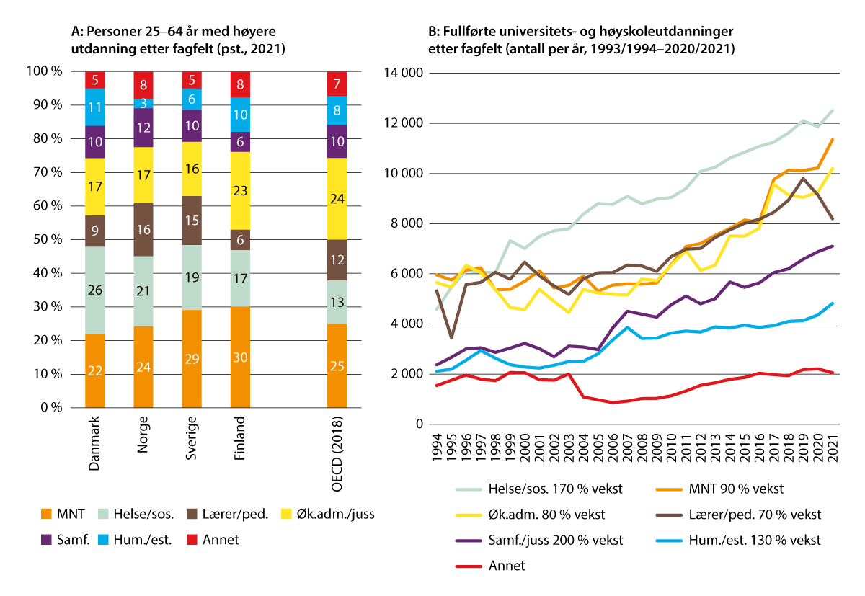
          - A: Utvikling i utdanningsnivået til befolkningen 25–66 år fra 1980 til 2021; B: Utdanningsnivået til befolkningen 25–64 år i utvalgte land i 2020
Høyere yrkesfaglig utdanning ble klassifisert sammen med videregående opplæring fram til 2015. Enkelte korte universitets- og høyskoleutdanninger er klassifisert som universitets- og høyskoleutdanninger inntil 4 år i figur A, men som «fagskole og kort høyere utdanning» i figur B
Kilde: A: SSB 08921; B: stats.oecd.org
Fagfelt
Norge har en relativt lav andel høyt utdannede i matematiske, naturvitenskapelige og teknologiske fag (MNT-fag) sammenliknet med gjennomsnittet i OECD, se figur 2.2 A. Andelen er betydelig lavere enn i Sverige og spesielt Finland. Vi har også relativt få med høyere utdanning i økonomiske og administrative fag. Helse- og sosialfagutdannede og lærere utgjør en relativt stor andel av høyt utdannede i Norge og de andre skandinaviske landene.
Siden arbeidsstyrkens kompetanse i dag er et resultat av utdanning og erfaring over flere tiår, er det relevant å se på hvordan kapasiteten i utdanningssystemet har utviklet seg over lang tid. MNT-fagene var det fagfeltet som utdannet flest kandidater tidlig på 1990-tallet, men har hatt en svakere vekst enn flere andre fagfelt i høyere utdanning (figur 2.2 B). Mens det totale antallet fullførte utdanninger per år har økt med 100 prosent siden 1993/1994, har veksten for MNT-fagene vært på 90 prosent. Samfunnsvitenskap og helse- og sosialfagene har vokst dobbelt så mye med henholdsvis 200 og 170 prosent. Også humaniora og estetiske fag har vokst relativt mye (130 prosent), men det er store forskjeller mellom enkeltfag. Selv om utsiktene til arbeid og inntekter er usikre, har interessen for kunstneryrket og høyere utdanning innen kunst og estetiske fag vokst med 280 prosent siden 1999. Det kan ha sammenheng med de siste tiårenes sterke velstandsvekst. Selv om MNT-fagene hadde svakere vekst enn de andre hovedgruppene fram mot midten av 2000-tallet, har de vokst raskest de siste ti årene (160 prosent).
          - A: Befolkningen 25–64 år med høyere utdanning etter fagfelt, Norden 2021 og OECD 2018 (prosent); B: Utvikling i antall fullførte høyere utdanninger fra studieåret 1993/1994 til 2020/2021
Nedgangen i fullførte lærerutdanninger i 1995 og 2021 skyldes etterslepet av utvidelsen av lærerutdanningen med ett år. Veksten for lærerutdanningene er beregnet fra 1993/1994 til 2019/2020
Kilder: A: stats.oecd.org; B: SSB 03824
Innenfor fagutdanning fra videregående opplæring og høyere yrkesfaglig utdanning (fagskole) er det håndverksfag og tekniske fag som dominerer, men det er helse- og sosialfagene som vokser raskest (figur 2.3). De siste ti årene har det blitt avlagt flest fagbrev i helse- og oppvekstfag. Under pandemien var det mange som tok en økonomisk-administrativ utdanning på fagskolenivå.
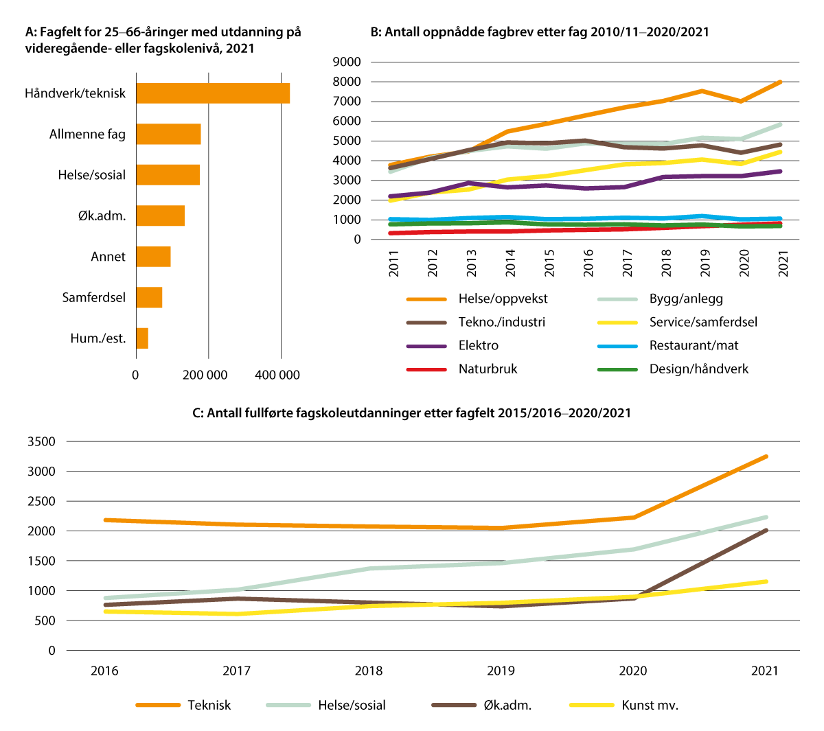
          - Fagfelt i videregående opplæring og høyere yrkesfaglig utdanning. A: Antall personer 25–66 år med videregående opplæring eller høyere yrkesfaglig utdanning som høyeste fullførte utdanning, etter fagfelt i 2021; B: Antall oppnådde fagbrev per skoleår etter fagfelt 2010/2011 – 2020/2021; C: Antall fullførte fagskoleutdanninger per studieår, etter fagfelt 2015/2016–2020/2021
Kilder: A: SSB 09430; B: SSB 09336; C: SSB 11635
Regionale utdanningsforskjeller
Det er store forskjeller i utdanningsnivå mellom distrikt og sentrale strøk (figur 2.4 A). De som vokser opp i distriktene, tar mindre utdanning enn dem som vokser opp i sentrale strøk, og har svakere gjennomføring i universitets- og høyskoleutdanning. I tillegg virker utdanning sentraliserende på flere måter. Mange utdanningsinstitusjoner ligger i større byer og ferdigutdannede går ofte ut i arbeid i det samme området. Kompetansearbeidsplasser etableres gjerne i slike store arbeidsmarkeder der det er god tilgang på kompetanse. Mindre sentrale kommuner får i liten grad tilflyttende kompetanse og er i større grad enn byene avhengig av egen befolkning for å få dekket kompetansebehovene. Ulik næringsstruktur mellom sentrale og mindre sentrale deler av landet forklarer mye av de regionale forskjellene i arbeidsstyrkens utdanning. I tillegg spiller aldersstruktur en rolle for regionale forskjeller i utdanning.
I distriktene jobber de fleste høyt utdannede i offentlig sektor, og da særlig i kommunale utdannings- og helsetjenester. Offentlig tjenesteyting utgjør en relativt stor andel av sysselsettingen i de nordligste fylkene og i mindre sentrale kommuner. Hovedstadsregionen har en overrepresentasjon av kompetanseintensive yrker, både i offentlig sektor (statsforvaltningen) og i privat sektor (forretningsmessig tjenesteyting).
Med unntak av Oslo er det relativt små forskjeller i utdanningsnivå mellom fylkene. Oslo skiller seg ut med en svært høy andel av befolkningen som har fullført en utdanning på universitets- eller høyskolenivå. Høyere utdanning er nesten dobbelt så vanlig i Oslo (62 prosent) som i Innlandet (34 prosent). Det er også langt vanligere med høyere utdanning i Oslo enn i de andre store byene i Norge. I tillegg skiller Oslo seg ut med at bare litt mer enn hver tiende innbygger har fagutdanning fra videregående opplæring eller høyere yrkesfaglig utdanning (fagskole) som høyeste fullførte utdanning, mot om lag hver tredje innbygger i de fleste andre fylkene.
Gjennomsnittsalderen blant førstegangsregistrerte studenter er høyere for studenter fra distriktene (23 år) enn for studenter fra sentrale kommuner (21 år), noe som må ses i sammenheng med at distriktene har en høyere andel voksne over 40 år som førstegangsstudenter. Nesten en tredel av de voksne førstegangsstudentene i de minst sentrale kommunene tar lærerutdanning. Lærerutdanninger og sykepleierutdanninger er betydelig mer populære blant studenter som har vokst opp i distriktene. Dette kan delvis skyldes at de utdanner seg til sikker jobb i sin hjemregion, men det kan også skyldes at disse utdanningene er tilgjengelig ved flere læresteder regionalt og gjennom desentraliserte og fleksible utdanningstilbud. Gjennomføringen på lærerutdanninger er noe høyere i distriktene enn i sentrale strøk. Det er også en høyere andel studenter som gjennomfører en bachelorgrad på normert tid sammenliknet med studenter i sentrale strøk, hvor flere bruker inntil fem år på bachelorgraden.
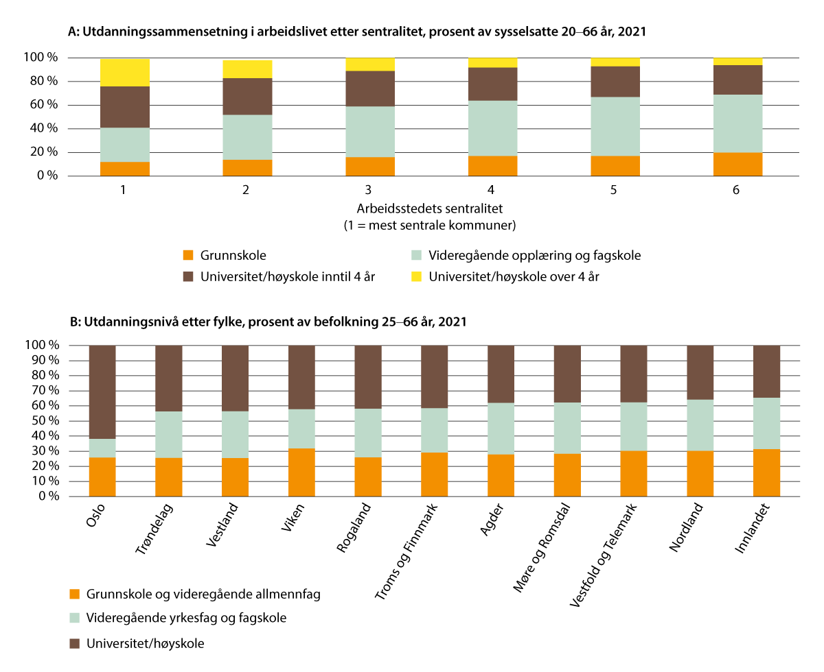
          - Regionale forskjeller i utdanningsnivå. A: Utdanningsnivå for sysselsatte 20–66 år etter arbeidsstedets sentralitet; B: Utdanningsnivå i befolkning 26–66 år etter fylke. Prosent, 2021
Kilder: A: SSB 11615; B: SSB 13677

Kompetanseutvikling i arbeidslivet
Mangel på kompetanse hindrer virksomheter i å utvikle seg og hemmer produktivitet og konkurranseevne. Virksomhetene kan møte dette ved nyansettelser, ved å bruke innleid arbeidskraft eller ved å investere i kompetanseutvikling for egne ansatte. Nesten alle virksomheter sier at de gir opplæring til eksisterende ansatte for å møte nye kompetansebehov., Mellom fire og fem av ti sysselsatte oppgir at de deltar i kurs og andre former for ikke-formell opplæring. Videre oppgir mer enn seks av ti at de har et læringsintensivt arbeid i den forstand at de både har gode læringsmuligheter og opplever høye krav til læring på jobben (figur 2.5 A). Til sammenlikning deltar bare sju prosent av de sysselsatte i formell videreutdanning.
Det er store og systematiske forskjeller i arbeidstakeres tilgang til, og deltakelse i, kompetanseutvikling. Over halvparten av sysselsatte med universitets- og høyskoleutdanning deltok på kurs og annen ikke-formell opplæring i 2021, men bare 31 prosent av grunnskoleutdannede (figur 2.5 B). Yngre arbeidstakere deltar mer enn eldre, og offentlig ansatte mer enn ansatte i private virksomheter. Mens tre av fire sysselsatte med universitets- og høyskoleutdanning har et læringsintensivt arbeid, gjelder det bare halvparten av dem som ikke har fullført utdanning utover grunnskolen.
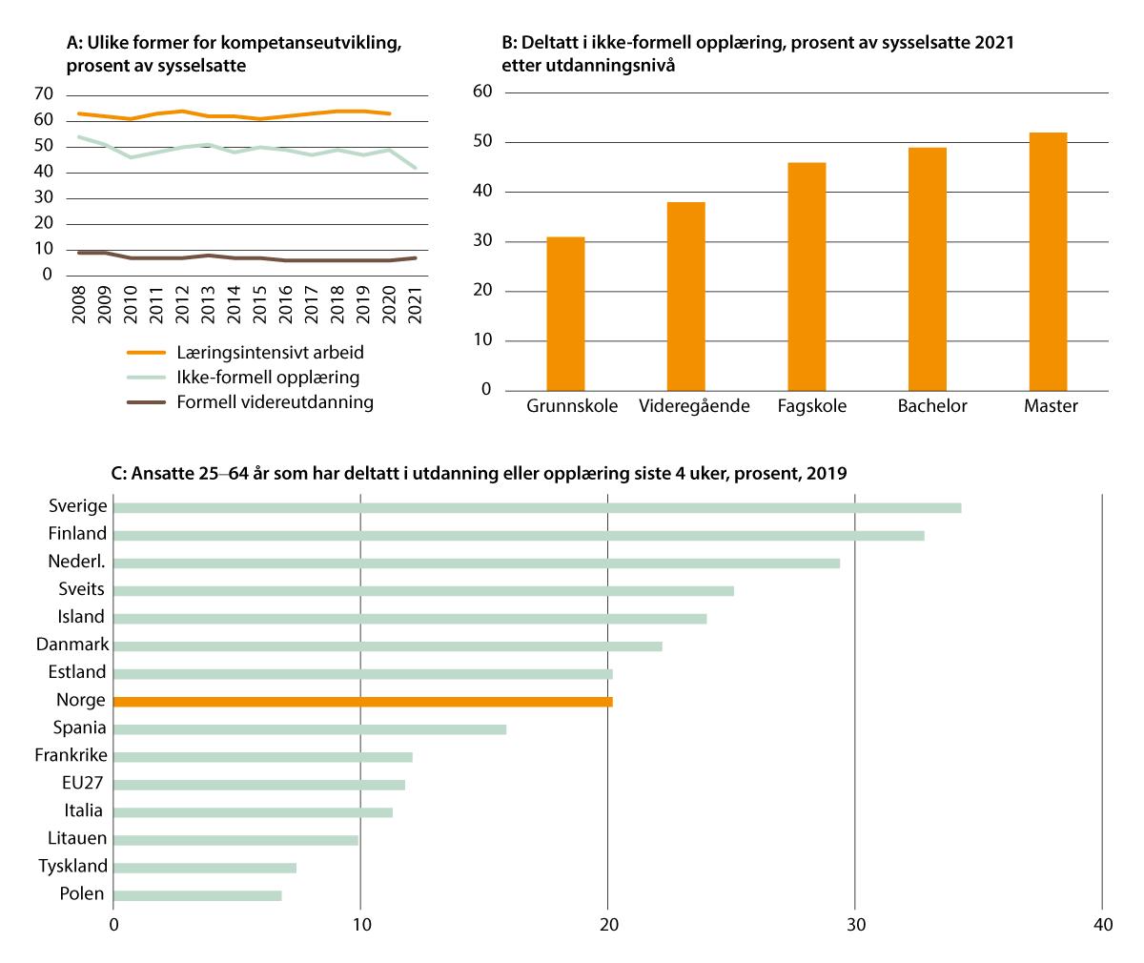
          - Kompetanseutvikling i arbeidslivet. A: Sysselsattes deltakelse i ulike læringsaktiviteter 2008–2021; B: Deltakelse i ikke-formell opplæring for ulike utdanningsgrupper i 2021; C: Deltakelse i utdanning og opplæring for ansatte i utvalgte europeiske land i 2021
SSB gikk i 2021 over til en ny metode for datainnsamling som medfører at statistikken ikke er helt sammenliknbar for dette året. Data for læringsintensivt arbeid innhentes ikke fra og med 2021. I figur C er 2019 valgt som referanseår for å unngå midlertidige pandemieffekter
Kilder: A og B: SSB 12864; C: Eurostat TRNG_LFS_04
De regionale forskjellene i kompetanseutvikling er mer beskjedne, men arbeidstakere i Viken og Nordland deltar minst i formell utdanning, og arbeidstakere i Viken, Innlandet og Agder deltar minst i ikke-formell opplæring. Troms og Finnmark ligger over landsgjennomsnittet for begge former for kompetanseutvikling.
Ansatte i Norge deltar mer i utdanning og opplæring enn hva som er gjennomsnittet for EU-landene, men mindre enn i de øvrige nordiske landene (figur 2.5 C). Virksomheter i Sentral- og Vest-Europa (og USA) investerer mer i kompetanseutvikling enn virksomheter i Sør-Europa. En internasjonal studie viser at virksomhetene i Europa har opplevd en økende kompetansemangel siden 2015 og har svart med å trappe opp kompetanseinvesteringene noe. Kompetanseinvesteringene gikk ned under pandemien, og kompetansemangelen har økt i etterkant.
Selv om kompetansemangelen er syklisk og øker i gode tider, er det ikke opplagt at kompetanseinvesteringene øker når arbeidsmarkedet er stramt. Isolert sett øker insentivene til å investere i ansatte når det er vanskelig å rekruttere, men i gode tider øker også risikoen for at ansatte finner seg ny jobb og slutter. Det gjør det mindre lønnsomt å investere i dem. I gode tider kan det i tillegg være for travelt på jobb til at ansatte har tid til kompetanseutvikling. I dårlige tider har virksomhetene tid, men ikke råd når kostnader må kuttes. På den annen side kan dårlige tider nødvendiggjøre omstilling og investeringer i ny teknologi som krever opplæring. Virksomhetenes kompetanseinvesteringer påvirkes også av strukturelle forhold som sektor, næring, virksomhetens størrelse og de ansattes kjønn og alder, i tillegg til teknologisk utvikling og arbeidsmarkedsreguleringer.

Utdanning og sysselsetting
Høy sysselsetting sikrer høy verdiskaping og gir grunnlag for å opprettholde et bærekraftig velferdssamfunn. Samtidig er det av stor betydning for den enkelte å være i jobb. Norge hadde tidlig på 2000-tallet Europas høyeste sysselsettingsrate, men sysselsettingen i Norge utviklet seg svakere enn i mange andre europeiske land etter finanskrisen i 2008. Etter den gradvise gjenåpningen av samfunnet våren 2021 har sysselsettingen igjen økt kraftig. I 2. kvartal 2022 var sysselsettingsandelen for alle i alderen 15–74 år på 70,7 prosent, som er det høyeste nivået siden før finanskrisen. For aldersgruppen 20–64 år er mer enn 80 prosent i inntektsgivende arbeid. Det er særlig tre forhold som gjør at Norge har høy sysselsettingsgrad sammenliknet med andre land: Vi har både mange eldre og mange unge i jobb, og i tillegg er sysselsettingen blant kvinner høy.
Forventet antall år i arbeidsstyrken i Norge var i 2021 oppe i over 41 år. Gjennomsnittet for EU-landene er 36 år, og kun et fåtall land – herunder Sverige, Island, Sveits og Nederland – har høyere deltakelse i arbeidslivet enn Norge målt ved år i arbeidsstyrken. Ovenfor så vi at Norge også ligger noe over det internasjonale gjennomsnittet når det gjelder forventet utdanningslengde. Tid i utdanning trenger dermed ikke gå på bekostning av tid i arbeid. Utdanning kan kombineres med arbeid, og utdanning bidrar til at man står lenger i arbeid.
Overgang fra utdanning til arbeid
Rundt 80 prosent av dem som oppnår et fag- eller svennebrev fra videregående opplæring, er i arbeid året etter, mens 12 prosent har fortsatt med utdanning og 6 prosent står utenfor arbeid og utdanning. Disse andelene har ligget ganske stabilt over mange år (figur 2.6 A viser statistikken for 2018- og 2019-kullene). Det er nyutdannede innen bygg- og anleggsfag som har høyest sysselsetting. Helse- og oppvekstfagene, elektrofagene og industrifagene har noe lavere sysselsetting, men mange går videre i utdanning, og relativt få er utenfor både arbeid og utdanning. Dårligst arbeidsmarkedsutfall finner vi innenfor restaurant- og matfag og design- og håndverksfag og i enkelte store service- og kontorfag (se omtale i 5.1).
Høyere yrkesfaglig utdanning er i hovedsak en videreutdanning for dem som har fag- eller svennebrev. Kompetansebehovsutvalgets analyse viser at arbeidsmarkedsdeltakelsen øker etter fullført høyere yrkesfaglig utdanning, og at andelen som står utenfor arbeid og utdanning, går ned. Rundt 80 prosent av fagskolekandidatene er i jobb året etter. Kandidatene fra helse- og oppvekstfag og tekniske fag har høyest sysselsetting med rundt 90 prosent, og best samsvar mellom arbeid og utdanning. Også kandidater fra økonomisk-administrative fag har høy sysselsetting, men en stor andel av dem har arbeid som ikke samsvarer med utdanningen. Dette henger antakelig sammen med at arbeidsgivere foretrekker bachelorutdannede til administrative stillinger. Arbeidsmarkedstilpasningen er dårligst for kandidatene fra kreative fag. Selv om mange tar kunstfagskole for å bedre mulighetene til å komme inn på kunstfaglige utdanninger ved universiteter og høyskoler, er det likevel en høy andel som ikke ser ut til å komme seg videre.
Om lag 90 prosent av kandidatene med universitets- og høyskoleutdanning er sysselsatt et halvt år etter eksamen (figur 2.6 C). Da ser vi bort fra dem som er i gang med videre utdanning, for eksempel bachelorkandidater som går rett videre på en mastergrad. Også her er det forskjeller mellom de ulike fagfeltene. Nyutdannede lærere og helsepersonell har høyest sysselsetting. Også kandidatene fra økonomisk-administrative fag og teknologer har relativt høy sysselsetting, mens det omvendte er tilfelle for naturvitere (derav relativt lavt nivå i den sammenslåtte MNT-kategorien).
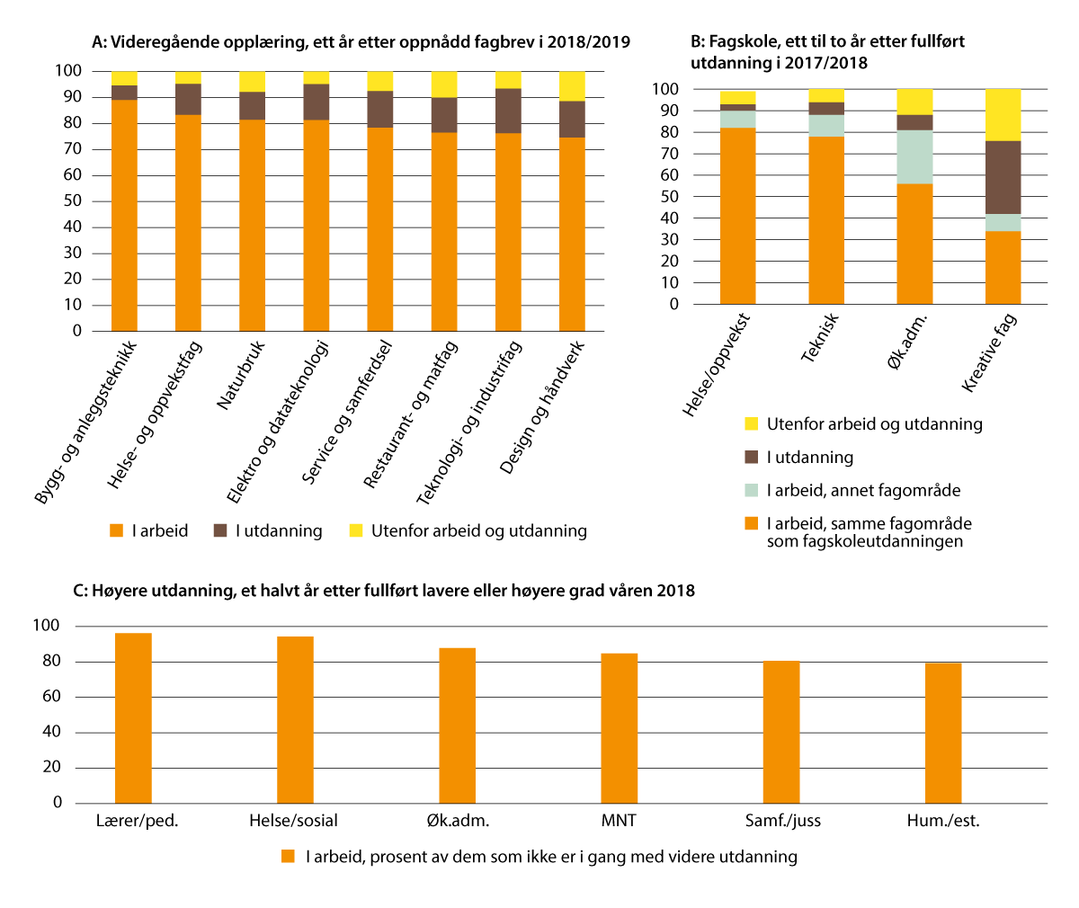
          - Sysselsetting blant nyutdannede, etter utdanningsnivå og fagfelt (før pandemien)
Kilder: A: Utdanningsdirektoratets (Udir) statistikkbank; B: Kandidatundersøkelse NIFU rapport 2020:12; C: http://www.ssb.no/utdanning/artikler-og-publikasjoner/hvordan-gikk-det-med-de-nyutdannede-fra-hoyere-utdanning-i-koronaaret
Kandidater fra humanistiske og estetiske fag og samfunnsvitenskap har lavest sysselsetting. I tillegg viser jevnlige kandidatundersøkelser at sysselsatte humanister oftere mener de har jobber de er overkvalifisert for, sammenliknet med andre masterkandidater. Overkvalifisering er gjerne målt med kandidatens egenvurdering av om det er helt uten betydning om man har høyere utdanning i denne jobben (smal definisjon), eller at jobben ikke krever høyere utdanning eller på et lavere nivå (vid definisjon). Det er viktig å presisere at det er store forskjeller i arbeidsmarkedsutfall mellom kandidater fra ulike fag innenfor humaniora.
Sysselsetting etter utdanningsnivå og fagfelt
Sysselsettingen øker med utdanningsnivået. Det har blitt et stadig skarpere skille i arbeidsmarkedet mellom dem som har fullført videregående opplæring, og dem som ikke har gjort det., , Sysselsettingen blant grunnskoleutdannede har falt dramatisk siden finanskrisen i 2008 (figur 2.7 A). Samlet sett har det blitt mange flere jobber i denne perioden, men etterspørselen etter ufaglært arbeidskraft har gått ned. (Kompetansen til dem som står utenfor arbeidslivet, er nærmere omtalt i kapittel 2.1.4.)
Internasjonalt ser vi det samme bildet der sysselsettingen øker med utdanningsnivået (figur 2.7 B). Sammenliknet med andre land er sysselsettingen i Norge omtrent på samme nivå eller høyere for alle utdanningsgrupper.
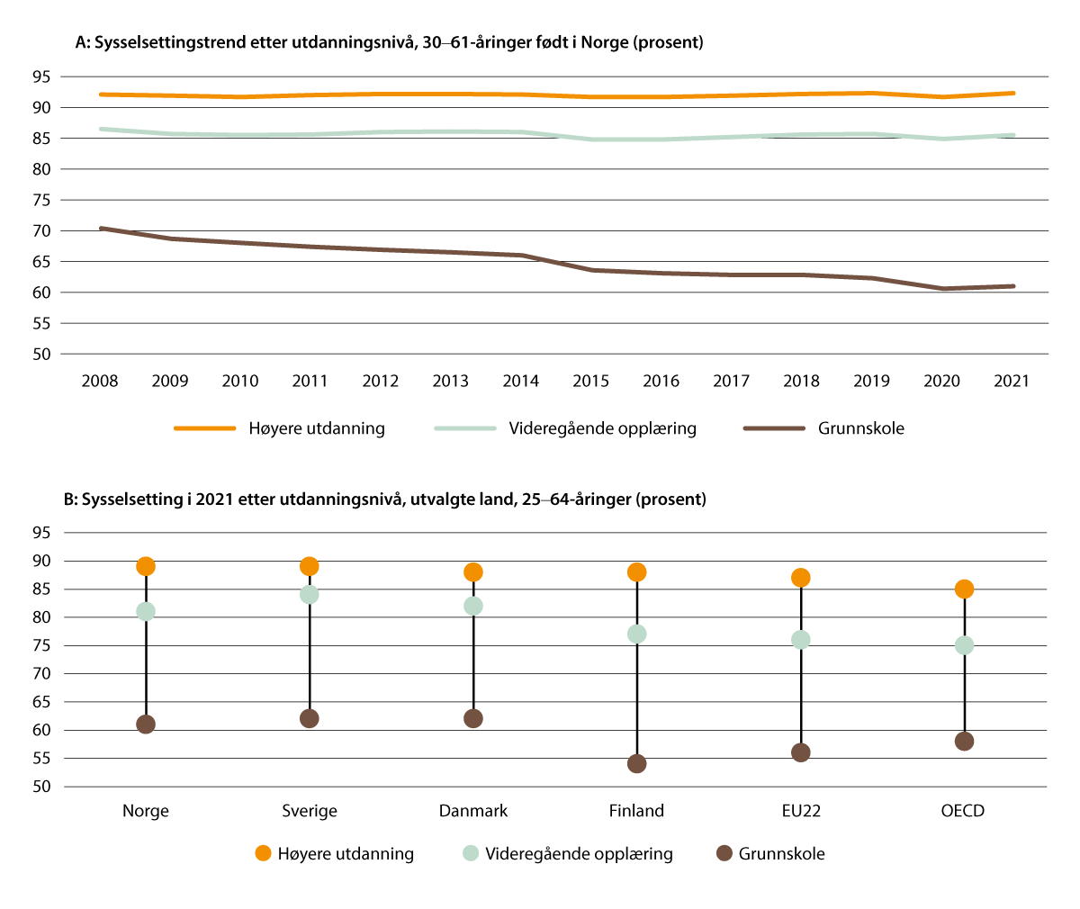
          - A: Utvikling over tid i sysselsetting etter utdanningsnivå for 30–61-åringer født i Norge (prosent); B: Sysselsetting etter utdanningsnivå i Norge sammenliknet med utvalgte land
EU22 er alle EU-land som er medlemmer i OECD, dvs. alle unntatt Bulgaria, Kroatia, Romania, Kypros og Malta.
Kilde: A: SSB 12423; B: OECD Education at a Glance 2022 tabell A3.1
Sysselsettingen varierer også noe mellom de ulike fagfeltene. De som har studiekompetanse fra videregående opplæring, men uten å ha fullført noen høyere utdanning, har betraktelig lavere sysselsetting enn dem som har en yrkesutdanning innenfor helse- og sosialfag eller håndverksfag og tekniske fag. Det er også forskjeller mellom fagfeltene i høyere utdanning, og lavest sysselsetting har personer med humanistisk eller estetisk utdanning (figur 2.8). Mens arbeidsledighet for mange utdanningsgrupper er et forbigående problem i overgangen mellom studier og arbeidslivet, er det i større grad noe som vedvarer blant humanister. Forskjellene er imidlertid små for dem med utdanning på masternivå eller tilsvarende.
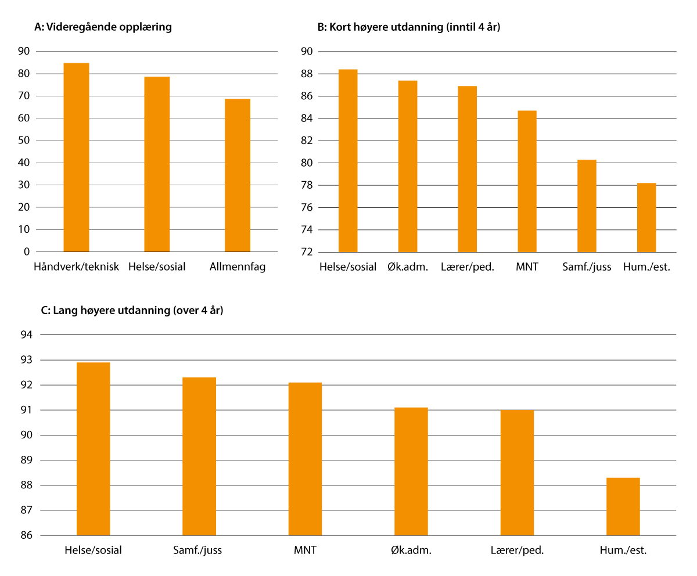
          - Sysselsetting etter fagfelt og utdanningsnivå, 20–66 år, 4. kvartal 2021 (prosent)
Kilde: SSB 11930
Innlandet, Nordland og Troms og Finnmark har en relativt høy andel sysselsatte med grunnskole som høyeste gjennomførte utdanning, og relativt få med lang høyere utdanning. Blant sysselsatte med videregående opplæring ligger de samme fylkene over landsgjennomsnittet for helse- og sosialfaglig utdanning, primærnæringsfag og samferdselsfag. De har også relativt mange sysselsatte med lærerutdanning og høyere utdanning innen helse- og sosialfag og samferdselsfag. Møre og Romsdal sysselsetter relativt mange med høy utdanning innen helse- og sosialfag, og Rogaland og Trøndelag mange med naturvitenskaplig bakgrunn. I Oslo er det spesielt mange sysselsatte med samfunnsvitenskapelig utdanning.

Arbeidskraftreserven
Andelen av befolkningen som står utenfor arbeid, arbeidsmarkedstiltak og utdanning er ca. 18 prosent i Norge mot 25 prosent i gjennomsnitt for OECD-landene. Det er bekymringsverdig at en økende andel av dem som står uten jobb, har lite eller ingen arbeidserfaring. Aldringen av befolkningen framover gjør at det blir enda viktigere å mobilisere dem som er i arbeidsdyktig alder, til å komme i arbeid. Det er enklere å redusere utenforskap i en situasjon med et stramt arbeidsmarked. Etter pandemien så vi at sysselsettingen økte spesielt mye for unge og innvandrere – grupper som gjerne har vanskeligheter med å komme inn på arbeidsmarkedet.
Størrelsen på arbeidskraftreserven
I desember 2021 var det 521 000 personer i alderen 15–61 år som ikke var i arbeid eller ordinær utdanning (figur 2.9). Dette utgjør en arbeidskraftreserve som i større grad bør inkluderes i arbeidslivet. I tillegg er det en betydelig reserve blant dem over 62 år. Selv om det er forskjeller mellom kommuner og områder i hvor mange som er i arbeid og ordinær utdanning, er det ikke systematiske forskjeller mellom distrikt og sentrale strøk. Få av dem som står utenfor arbeidslivet, er aktive arbeidssøkere, men mange oppgir at de ønsker å jobbe. Sysselsettingsutvalget beregnet at sysselsettingen ville øke med 11 prosent, eller i underkant av 300 000 personer, dersom alle som ønsker det, kom i jobb. Nærheten til arbeidsmarkedet varierer. De som er arbeidsledige, vil for eksempel være nærmere arbeid enn dem som er uføretrygdede.
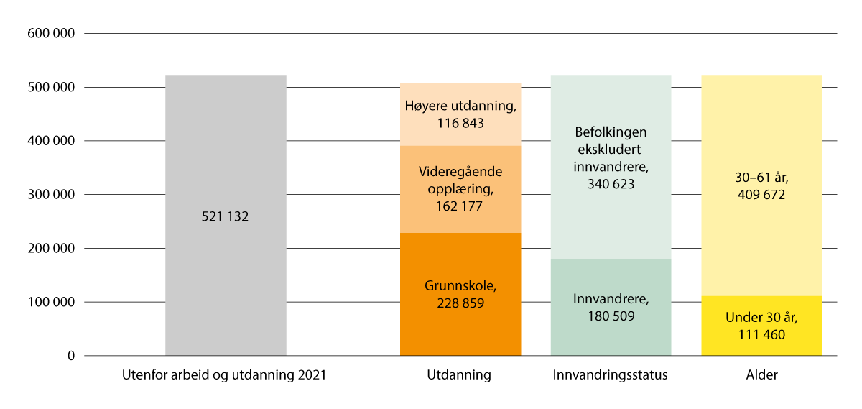
          - Antall personer 15–61 år utenfor arbeid og utdanning per november 2021, etter utdanningsnivå, innvandringsstatus og alder
Kilde: SSB 12423
Om lag halvparten av arbeidskraftreserven oppgir helseproblemer som den største barrieren mot å komme i jobb. Nesten like mange oppgir lav utdanning. Figur 2.7 ovenfor viste hvordan sysselsettingen for grunnskoleutdannede voksne har falt over tid. Figur 2.9 viser at ca. 230 000 grunnskoleutdannede sto utenfor jobb og utdanning i 2021. Det utgjør 44 prosent av dem som står utenfor jobb og utdanning. Dette står i kontrast til de sysselsatte, der bare 17 prosent ikke har utdanning utover grunnskolenivå. PIAAC-undersøkelsen fra 2012 viste at ca. 150 000 voksne utenfor arbeid hadde svake leseferdigheter, og omtrent like mange hadde dårlig tallforståelse.
Det er regionale forskjeller i hvor stor andel av befolkningen som står utenfor arbeidsstyrken. Andelen er høyest i Agder og Vestfold og Telemark, hvor 31 prosent av alle i alderen 15–74 år verken er sysselsatte eller registrert arbeidsledige. Det er særlig mange kvinner som står utenfor arbeidsstyrken (35,5 prosent). Andelen utenfor arbeidsstyrken er lavest i Oslo og Viken med 25,6 prosent.
Unge
Litt over 100 000 personer under 30 år står utenfor arbeid og utdanning. Det er en lavere andel såkalt NEETs i Norge enn i andre land (figur 2.10 A). Over halvparten av unge utenfor arbeid og utdanning har ikke fullført noen utdanning utover grunnskolen (figur 2.10 B). Lav utdanning er vanligere blant de unge enn blant de eldre i gruppen som står utenfor arbeid og utdanning. Selv om frafallet i videregående opplæring har gått ned de siste årene, er det fortsatt nesten 20 prosent, eller 12 000 ungdommer i hvert kull, som ikke oppnår studie- eller yrkeskompetanse. Frafallet er høyest i Nord-Norge. Noe av dette kan forklares ved at det fremdeles er muligheter for ufaglært arbeid i landsdelen, blant annet innenfor primærnæringer. Det er relativt høy sysselsetting blant unge ufaglærte i Nord-Norge. Det er flest unge i aldersgruppen 20–29 år utenfor arbeid og utdanning i Vestfold og Telemark og i Agder, mens Troms og Finnmark har en lav andel NEETs i 20-årene.
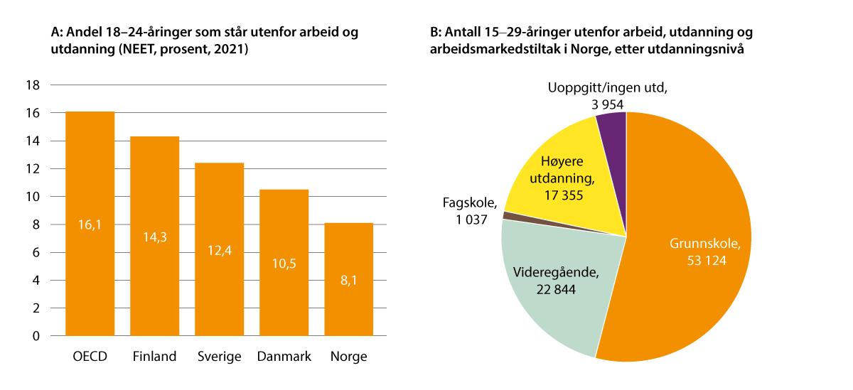
          - Unge utenfor arbeid og utdanning (NEET) i utvalgte land (A) og etter utdanningsnivå (B), 2021
Kilde: A: OECD Education at a glance 2022, tabell A2.1; B: SSB 13678
De siste 20 årene har andelen 18–29-åringer som mottar uføretrygd, økt fra 0,8 prosent i 2000 til 2,5 prosent i 2020. Veksten har vært størst for unge menn i de yngste aldersgruppene og for kvinner i alderen 25–29 år. Blant de yngste kan veksten tilskrives en økning i antall med utviklingshemming og autisme, mens veksten blant personer i 20-årene skyldes økende andel med atferds-, angst- og depresjonslidelser.
De regionale forskjellene i andel unge mottakere av uføretrygd følger i stor grad mønsteret for andel NEETs. Flytting forsterker de regionale forskjellene i andel uføre. Fylker med større studiesteder og mer varierte arbeidsmarkeder, som Oslo, Vestland, Trøndelag og Troms og Finnmark, ville hatt høyere uføreandeler uten tilflytting.
Innvandrere
Innvandrere er overrepresenterte blant dem som står utenfor arbeid og utdanning, og utgjør nesten halvparten av alle registrerte ledige eller arbeidssøkende på tiltak hos arbeids- og velferdsetaten. Innvandrere utgjør om lag en tredel av arbeidskraftreserven i Norge. Mange innvandrere har lav utdanning, men det er også en god del innvandrere utenfor arbeid og utdanning som har høy utdanning. I tillegg er det mange høyt utdannede innvandrere som er overkvalifiserte for jobben de har. Manglende norskferdigheter kan være en barriere for deltakelse i arbeidslivet. Likeledes kan utdanning fra Norge ha stor betydning for jobbmulighetene til innvandrere., , , Godkjenning av utenlandsk utdanning og kompletterende utdanning fra Norge kan få flere innvandrere med utdanning fra utlandet i relevant jobb.
Kombinasjon av lav utdanning og nedsatt funksjonsevne
En analyse fra SSB viser at 25 prosent eller 85 000 av funksjonshemmede uten inntektsgivende arbeid ønsker å jobbe. Andelen har vært stabil de siste 20 årene. Lav utdanning er utbredt blant personer med nedsatt funksjonsevne. Tabell 2.1 viser at om lag én av tre personer med nedsatt funksjonsevne ikke har fullført utdanning utover grunnskolenivå, mot ca. én av fem i den øvrige befolkningen. Samtidig ser utdanning ut til å ha særskilt stor betydning for å kunne delta i arbeidslivet blant dem som har nedsatt funksjonsevne. Sysselsettingen er dobbelt så høy blant dem som har en universitets- eller høyskoleutdanning (55 prosent er sysselsatt) sammenliknet med dem som kun har grunnskoleutdanning (23 prosent sysselsatt). Det har over tid vært en økning i den samlede andelen unge som mottar enten arbeidsavklaringspenger eller uføretrygd., Hele tre av fire uføretrygdede under 35 år, og over halvparten av AAP-mottakerne, har ikke fullført noen utdanning utover grunnskolen.
05J1xt2
 | I alt | Grunnskole | VGO | Høyere utd.
Antall med nedsatt funksjonsevne | 288 000 | 98 000 (34%) | 115 000 (40%) | 73 000 (25%)
Herav prosent sysselsatt | 38 | 23 | 38 | 55
Antall uten nedsatt funksjonsevne | 3 314 000 | 737 000 (22%) | 1 141 000 (34%) | 1 373 000 (41%)
Herav prosent sysselsatt | 78 | 58 | 81 | 88
Kilde: SSB 13492
Oppsummert ser vi at det blir stadig vanskeligere å komme inn i arbeidsmarkedet for de som ikke har fullført videregående opplæring, og at svært mange av de som står utenfor arbeid og utdanning, kun har grunnskoleutdanning. Regjeringens prioriteringer for å kvalifisere denne gruppen omtales i kapittel 9.

Virksomhetenes udekkede kompetansebehov på kort sikt
Når virksomheter ikke får tilgang på arbeidskraft med den kompetansen de trenger, går det ut over verdiskapingen. Bedrifter taper kunder eller markedsandeler og skrinlegger eller utsetter investeringer. Skoler benytter ufaglærte i undervisningen, og syke og pleietrengende risikerer å ikke få den hjelpen de har behov for. Kompetansemangel kan også gå ut over vekst, innovasjon og innføring av ny teknologi i virksomhetene. Mangel på visse typer arbeidskraft kan gi lønnspress i deler av arbeidsmarkedet og bidra til økt ulikhet. For arbeidsstyrken kan arbeidskraftmangel gi større muligheter for å få en attraktiv jobb og bedre lønn og arbeidsforhold, men også større arbeidsbelastning.
Nedenfor ser vi nærmere på virksomhetenes rapporterte mangel på kompetent arbeidskraft i Norge i dag. Utenlandsk arbeidskraft har, siden EU-utvidelsen i 2004, spilt en viktig rolle for å dekke arbeidslivets behov og beskrives nærmere i kapittel 2.2.2. Kompetansebehovene på lengre sikt er omtalt i kapittel 2.3.

Virksomheter får ikke tak i ønsket kompetanse
På lang sikt bidrar aldringen av befolkningen til strukturell mangel på arbeidskraft. En stadig mindre andel av befolkningen er i yrkesaktiv alder, samtidig som en økende andel har behov for arbeidsintensive velferdstjenester. Dette er en trend som berører hele Europa. God tilgang på utenlandsk arbeidskraft har hittil avhjulpet arbeidskraftmangelen i Norge.
På kort sikt varierer arbeidskraftmangelen i takt med konjunkturene, fordi særlig private virksomheter etterspør mindre arbeidskraft i nedgangstider. Etter forrige nedgangskonjunktur rundt 2014 har mangelen på arbeidskraft – slik den er målt i NAVs bedriftsundersøkelse – vært økende, med midlertidig unntak i pandemiårene 2020 og 2021. Våren 2022 pekte en rekke målinger på at arbeidsmarkedet var rekordstramt, og at arbeidskraftmangelen var på sitt høyeste siden før finanskrisen i 2008. Den siste rapporten fra Norges Banks regionale nettverk som kom i desember 2022, viser at stramheten har avtatt noe høsten 2022. Arbeidsmarkedet er imidlertid fortsatt strammere enn normalt.
Arbeidsledigheten (målt som registrerte ledige i NAV) stabiliserte seg i løpet av høsten 2022 og lå i årets tre siste måneder på 1,6 prosent av arbeidsstyrken. Det tilsvarer snaut 50 000 personer. Sammenliknet med høykonjunkturen i 2019 før koronapandemien, har rekrutteringsproblemene økt i nesten alle næringer. Samtidig er det tegn til at arbeidsmarkedet er i ferd med å svekkes. Etterspørselen etter arbeidskraft har gått ned, mens antallet nye arbeidssøkende har økt. Ved utgangen av januar 2023 var antall helt ledige økt til 55 400, mens antall permitterte økte med 50 prosent fra desember 2022 til januar 2023, til i alt 9000 personer. Økningen i antall arbeidssøkende er størst blant personer uten registret yrkesbakgrunn og personer med bakgrunn fra bygge- og anleggsnæringen. Antallet nye stillinger registrert hos NAV, har samtidig holdt seg stabilt høyt det siste halve året og var i januar på 61 800, eller 2 100 per virkedag. Nesten en tredel kom innen helse, pleie og omsorg, mens veksten var størst innen undervisning sammenliknet med januar 2022. Det har vært størst nedgang i nye stillinger i bygg og anlegg (-45 prosent) og ingeniør- og IKT-fag (-34 prosent).
Mangel på arbeidskraft etter fylke og næring
Helse- og sosialtjenestene er den sektoren som mangler flest folk, og står for 22 prosent av den samlede arbeidskraftmangelen i 2022. Det bør ses i sammenheng med at det er landets største næring og står for litt over 20 prosent av den samlede sysselsettingen. Bygge- og anleggsnæringen står for litt under 9 prosent av sysselsettingen og for nesten 20 prosent av den samlede arbeidskraftmangelen. Det er kun overnatting- og serveringsnæringen som rapporterer om et strammere arbeidsmarked enn bygge- og anleggsnæringen. Andre næringer som opplevde et stramt arbeidsmarked i 2022, er visse deler av industrien, transport og lagring, og forretningsmessig tjenesteyting.
Det er de største fylkene Viken og Oslo som mangler mest arbeidskraft målt i antall personer (figur 2.11). Det er likevel virksomhetene i Nord-Norge, Møre og Romsdal og Vestfold og Telemark som har størst rekrutteringsproblemer målt ved stramhetsindikatoren. Bildet varierer noe fra år til år, men disse fylkene ligger gjerne i toppen. I den andre enden av skalaen finner vi Agder og Oslo.
I alle fylkene unntatt Oslo er mangelen størst innenfor næringene helse/sosial og bygg/anlegg, målt i antall personer. I Oslo er det næringene forretningsmessige tjenesteyting og overnatting/servering som mangler flest folk.
              - Mål på arbeidskraftmangel
NAVs bedriftsundersøkelse for offentlige og private virksomheter er en utvalgsundersøkelse som gjennomføres hvert år i februar–mars. Virksomhetene som oppgir å ha mislyktes med å rekruttere arbeidskraft de siste tre månedene, eller som har måttet ansette noen med lavere eller annen formell kompetanse enn det de søkte etter, blir spurt om rekrutteringsproblemene skyldes for få kvalifiserte søkere. Dersom det er tilfelle, blir virksomheten bedt om å oppgi hvor mange stillinger det gjelder, og innen hvilke yrker. Med utgangspunkt i disse opplysningene beregner NAV arbeidskraftmangelen målt i antall personer. Beregningene er beheftet med usikkerhet.
Stramhetsindikatoren er forholdstallet mellom mangelen på arbeidskraft og ønsket sysselsetting, der ønsket sysselsetting er summen av faktisk sysselsetting og mangel på arbeidskraft. Stramhetsindikatoren tar hensyn til størrelsen på arbeidsmarkedet innenfor en region, i et yrke eller i en næring. Et høyt forholdstall indikerer et stramt arbeidsmarked der virksomhetene har store problemer med å rekruttere arbeidskraft.
Andre mye brukte indikatorer for arbeidskraftmangel er andel bedrifter som oppgir at de har problemer med å få tak i folk, og forholdet mellom antall arbeidssøkere og antall ledige stillinger på et gitt tidspunkt innenfor et yrke eller en næring.
I tillegg til NAVs bedriftsundersøkelse og statistikk over arbeidssøkere og ledige stillinger er NHOs kompetansebarometer en mye brukt datakilde for arbeidskraftmangel. Barometeret dekker kun NHO-bedrifter, og mange bransjer er dermed utelatt. Flere andre bransjeorganisasjoner har egne barometre. KS’ arbeidsgivermonitor kartlegger tilgangen på arbeidskraft i kommunesektoren. HK-dir har et virksomhetsbarometer som kartlegger kompetansebehov i hele arbeidslivet. Norges Bank har et regionalt nettverk av ledere for bedrifter og organisasjoner som fire ganger i året intervjues om blant annet knapphet på arbeidskraft. SSBs konjunkturbarometer for industri og bergverksdrift spør et utvalg bedrifter hvert kvartal om arbeidskraft er en begrensende faktor i produksjonen.
[Boks slutt]
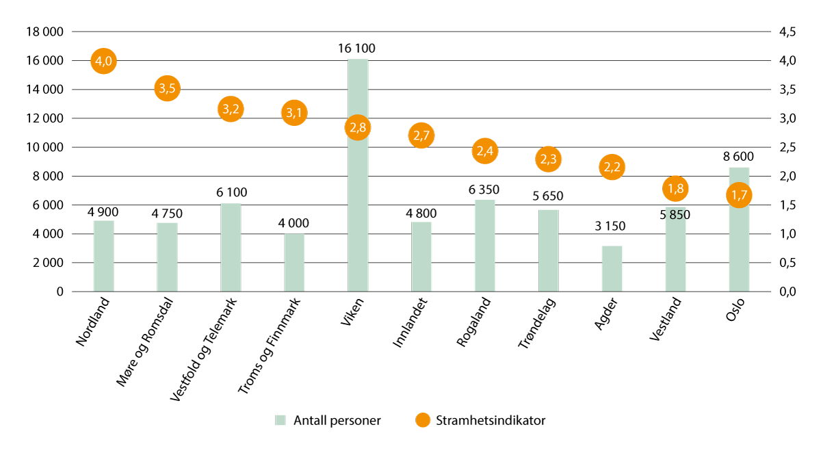
          - Mangel på arbeidskraft i 2022 etter fylke. Antall personer og i prosent av ønsket sysselsetting (stramhetsindikator, se boks 2.2 for forklaring)
NAV bruker antall sysselsatte som bor i fylket, i beregningen av stramhetsindikatoren og har derfor litt andre tall enn denne figuren som bruker antall sysselsatte med arbeidssted i fylket. Mange bosatte i Viken har arbeidssted i Oslo.
Kilde: NAVs bedriftsundersøkelse og SSB 11618 – registerbasert sysselsetting etter arbeidssted
Kompetansegapet
Samtidig som arbeidslivet meldte mangel på 62 000 ansatte i januar 2023, var det et tilsvarende antall som var arbeidsledige (55 400) eller var på tiltak (10 000). Det vil alltid være avvik mellom kompetansen som etterspørres og kompetansen arbeidssøkere besitter. Det vil også være regionale og tidsmessige ubalanser mellom den arbeidskraften som tilbys, og den som etterspørres. I 2022 utgjorde personer med grunnskole som høyeste nivå eller uoppgitt utdanning, nesten halvparten av alle registrerte ledige, mens 30 prosent hadde fullført videregående opplæring. Selv om 65 prosent av NHO-bedriftene etterspør fagkompetanser på videregående nivå, er det ikke nødvendigvis slik at disse samsvarer med de kompetansene de arbeidssøkende har. NHO-bedriftene etterspør i stor grad håndverksfag, mens personer med studieforberedende videregående opplæring, og som ikke har gått videre til høyere utdanning, er mindre etterspurt.
Figur 2.12 illustrerer dette kompetansegapet ved å sammenlikne antall ledige i et yrke med arbeidskraftmangelen innen det samme yrket. I helse-, pleie- og omsorgsyrkene, bygg- og anleggsyrkene og ingeniør- og IKT-yrkene er det langt større mangel på arbeidskraft enn det er ledige arbeidssøkere, dvs. en stor netto mangel. I den andre enden av skalaen ser vi at det er langt flere arbeidsledige i kontoryrker og en del serviceyrker enn arbeidsmarkedet har behov for. Generelt ser det ut til at overskudd på arbeidskraft stort sett er begrenset til yrker som krever lite utdanning, og størst ubalanse finner vi for personer uten eller med ukjent yrkesbakgrunn.
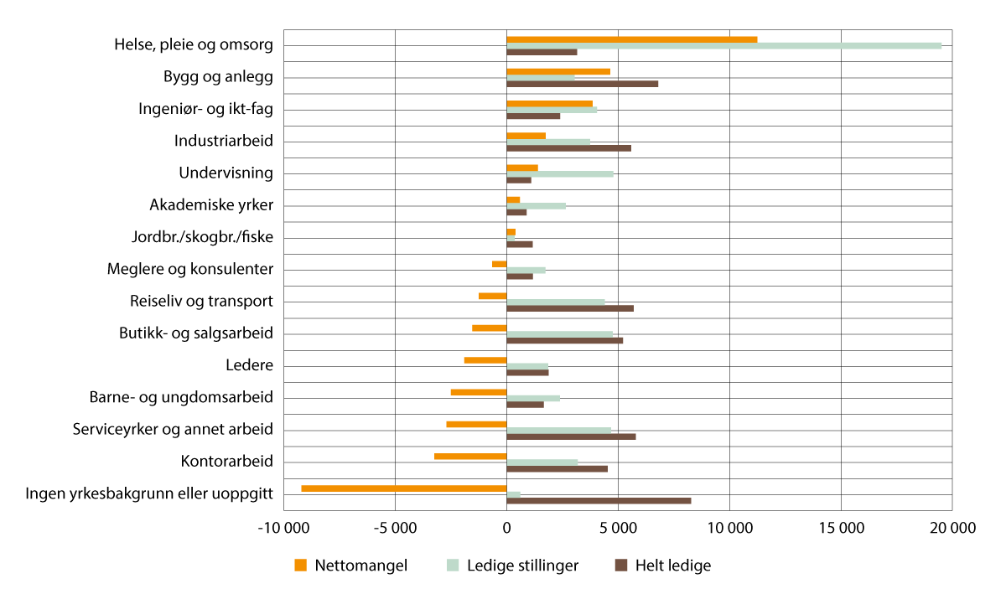
          - Gapet mellom arbeidslivets behov og de arbeidslediges kompetanse, januar 2023
Kilde: NAV Tabell 202207 HL 070 Helt ledige. Yrke og utdanning
Mangel på arbeidskraft i ulike yrker
For å belyse hvor godt utdanningssystemet dekker arbeidslivets kompetansebehov, ser vi her nærmere på arbeidskraftmangel etter yrke. Dersom yrker har vedvarende arbeidskraftmangel kan det tyde på at utdanningskapasiteten er for lav. Datagrunnlaget har viktige begrensninger. Mange yrker er for små til at det er mulig å si noe meningsfullt basert på en utvalgsundersøkelse. Yrkestallene fra NAV er også mer usikre enn næringstallene nevnt ovenfor.
Fire store yrkesgrupper står for 60 prosent av arbeidskraftmangelen i 2022: helse-, pleie- og omsorgsyrker; bygg- og anleggsyrker; industriarbeidsyrker og ingeniør- og IT-yrker (figur 2.13). Denne andelen er relativt stabil over tid. Disse yrkesgruppene består dels av fagarbeidere med utdanning fra videregående opplæring eller høyere yrkesfaglig utdanning (fagskole) i bygg-, industri- og helsefag, og dels av teknologer og helsepersonell med høyere utdanning.
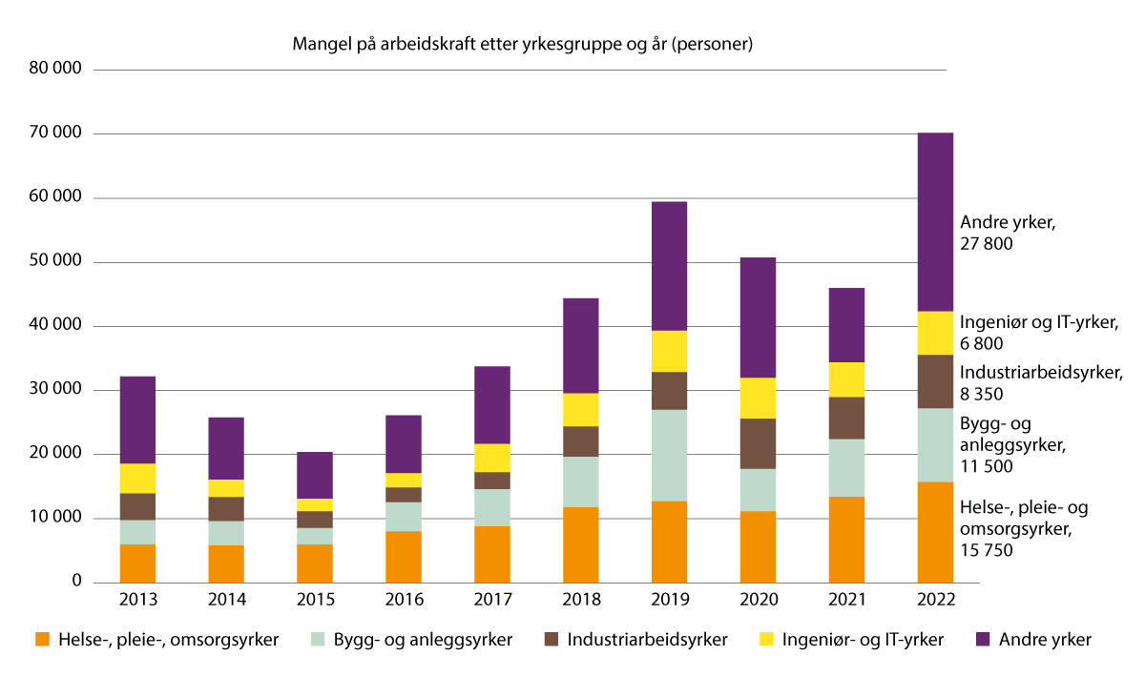
          - Beregnet mangel på arbeidskraft etter yrkesgruppe. Antall personer, 2012–2022
Kilde: NAVs bedriftsundersøkelse
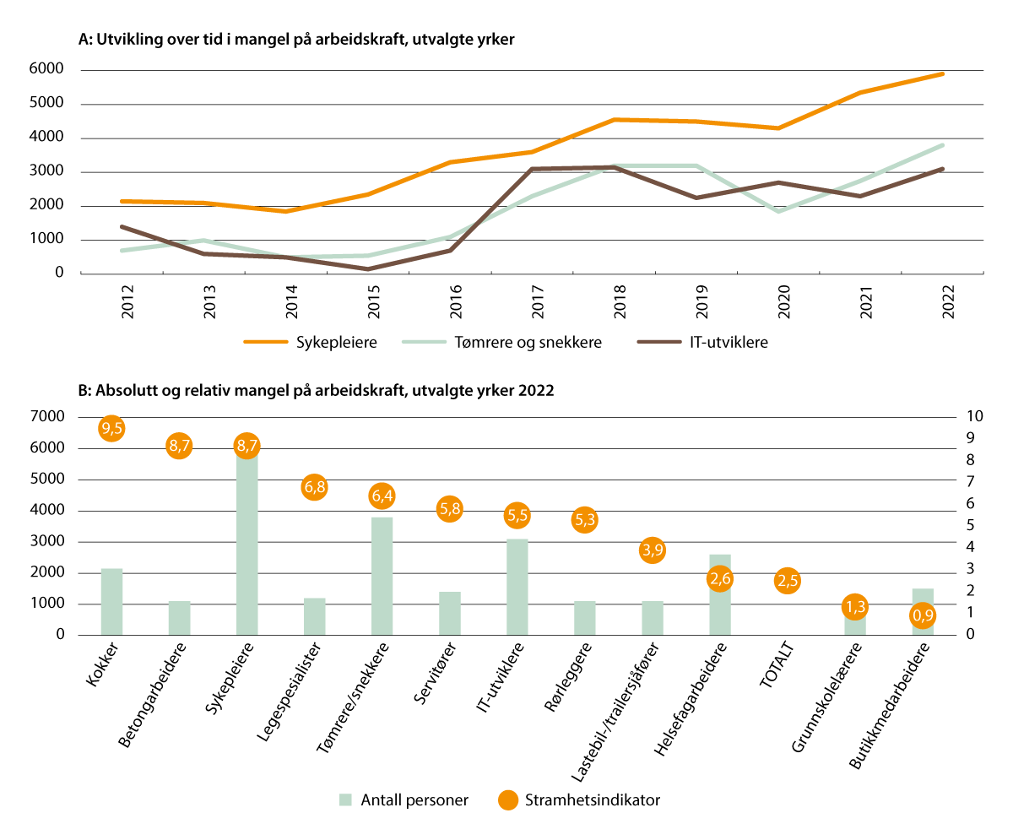
          - Mangel på arbeidskraft i utvalgte yrker. A: Utvikling over tid for yrkene med størst mangel, i antall personer; B: Mangel i utvalgte yrker rangert etter stramhetsindikator
IT-utviklere omfatter programvareutviklere, systemanalytikere/-arkitekter, nett-/multimediautviklere, applikasjonsprogrammerere, andre programvare- og applikasjonsutviklere, databasedesignere/-administratorer, systemadministratorer, nettverksansvarlige, sikkerhetsanalytikere mv. i tråd med definisjonen av IKT-rådgivere i Krüger, I. mfl. (2021). I figur B består utvalget av yrker med mangel på minst 1000 personer og nedre grense for 95 prosent konfidensintervall på minst 500.
Kilde: NAVs bedriftsundersøkelse. Historiske tall fra IT-utviklere er hentet fra Krüger, I. mfl. (2021)
            - Stramhet i regionale arbeidsmarkeder for utvalgte yrker og yrkesgrupper, 2022 (stramhetsindikator: mangel i prosent av ønsket sysselsetting)
13J1xt2
 | Viken | Oslo | Innl. | V&T | Agder | Rog. | Vestl. | M&R | Trøn. | Nordl | T&F | Norge
Kokker | 20,0 | 10,1 | 5,7 | 13,6 | 5,7 | 4,0 | 3,9 | 5,0 | 7,0 | 13,5 | 13,4 | 9,9
Byggearb. | 11,0 | 5,3 | 9,4 | 9,4 | 7,6 | 13,0 | 3,3 | 8,9 | 6,5 | 14,1 | 13,2 | 8,9
Sykepleiere | 10,0 | 5,3 | 9,8 | 8,5 | 9,2 | 7,3 | 6,1 | 12,1 | 9,9 | 15,2 | 10,1 | 8,9
Industrihåndv. | 9,1 | 3,4 | 5,1 | 6,6 | 5,3 | 6,3 | 6,2 | 11,9 | 7,5 | 8,2 | 8,2 | 7,2
Leger | 6,3 | 2,6 | 6,5 | 6,2 | 8,5 | 7,1 | 4,6 | 10,3 | 8,4 | 12,5 | 5,8 | 6,2
IT-utvikler | 8,7 | 4,6 | 7,2 | 9,4 | 2,5 | 2,5 | 5,2 | 3,5 | 5,1 | 3,2 | 2,4 | 5,3
Elektro | 3,2 | 1,4 | 5,5 | 3,9 | 2,8 | 3,8 | 2,7 | 2,8 | 5,1 | 4,4 | 3,5 | 3,4
Sjåfører | 4,7 | 0,9 | 3,1 | 2,3 | 2,7 | 0,7 | 2,9 | 9,5 | 1,7 | 4,0 | 2,3 | 3,2
Helsefagarb. | 1,7 | 0,9 | 3,3 | 6,2 | 0,9 | 1,0 | 1,6 | 4,2 | 2,4 | 6,7 | 4,3 | 2,7
Yrkene er gruppert etter Styrk-koder: Kokker 5120; Byggearbeidere 71; Sykepleiere 2223; Industrihåndverkere og montører 72, 73, 75, 82; Leger 2211, 2212; IT-utviklere 2511, 2512, 2513, 2514, 2519, 2521, 2522, 2523, 2529; Elektrikere mv. 74; Sjåfører 83; Helsefagarbeidere 5321.
Kilde: NAVs bedriftsundersøkelse og SSB registerbasert sysselsetting etter yrke og fylke/arbeidssted
Enkeltyrkene der arbeidskraftmangelen er størst målt i antall personer, inkluderer sykepleiere, tømrere og snekkere og IT-utviklere (figur 2.13). Mangelen innenfor disse tre yrkene har vedvart over tid (figur 2.14 A). Blant yrkene virksomhetene har størst problemer med å rekruttere – målt med NAVs stramhetsindikator – er fagarbeidere i byggenæringen som betongarbeidere, tømrere og rørleggere og høyt utdannede i helsefag og IT (figur 2.14 B). I 2022 var det stor mangel på kokker, servitører og annet personell i næringer som mistet mye arbeidskraft under pandemien. Den store mangelen på denne typen arbeidskraft er til dels midlertidig. Nedenfor ser vi nærmere på noen store yrkesgrupper med vedvarende høy mangel på arbeidskraft.
Tabell 2.2 viser regionale forskjeller i hvor stramt arbeidsmarkedet er for ulike yrkesgrupper. Overordnet tyder siste bedriftsundersøkelse på at arbeidsmarkedet var strammest i Nordland i 2022. Fylket hadde størst andel virksomheter som rapporterte om alvorlige rekrutteringsproblemer (26 prosent) og i alt 31 prosent som oppga at de hadde problemer med å få tak i rett kompetanse. Nordland hadde et strammere arbeidsmarked enn de øvrige fylkene for sykepleiere, leger, helsefagarbeidere og fagarbeidere til bygge- og anleggsnæringen.
Sykepleiermangel
Ifølge NAVs bedriftsundersøkelse er det størst mangel på sykepleiere, og mangelen har økt hvert år siden 2015 (figur 2.14). I 2022 manglet det 5900 sykepleiere, eller 6600 hvis vi inkluderer spesialsykepleiere og jordmødre. Dette tilsvarer om lag halvannet årskull nyutdannede sykepleiere. Sykepleierne topper listen over arbeidskraftmangel i alle fylker unntatt Oslo, Rogaland og Vestfold og Telemark, der de ligger som nummer to. Sykepleierne utgjør en stor yrkesgruppe. Underskuddet på sykepleiere er betydelig og utgjør 8,7 prosent av det antallet sykepleiere sektoren etterspør (målt ved stramhetsindikator, se figur 2.14 B). Det er størst behov for flere sykepleiere i Nord-Norge, Nord-Vestlandet og i Viken (tabell 2.2), hvor markedet er om lag dobbelt så stramt som i Oslo.
Litt mer enn fire av ti sykepleiere jobber i kommunesektoren. Store og små kommuner over hele landet rapporterer om utfordringer med å rekruttere både sykepleiere og leger. Dette må ses i sammenheng med vekst i de kommunale helse- og omsorgstjenestene, relativt høy gjennomtrekk av ansatte og økende krav til utdanningsnivå i disse tjenestene. Fra 2010 til 2020 har andelen med høyere utdanning i kommunale helse- og omsorgstjenester økt fra 33 til 41 prosent, og antall ansatte har økt med nesten 35 000.
Sykepleierkompetanse er etterspurt også utenfor helse- og sosialnæringen. For eksempel jobbet om lag 8000 av Norges 112 000 sysselsatte med sykepleierutdanning i næringene undervisning og offentlig administrasjon i 2021. Et stort flertall av sykepleierne (78 prosent) jobber likevel innenfor helse- og sosialtjenestene (figur 2.15 B). Andelen som jobber innenfor helse- og sosialtjenestene, har også vært økende med unntak av de siste par årene (figur 2.15 A). Kapasiteten i sykepleieutdanningen er omtalt i kapittel 3.
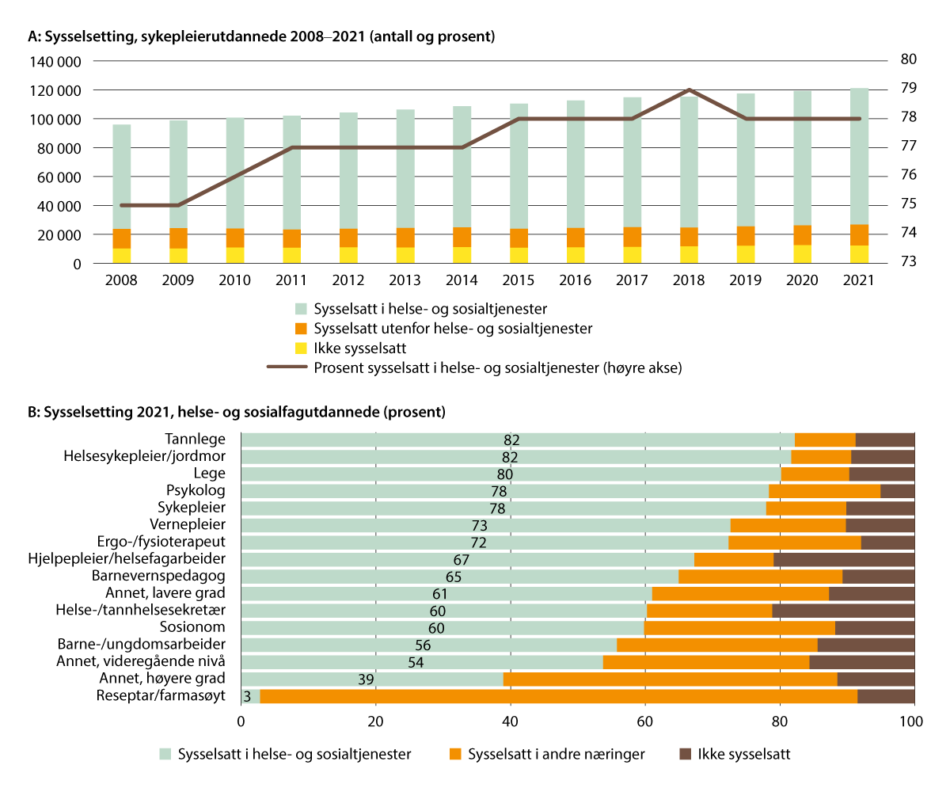
          - A: Utvikling i sysselsetting for personer med sykepleierutdanning, under 67 år i perioden 2008–2021, antall (venstre akse) og andel i helse- og sosialtjenester (prosent, høyre akse); B: Sysselsetting for personer med ulike helse- og sosialfaglige utdanninger (prosent av personer under 67 år med utdanningen)
Kilde: SSB 07941 og 07938
Mangel på IT-utviklere og andre teknologer
Norske virksomheter rapporterer om vedvarende stor mangel på IT-utviklere (figur 2.14 A), mens det er lite mangel på IT-teknikere som står for installasjon og drift. I 2022 manglet det 3200 IT-utviklere, som tilsvarer om lag ett års kandidatproduksjon. Mangelen må ses i lys av økende digitalisering innenfor alle samfunnsområder og næringer. Norge har historisk hatt en relativt liten IT-sektor og lav utdanningskapasitet i MNT-fag, og hadde i utgangspunktet et lavt antall IT-utviklere da digitaliseringen virkelig skjøt fart. IT-sektoren vokser raskt.
Kompetansebehovsutvalget skrev i 2019 at den betydelige mangelen på IT-arbeidskraft ikke skyldes et for lavt antall studieplasser i IT-utdanningene fordi mange IT-kandidater ikke fikk jobb rett etter eksamen. En gjennomgang av nyere kunnskap viser at det ikke er grunnlag for å konkludere med at det ikke er behov for flere IT-studieplasser. Selv om nyutdannede masterkandidater fra IT-fag har startvansker i arbeidsmarkedet, er den samlede mistilpasningen (ledighet, ufrivillig deltid og arbeid som ikke er i tråd med utdanningen) blant disse kandidatene lavere enn i de fleste andre fag (figur 2.16 A). Med unntak av pandemiåret 2020 har ledigheten for IT-yrkene vært lav og fallende (figur 2.16 B).
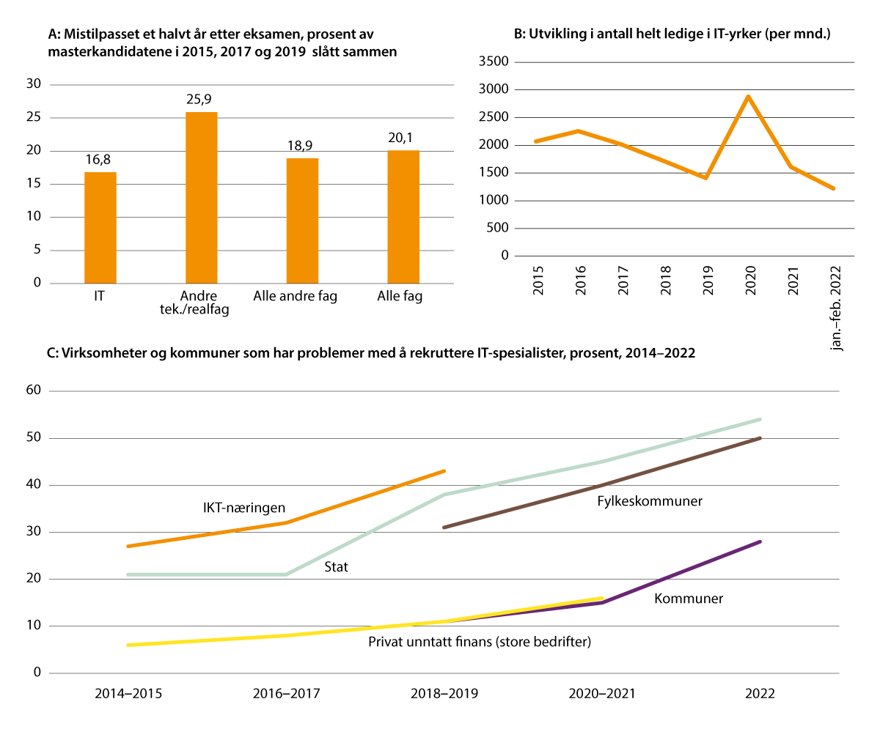
          - A: Mistilpasning i arbeidslivet blant masterkandidater i IT sammenliknet med øvrige fagfelt (prosent); B: Antall helt ledige i IT-yrker (personer); C: Problemer med å rekruttere IT-spesialister, etter sektor, 2014–2022 (prosent)
Kilder: A: Støren, L. mfl. (2020); B: NAVs statistikk over helt ledige; C: SSB 10860 (statlige virksomheter), 12038 (kommuner) og 10964 (private foretak)
Det er særlig informasjons- og kommunikasjonsnæringen, statlige virksomheter og fylkeskommuner som har problemer med å rekruttere IT-spesialister (figur 2.16 C), merk at finansnæringen som sysselsetter mange IT-spesialister, ikke er inkludert). Over halvparten av statlige virksomheter rapporterte i 2022 om at de hadde opplevd problemer med å rekruttere IT-spesialister. Rekrutteringsproblemene ser ut til å være økende i alle sektorer. I en medlemsundersøkelse for Abelia i 2022 svarte 75 prosent av IT-bedriftene at mangel på kompetent arbeidskraft er til hinder for videre vekst.
Mangelen på IT-utviklere er geografisk ujevnt fordelt. En stor del av IT-jobbene er lokalisert i Oslo-området, og Oslo er det fylket som har aller størst mangel på IT-utviklere målt i antall personer. Det er i 2022 også stor mangel og stramt arbeidsmarked for IT-utviklere i resten av landet unntatt i Agder, Møre og Romsdal og i Nord-Norge.
I tillegg til IT-utviklere mangler virksomhetene nesten like mange sivilingeniører og ingeniører som ikke er IT-spesialister (beregnet til 2900 personer i 2022). Arbeidsmarkedet for slike teknologer er likevel mindre stramt enn for IT-utviklere, i og med at yrkesgruppen er nesten tre ganger så stor. Ifølge NITOs behovsundersøkelse mente 62 prosent av private og offentlige virksomheter at det var vanskelig å få tak i kvalifiserte ingeniører i 2022. Virksomhetene mener oftere enn før at det skyldes stor konkurranse på arbeidsmarkedet, og at ingeniørkompetanse er vanskelig å få tak i.
Mangel på tømrere og andre håndverkere
Når det gjelder yrker som utdannes i videregående opplæring, er det stor mangel innenfor bygge- og anleggsvirksomhet. I 2022 manglet arbeidslivet 3800 tømrere. Det tilsvarer over det dobbelte av antall svennebrev som avlegges årlig i tømrerfaget. En høy verdi på NAVs stramhetsindikator tyder på at virksomhetene sliter med rekrutteringen av tømrere, og enda mer når det gjelder betongarbeidere. Det avlegges rundt 400 fagbrev i betongarbeiderfag årlig, og virksomhetene rapporterte i 2022 om en mangel på nesten tre ganger så mange betongarbeidere. Når det gjelder rørleggere, tilsvarer mangelen i 2022 om lag to årskull svennebrev. Arbeidsmarkedet for håndverkere i byggfagene er relativt stramt i hele landet unntatt Oslo og strammest i Nord-Norge, Rogaland og Viken (tabell 2.2).
Mangelen på håndverkere må ses i sammenheng med at bygg- og anleggsnæringen har vært i sterk vekst over lang tid. Bare de siste 10 årene har antall sysselsatte i næringen økt med 23 prosent, og antall sysselsatte innenfor typiske fagarbeideryrker har økt med 15 prosent (figur 2.17). Samtidig kan det se ut som produktiviteten i næringen har gått ned, slik at verdiskapningen per arbeidstime er lavere enn før. Dette kan muligens skyldes økt bruk av ukvalifisert arbeidskraft. Bruken av utenlandsk arbeidskraft i næringen omtales nærmere i kapittel 2.2.2.
Veksten i byggenæringen har avtatt utover høsten 2022. Høye byggekostnader, redusert nyboligsalg og utsikter til lavere etterspørsel har ført til utsettelser av prosjekter og fall i boligbyggingen. Både arbeidsledighet og permitteringer har økt for sysselsatte i bygge- og anleggsnæringen høsten 2022, og det er særlig blant snekkere, tømrere og anleggsarbeidere at ledigheten økte mot slutten av 2022.
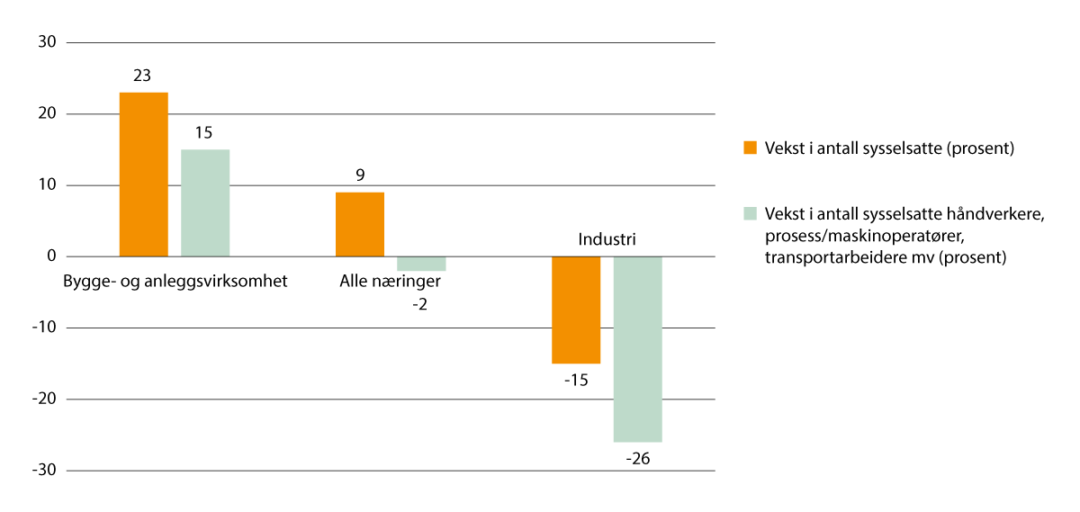
          - Vekst i sysselsetting totalt og for typiske fagarbeideryrker i næringene bygg/anlegg og industri 2011–2021, prosent
Kilde: SSB 09789
I motsetning til bygge- og anleggssektoren bruker industrien stadig mindre arbeidskraft. Det kan blant annet ses i sammenheng med økt bruk av teknologi, digitalisering og investeringer for mer effektiv produksjon. I tillegg vris sysselsettingen over fra fagarbeidere til universitets- og høyskoleutdannede fordi kompetansekravene øker. Virksomhetene rapporterer likevel om stor mangel på montører og industrihåndverkere som sveisere, platearbeidere, mekanikere og personer til næringsmiddelindustrien. Det ser ikke ut til å være betydelig mangel på prosessoperatører, som er en nesten like stor yrkesgruppe. Arbeidsmarkedet for industrihåndverkere er strammest i Møre og Romsdal, og det er svært stramt også i Viken og dels i Nord-Norge (tabell 2.2).
I NHOs medlemsundersøkelse blir bedriftene spurt om arbeidskraftmangel etter utdanningsnivå. Undersøkelsen avdekker at NHO-bedriftene har et stort udekket behov for fagskoleutdannede i tekniske fag, men de fleste bedriftene har behov for rekruttering fra yrkesfag på videregående nivå. Nær halvparten av bedriftene har behov for kompetanse innenfor håndverksfag, mens fire av ti trenger ingeniører og teknisk kompetanse. I 2022 var det likevel transportnæringen som rapporterte om størst kompetansemangel. HK-dirs virksomhetsbarometer bekrefter at det er stor mangel på fagskoleutdannede i privat sektor.
Ledigheten har også økt blant industriarbeidere de siste månedene i 2022 med i alt 600 personer mellom september og desember. Halvparten av de ledige var tilknyttet næringsmiddelindustrien, og om lag 200 var prosess- eller maskinoperatører.
Mangel på lærere
NAVs bedriftsundersøkelse er ikke så godt egnet for å måle lærermangel fordi den er basert på rekrutteringsproblemer om vinteren mens lærere i stor grad ansettes rundt skolestart. For grunnskolesektoren gir ulike statistikkilder forskjellige bilder av andelen lærere uten godkjent utdanning/kompetanse. SSBs statistikk om lærere i skolen viser at om lag hvert sjette undervisningsårsverk (18 prosent) i grunnskolen ikke har lærerutdanning i 2021. Dette utgjør om lag 12 000 årsverk.
Situasjonen er verst i de private grunnskolene hvor hele 39 prosent av årsverkene utføres av ansatte uten lærerutdanning. Samtidig viser Grunnskolens Informasjonssystem (GSI) at det kun er 4 prosent, eller om lag 2 300 undervisningsårsverk i grunnskolen, som ikke oppfyller kompetansekravene for tilsetting i skolen i 2021. Ulike tall mellom SSB og GSI skyldes ulike definisjoner. Andelen lærere uten lærerutdanning eller som ikke oppfyller kompetansekravene, er høyere i hovedstadsregionen og i Nord-Norge enn landet for øvrig. I om lag 30 kommuner utføres hvert fjerde årsverk av ansatte uten lærerutdanning, og 16 av disse kommunene ligger i Nord-Norge.
Lærermangelen er større i videregående opplæring enn i grunnskolen og større på yrkesfaglige studieprogrammer enn på studieforberedende. Det er høyest andel årsverk utført av ansatte uten tilstrekkelig kompetanse i Nord-Norge og i Møre og Romsdal.
I likhet med situasjonen for sykepleiere nevnt ovenfor er også lærerkompetansen etterspurt i andre næringer enn undervisningssektoren. Det er en større andel av lærerutdannede som jobber utenfor sektoren enn hva som er tilfelle for sykepleiere. Dette er vist i figur 2.18 for alle med lærerutdanning, men det er forskjeller mellom ulike lærerutdanninger. Blant allmenn/grunnskolelærere og lektorer er det flere som jobber i undervisningsnæringen enn blant yrkesfaglærere og personer med praktisk-pedagogisk utdanning (PPU).
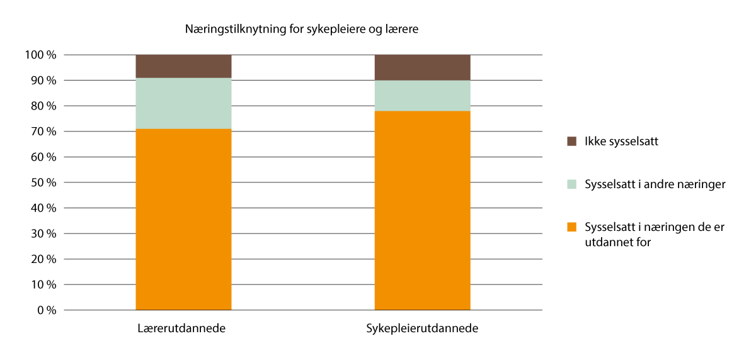
          - Andelen lærere som jobber i undervisningsnæringen sammenliknet med andelen sykepleiere som jobber i helse- og sosialnæringen i 2021 (prosent av alle utdannede under 67 år)
Kilde: SSB (2023f).

Utenlandsk arbeidskraft
Tilgang på arbeidskraft fra utlandet har flere gunstige virkninger. Det fyller udekkede arbeidskraftbehov, tilfører kompetanse og demper mistilpasningsproblemer. Men høy innvandring kan også utfordre den norske arbeidslivsmodellen, redusere produktivitet, innovasjon og omstillingsevne i næringslivet og påvirke utdanningsvalg og sysselsetting i den øvrige befolkningen. Ikke minst gjør avhengighet av tilgang på utenlandsk arbeidskraft oss sårbare, noe pandemien med tydelighet viste. Det er stor usikkerhet om tilgangen på kvalifisert utenlandsk arbeidskraft framover, se omtale i kapittel 2.3.2. Når det gjelder helsepersonell, har Norge forpliktet seg til WHOs kode for internasjonal rekruttering av helsepersonell, herunder til å ikke aktivt rekruttere helsepersonell fra land som selv har stor mangel på dette.
Omfang og utvikling
Utenlandsk arbeidskraft står for over 20 prosent av sysselsettingen i Norge. Utenlandsk arbeidskraft omfatter sysselsatte som har innvandret til Norge for å jobbe eller av andre grunner, og personer som er bosatt i andre land og som pendler til Norge for å jobbe. De siste 20 årene er antall arbeidsinnvandrere femdoblet. I tillegg kommer nesten like mange pendlere, men disse er i Norge kun deler av året og bidrar derfor med mindre arbeidskraft enn arbeidsinnvandrerne. Veksten har i stor grad kommet fra Øst-Europa og Asia, og arbeidskraft fra Norden og øvrige Vest-Europa er blitt relativt sett mindre viktig i Norge. Arbeidsinnvandringen gikk ned under pandemien, men var tilbake på før-pandemisk nivå i 2022.
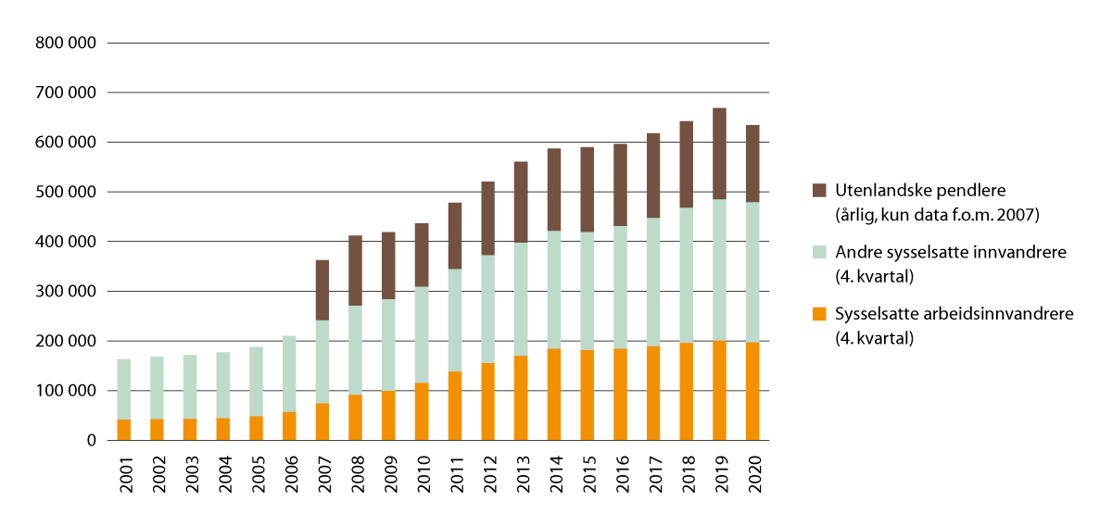
          - Utenlandsk arbeidskraft i Norge de siste 20 årene
Kilde: Berge mfl. (2022)
Næring og region
Økningen i utenlandsk arbeidskraft har vært spesielt høy i store næringer som bygg/anlegg, helse/sosial og hotell/restaurant. Bygge- og anleggsnæringen bruker mye arbeidskraft fra de nye EU-landene, mens helse/sosial og hotell/restaurant bruker mye arbeidskraft fra Asia og Afrika. Hotell/restaurantnæringen er svært avhengig av utenlandsk arbeidskraft – over halvparten av de sysselsatte i næringen kommer fra utlandet. Også bygg/anlegg har en høy andel utenlandsk arbeidskraft (27 prosent). Helse/sosial bruker mest utenlandsk arbeidskraft målt i antall personer, men det utgjør «bare» 17 prosent av de sysselsatte i denne store næringen.
Det er virksomhetene i Oslo og Viken som bruker mest utenlandsk arbeidskraft, og i disse fylkene er om lag én av fire sysselsatte innvandrere eller utenlandske pendlere (figur 2.20). Nordland, Trøndelag, Innlandet og Agder bruker minst utenlandsk arbeidskraft.
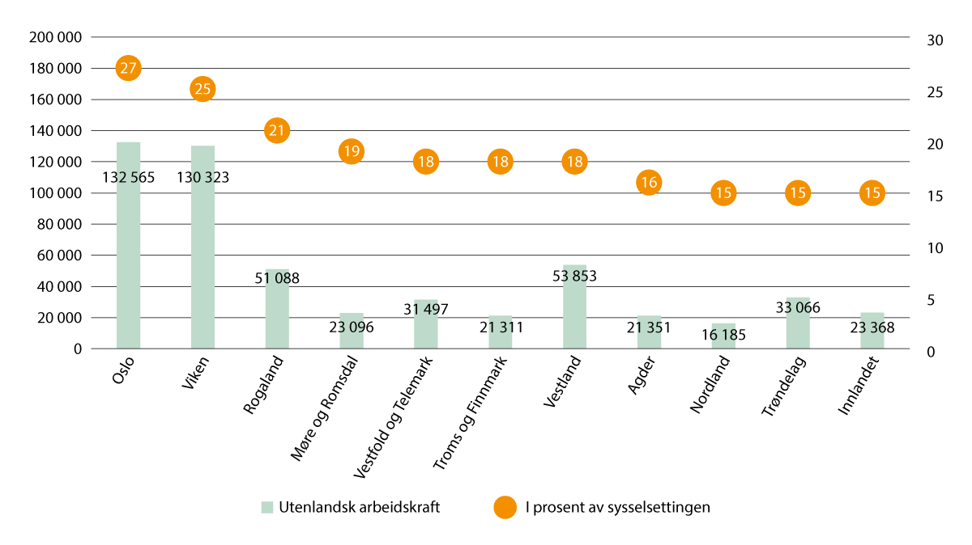
          - Utenlandsk arbeidskraft etter region 4. kvartal 2021. Antall og i prosent av sysselsatte 20–66 år med arbeidssted i fylket
Omfatter innvandrere og utenlandske pendlere (ikke-bosatte lønnstakere) 4. kvartal.
Kilde: SSB 11610
Ufaglært arbeidskraft
Yrkesstatistikken viser i hvor stor grad utenlandsk arbeidskraft er med på å dekke Norges kompetansebehov, men denne finnes kun for innvandrere – ikke pendlere som er bosatt i utlandet. Figur 2.21 illustrerer at innvandrere i stor grad jobber i yrker der det stilles lavere krav til formell utdanning, som renholdere, pleiemedarbeidere og sjåfører. Innenfor renhold dekker innvandrere to tredeler av Norges arbeidskraftbehov. I slike yrker er det et stort innslag av innvandrere fra land utenfor Europa, Nord-Amerika osv. Det er visse regionale forskjeller, men i alle fylker er det mange innvandrere i pleie- og omsorgsyrkene og i renhold.
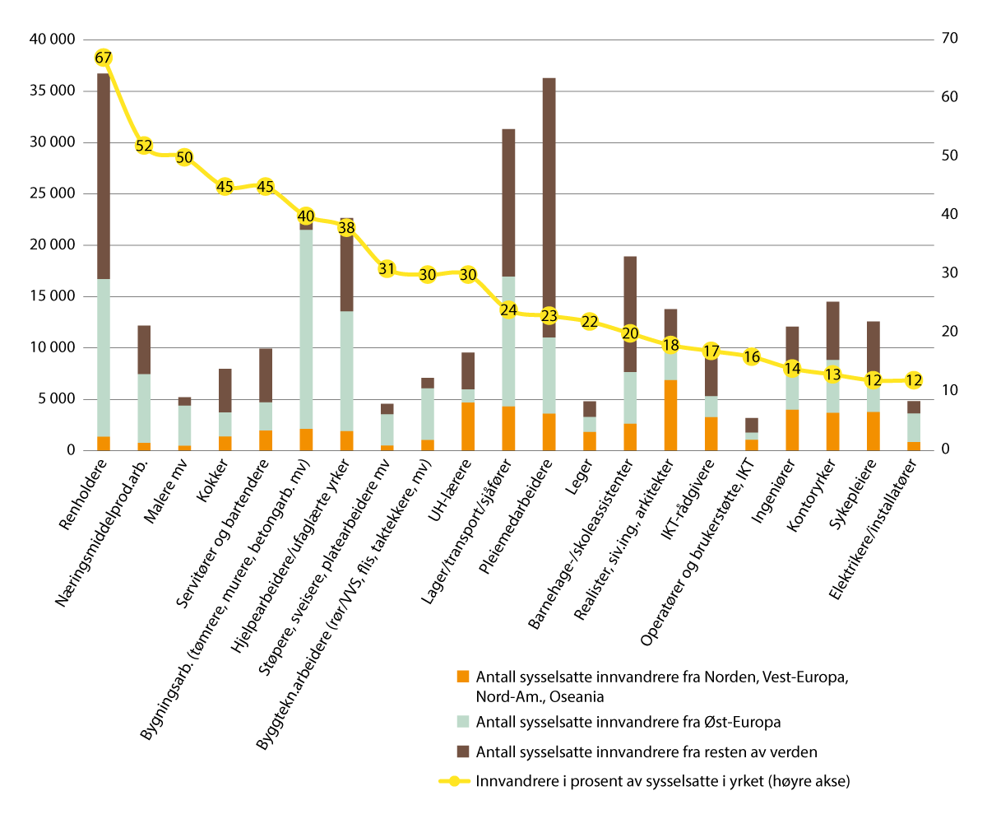
          - Antall innvandrere i enkeltyrker etter opprinnelsesregion (venstre akse) og innvandrere i prosent av sysselsatte i yrket (høyre akse), 4. kvartal 2021
Kilde: SSB 12554
Håndverkere og andre faglærte yrker
Utenlandsk arbeidskraft dekker også mye av Norges arbeidskraftbehov i yrker som gjerne krever fag- eller svennebrev fra videregående opplæring. I ulike håndverker- og industriyrker og kokkeyrket, er 30–50 prosent av de sysselsatte innvandrere. I alle fylker brukes det mye utenlandske håndverkere, og Oslo utmerker seg med mange utenlandske kokker og annet servicepersonell. I håndverkeryrkene er det stort innslag av innvandrere fra Øst-Europa. Med unntak av pandemiåret 2020 har det vært jevnt høy vekst i antall innvandrere i de store yrkesgruppene som typisk har utdanning på videregående nivå (figur 2.22 A). I mange av disse yrkene er det stor mangel på arbeidskraft, se kapittel 2.2.1. Antall utenlandske byggearbeidere økte med 25 prosent i perioden 2015–2021. Polen er desidert største avsenderland, men økningen har vært størst fra Litauen siden 2015 (figur 2.22 B).
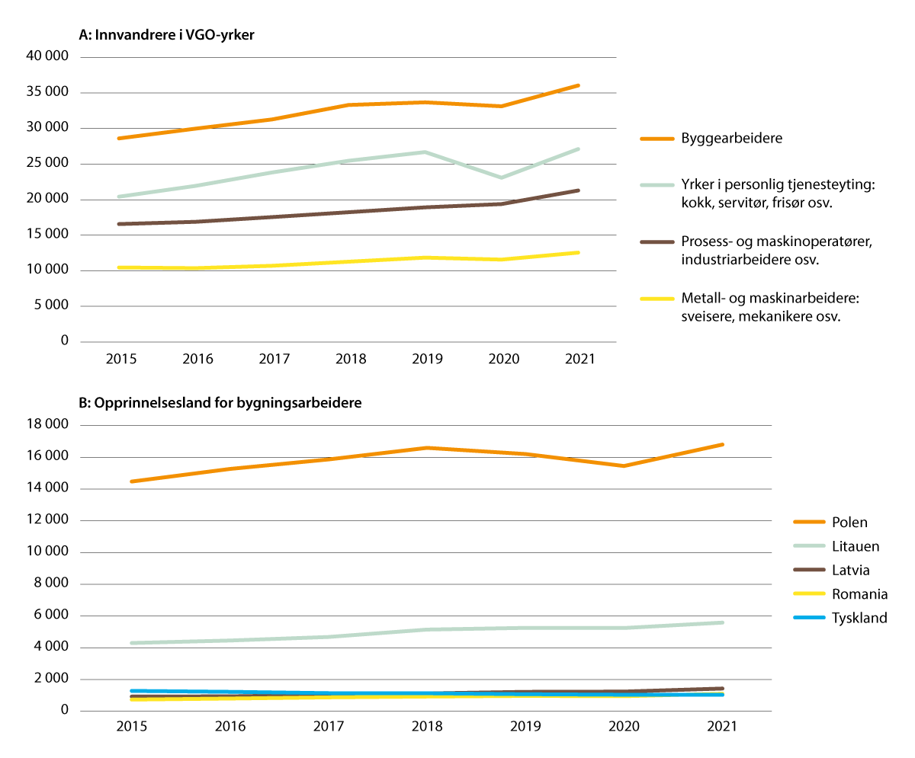
          - Utvikling 2015 til 2021 i antall innvandrere i utvalgte yrker med utdanning på videregående nivå (A); og opprinnelsesland for sysselsatte innvandrere i yrkesgruppen byggearbeid (B). Personer
Kilde: SSB 12554
Høyt utdannet utenlandsk arbeidskraft
Bruken av utenlandsk arbeidskraft er mindre i yrker som krever høyere utdanning enn i ufaglærte og faglærte yrker, men den vokser raskt. Det er flest innvandrere i sykepleieryrket, teknologiske yrker (siv.ing., ingeniør, IT) og faglig personell i universitets- og høyskolesektoren (se «UH-lærere» i figur 2.21). I sistnevnte yrkesgruppe er hele 30 prosent innvandrere, og veksten har vært på over 50 prosent siden 2015.
Størst vekst i bruken av utenlandsk arbeidskraft finner vi i yrket IT-utviklere. Antall innvandrere i dette yrket har økt med mer enn 80 prosent siden 2015 (figur 2.23 A). India har tatt over for Sverige som klart viktigste opprinnelsesland (figur 2.23 C).
I 2021 var det 12 600 innvandrede sykepleiere sysselsatt i Norge. Til tross for at det rapporteres om stor mangel på sykepleiere, utgjør innvandrere bare tolv prosent av alle sysselsatte sykepleiere i Norge. Figur 2.23 A viser at det har vært vekst i utenlandske sykepleiere i perioden 2015 til 2021, men nesten ikke vekst i utenlandske leger. En stor del av legebehovet dekkes opp ved at nesten halvparten av norske medisinstudenter studerer i utlandet. I figur 2.21 ser vi at 22 prosent av legene i Norge har innvandret til landet. En mye større andel, over 40 prosent, er utdannet i utlandet, og denne andelen er stigende.
I figur 2.23 B ser vi at det har vært en nedgang i yrkeskategorien «medisinsk personell» (leger, sykepleiere osv.) fra Sverige, Tyskland og Danmark de siste årene, mens det øker fra Polen, Filippinene og Litauen.
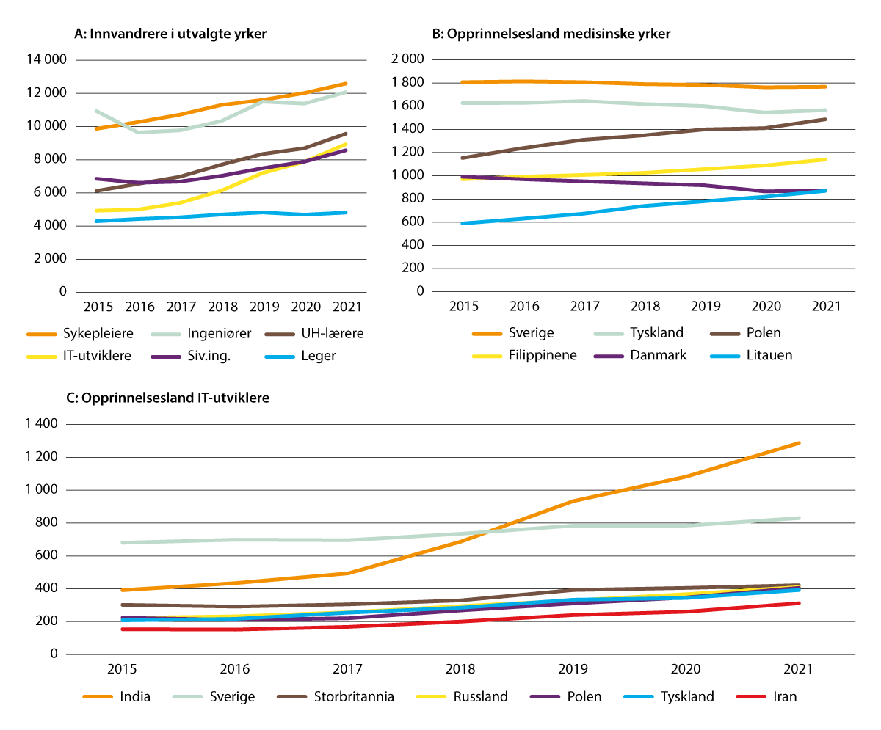
          - Utvikling 2015 til 2021 i antall innvandrere i utvalgte yrker med høyere utdanning (A); og opprinnelsesland for sysselsatte innvandrere i medisinske yrker (B); og for IT-utviklere (C)
Medisinske yrker omfatter bl.a. sykepleiere og leger.
Kilde: A: SSB 12554; B, C: SSB 12557
I 2022 undersøkte Fafo hva som kjennetegner arbeidsinnvandrere fra land utenfor EØS/Sveits, og hva som motiverer dem til å komme til og bli i Norge. De fleste som har fått oppholdstillatelse siden 2012, har minst tre års høyere utdanning (85–90 prosent) og er mellom 25 og 34 år. To av tre er menn. Siden 2015 har arbeidsinnvandrere med utdanning innen naturvitenskap, håndverk og tekniske fag økt til å bli den største gruppen, mens antallet med utdanning innen helse- og sosialfag er kraftig fallende. Det kan skyldes økt konkurranse fra andre land om kvalifisert arbeidskraft og økte krav for helsepersonell fra tredjeland innført i 2017.
På spørsmål om motivasjonen for å komme til Norge nevner de fleste gode jobbmuligheter og muligheter for faglig utvikling (81 prosent), lønn (80 prosent), muligheter for å kombinere jobb og familie (79 prosent), gode velferdsordninger (78 prosent), fin natur (69 prosent) og gode boforhold (63 prosent). De samme forholdene er viktige for dem som velger å bosette seg permanent i Norge. Omtrent halvparten av respondentene vurderte også andre land, blant annet Tyskland, Storbritannia, USA, Sverige og Canada, før de bestemte seg for Norge.
Fafo spurte også arbeidsgivere om deres motivasjon for å rekruttere arbeidsinnvandrere fra tredjeland. De fleste oppgir at de ikke får tak i kvalifisert arbeidskraft fra Norge/EØS (83 prosent), men trekker også fram at arbeidsinnvandrere har erfaring fra andre relevante virksomheter (63 prosent) og er flerspråklige (56 prosent). Undersøkelsen viser også at en del arbeidsinnvandrere (25 prosent) og arbeidsgivere (26 prosent) anser det som viktig at personen har tatt utdanning i Norge.
              - Integrering av utenlandske arbeidstakere
Mange av de utenlandske arbeidstakerne som har kommet i perioden 1990–2020, er fremdeles bosatt i Norge.1 Det har skapt behov for å finne ut mer om arbeids- og levekårene deres2 og tilgangen deres på og deltakelse i kompetanseutvikling. I 2021 fikk Arbeidsinnvandrerutvalget i oppdrag å gjennomgå, analysere og vurdere hvordan folkeregistrerte arbeidsinnvandrere kan omfattes av integreringspolitikken. I NOU 2022: 18 Mellom mobilitet og migrasjon – Arbeidsinnvandreres integrering i norsk arbeids- og samfunnsliv anbefaler utvalget en differensiert integreringspolitikk som innebærer en forsterket innsats rettet mot arbeidslivets virkemåte og målrettede tiltak for arbeidsinnvandrere. Utvalget anbefaler blant annet å styrke innsatsen for at flere voksne innvandrere kan gjennomføre fag- og yrkesopplæring, og å vurdere økt bruk av realkompetansevurdering og tydeliggjøre formål med godkjenning av utenlandsk utdanning. I tillegg anbefaler utvalget å styrke tilbudene om norskopplæring gjennom en oppskalering av treparts bransjeprogrammer for kompetanseutvikling.
1 Steinkellner, A. (2022).
2 Ødegård, A. og Andersen, R. (2021).
[Boks slutt]

Kompetansebehov framover

Kunnskap om framtiden?
Vi vet ikke hvordan kompetansebehovene vil endres framover. Likevel må vi forholde oss til at det kommer behov for endringer i sammensetningen av eksisterende kompetanser og at det kommer behov for nye kompetanser som foreløpig ikke er kjent. Beslutninger vi tar i dag har konsekvenser mange tiår fram i tid. Kapasiteten i utdanningssystemet er med på å bestemme hvilke sektorer og næringer som får mulighet til å vokse, og hvilke som ikke får tilgang til den kompetansen som kreves for videre utvikling. Utdannings- og kompetansepolitikken påvirker befolkningens muligheter til å være relevante og produktive i arbeids- og samfunnslivet. Innholdet i utdanningene er med på å bestemme hva slags arbeidsoppgaver befolkningen og arbeidslivet klarer å utføre. Studiefinansieringen er med på å bestemme hvor mange som får muligheten til å ta utdanning.
Utdanningssystemet må evne å endre seg i takt med kompetansebehovene i samfunnet. Vi har noen verktøy som hjelper oss til å tenke om framtiden. Kompetansebehovsutvalget fikk utarbeidet scenarioer som illustrerer usikkerheten om framtidens kompetansebehov i 2018 og 2022., SSB har en framskrivningsmodell for utdanning på oppdrag fra HK-dir. Modellen gir ikke prediksjoner om forventet utvikling, men tallfester konsekvensene av å videreføre eksisterende trender. Modellen gjør det mulig å holde oversikt over et stort antall faktorer som endrer seg over tid og påvirker hverandre. Vi trekker inn resultatene av modellen der det er relevant, nedenfor.

Demografiske drivkrefter
SSBs befolkningsframskrivinger viser at andelen innbyggere eldre enn 65 år vil øke fra 18 prosent i 2019 til 27 prosent i 2050. De neste ti årene vil det bli flere innbyggere over 65 år enn barn og unge under 20 år i Norge. En slik samfunnsutvikling får betydning for kompetansebehovene i samfunnet. En konsekvens av denne utviklingen er et sterkt voksende behov for helse- og omsorgstjenester. SSB framskriver et underskudd på helse- og omsorgspersonell, men flere lærerutdannede enn det vil være behov for fram mot 2040., , Dette er direkte knyttet til den demografiske utviklingen med lave fødselstall og en sterk vekst i antall eldre (figur 2.24 A).
              - Forutsetninger i SSBs befolkningsframskriving
I hovedalternativet går fruktbarheten ned fra sitt nåværende nivå på 1,55 barn per kvinne til 1,5 i 2025. Deretter stabiliserer nivået seg på 1,7. I alternativene med lav og høy fruktbarhet ligger nivået på henholdsvis 1,3 og 1,9. (Fruktbarheten lå stort sett mellom 1,8 og 2 fra 1990-tallet fram til 2013, men var helt nede i 1,48 i 2020.)
Forventet levealder øker gjennom hele århundret. For menn fra 81,6 år i 2021 til 89 år i 2060 og 94 år i 2100. For kvinner fra 84,7 år i 2021 til 91 år i 2060 og 95 år i 2100 (hovedalternativet).
Innvandring er forventet å øke på kort sikt på grunn av flykninger fra Ukraina, for deretter å gå raskt ned til en mer stabil trend på lang sikt. Utvandring avhenger delvis av antallet innvandringer. Nettoinnvandringen øker fra cirka 20 000 i 2021 til 37 000 i 2022. Fra 2025 ligger nettoinnvandringen stabilt på rundt 11 000–12 000 årlig i hovedalternativet. Nettoinnvandringen lå på mellom 40 000 og 50 000 da den var på sitt høyeste i perioden 2007–2013.
Den nye framskrivingen fra 2022 skiller seg ikke mye fra 2020-framskrivingen som ligger til grunn for utdanningsframskrivingen brukt i dette kapitlet.
Kilder: Tømmerås, A. og Thomas, M. (2022)
[Boks slutt]
Befolkningen utvikler seg ikke likt i alle deler av landet. De regionale befolkningsframskrivingene viser at befolkningen vil vokse i sentrale strøk, mens aldringen treffer hardest i distriktene. Det har gjennom flere tiår vært sterk nedgang i antall barn og unge voksne i de minst sentrale delene av landet. I de minst sentrale kommunene er hver fjerde innbygger over 65 år, mens andelen er 14 prosent i de mest sentrale. I Innlandet og Nordland har andelen eldre innbyggere allerede passert andelen barn og unge.
Aldring og behov for arbeidskraft til helse og omsorg
Antall eldre over 80 år forventes å doble seg fram mot 2040. Dette vil utløse et stort behov for omsorgstjenester. Framskrivinger gjennomført av KS viser et økt bemanningsbehov i kommunale helse- og omsorgstjenester på 45 600 årsverk eller nesten 30 prosent fra 2021 til 2031. SSBs framskrivinger beregner mangelen på helsefagarbeidere (med videregående opplæring) til 24 000 og sykepleiermangelen til 30 000 i 2040. Det er ifølge SSBs forskere nødvendig med en klart sterkere økning i utdanningen i kombinasjon med andre tiltak for å motvirke at mangelen på sykepleiere forsterker seg.
Samtidig er veksten i personer i yrkesaktiv alder begrenset. I distriktskommuner er det særlig kombinasjonen av vekst i antall eldre og nedgang i personer i arbeidsfør alder som kan skape utfordringer. Distriktsdemografiutvalgets beregninger viste at dette gjør at den kommunale sysselsettingen vil kreve en stadig større andel av den totale sysselsettingen i distriktskommunene, særlig etter 2030, med mindre dagens måte å løse oppgavene på endres. Med kraftig aldring også i resten av landet er dette en nasjonal utfordring.
Mange forhold vil påvirke kompetansebehovet innenfor helse og omsorg framover, for eksempel teknologisk utvikling, nye måter å løse oppgaver og organisere tjenestene på, omfang av deltidsarbeid og sykefravær i sektoren, rettigheter til tjenester, befolkningens helsetilstand og omfang av pårørendeomsorg.
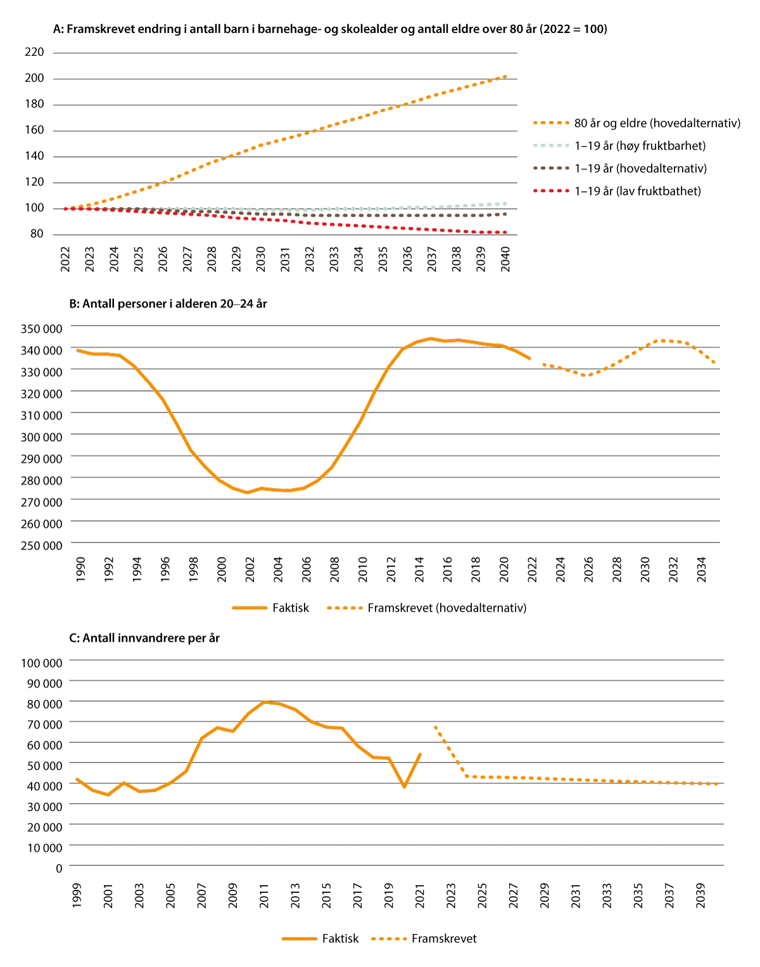
          - Befolkningsutvikling mot 2040. A: Framskrevet vekst i befolkningen 80 år og eldre og 1–19 år (barnehage- og skolealder) for ulike fruktbarhetsalternativer (2022=100); B: Antall personer i typisk alder for høyere utdanning (20–24 år), faktisk og framskrevet; C: Antall innvandringer per år, faktisk 1999–2021 og framskrevet fra 2022
Kilder: SSB 13599, 07459, 05426 og 13602
              - Helsepersonellkommisjonens vurdering av framtidig behov for personell i helse- og omsorgstjenesten
Helsepersonellkommisjonen overleverte 2. februar 2023 rapporten NOU 2023: 4 Tid for handling. Personellet i en bærekraftig helse- og omsorgstjeneste.
Kommisjonen viser til at Norge har flest sysselsatte i helse- og omsorgstjenestene i forhold til folketallet i hele EØS-området. Over de siste 50 årene har personellveksten i helse- og omsorgstjenestene økt fra rundt 5 til rundt 15 prosent av de sysselsatte i Norge. Målt i absolutte tall har det vært en firedobling av antallet ansatte. Det er spesielt mange sykepleiere i Norge. Også antallet leger er vesentlig høyere enn EØS-gjennomsnittet. I perioden 2011–2021 har antallet sykepleiere som arbeider i helse- og omsorgstjenestene i Norge, økt med over 22 prosent. Antallet leger har økt med 35 prosent. Samtidig er det en sterk opplevd mangel på helsepersonell i både spesialisthelsetjenesten og i de kommunale helse- og omsorgstjenestene.
SSBs framskrivninger om framtidig sysselsetting av helsepersonell (Zhiyang mfl. 2023) regner det som mest sannsynlig at det vil bli en fortsatt sterk økning i behovene i årene framover. Dette baserer seg på oppdaterte befolkningsframskrivinger og legger til grunn en videreføring av senere års utvikling i tjenestebehovene. SSB antar også en forskyvning av utdanningsnivået og at framtidens helsepersonell har høyere formell utdanning enn i dag. Videre antar SSB at personer med bachelorgrader og lengre profesjonsutdanninger vil utføre enda flere oppgaver enn i dag. SSBs mellomvekstalternativ legger til grunn en vekst på i underkant av 50 prosent av årsverkene i helse- og omsorgstjenesten mellom 2019 og 2040, tilsvarende en økning på 153 000 årsverk. Veksten kan bli over 80 000 årsverk utover dette, dersom alternativet for høy vekst blir realisert.
Helsepersonellkommisjonen vurderer at helse- og omsorgstjenestens andel av samfunnets totale arbeidsstyrke ikke kan øke vesentlig, slik at samlet sysselsetting i tjenestene blir rundt 15 prosent av de sysselsatte i årene framover. Dette er begrunnet i store samfunnsutfordringer knyttet til omstilling av energisektoren, til det grønne og digitale skiftet og til en styrking av næringer som skaper inntekter til fellesskapet. Veksten i befolkningen i yrkesaktiv alder vil om kort tid stoppe opp, og antallet i aldersgruppen 16–66 år vil falle om få år. Samtidig vil antallet personer over 80 år nær dobles over de neste 20 årene. Utviklingen går også mot større etterspørsel etter helsetjenester for hele befolkningen. Kommisjonen konkluderer med at det blir færre ansatte per pasient i årene framover, og anbefaler regjeringen å se sysselsettingsbehovene i alle næringer i sammenheng.
Helsepersonellkommisjonen mener at hovedprioriteten for helsepolitikere bør være å utvikle tiltak og prioritere investeringer i løsninger som gir lavest mulig personellvekst i helse- og omsorgstjenestene samtidig som befolkningen over hele landet skal få gode helse- og omsorgstjenester av høy kvalitet.
For å utvikle en bærekraftig helse- og omsorgstjeneste foreslår helsepersonellkommisjonen tiltak innen seks tiltaksområder: oppgavedeling; organisering og samhandling; arbeidsforhold og arbeidstid; utdanning og kompetanseutvikling; prioritering og reduksjon av overbehandling; og digitalisering og teknologisk utvikling. Kommisjonen vurderer at samlede tiltak vil kunne bidra til en reduksjon i tilbud av og etterspørsel etter helse- og omsorgstjenester. Det vil også gi bedre og mer effektiv bruk av personellet, som samtidig gir høyere trivsel og kompetanseutvikling for den enkelte. Kommisjonen peker spesielt på en styrking av karrieremulighetene for fagarbeidere i helse- og omsorgstjenestene som vil gi økt søkning til yrkesfaglige utdanningsprogrammer i hele landet.
Helsepersonellkommisjonen anbefaler at det bør være tilstrekkelig utdanningskapasitet i Norge til å utdanne minst 80 prosent av helsepersonellet fra de store gruppene, en anbefaling som først ble gitt av Grimstad-utvalget knyttet til utdanningskapasitet for leger.
Helsepersonellkommisjonens utredning er på høring til 2. mai 2023 og vil danne et kunnskapsgrunnlag for Nasjonal helse- og samhandlingsplan som planlegges lagt fram mot slutten av 2023.
Kilder: NOU 2023: 4. Zhiyang, J. mfl. (2023).
[Boks slutt]
Fruktbarhet og behov for lærere
Med unntak av en liten oppgang i 2021 har fruktbarheten gått nedover det siste tiåret. Færre barnefødsler gir etter hvert redusert elevtall i skolen. På kort sikt (2025) viser SSBs framskrivinger at det vil være færre grunnskolelærerutdannede i arbeidsmarkedet enn det er behov for. Dette skyldes i hovedsak pensjonering fordi en betydelig andel eldre grunnskolelærere vil gå ut av arbeidsmarkedet de neste par årene. På lengre sikt framskriver SSB at det på nasjonalt nivå vil være flere lærerutdannede enn det er behov for. Dette skyldes i hovedsak færre barn i grunnskolealder i framskrivingsperioden og dermed lavere etterspørsel. I 2040 framskriver de om lag 70 000 flere lærerutdannede enn det vil være behov for, hvorav ca. 10 000 har grunnskolelærerutdanning. SSB har også gjort en alternativ framskrivning som tar utgangspunkt i høyere fruktbarhet og dermed høyere etterspørsel etter grunnskolelærere. I så tilfelle framskriver de at det i 2040 på nasjonalt nivå vil være om lag 6600 flere med grunnskolelærerutdanning enn det er behov for.
Dersom framskrivingene for lærere viser seg å stemme, vil dette gi rom for å redusere omfanget av undervisningspersonell i skolen uten godkjent kompetanse. SSBs modell tar ikke hensyn til dette, men legger til grunn at andelen lærerutdannede blant undervisningspersonell i skolen holdes konstant i framskrivingsperioden. Det er også viktig å få fram at SSBs beregninger tar utgangspunkt i en periode med god søking til lærerutdanningene, og at søkingen har falt siden. Det kan bety en langsiktig utvikling mot balanse mellom tilbud og etterspørsel etter lærere. KS-framskrivingene viser et behov for 6300 færre årsverk i kommunal undervisningsvirksomhet (-4,7 prosent) fra 2021 til 2031.
Unge og behov for studieplasser
Deltakelse i høyere utdanning er størst i aldersgruppen 20–24 år. Når størrelsen på aldersgruppen endres, vil det isolert sett endre behovet for studieplasser. I tillegg spiller arbeidsmarkedet og en trend mot økende utdanningstilbøyelighet inn. Vi har siden finanskrisen opplevd en periode der en stadig større andel av et kull går inn i utdanning, samtidig som kullene ble større (figur 2.24 B). Dette har gitt sterk søkervekst i høyere utdanning og poenggrensene for å komme inn har økt på tross av at kapasiteten har blitt utvidet. Under den økonomiske krisen på 1990-tallet var situasjonen annerledes fordi ungdomskullene ble stadig mindre. Nå er vi inne i en periode der det demografiske presset avtar samtidig som arbeidsmarkedet er godt. Etter 2026 vil imidlertid ungdomskullene øke igjen, og det er først om 10 år vi ser starten på en større nedgang. Et antatt større behov for etter- og videreutdanning i eldre aldersgrupper som følge av raskere omstilling vil øke behovet for studieplasser.
Migrasjon og tilgang på utenlandsk arbeidskraft
Som vist i kapittel 2.2.2 er over 20 prosent av de sysselsatte i Norge innvandret fra utlandet, i tillegg til at et stort antall utlendinger pendler til Norge for å jobbe deler av året. Bransjer som reiseliv, bygge- og anleggsvirksomhet, renhold, transport og industri er avhengige av utenlandsk arbeidskraft. Arbeidsinnvandringen økte sterkt etter utvidelsen av EU mot øst tidlig på 2000-tallet, men har avtatt de siste ti årene, fra om lag 40 000 arbeidsinnvandringer årlig til under 25 000. Også annen type innvandring har gått noe ned, med unntak av en økning i flyktninger som følge av krigene i Syria (2016) og Ukraina (2022). Total innvandring nådde nesten 80 000 i 2011 og har de siste årene ligget på i overkant av 50 000 (se figur 2.24c). En pause i innvandring under pandemien i 2020 var kortvarig, og i 2021 var innvandringen tilbake på før-pandemisk nivå.
SSB forventer at innvandringen vil fortsette å gå ned mot nivået vi hadde før EU-utvidelsen mot øst – til rundt 40 000 årlig fram mot 2040 og deretter ytterligere nedgang.
Årsaken til den forventede nedgangen i innvandring er for det første aldring av befolkningen i avsenderlandene – ikke minst at befolkningen krymper i de øst-europeiske landene som har stått for en stor del av arbeidsinnvandringen til Norge. For det andre forventer SSB at innvandringen dempes av at norsk økonomi på sikt kan utvikle seg relativt mindre fordelaktig enn resten av verden på grunn av reduserte petroleumsinntekter.
Det er stor usikkerhet omkring den økonomiske utviklingen, kriger og andre forhold som påvirker innvandringen, men den demografiske utviklingen i Europa tilsier at Norge framover må klare seg med mindre arbeidsinnvandring enn vi har vært vant til. SSBs utdanningsframskrivninger viser hvordan dette påvirker utdanningsbehovet, og at vi selv må sørge for å utdanne folk som kan erstatte fallet i arbeidsinnvandring når dagens arbeidstakere går av med pensjon. Dette gjelder særlig håndverkere og andre fagarbeidere til industri og bygg og anlegg, der framskrivningene anslår en mangel på 50 000 personer i 2035, og helsefagarbeidere, der mangelen er beregnet til 36 000 i 2035.

Teknologiutviklingens påvirkning
Nedenfor viser vi at den teknologiske utviklingen de siste tiårene har favorisert høyt utdannet arbeidskraft og fortrengt arbeidskraft med grunnskoleutdanning og videregående opplæring. Dette har ført til store endringer i sysselsetting og lønn for ulike utdanningsgrupper og gitt økt tilstrømning av unge til høyere akademisk og yrkesfaglig utdanning. Selv om antall universitets- og høyskoleutdannede er mer enn firedoblet siden 1980, har det ikke ført til arbeidsledighet eller lønnsnedgang. Snarere tvert om har høyt utdannede klart seg best i arbeidsmarkedet. Det er stor usikkerhet om hvordan den teknologiske utviklingen vil påvirke behovet for kompetanse og arbeidskraft framover.
Teknologiutviklingen har polarisert arbeidslivet
Den dominerende forståelsen av hvordan digital teknologi har påvirket arbeidsmarkedet, er at teknologien har gjort arbeidskraft som utfører rutinebaserte oppgaver, overflødig. Samtidig har den økt produktiviteten til høyt utdannede., Stadig bedre og billigere datakraft har utkonkurrert arbeidskraft i en rekke anvendelser. Behovet for arbeidskraft er i økende grad bestemt av hva maskiner ikke klarer, dvs. arbeidsoppgaver som involverer ikke-rutinebasert abstrakt tekning, innovasjon, kreativitet og menneskelig kontakt.
En del arbeidstakere har blitt overflødige på grunn av teknologiutviklingen, men det er også mange som har tjent på at teknologien har gjort dem mer produktive. Næringslivet kan utnytte mulighetene i ny teknologi for å effektivisere produksjonen, sikre lønnsomme arbeidsplasser, bidra til økt konkurransekraft og skape grunnlag for nye forretningsmuligheter. Bruk og utvikling av teknologi, digitalisering og robotisering har medvirket til at bedrifter i ulike bransjer har bedre muligheter for å flytte hjem produksjon. I industrien har for eksempel roboter gjort det mulig å bruke færre folk med høyere kompetanse for å håndtere sofistikert produksjonsutstyr. Nye forretningsmodeller har blant annet ført til at rutineoppgaver er flyttet fra ansatt kontorpersonell til kundene eller brukerne selv og økt behovet for IT-utviklere og andre høyt utdannede. Teknologiutviklingen favoriserer på denne måten arbeidskraft med høy kompetanse som vanskelig kan erstattes av maskiner, på bekostning av arbeidskraft som kan utføre rutinebaserte oppgaver.
Arbeidstakere som ikke har nytt godt av teknologiutviklingen, har gjerne oppgaver innenfor servering, renhold, omsorgstjenester og mye annen personlig tjenesteyting. Mange slike serviceyrker har lave krav til utdanning. Oppgavene kan ikke automatiseres, men kan heller ikke løses særlig mer effektivt ved hjelp av teknologi, og arbeidstakerne vil lett kunne sakke akterut lønnsmessig. Det negative lønnspresset forsterkes hvis mange som har mistet jobben på grunn av automatiseringen, melder seg på i konkurransen om disse servicejobbene.
Det er godt dokumentert at teknologiutviklingen på denne måten har ført til et mer polarisert arbeidsliv i høyinntektsland. Det er yrkene som tradisjonelt ligger midt i lønnsfordelingen – industriarbeidere og kontorpersonell – som har blitt automatisert bort, og sysselsettingen i disse yrkene har falt. Samtidig har sysselsettingen økt i yrker med lav lønn og lav utdanning og yrker med høy lønn og høy utdanning.
Norge: fra polarisering til oppgradering
Virkningene av teknologiutviklingen beskrevet over gjelder også i Norge., Den sammenpressede lønnsstrukturen har gitt norske virksomheter ekstra sterke insentiver til å investere i ny teknologi som kan overta rutineoppgaver. Fra midten av 1990-tallet var det et betydelig fall i sysselsettingen i industriyrkene og deretter kontoryrkene i Norge, som har senket midten av det forskerne kaller yrkeslønnsfordelingen. Fallet i midten er senere dempet av en sterk vekst i bygg- og anleggsyrkene etter 2004. I bunnen av fordelingen økte sysselsettingen sterkt innenfor personlig tjenesteyting (servering, omsorg osv.) på slutten av 1990-tallet for deretter å falle som følge av en sterk reduksjon i antall butikkmedarbeidere. Veksten øverst i fordelingen skyldes utdanningsoppgradering i flere yrker og sterk vekst i sysselsetting for økonomisk-administrative yrker og spesielt for teknologer. Veksten blant teknologer har dreiet fra ingeniører over mot sivilingeniører og IT-utviklere. Figur 2.25 illustrerer utviklingen i noen yrkesgrupper de siste ti årene.
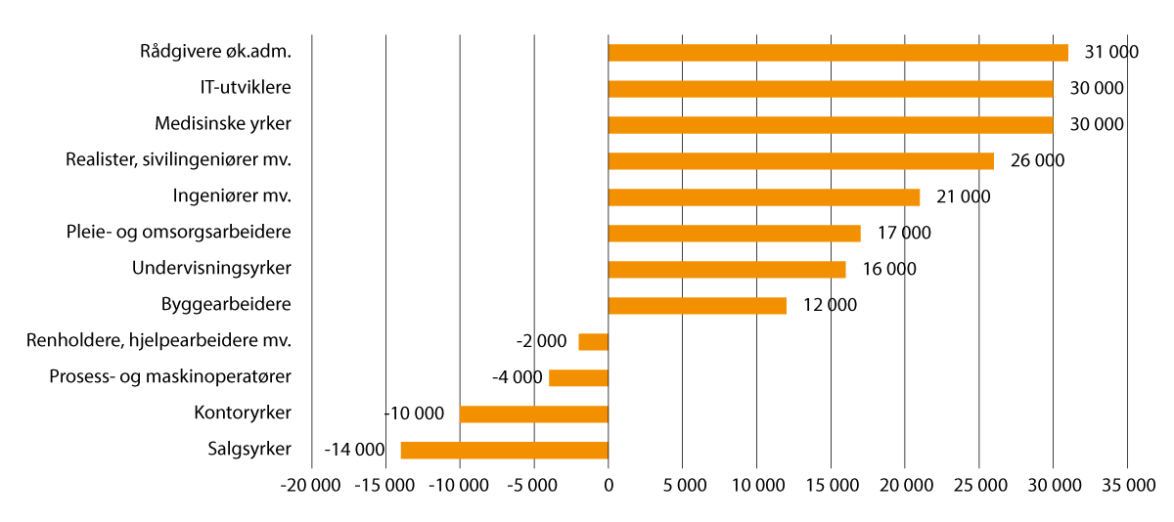
          - Vekst i antall sysselsatte i utvalgte yrkesgrupper 2012–2022
Kilde: SSB 09793 (AKU)
I Norge ser det altså ut til at etterspørselen etter arbeidskraft stadig øker i yrkene med høyest lønn, men ikke lengre ned i fordelingen. Det ser også ut til at det øverst i fordelingen er økende etterspørsel etter lengre utdanninger både i offentlig og privat sektor. Ikke bare erstatter universitets- og høyskoleutdannede mange med videregående opplæring i helsesektoren og industrien, men vi ser også at yrker med bachelorutdanning erstattes av masternivå (lærere, teknologer). Innenfor NHO-området står yrkeskompetanse fra videregående opplæring fortsatt sterkt, og det kan se ut til at etterspørselen etter arbeidskraft med teknisk fagskoleutdanning øker. Etterspørselen innenfor økonomisk-administrative fag ser ut til å skifte fra videregående og fagskolenivå til bachelornivå. Det er særlig de større virksomhetene som etterspør kompetanse utover bachelornivå.
Usikkerhet om kunstig intelligens
Teknologiutviklingen har hittil ført til at det hele tiden oppstår nye arbeidsoppgaver og yrker. Kunstig intelligens (KI) er maskiners evne til å utføre oppgaver som tradisjonelt krever menneskelig intelligens, som for eksempel å gjenkjenne mønstre, lære fra erfaring eller å trekke konklusjoner. Når KI etter hvert kan sette maskiner i stand til å gjøre flere menneskelige oppgaver frykter mange at resultatet blir høy arbeidsledighet. At norsk arbeidsliv allerede har automatisert bort de fleste rutinebaserte arbeidsoppgavene, er til liten trøst hvis maskinene også kan overta andre oppgaver. Foreløpig tyder forskning fra USA på at bedrifter innenfor KI-aktuelle områder har økt rekruttering av ansatte med KI-kompetanse, at dette skjøt fart rundt 2015 (figur 2.26 A), og at de samme bedriftene har kuttet i rekruttering av annen kompetanse.
Nyere anvendelser av systemer basert på KI tilsier at arbeidsområder som tidligere har forutsatt menneskelig kreativitet og analytiske evner, nå kan berikes og effektiviseres med teknologi. For eksempel kan tjenester som bygger på avanserte språkmodeller som er trent opp på store tekstmengder ved hjelp av maskinlæring, skape en meningsfull tekst basert på dialog med brukeren. Tilsvarende finnes det tjenester som skaper visuell kunst og musikk. Denne utviklingen betyr ikke nødvendigvis at KI-systemer vil erstatte mennesker i utførelsen av oppgavene, men som for annen teknologi vil den også kunne skape nye arbeidsplasser, endre eksisterende arbeidsoppgaver og stille nye krav til kunnskap og ferdigheter for å kunne utnytte denne teknologien på best mulig måte. Utviklingen av KI innebærer at yrkesgrupper med høye kvalifikasjoner som fram til nå i mindre grad har vært påvirket av automatisering, vil møte denne utfordringen.
Utbredelsen av KI er foreløpig for liten til at det er mulig å analysere effektene på det øvrige arbeidsmarkedet. Relativt billig høyt utdannet arbeidskraft i Norge kan muligens bidra til å dempe risikoen for jobb-bortfall knyttet til utbredelsen av kunstig intelligens. En mulig flaskehals er at utdanningstilbudet i KI ser ut til å være mindre i Norge enn i øvrige nordiske land (figur 2.26 B). Dette kan ses i lys av at Norge har hengt etter i utdanning innenfor MNT-fagene (se kapittel 2.1.1). Utdanning i KI er mest utbredt innenfor teknologiske fag, men har også begynt å spre seg til andre fagfelt og særlig til økonomisk-administrative fag.
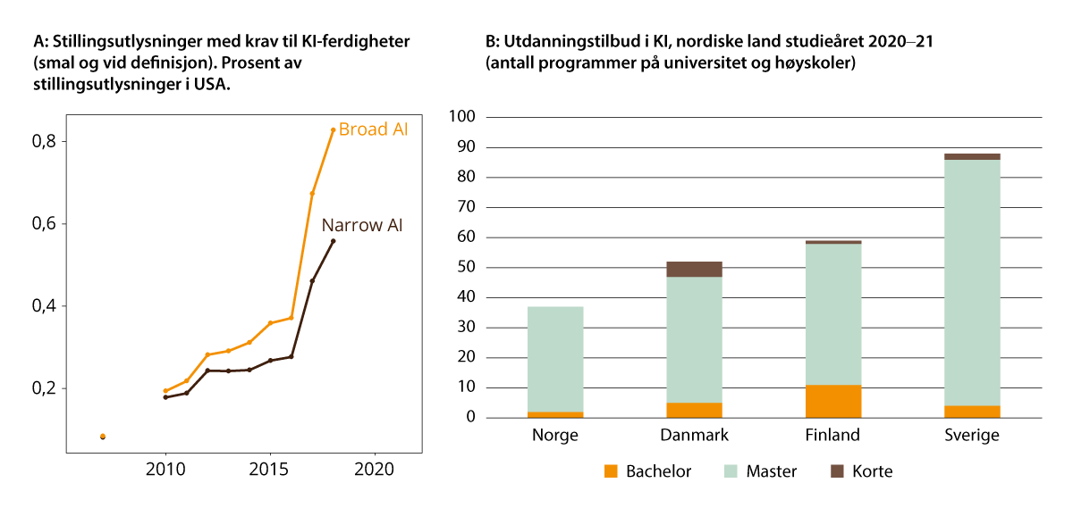
          - Kunstig intelligens. A: Utvikling over tid i andel av alle stillingsutlysninger i USA med krav om ferdigheter i kunstig intelligens; B: Utdanningstilbudet i kunstig intelligens (studieåret 2020–21)
Kilder: A: Burning Glass-data presentert i figur 2 i Acemoglu, D. mfl. (2022); B: Righi, R. mfl. (2022)
Teknologi øker verdien av komplementære ferdigheter
SSB ber i CVTS-undersøkelsen foretak om å identifisere de tre viktigste ferdighetene de trenger for å lykkes framover. De siste fem årene er det stadig flere som peker på IT-ferdigheter, men det er store forskjeller mellom næringene. Ferdigheter som anses som viktige framover i alle næringer er – i tillegg til tekniske/praktiske jobbferdigheter – samarbeidsferdigheter. Teknologiutviklingen favoriserer sosial kompetanse og andre sosioemosjonelle ferdigheter. Slike ferdigheter bidrar til økt effektivitet på jobben og er vanskelige å erstatte med maskiner. Flere empiriske studier bekrefter at sosioemosjonelle ferdigheter verdsettes stadig høyere i arbeidslivet., De teknologiske mulighetene og den raskt økende informasjonsmengden vil også øke behovet for informasjonskyndighet, etisk kompetanse og kritisk refleksjon. Kreativitet er en annen ferdighet som mennesker er bedre på enn maskiner, og som antakelig blir viktigere framover. Oppsummert kan det se ut som at teknologiutviklingen vil øke behovet for arbeidskraft som har et bredere sett av kompetanser. Dette stiller store krav til utdanningssystemet. Vi kommer tilbake til dette i drøftingen av kompetansebehov som følge av økt kompleksitet i kapittel 2.3.5 nedenfor.
              - Teknologier som påvirker kompetansebehovet i maritim sektor
En analyse utført av Menon Economics på oppdrag fra Norges Rederiforbund illustrerer hvordan teknologiutviklingen påvirker kompetansebehovet i maritim næring, for sjøfolk og landansatte som jobber med teknisk og kommersiell drift av fartøy.
Fire av ti rederier opplever at deler av eksisterende kompetanse er utdatert som følge av teknologiutviklingen, og andelen øker jo flere nye teknologier de forventer å ta i bruk. Nesten sju av ti rederier svarer at de er avhengige av å ansette folk med en annen kompetanse enn det de har i dag for å lykkes i framtiden. Et stort flertall av sjøfolkene mener det vil stilles større krav til digital kompetanse framover, og at arbeidsoppgavene om bord vil endre seg. Fire av ti mener de trenger kurs eller videre utdanning for å kunne utføre nåværende jobb i 2030.
Undersøkelsen omhandler 13 digitale teknologier, blant annet:
Sensorer og tingenes internett (IoT) brukes av rederiene for å identifisere blant annet ukjente objekter i omgivelsene, andre fartøys posisjon, skipets egen posisjon og skipets tilstand.
Kunstig intelligens vil spille en viktig rolle i forbindelse med blant annet autonome fartøy og ruteoptimalisering for å redusere drivstofforbruk med utgangspunkt i vær- og strømsituasjon.
3D-printing kan gi rask og fleksibel tilgang på reservedeler om bord.
«Augmented reality» (AR) og «virtual reality» (VR) gjør det mulig å se og å forstå sammenhenger i store mengder data og er avgjørende i interaksjon mellom menneske og maskin. Bidrar til å effektivisere vedlikehold, fjernassistanse, inspeksjoner og opplæring av personell. Avanserte oppgaver kan utføres av ansatte om bord med assistanse fra operasjonssentraler fra land. Det vil endre kompetansebehovet om bord på fartøyene.
Autonome systemer om bord på skip kan løse oppgaver knyttet til ruteplanlegging og navigasjon, inkludert kollisjonsunngåelse, og å legge til og fra kai og fortøyning. Der omgivelsene er forutsigbare og kontrollerbare kan fartøy operere helt autonomt og være ubemannet.
Robotisering brukes til bevegelsesstyring av håndteringsutstyr som kraner, vinsjer og gangveier og har stort potensial når det gjelder utvikling og drift av skip, havner, verft og havovervåkningssystemer.
Digitale tvillinger beskriver fysiske begrensninger i skrog og systemer om bord.
Kilde: Basso, M., Aslesen, S. og Jakobsen, E. (2022).
[Boks slutt]
Implikasjoner av teknologiutviklingen
Hvordan vi møter den teknologiske utviklingen, vil ha betydning for sysselsetting, velferd, ulikhet og offentlige finanser. Hva bør gjøres for å sikre at norsk arbeidsliv kan dra nytte av teknologiutviklingen framover? Hvordan kan vi forhindre opphopning av lav kompetanse og dårlige arbeidsforhold i deler av arbeidslivet som ikke drar nytte av teknologiutviklingen?
Dersom vi ikke møter endrede kompetansebehov med egnede tiltak, øker risikoen for at omstillingen blir mer smertefull, med høy ledighet og økt ulikhet. Samtidig blir planlegging under stor usikkerhet vanskelig. SSBs framskrivinger blir mindre relevante ved store teknologiske endringer. For eksempel er det framskrevne behovet for teknologer basert på den historiske utviklingen av hvor ingeniører har vært ansatt. I SSBs framskrivinger faller andelen teknologer fram mot 2040 som følge av at sysselsettingen i petroleumsnæringen forventes å falle. Modellen sier ikke noe om det underliggende behovet for teknologer i andre næringer, og forskerne skriver at behovet for teknologisk kompetanse kan vokse sterkere i alle typer næringer enn framskrivingene tilsier. En eventuell nedgang i bruk av teknologer i petroleumsnæringen vil øke mulighetene for ekspansjon av høyproduktiv virksomhet i andre næringer.
Det er rimelig sikkert at teknologiutviklingen krever at arbeidslivet stadig oppgraderer kompetansen. Eksempelet fra maritim næring i boks 2.6 illustrerer at behovet for nyansettelser er større jo mer omfattende teknologiutviklingen er. Eksempelet illustrerer også viktigheten av å utvikle kompetansen til eksisterende ansatte dersom disse skal kunne ha mulighet til å utføre arbeidsoppgavene sine framover. Dersom teknologien overtar flere oppgaver, vil de som mister jobben, bli nødt til å omskolere seg. En god grunnutdanning, enten det er et fagbrev eller en høyere utdanning, må bygge opp evnen til å lære hele livet, god samhandlingskompetanse og evnen til etisk og kritisk refleksjon. Det må antakelig bli vanligere å bygge kompetanse hele livet i både bredde og spiss. Vi ser allerede en tendens til at fagarbeidere bygger på med flere fagbrev eller en fagskoleutdanning. Stadig flere tar mastergrad, og det er blitt vanligere å ta flere mastergrader for å fornye eller fordype kompetansen. For tiden er det sterk vekst i etterspørselen etter nettbasert videreutdanning, som kan være enkeltemner, årsenheter eller mastergrader. Kompetanseutvikling i regi av arbeidslivet ser imidlertid ikke ut til å være i vekst (som vist i figur 2.5).
De siste årene oppgir stadig flere virksomheter at de må ansette nye for å dekke kompetansebehovene framover. Dette kan henge sammen med at vi er inne i en periode med så rask og omfattende teknologiutvikling at kompetanseutvikling av eksisterende ansatte ofte ikke er en realistisk mulighet. Det er en fare for at mangelen på spesialisert IT-kompetanse omtalt ovenfor gjør at norsk arbeidsliv i for liten grad klarer å utnytte teknologiutviklingen til vår fordel. At teknologiutviklingen ser ut til å kreve større breddekompetanse og samtidig minst like god spisskompetanse som i dag, stiller nye krav til utdanningssystemet. Et eksempel på tenkningen om dette i utdanningsinstitusjonene finner vi ved NTNU, der en arbeidsgruppe har vurdert hvordan teknologistudiene bør utvikles framover (se boks 2.7).
Statistikken bekrefter at utdanningskapasitet og -innhold vris over mot nye teknologier, både i teknologifag og innenfor andre fagfelt. For eksempel tilbys det i økende grad utdanning i kunstig intelligens innenfor økonomisk-administrative fag internasjonalt. I 2008 fantes det 111 høyere utdanningstilbud innenfor IT i Norge, som til sammen tok opp 3000 nye studenter. Ni av utdanningstilbudene var innenfor andre fagfelt enn MNT, og de tok opp 177 studenter. I 2021 var antall IT-utdanningstilbud økt til 146 (8000 nye studenter), og 16 tilbud med 735 studenter var innenfor andre fagfelt enn MNT-fag, som samfunnsvitenskap, humaniora og økonomi og administrasjon.
              - Framtidens teknologistudier
Prosjektet Fremtidens teknologistudier ved NTNU har anbefalt prinsipper for videre utvikling av NTNUs teknologistudier, blant annet:
NTNUs teknologistudier skal legge aktivt til rette for at kandidatene, med utgangspunkt i et solid faglig fundament, opparbeider helhetlig og integrert kompetanse, inkludert bærekraftkompetanse og digital kompetanse på høyt nivå. Utdanningenes mål bør være å gi studentene integrert kompetanse, i betydningen kombinasjon av – og samspill mellom – fagkunnskap, ferdigheter, holdninger, verdier og evne til livslang læring. Dyp fagkunnskap er fremdeles fundamentet som alle andre dimensjoner av kompetanse må bygges på, og er minst like viktig som før – men er ikke alene nok til å gi den ønskede kompetanse: Fagkunnskapen må integreres og samspille tett med et rikt sett av andre kompetansedimensjoner.
NTNU skal legge aktivt til rette for at kandidater fra teknologistudiene opparbeider tverrfaglig samhandlingskompetanse, og for at man over den samlede studentpopulasjonen får et mangfold i kunnskapsprofiler samtidig som den enkelte student oppnår tilstrekkelig programfaglig dybde. Dette innebærer blant annet at NTNU bør vektlegge og understøtte utvikling av nye strategiske initiativer som stimulerer til tverrfaglig samhandling, samarbeidslæring og kunnskapsutvikling blant både studenter og ansatte – på tvers av ulike teknologiområder og mellom teknologi og andre studieområder ved NTNU.
Kilde: www.ntnu.no/fremtidensteknologistudier
[Boks slutt]

Grønt skifte
Begrepet grønt skifte brukes gjerne om overgangen til et klima- og miljømessig mer bærekraftig samfunn, med energikilder, produkter og tjenester som har lave utslipp og som reduserer negative miljøkonsekvenser. Omstilling til et lavutslippssamfunn vil være gjennomgripende og kan endre næringsstrukturen og innholdet i eksisterende jobber. I EU brukes begrepet «twin transition» («tvillingsomstilling») om digital og grønn omstilling. Bærekraftige digitale teknologier kan bidra til det grønne skiftet og et mer klima- og miljøvennlig samfunn.
Klimautvalget peker på olje- og gassnæringen som særlig viktig i norsk sammenheng. Når hovedsporet i internasjonal klimapolitikk er å redusere etterspørselen etter fossile brensler, vil også etterspørselen etter norsk olje og gass påvirkes. I 2050 er det sannsynlig at etterspørselen etter olje er langt lavere enn i dag, mens det er større usikkerhet om utviklingen for gass. IPCCs siste oppdaterte fremtidsbilder (scenariene) viser at verdens utvinning av olje må reduseres med mellom 25 og 90 prosent fra 2020 for å begrense global oppvarming til 1,5°C, mens beregningene for gassutvinning varierer fra en økning på 30 prosent til en reduksjon på 85 prosent. Median av disse scenarioene innebærer en nedgang fra 2020 til 2050 på 60 prosent for olje og 45 prosent for gass. Utviklingen i energimarkedene de siste årene demonstrerer dessuten at uforutsette hendelser kan forsterke usikkerheten knyttet til energiomlegging.
Utviklingen i petroleumsvirksomheten vil påvirke behovet for arbeidskraft og kompetanse på kort og lang sikt. I tillegg vil kompetansebehovet påvirkes av politiske beslutninger i Norge og EU på en rekke andre områder som påvirker klimaet og miljøet, og av at arbeidslivet må omstille seg i tråd med klima- og miljørelaterte atferdsendringer blant kunder og brukere. Samtidig må det legges vekt på lønnsomhet i omstillingen. Uten et lønnsomt arbeids- og næringsliv vil vi på sikt få store utfordringer med å opprettholde velferdssamfunnet.
Kompetansebehovsutvalget skal levere en rapport om grønn omstilling innen 1. juni 2023 som vil danne et viktig grunnlag for videre politikkutvikling på dette området.
Kompetansemangel kan bli en flaskehals
Ifølge LO og NHO står norske bedrifter klare til å gjennomføre det grønne skiftet, men de advarer mot at grønn kompetanse kan bli mangelvare. En stor andel av NHO-bedriftene oppgir at de forventer endringer i virksomheten som følge av klima- og miljøhensyn de neste sju til ti årene. Rundt halvparten av NHO-bedriftene antar at dagens oppgaver i stor eller noen grad vil bli endret eller utvidet som følge av grønn omstilling. Det er betydelig færre som anslår at dagens oppgaver forsvinner eller vil nedskaleres. Omstillingen ser også ut til å skape behov for kompetanse på et høyere utdanningsnivå enn det NHO-bedriftene rapporterer av generelle kompetansebehov.
De fleste næringer vil bli påvirket av det grønne skiftet. For eksempel opplever varehandelen at overgangen til sirkulær økonomi utløser behov for kompetanseutvikling innenfor temaer som gjenbruk, vedlikehold, resirkulering og reduksjon og håndtering av avfall. Et annet eksempel er innenfor kommunal sektor, der planarbeid blir et viktig redskap kommunene skal bruke for å nå målene om et grønt skifte. Særlig er det viktig med plankompetanse og nok samfunnsplanleggere, noe det er mangel på i dag. Kommunal sektor har også en viktig rolle innenfor den sirkulære økonomien og for avfallshåndtering. Landbrukets mange næringer er også sentrale i det grønne skiftet. Skog- og treindustrien, matindustrien og jordbruket generelt produserer restråstoff som er og vil bli viktige innsatsfaktorer for å utvikle og realisere en sirkulær bioøkonomi. Dette skaper behov for faglært arbeidskraft på alle utdanningsnivåer.
Det er også trolig at det grønne skiftet vil generere kompetansebehov innenfor økonomi, samfunnsfag og humanistiske fag og tverrfaglig kompetanse. Økt forståelse for sammenhenger mellom teknologi, samfunn, klima og miljø er viktig, jf. omtalen under. Entreprenørielle ferdigheter, slik som evnen til innovasjon og nytenkning, forståelse for at forskning kan utnyttes og bidra til verdiskaping og evne til å samarbeide på tvers av fagretninger og bransjer, vil være viktig også for å få til den grønne omstillingen.
Det grønne skiftet handler ikke bare om at arbeidslivet må endre sine produkter, tjenester og prosesser for å redusere klimaavtrykk, men om et skifte som krever nye atferdsmønstre. Dette stiller store krav til utdanningssystemet og arbeidslivet. Også frivillig sektor bidrar til å bygge kunnskap om klimakrisen og mobilisere lokalt engasjementet for å motvirke global oppvarming. Studieforbundene og flere ideelle og frivillige organisasjoner jobber i dag med opplæring som bidrar til grønn omstilling.
Kompetansebehov i de grønne industriene
Regjeringen har i arbeidet med det grønne industriløftet pekt ut noen særlige satsingsområder: havvind, batterier, hydrogen, CO2-håndtering, prosessindustrien, maritim industri og skog- og trenæringen og øvrig bioøkonomi. Dette er områder hvor den framtidige etterspørselen forventes å bli stor, noe som kan gi betydelige muligheter for bærekraftig produksjon og verdiskaping i Norge.
Oslo Economics har gjennomført en utredning på oppdrag fra LO og NHO om kompetanse- og kunnskapsbehov for det grønne skiftet. Utredningen tar for seg kompetansebehov både for nye verdikjeder som havvind, batteri og hydrogen og for etablerte verdikjeder under omstilling, som maritim sektor. Utredningen peker på at det vil bli et særlig stort behov for tekniske fagarbeidere og fagskoleutdannede, ingeniører og teknologer. I tillegg trekker utredningen også fram samarbeids- og kommunikasjonsevner, kritisk tenkning, systemtenkning og strategiske evner som viktig. Oslo Economics anslår videre at rundt halvparten av behovet for kompetanse kan dekkes av håndverksyrker og operatører, 40 prosent av ingeniører og arbeidsledere og 10 prosent av sivilingeniører og IT-utviklere. Det blir også behov for flere høyt utdannede som kan forske og undervise innenfor disse områdene.
Omfanget av kompetansebehovet vil avhenge av ambisjonsnivået og av hvor mange nye prosjekter som vil bli realisert framover. Helt ny næring krever ny arbeidskraft som kommer på toppen av allerede eksisterende kompetansebehov. Samtidig vil en del prosjekter gjennomføres i allerede eksisterende leverandørkjeder og vil dermed kunne dekkes, i det minste delvis, av eksisterende kompetanse. Det vil for eksempel være viktig å se på energibransjen som en helhet bestående av eksisterende og nye næringer og legge til rette for intern mobilitet for å sørge for bedre kapasitetsutnyttelse. Kompetansebehovet vil måtte dekkes av flere kilder, nye kandidater, så vel som videreutdanning av ansatte, overføring av arbeidskraft fra andre deler av økonomien og arbeidsinnvandring. Hvor lett det blir for industriene å tiltrekke seg arbeidskraft, avhenger også av aktivitetsnivået i økonomien og størrelsen på de regionale arbeidsmarkedene der industrien er lokalisert.
Norge har i utgangspunktet mye kompetanse som kan brukes i grønn industri. Samtidig er det allerede knapphet på denne kompetansen. Kompetanse kan derfor bli en flaskehals i denne satsingen.
              - Kompetanse for havvind
En kartlegging utført av Menon Economics anslår at norskbasert industri innen flytende havvind vil skape et behov for mellom 11 700 og 52 300 sysselsatte i 2050.1 Selv om bedriftene oppgir at Norge har et kompetansefortrinn med sin lange historie med virksomhet til havs, er kompetansemangel en utfordring for mange bedrifter. I rapporten kommer det fram at én av tre bedrifter oppgir «at manglende tilgang på kompetent arbeidskraft vil være en stor eller svært stor barriere for å realisere vekstpotensialet fram mot 2030 i egen bedrift». På norsk sokkel er kompetansebehovet stort både i olje og gass og i havvind. Tilgang til kvalifisert arbeidskraft er en utfordring for hele det norske næringslivet. Det vil derfor være viktig med en helhetlig tilnærming til bransjens behov for arbeidskraft.
Norsk Industri har gjort en kartlegging av kompetansebehov innenfor havvind.2 Kartleggingen viser at mye av den nødvendige kompetansen finnes, men at det også er behov for utdanninger og opplæring særlig rettet mot havvind. Særlig innenfor høyere yrkesfaglig utdanning finnes det mange relevante tilbud innen elektro, automasjon og marintekniske fag som kan tilpasses til mer spesifikke havvindrelaterte fagområder. Kartleggingen peker på at slike tilbud må utvikles slik at fagarbeidere kan bygge på sin opplæring med havvind-spesifikke moduler.
For høyere utdanning viser kartleggingen at dagens utdanningstilbud, som er bygget med tanke på olje- og gassbransjen, slik som elektrotekniske, maskintekniske, marintekniske og hydrodynamiske fagområder, også er relevant for havvindbransjen. Innenfor ingeniørutdanning kan det for eksempel gjøres mindre justeringer slik at kandidatene får kompetanse som er spesifikk for havvind.
1 Aslesen, S. mfl. (2022).
2 Bjerknes, E. mfl. (2021).
[Boks slutt]
              - Kompetanse for batteriindustrien
I analyser av batteriindustrien peker Menon Economics på at Norges lange tradisjoner med råvareforedlende industri og høy kompetanse og produktivitet i industrien gir Norge gode muligheter til å bruke kompetansen inn i verdikjeden for batterier.1 Mangelen på både generell og spesifikk kompetanse kombinert med lav arbeidsledighet er den største barrieren for vekst. Særlig i oppstartsfasen kan det bli behov for utenlandsk arbeidskraft.
Norsk Industri har i samarbeid med LO kartlagt kompetansebehovene i batteriindustrien i Norge gjennom prosjektet BattKOMP. Prosjektet anslår at rundt 6000–7000 personer vil jobbe i battericelleproduksjon om få år dersom de fabrikkene som er planlagt i Norge, blir realisert.2 I tillegg kommer de som skal ansettes i andre deler av verdikjeden. Det beregnes samtidig at de fleste ansatte (mellom 50 og 80 prosent) vil være operatører med fagbrev og/eller høyere yrkesfaglig utdanning, mens øvrige vil være høyt utdannede.3
For fag- og yrkesopplæringen er hovedinntrykket fra BattKOMP at en del fagbrev gir relevant kompetanse, men at det blant annet kan være behov for å utvikle batterifaglig fordypning på vg3 i de mest relevante fagene i nærhet til lokasjoner der battericelleprodusenter etablerer seg.
Fagskolene vil ifølge prosjektet spille en nøkkelrolle for å fylle kompetansegapet i batteriindustrien. Mange fagarbeidere som skal rekrutteres til batteriverdikjeden de kommende årene, vil ha behov for kompetansepåfyll hos fagskolene. BattKOMP tar blant annet til orde for flere fagskoleplasser, mulighet for selvakkreditering og bedre overganger mellom teknisk fagskole og ingeniørutdanning.
Universiteter og høyskoler har i stor grad tilbud som er relevante. Emnene som er nødvendig for å skaffe en relevant grad, er imidlertid ofte spredt på ulike institusjoner. Derfor er det viktig at institusjonene samarbeider. Det er ifølge BattKOMP også behov for økt studiekapasitet ved enkelte utdanninger. Prosjektet peker samtidig på at det er behov for tiltak som kan bidra til at søkere som ikke kommer inn på de mest populære ingeniørutdanningene, tar imot tilbud om studieplass på sammenliknbare studier ved et annet universitet eller høyskole.
1 Aslesen, S., Vennerød, Ø. og Erraia, J. (2022).
2 Les mer om BattKOMP her: https://www.norskindustri.no/dette-jobber-vi-med/energi-og-klima/batteriindustrien/battkomp/
3 Norsk Industri (2021).
[Boks slutt]

Økende kompleksitet
SSB har framskrevet et stort overskudd av høyt utdannet arbeidskraft de nærmeste 15 årene, og særlig i humanistiske, samfunnsvitenskapelige og økonomisk-administrative fag. Arbeidslivet har hittil absorbert den sterke veksten i tilførselen av økonomisk-administrativ kompetanse. Denne kompetansen blir da også brukt i omtrent alle typer virksomheter og næringer. Blant nyutdannede humanister og samfunnsvitere (HUMSAM) finner vi derimot en vedvarende høy mistilpasning, selv om situasjonen er bedre enn i mange andre land., Mistilpasningen må ses i lys av den sterke veksten i antall kandidater fra disse fagfeltene de siste tiårene (figur 2.2). Det som ifølge SSB driver overskuddet framover, er at relativt få går av med pensjon, og dermed vil de fleste nyutdannede representere en tilvekst til arbeidsstyrken som er større enn den forventede behovsveksten i arbeidslivet.
Spisskompetanse fra samfunnsfag og humaniora og tverrfaglighet blir viktigere
Overskudd på arbeidskraft i HUMSAM-fagene må ikke tolkes som at fagene ikke er viktige, eller at de blir mindre viktige framover. Snarere tvert om blir kompetansen disse fagene bidrar med, nødvendig for å håndtere teknologiutviklingen, klima- og miljøproblemene og andre komplekse samfunnsutfordringer framover. I kapittel 2.3.3 så vi at mye kompetanse som tradisjonelt hører inn under HUMSAM-fagene, blir avgjørende for at vi skal klare å utnytte teknologiutviklingen til beste for økonomi og samfunn. HUMSAM-fagene vil også spille en viktig rolle for å håndtere andre utviklingstrender (se også boks 2.10).
I sitt innspill til meldingen skriver LO at et mer komplekst og fragmentert samfunn øker behovet i offentlig forvaltning og organisasjonsliv for kandidater som har god og helhetlig forståelse av det norske arbeidslivet og samfunnet, og at studenter bør rustes med høyt nivå på kritisk refleksjon, etisk kompetanse og evne til å jobbe tverrfaglig. Akademikerne understreker at kompetanse innenfor alle fagområder er en forutsetning for å lykkes med omstillingen til lavutslippssamfunnet, håndtere klimarisiko og tilpasse oss klimaendringer, og at økt forståelse for sammenhenger mellom teknologi, samfunn og miljø er viktig for å lykkes i det grønne skiftet. KS har spilt inn økt behov for utdanning og etterutdanning av samfunnsplanleggere for at kommunene skal nå målet om et grønt skifte og for å håndtere stadig mer komplekse utfordringer i samfunnet.
Klimaendringene vi allerede opplever, og de som vil komme framover, skaper presserende samfunnsutfordringer med høy grad av kompleksitet. Overgangen til et lavutslippssamfunn vil kreve sterke tiltak for å få fram ny teknologi og ikke minst for å endre befolkningens atferd. I et demokrati forutsetter gjennomføring av slike tiltak støtte i befolkningen. En internasjonal undersøkelse viser at kunnskap om og bekymring over klimaendringene ikke er tilstrekkelig for å sikre denne støtten. Det folk flest er opptatt av, er tiltakenes effektivitet og fordelingsvirkninger. Gjennomførbarheten av tiltak avhenger derfor av at vi utvikler og sprer troverdig kunnskap om hvor effektive tiltakene er, og hvordan de påvirker ulike befolkningsgrupper – særlig de som har lite fra før. Kunnskap om hvordan tiltakene virker, må nødvendigvis utvikles i samarbeid mellom mange ulike fagfelt. Dette er ett eksempel på at evne til tverrfaglig samarbeid blir en stadig viktigere kompetanse.
Andre komplekse utfordringer som truer en stabil samfunnsutvikling, er økende ulikhet og ekstremisme. Her har HUMSAM-fagene spisskompetansen, enten det gjelder ulikhet og fordeling, sentralisering, makt og maktmisbruk, identitetsproblematikk, populisme eller sviktende tillit til institusjoner. HUMSAM-fagene i samarbeid med MNT-fagene er også sentrale i arbeidet mot falske nyheter.
              - Framtidens HUMSAM-studier ved NTNU
Formålet med NTNU-prosjektet Fremtidens HUMSAM-studier var å legge til rette for at utviklingen av NTNUs studieportefølje innenfor humanistiske og samfunnsvitenskapelige fag skjer i samspill med de store samfunnsutfordringene, bidrar til å oppfylle FNs bærekraftsmål og ivaretar samfunnets og arbeidslivets behov i perioden fra 2025 og framover. Prosjektets mandat var å utrede og utvikle et nytt rammeverk for NTNUs studieportefølje i HUMSAM-fagene, der perspektivet om livslang læring skulle legges til grunn og fagenes egenart skulle ivaretas. Rammeverket inkluderer ønskede kandidatprofiler for framtidens HUMSAM-kandidater fra NTNU.
Blant prosjektets prioriterte utviklingsområder er blant annet styrking av HUMSAM-studienes bidrag til å løse store samfunnsutfordringer og videreutvikling av HUMSAM-studienes tverrfaglighet.
Samfunnsutfordringer med relevans for HUMSAM-studiene er blant annet trusler mot demokratiske styresett, bærekraft, migrasjon, likestilling og mangfold, ulikhet, klima og miljø, bærekraftig arbeidsmarked, automatisering og teknologiske omveltninger, samfunnsdeltakelse og funksjonshemming.
De store samfunnsutfordringene kan ikke løses av enkeltfag alene. Det kreves øvelse og kompetanse i å samhandle produktivt på tvers. Prosjektet har synliggjort flere eksisterende tverrfaglige tilbud ved NTNU, herunder i samfunnsøkonomi, der bachelorstudenter kan ta IT-emner.
Sammen med tilsvarende prosjekter for teknologiutdanningene utvikles det tverrfaglige profiler i bærekraft og digitalisering til studenter på HUMSAM og teknologi. Formålet er å gi studentene mulighet til å studere faglige områder med spesifikk relevans for de store samfunnsutfordringene og for en bærekraftig samfunnsutvikling. Det skal gi studentene mulighet til å opparbeide seg tverrfaglig samarbeidskompetanse, og kompetanse i å jobbe prosjektbasert med sammensatte problemstillinger. De tverrfaglige profilene er valgbare tematiske emnepakker på 30 studiepoeng, og følgende er i gang studieåret 2023:
- Bærekraft (samarbeid mellom kulturstudier og energi/prosessteknikk)
- Digital innovasjon og entreprenørskap (datateknologi/informatikk og pedagogikk/livslang læring)
- Transformasjon av organisasjoner, kultur og samfunn (sosialantropologi og datateknologi/informatikk)
Kilde: www.ntnu.no/fremtidenshumsam
[Boks slutt]

Muligheter og begrensninger i utdanningssystemet

Mange faktorer ligger utenfor utdanningspolitikkens kontroll
Utdanningssystemet er myndighetenes viktigste virkemiddel for å dekke samfunnets kompetansebehov. Det finnes likevel grenser for hva myndighetene kan oppnå gjennom å satse på utdanning. Andre forhold som har stor betydning for samfunnets tilgang på kompetanse, kan være vanskelig for myndighetene å påvirke. Her omtaler vi noen slike forhold før vi går inn på mulighetene i utdanningssystemet.
Dersom arbeidslivet ikke sørger for at kompetansekrevende yrker er attraktive, er det lite utdanningssektoren kan gjøre. I yrker med press på lønns- og arbeidsforholdene kan tilstrømningen til utdanningene bli liten, samtidig som avgangen fra yrket blir stor. Tiltak innenfor utdanningssektoren vil i slike tilfeller ha lite å si for tilgangen på kompetent arbeidskraft. Videre vil mye deltidsarbeid, undersysselsetting og høyt sykefravær føre til at det må utdannes uforholdsmessig mange kandidater for å dekke arbeidskraftbehovet.
Et annet viktig forhold som i stor grad ligger utenfor utdanningsmyndighetenes kontroll, er at store deler av utdanningsløpet innenfor mange utdanninger foregår i arbeidslivet selv, i form av praksisplasser og læreplasser. Innenfor eksempelvis sykepleieutdanningen og fagopplæringen er hele 50 prosent av utdanningen lagt til arbeidslivet. Selv om det er et godt samarbeid mellom utdanningene og arbeidslivet er utdanningsinstitusjonene likevel avhengige av at praksisstedene eller virksomhetene faktisk sier ja til å ta imot studenter eller lærlinger. Dersom arbeidslivet ikke har tilstrekkelig kapasitet til å ta inn studenter og lærlinger, vil det heller ikke være mulig for utdanningssystemet å produsere det antallet kandidater som arbeidslivet har behov for.
Et tredje forhold er at kompetansen må fornyes i løpet av et langt yrkesliv, i takt med at teknologi og arbeidsoppgaver endres. Dersom arbeidslivet støter ut eksisterende ansatte og satser på nyrekruttering i stedet for å videreutvikle folkene de har, vil utdanningssystemet ha problemer med å dekke virksomhetenes kompetansebehov.
Et fjerde forhold er at kompetanse som ikke tas i bruk, heller ikke gir gevinster til individene som har kompetansen, virksomheter som mangler kompetanse, eller samfunnet i stort. Fordommer og diskriminering i arbeidslivet, enten det gjelder etnisk bakgrunn, funksjonshemming eller kjønn, hindrer bruk av kompetent arbeidskraft. I takt med at Norge blir mer mangfoldig, blir det stadig viktigere å hente ut gevinster fra det mangfoldet. Mangfold kan gi virksomheter et konkurransefortrinn, tillit og legitimitet.
Organisering og samarbeid på arbeidsplassen har stor betydning for hvordan kompetanse tas i bruk. Virksomheter som har udekkede kompetansebehov, kan ha mye å vinne på bedre organisering og mer samarbeid. Fagarbeidere med utdanning på videregående nivå bidrar for eksempel til skrittvis innovasjon i form av forbedrede produkter og tjenester og mer effektiv produksjon i virksomheter der de har høy grad av medbestemmelse.
Med en stadig eldre befolkning vil det også ha stor betydning for tilgang på kvalifisert arbeidskraft at kompetente arbeidstakere står lenger i jobb. Den gjennomsnittlige avgangsalderen i Norge er litt over 65 år. Det er høyt sammenliknet med gjennomsnittet for EU-landene som ligger under 63 år, og likt med eller høyere enn i resten av Norden unntatt Island. Avgangsalderen har imidlertid økt mindre i Norge enn i sammenliknbare land., Høyt utdannede står lenger i arbeid enn andre, men utover dette ligger virkemidlene for å øke avgangsalderen i hovedsak utenfor utdanningssektoren.
Selv om mange forhold som påvirker arbeidslivets tilgang på kompetanse ligger utenfor utdanningssystemet, er det likevel utdanningssystemet som har et hovedansvar for å sikre at landets kompetansebehov dekkes. Videregående opplæring, høyere yrkesfaglig utdanning og høyere utdanning skal i utgangspunktet dimensjoneres for å dekke opp om samfunnets kompetansebehov. Når det likevel er vedvarende mangel på arbeidskraft innenfor enkelte yrker, kan det skyldes at utdanningssystemet ikke tilpasser kapasiteten etter behovene, eller at det er høyt frafall i utdanningene. Nedenfor ser vi nærmere på hvordan utdanningssystemet responderer på kompetansebehov innenfor utvalgte områder med vedvarende og høy mangel på arbeidskraft, slik dette er dokumentert i kapittel 2. Det gjelder spesielt IT-utviklere, sykepleiere, håndverkere og teknikere. Disse utvalgte områdene illustrer også hvilke faktorer som er med på å påvirke kapasiteten i utdanningssystemet.

Faktorer som påvirker utdanningskapasiteten

Håndverksfag og tekniske fag
I kapittel 2 viser vi at arbeidslivet i oppgangstider rapporterer om et stort udekket behov for arbeidskraft med yrkeskompetanse i håndverksfag og andre tekniske fag. Dette er den desidert største gruppen blant yrkesutdannede, med over 400 000 personer. Personer med denne kompetansen er sentrale i industrien og i bygge- og anleggsnæringen. Med unntak av de siste par årene har det vært svak vekst i utdanningen av nye fagarbeidere (figur 2.3). Næringene har hentet inn mye arbeidskraft fra utlandet. At det ikke utdannes flere i disse fagene når behovet er så stort, kan skyldes flere forhold.
For få søkere er en flaskehals
Mangel på søkere til utdanningene er en flaskehals i mange håndverksfag. For eksempel er det hvert år de siste ti årene tatt opp flere elever på vg1 bygg- og anleggsteknikk enn det er førstevalgssøkere. I teknisk fagskole ser det ut til at de aller fleste søkerne får plass. I en slik situasjon er det begrenset hva man kan oppnå ved å utvide skolekapasiteten. Bygg- og anleggsfagene har falt litt i popularitet sammenliknet med andre fag i videregående opplæring, og antallet som begynner på utdanningen, har ligget rundt 5000 i lang tid (figur 3.1 A). Rekrutteringen ser ut til å være påvirket av nedgangstider (se 2009 og 2014 i figur 3.1 A), men det har ikke vært noen dramatisk rekrutteringssvikt i fagene. For å dekke arbeidslivets behov trengs det imidlertid en økning i rekrutteringen. For å få til det spiller arbeidslivet en minst like viktig rolle som utdanningsmyndighetene. Gode lønns- og arbeidsvilkår er viktig for rekruttering. Det er utfordringer med useriøse aktører, sosial dumping og arbeidslivkriminalitet i enkelte deler av disse bransjene, og det kan skremme ungdom vekk fra utdanningene. Det henger også sammen med bruken av utenlandsk arbeidskraft. Ifølge en studie som så på rekrutteringen til byggfagene mellom 2001 og 2008, førte økt arbeidsinnvandring til at færre ungdommer valgte byggfag.
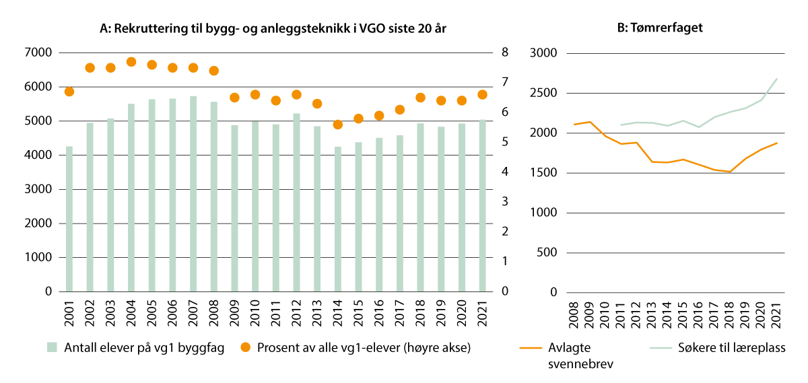
          - A: Elever på vg1 bygg- og anleggsteknikk (antall og i prosent av alle elever i vg1); B: Søking til læreplass og avlagte svennebrev i tømrerfaget (antall søkere og svennebrev)
Kilder: A: SSB 05430; B: Udir statistikkbank
Konjunkturer påvirker utdanningskapasiteten
Et annet forhold som påvirker utdanningskapasiteten i de fleste håndverks- og teknologifagene på videregående nivå, er konjunkturer. Næringene er konjunkturutsatte, og det påvirker ikke bare utdanningenes attraktivitet, men også utdanningskapasiteten fordi halvparten av opplæringen foregår i arbeidslivet i form av læretid. Tilgangen på læreplasser i en del lærefag svekkes i nedgangstider fordi bedriftene tar inn færre lærlinger når aktiviteten er lav. Det fører til at det ikke er utdannet nok fagarbeidere når økonomien tar seg opp igjen. Figur 3.1 B illustrerer hva som har skjedd i tømrerfaget – det største lærefaget i videregående opplæring. Det er stor mangel på tømrere, og figuren viser at det var en betydelig nedgang i antall avlagte svennebrev i tømrerfaget etter 2008. Det er rimelig å anta at dette henger sammen ettervirkningene av finanskrisen, i tillegg til arbeidsinnvandringen nevnt over. Det var først i 2016 at den negative utviklingen snudde, og de siste årene har antall avlagte svennebrev økt.
Også innenfor andre håndverksfag fører konjunkturer til perioder med svak rekruttering og mangel på læreplasser. Utdanningsprogrammet teknologi- og industrifag er blant de største i videregående opplæring og utdanner fagarbeidere til industrien. Oljeprisfallet i 2014 med påfølgende lavkonjunktur påvirket rekrutteringen til flere av fagene. I likhet med rekrutteringen til byggfagene har nivået tatt seg opp i senere år, men kandidatproduksjonen har ikke tatt seg opp til samme nivå som før krisen. Arbeidskraftmangelen i industrien er likevel mindre enn i bygge- og anleggsnæringen, blant annet fordi industrien produserer stadig mer ved hjelp av mindre arbeidskraft, og fordi kompetansen i næringen vris over mot høyere utdanning.

IT-utviklere
Det er et stort udekket behov for personer med IT-kompetanse både i næringslivet og resten av arbeidslivet. IT-utdanninger vil i årene framover være nødvendig for å imøtekomme veksten i etterspørselen slik at Norge kan utvikle nye høyproduktive næringer, digitalisere offentlig sektor og være rustet for det grønne skiftet.
Høy vekst i IT-utdanningene
Norge er i dag avhengig av å rekruttere folk fra utlandet for å demme opp etterspørselen etter IT-utviklere. IT-utviklere er i senere år rekruttert særlig fra India, men også fra Russland og Iran. Utenlandske statsborgere er i flertall blant doktorgradskandidatene innen teknologifag, og mange av disse kan ikke sikkerhetsklareres i Norge. Den sikkerhetspolitiske situasjonen tilsier at Norge bør bli mer selvforsynt med nødvendig IT-kompetanse.
Det har vært en sterk vekst i utdanningskapasiteten i IT. I videregående opplæring er det etablert et nytt lærefag for IT-utviklere. Faget ser ut til å være populært, men det er for tidlig å si noe om hvordan arbeidslivet vil ta imot denne kompetansen. I høyere yrkesfaglig utdanning er antall IT-studenter ti-doblet de siste ti årene fra 300 til over 3000 studenter (figur 3.2 A). Det er de private fagskolene, spesielt Noroff, som står for størstedelen av tilbudet. Kandidatundersøkelsen for høyere yrkesfaglig utdanning viser at flertallet av kandidatene med IT-utdanning valgte utdanningen for å omskolere seg. I tillegg er det en høyere andel som får opptak på bakgrunn av generell studiekompetanse, enn i de andre tekniske fagene. Ett år etter fullført utdanning er de fleste sysselsatt innen fagfeltet (fire av fem). Andelen er noe lavere enn for andre kandidater innen tekniske fag. Blant de få som ikke er sysselsatt, oppgir kandidater innen IT i større grad enn kandidater i andre fag at det ikke var mulig å få jobb i fagfeltet.
I universitets- og høyskolesektoren har antall IT-studenter økt fra ca. 8000 i 2010 til 18 000 i 2021, dvs. en vekst på 125 prosent. I tillegg kommer studentveksten på enkelte private høyskoler, spesielt Høyskolen Kristiania. IT er et område som har vært prioritert med rundt 2000 øremerkede studieplasser i denne perioden, i tillegg til 1500 studieplasser i de matematiske, naturvitenskapelige og teknologiske fagene generelt.
Mangel på studieplasser er viktigste flaskehals
Interessen fra utdanningssøkere har imidlertid vokst langt mer enn studiekapasiteten. Antall kvalifiserte søkere til bachelorutdanninger og årsenheter har økt med nesten 350 prosent i samme periode (figur 3.2 B), mens veksten i antall søkere som fikk studieplass, har vært på 150 prosent. Potensialet for å øke utdanning av IT-utviklere ser ut til å være relativt stort, men studiekapasiteten er en flaskehals.
Det har vært en spesielt sterk vekst i søking til årsenheter, noe som tilsier et stort potensial for å dekke arbeidslivets behov for IT-kompetanse ved hjelp av videreutdanning. Behovet for spesialisert digital kompetanse kan også antakelig avlastes av at flere får en yrkestilpasset digital kompetanse integrert i utdanningen innenfor andre fagfelt.
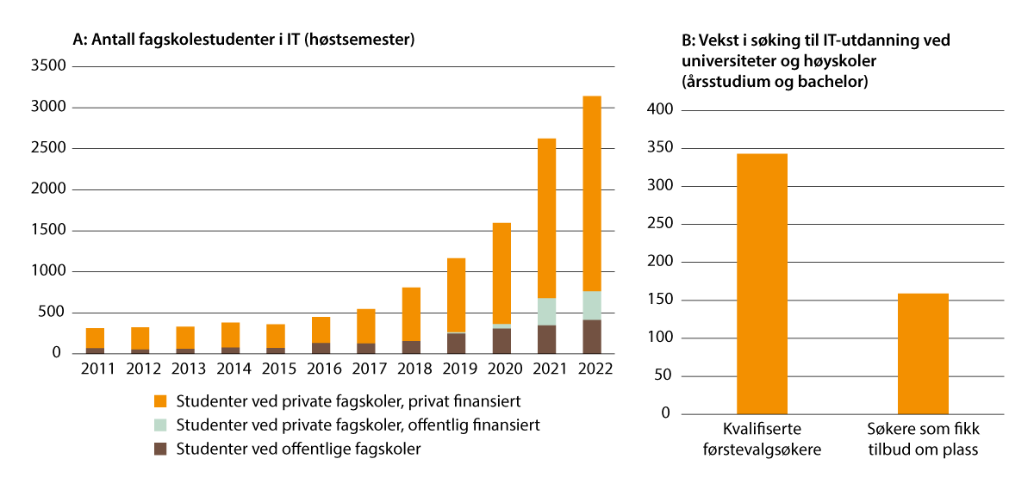
          - A: Antall fagskolestudenter i IT-fag etter skolens eierskap og finansiering; B: Vekst i søking til IT-studier ved universiteter og høyskoler 2010–2021
Kilder: A: DBH fagskolestatistikk; B: Krüger, I. mfl. (2021), vedlegg B

Helsepersonell
Kapittel 2 viser at mangelen på helsepersonell er vedvarende høy, og ifølge ulike framskrivinger vil mangelen øke dersom dagens trender videreføres. I dag er det størst mangel på sykepleiere. SSBs framskrivinger kan tyde på at det i framtiden blir størst mangel på helsefagarbeidere. Når det gjelder leger, er Norge svært avhengig av utdanningskapasitet i andre land. Utdanningskapasiteten er en flaskehals for å dekke legebehovet, og et offentlig utvalg har anbefalt å øke studiekapasiteten i Norge. Legeutdanningen vil ikke bli utdypet nedenfor.
Praksisplasser er viktigste flaskehals for tilgang på sykepleiere
Statistikken i kapittel 2 tyder ikke på at spesielt mange sykepleiere jobber utenfor sektoren de er utdannet til, sammenliknet med andre utdanningsgrupper.
Det er heller ikke mangel på interesse fra søkerne som er årsak til sykepleiermangelen. Selv om søkingen har falt noe de siste årene, er det fortsatt dobbelt så mange søkere som det er studieplasser (figur 3.3 A). Myndighetene har tildelt midler til over 1500 nye studieplasser innen helse- og sosialfag siden 2015, og omtrent halvparten av studieplassene har gått til bachelor i sykepleie.
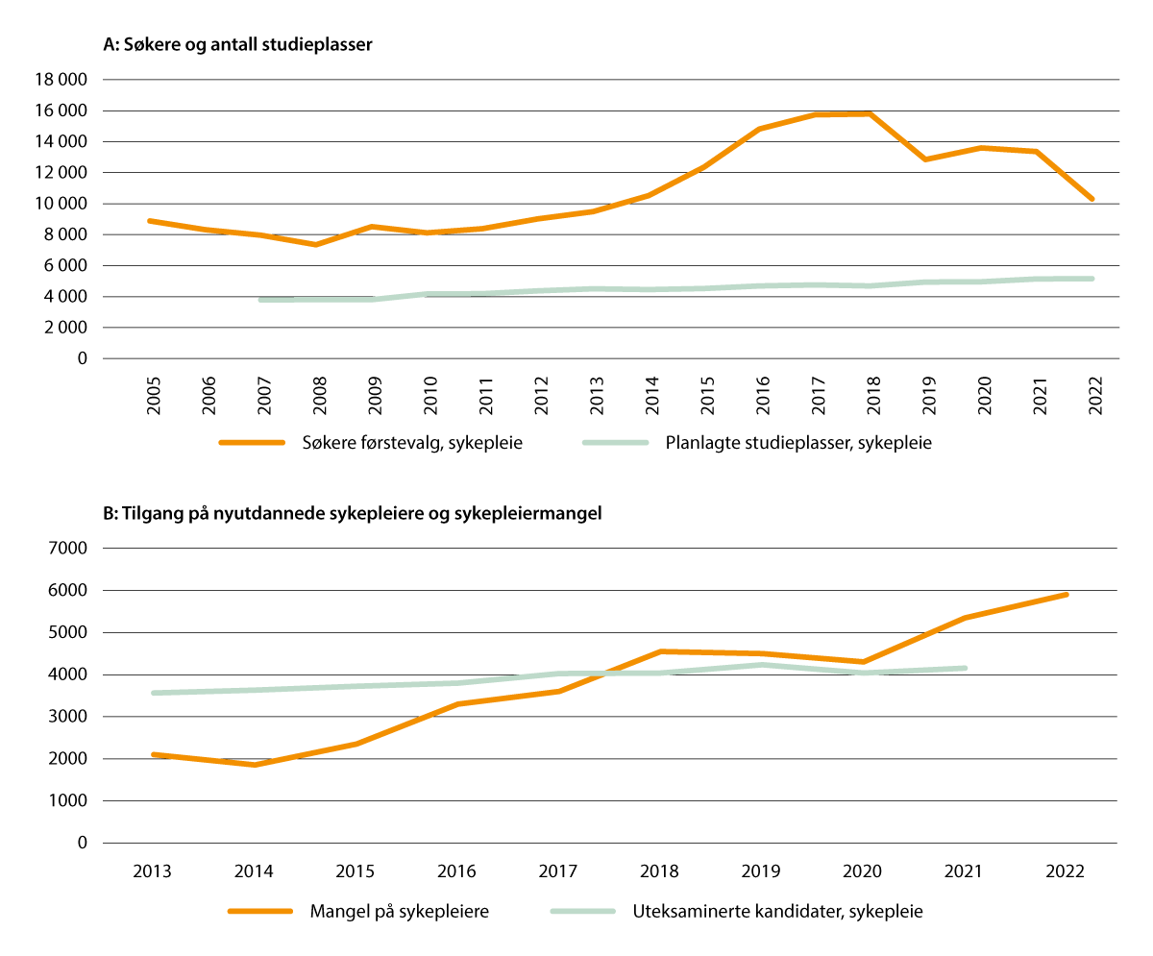
          - Sykepleierutdanningen over tid. A: Antall førstevalgssøkere og antall planlagte studieplasser på sykepleierutdanning; B: Antall uteksaminerte sykepleiere og mangel på sykepleiere i arbeidslivet
Kilder: A: Samordna Opptaks statistikk over søker- og opptakstall; B: NAVs bedriftsundersøkelse og SSB 09025
I Norge følger sykepleierutdanningen europeiske krav om at 50 prosent av utdanningen skal være i praksis. For å øke tilbudet av studieplasser må det også sørges for tilstrekkelig antall praksisplasser. Det har vist seg vanskelig å gjennomføre. De europeiske kravene begrenser også utdanningsinstitusjonenes handlingsrom til å ta i bruk simulering som læringsmetode, som nærmere omtalt i Meld. St. 16 (2020–2021) Utdanning for omstilling. Økt arbeidslivsrelevans i høyere utdanning.
Kan helsefagarbeidere avhjelpe sykepleiermangelen?
Et tema som gjerne kommer opp i diskusjonen om mangel på helsepersonell, er om helsefagarbeidere kan avhjelpe mangelen ved å gjøre en del oppgaver som sykepleiere gjør i dag. Dette forutsetter blant annet at det utdannes flere helsefagarbeidere. Mange vil også ha behov for videreutdanning på fagskolenivå. Det forutsetter også at helsefagarbeidere blir ansatt i jobber der de har mulighet til å ta over oppgaver fra sykepleiere. I deler av helsevesenet går utviklingen motsatt vei. Blant annet har antall helsefagarbeiderårsverk på sykehusene gått ned med 30 prosent de siste ti årene, mens antall sykepleierårsverk har økt med 17 prosent.
Lav attraktivitet blant unge er en flaskehals i helsefagarbeiderutdanningen
Helsearbeiderfaget er det største faget i fag- og yrkesopplæringen. Nesten sju av ti fagbrev ble oppnådd av voksne over 25 år i 2020–2021 (figur 3.4 B), og av disse tok seks av ti fagbrev gjennom praksiskandidatordningen (se omtale av ordningen i boks 9.1). Voksne sliter stadig mer med å få læreplass i helsearbeiderfaget, og mange må ta vg3 i skole i stedet. Selv om faget er dominert av voksne, er helsearbeiderfaget likevel det nest største lærefaget i videregående opplæring blant unge under 25 år, med til sammen 1365 oppnådde fagbrev i 2022.
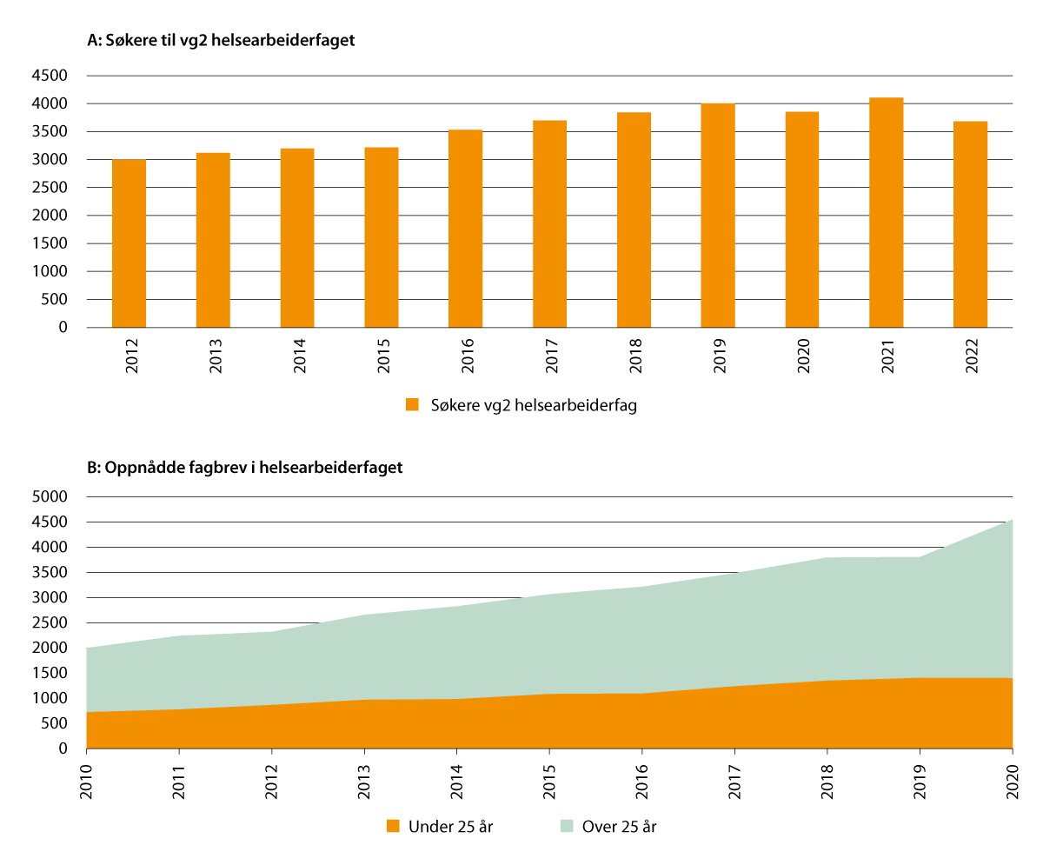
          - A: Antall søkere til vg2 helsefagarbeider; B: Oppnådde fagbrev etter alder
Kilde: Udir statistikkbank fag- og yrkesopplæringen
Antall søkere til vg2 helsefagarbeider har økt jevnt over en lang periode, men gikk ned i 2022 (figur 3.4 A).
Hele 95 prosent av elevene som begynner på vg1 helse- og oppvekstfag ønsker seg et yrke i helse- og oppvekstsektoren, men mange planlegger å ta påbygging til generell studiekompetanse allerede fra begynnelsen av løpet. Nesten halvparten av elevene som går på vg2 helsearbeiderfag går videre til påbygging til generell studiekompetanse, og bare én av tre begynner i lære. Andelen som velger påbygg i stedet for lære har økt de siste årene, motsatt av den generelle trenden i fagopplæringen.
Halvparten av elevene på påbygging som kom fra helsefagarbeiderutdanningen, sier at erfaringene fra praksis gjorde at de bestemte seg for å velge påbygging. To av tre elever med helsefagbakgrunn fra vg2 som har begynt i høyere utdanning, begynte på et studium innenfor fagfeltet helse-, sosial- og idrettsfag.
Mange nyutdannede helsefagarbeidere ønsker en annen karriere
Uten at karrieren som helsefagarbeider blir mer attraktiv, kan det bli vanskelig å få utdannet og beholdt nok helsefagarbeidere til at de kan avhjelpe sykepleiermangelen. I kapittel 2 så vi at kun to av tre helsefagarbeidere under 67 år jobber i helse- og omsorgsnæringen, mot nesten åtte av ti sykepleiere. Bare rundt én av tre nyutdannede fagarbeidere innenfor helse- og oppvekstfag er i fast heltidsarbeid året etter oppnådd fagbrev.
Over halvparten av de nyutdannede fagarbeiderne tror de vil ta høyere utdanning i løpet av de neste fem årene, en betydelig høyere andel enn blant nyutdannede fagarbeidere fra andre utdanningsprogrammer. Nyutdannede helsefagarbeiderne oppgir at de i stor grad utfører de samme arbeidsoppgavene som ufaglærte, og mange opplever at de har gått inn i et arbeidsfelt med uklare karriereveier og begrensede utviklingsmuligheter.

Del II
Regjeringens prioriteringer

Prioriterte områder
I denne delen av meldingen gjør vi rede for regjeringens prioriteringer og politiske grep for å bidra til høy sysselsetting og for å dekke de viktigste kompetansebehovene i arbeids- og samfunnslivet framover.
I et arbeidsmarked der det finnes udekket etterspørsel etter flere sentrale og kritiske kompetanser blir det viktig med en tydelig prioritering av hva vi bør satse på framover. Regjeringen prioriterer følgende i utdannings- og kompetansepolitikken sin framover:
- kompetanse som er nødvendig for et høyproduktivt og konkurransedyktig næringsliv
- kompetanse som er nødvendig for å gjennomføre det grønne skiftet
- kompetanse som er nødvendig for å ha gode velferdstjenester i hele landet og for å håndtere den demografiske utviklingen, balansert opp mot behovet for arbeidskraft i andre sektorer i samfunnet
- å kvalifisere og mobilisere flere av dem som står utenfor arbeidslivet
Den første prioriteringen handler om at Norge som et rikt land med høy levestandard og en god velferdsstat er avhengig av et produktivt arbeidsliv. Dersom folk skal få reallønnsvekst framover, må arbeidslivet i Norge være høyproduktivt. Det innebærer at det er behov for nok teknisk og teknologisk kompetanse på alle utdanningsnivåer, evne til lønnsom omstilling og innovasjon og en høyt utdannet befolkning som kan dra nytte av den raske teknologiutviklingen, og som har den nødvendige brede og tverrfaglige kompetansen.
Den andre prioriteringen handler om at vi må prioritere kompetanse som er nødvendig for at Norge skal bli et lavutslippsland innen 2050. For å få dette til må vi omstille oss til et samfunn hvor vekst og verdiskaping skjer innenfor naturens tåleevne. Innovasjon og teknologiutvikling er blant nøklene til en grønnere økonomi, og næringslivet er en sentral kraft for å få til dette. Grønn omstilling handler også om bedre utnyttelse av ressursene og en omlegging mot klimanøytral kraftproduksjon. Dette stiller nye krav til kompetanse i hele arbeidslivet.
Regjeringen vil prioritere kompetanse som er nødvendig for å få til et grønt industriløft. I Veikart for grønt industriløft har regjeringen varslet en særskilt innsats rettet mot blant annet havvind, batterier, hydrogen, CO2-håndtering, og grønne prosjekter i eksisterende fastlandsindustri. Norske industrimiljøer har spisskompetanse blant annet innenfor olje og gass, fornybar energi, metallurgi og maritim og marin sektor. Regjeringens grønne industriløft skal bygge på denne kompetansen. Samtidig skal Norge være en stabil og langsiktig leverandør av olje og gass til Europa i en svært krevende tid. Det innebærer at kompetanse og arbeidskraft må hentes fra ulike deler av økonomien, og at nye næringer ikke kan belage seg på å trekke kun på kompetanse fra olje og gassnæringen. Kompetansebehovsutvalget skal levere en rapport om grønn omstilling innen 1. juni 2023. Regjeringen vil vurdere forslagene fra utvalget når rapporten kommer.
Den tredje prioriteringen skal bidra til at vi har kompetanse som er nødvendig for gode velferdstjenester i hele landet. Regjeringen vil dimensjonere kapasiteten i utdanningssystemet slik at vi har kompetanse til å håndtere den kraftige veksten i antall eldre over 80 år. Aldringen av befolkningen vil forsterke et allerede stort udekket behov for arbeidskraft innen helse- og omsorgstjenester. Regjeringen vil prioritere utdanning av helsepersonell og samtidig balansere behovet i helse- og omsorgssektoren mot andre kompetansebehov. Sammenliknet med resten av OECD-landene er Norge allerede i toppen når gjelder antall sykepleiere og annet helsepersonell per innbygger. Dette er viktig å huske på i diskusjonen om dimensjonering av de helsefaglige utdanningene. Derfor er det særlig viktig at helse- og omsorgssektoren utvikler og tar i bruk arbeidsbesparende arbeidsformer og teknologi og bruker den tilgjengelige kompetansen til helsepersonell mest mulig effektivt. Regjeringen vil komme nærmere tilbake til disse spørsmålene blant annet i oppfølgingen av helsepersonellkommisjonen (jf. boks 2.5) og i den kommende Profesjonsmeldingen.
Den fjerde prioriteringen innebærer at regjeringen vil føre en politikk som bidrar til å kvalifisere flere til arbeidslivet og sørge for at færrest mulig blir skjøvet ut av arbeidslivet som følge av manglende kompetanse. Det er særlig viktig at flere får anledning til å gjennomføre en videregående opplæring og slik kvalifisere seg til et kompetansekrevende arbeidsliv.
Prioriteringene i denne meldingen er overlappende med prioriteringene i langtidsplanen for forskning og høyere utdanning. Disse prioriteringene betyr ikke at andre områder ikke er viktige, men at regjeringen ser et særskilt behov for å satse på disse områdene framover. Det vil være ulikt hvordan prioriteringene kommer til uttrykk i utdanningssystemet. I videregående opplæring og i høyere yrkesfaglig utdanning har for eksempel fylkeskommunene en sentral rolle, mens for høyere utdanning vil institusjonene selv få et stort ansvar.
Det finnes mange ulike måter å øke sysselsettingen og å forsyne arbeidslivet med kompetanse på, jf. kapittel 3.1. Denne meldingen handler først og fremst om utdanning, læring og kvalifisering. I denne delen av meldingen ser vi på regjeringens politikk for
- dimensjonering av utdanningssystemet
- tilgang til utdanning i hele landet
- finansiering av universiteter og høyskoler
- læring i arbeidslivet
- kvalifisering av arbeidskraftreserven
bedre bruk av kompetanse fra utlandet

Dimensjonering av utdanningssystemet
Kapittel 2 viser at det innenfor enkelte yrker er vedvarende mangel på arbeidskraft, og kapittel 3 viser hvordan utdanningssystemet responderer på etterspørselen etter utdannet arbeidskraft. Dette kapitlet peker på hvilke grep regjeringen vil ta for å bidra til enda bedre dimensjonering i utdanningssystemet sett opp mot prioriterte kompetansebehov. Dimensjonering brukes som en overordnet betegnelse på alle mekanismer og virkemidler som anvendes for å regulere det totale omfanget av utdanninger, inkludert fordeling av kapasitet på og mellom fag og studiesteder.

Dimensjonering av videregående opplæring
Som vist i kapittel 2 er det udekket etterspørsel etter arbeidskraft med flere typer fag- eller svennebrev fra videregående opplæring.

Mål for dimensjonering i videregående opplæring
Det er fylkeskommunens oppgave å dimensjonere det videregående opplæringstilbudet. I dimensjoneringen av opplæringstilbudet veier fylkeskommunene ulike hensyn, som elevenes ønsker og tilgang på læreplasser lokalt, men også samfunnets behov for kompetanse. Det er et politisk mål at det yrkesfaglige tilbudet skal være i tråd med arbeidslivets behov for lærlinger og fagarbeidere.

Dagens situasjon i fag- og yrkesopplæringen
Utgangspunktet for å utdanne flere fagarbeidere i Norge er godt, og det har de siste årene vært flere positive utviklingstrekk innen fag- og yrkesopplæringen. Norge har en etablert lærlingeordning og et system for trepartssamarbeid på nasjonalt og lokalt nivå. Omtrent like mange søker seg til yrkesfag og studieforberedende det første året i videregående opplæring (vg1). Arbeidslivet tar et stort opplæringsansvar for lærlingene. Stadig flere får læreplass og antallet bedrifter som tar inn lærlinger øker også. Lærlingene trives godt og er motiverte for å lære. De aller fleste ferdigutdannede fagarbeidere opplever at opplæringen har gitt dem et godt grunnlag for å gjøre jobben de har.
Samtidig er det noen vedvarende utfordringer i fag- og yrkesopplæringen som skaper hindre for yrkesfagelevene og for tilgangen til faglært arbeidskraft. Fortsatt er det mange som ikke blir valgt til læreplass i bedrifter og virksomheter, og som ikke fullfører videregående opplæring.
Hvor godt samsvarer kandidatenes utdanning med arbeidslivets behov?
Det store flertallet av faglærte opplever at det er godt samsvar mellom innhold i opplæringen og de arbeidsoppgavene de har i arbeidslivet, og at fagbrevet var viktig for å få den jobben de har i dag. 80 prosent av de fagutdannede fra 2020- og 2021-kullene var i jobb året etter avsluttet utdanning, mens 14 prosent var i videre utdanning og seks prosent var utenfor arbeid og utdanning., ,
Etterspørselen etter fagarbeidere i arbeidslivet varierer imidlertid mellom lærefag. Det er stor forskjell i andelen fagarbeidere som er i arbeid året etter oppnådd fagbrev. Dårligst ut, definert som andel nyutdannede som verken er i jobb eller utdanning, kommer restaurant- og matfag og design- og håndverksfag. Det er et paradoks at samtidig som for eksempel faglærte servitører ikke er i arbeid, er det mange ufaglærte som arbeider som servitører. Blant nyutdannede fra lærefagene i bygg- og anleggsteknikk er situasjonen god (se figur 2.6).
Det er også betydelig variasjon i tilgangen til faste stillinger og heltidsarbeid for fagarbeidere innenfor de ulike lærefagene. I bygg og anlegg og teknikk og industriell produksjon oppgir ni av ti faglærte at de er fast ansatt i heltidsstilling rundt ett år etter fullført utdanning. I restaurant- og matfag gjelder dette for to av tre. I helse og oppvekst er det bare én av tre som er i fast heltidsarbeid.

Barrierer for dimensjonering i fag- og yrkesopplæringen
For mange blir ikke valgt til læreplass
2022 ble et rekordår for formidling av søkere til læreplasser. Mer enn åtte av ti søkere fikk plass. Det ble inngått om lag 24 100 lærekontrakter i 2022. Selv om flere statistikker viser en positiv utvikling, er det en strukturell svakhet ved opplæringssystemet at mellom 6000 og 7000 søkere hvert år ikke blir valgt til læreplass. Rundt 60 prosent av dem som ikke får læreplass har ungdomsrett.
Det er en utfordring at tilgangen på læreplasser er avhengig av konjunktursvingningene i økonomien eller svingninger innenfor enkeltbransjer. I opplæringsløp med lærlingeordning svekker nedgangstider kapasiteten i opplæringssystemet fordi bedriftene tar inn færre lærlinger når arbeidsmengden går ned. Når økonomien tar seg opp igjen og det er stort behov for arbeidskraft, kan det bli mangel på fagarbeidere. Dette er en svakhet i systemet. I høykonjunktur er det lettere for ufaglærte å komme inn på arbeidsmarkedet. Da er det viktig at arbeidsgiveren legger til rette for at de ufaglærte får formalisert og oppdatert kompetansen sin, slik at de får mer varig tilknytning til arbeidslivet. Da vil de også bli mindre sårbare i neste nedgangskonjunktur.
Et annet problem er at mange yrkesfagelever opplever overgangen fra skole til læretid som brå og utfordrende. Mens ungdommer i de studieforberedende utdanningsprogrammene er tatt inn i et sammenhengende treårig utdanningsløp, er yrkesfagelevene avhengige av å søke læreplass og bli valgt av en lærebedrift. Lærebedriftene velger selv hvor mange og hvilke lærlinger de vil ha. Læreplassformidlingen handler derfor også om å gjøre seg attraktiv for bedriftene.
Mange lærebedrifter har behov for eller ønsker lærlinger, men det er likevel mange søkere som står uten læreplass fordi bedriftene vurderer at de ikke er kvalifiserte. I NHOs kompetansebarometer fra 2022 svarer 16 prosent av lærebedriftene i undersøkelsen at de har latt være å ta inn lærlinger selv om de har behov. Flest bedrifter oppgir at dette skyldes mangel på søkere og bedriftsinterne forhold, mens færrest oppgir at dette skyldes svake språkkunnskaper og svake karakterer. Manglende motivasjon og personlig egnethet hos lærlingene kommer inn som tredje viktigste årsak. Analyser som Utdanningsdirektoratet har utført viser at elever med lave karakterer og høyt fravær på vg1 og vg2 i mindre grad får læreplass enn andre elever. Gutter med innvandringsbakgrunn får i vesentlig lavere grad læreplass enn andre søkere, også når man tar hensyn til karakterer og fravær. En mulig årsak er diskriminering. Å motarbeide all diskriminering i rekruttering av lærlinger er en viktig føring i Samfunnskontrakten for flere læreplasser.
For elever med psykiske problemer kan det være utfordrende å etablere kontakt med en lærebedrift. Noen ungdommer kan også ha særskilte behov som krever tilrettelegging og oppfølging, både fra skolen og i lærebedriften. En del lærebedrifter kan nøle med å ta inn lærlinger med særskilte behov, fordi de ikke vet hvordan ungdommene vil fungere i arbeidslivet, eller hva som kreves av ekstra tilrettelegging. Det kan også hende at opplæringen vil kreve mer ressurser enn det virksomhetene er villige til å gi.
Ikke alle fagbrev er verdsatt i arbeidslivet
I noen deler av arbeidsmarkedet er fagbrevet etterspurt, mens i andre deler av arbeidsmarkedet er fagarbeideres rolle og ansvarsområde mer uklart. I enkelte næringer gir ikke fagbrev nødvendigvis et fortrinn, og fagarbeidere må konkurrere med ufaglært arbeidskraft eller personer med annen utdanningsbakgrunn. Tidligere forskning viser at arbeidsmarkedet for ungdom består av tre forholdvis stabile og klart definerte segmenter.
I den første gruppen er fagarbeideren en tydelig yrkeskategori, og bedriftene rekrutterer i stor grad gjennom lærlingeordningen. Relevant fagbrev blir ofte sett på som en forutsetning for ansettelse. Dette gjelder for eksempel håndverks- og industrifagene.
I den andre gruppen er det etterspørsel etter fagarbeideren, men rekrutteringen til bedriftene eller virksomhetene skjer i begrenset grad gjennom lærlingeordningen. Dette gjelder innen helse- og sosialsektoren, transportvirksomheten og deler av industrien. Dette omfatter store lærefag som helsefagarbeider og barne- og ungdomsarbeider, som er henholdsvis det tredje og det fjerde største lærefaget i videregående opplæring. I 2022 var det 7430 løpende kontrakter i disse to lærefagene.
En tredje gruppe omfatter store deler av servicenæringen, særlig detaljhandelen. Her er behovet for fagarbeiderkompetanse uklart. Bedriftene rekrutterer i liten grad gjennom lærlingeordningen, og lærefagene gir svak yrkesidentitet., ,
Oppdatert og relevant tilbudsstruktur i fag- og yrkesopplæringen
De yrkesfaglige sluttkompetansene skal kvalifisere til arbeidslivet og videre studier i høyere yrkesfaglig utdanning. En sentral utfordring er derfor å sørge for at innholdet i videregående opplæring er relevant for samfunnets og arbeidslivets behov for kompetanse og for at fag- og yrkesopplæringen er dimensjonert ut fra arbeidslivets behov.
I oppfølgingen av Meld. St. 20 (2012–2013) På rett vei ble tilbudsstrukturen på yrkesfag vurdert. I samarbeid med partene i arbeidslivet gjennomførte Udir en større gjennomgang av tilbudsstrukturen, som resulterte i ny tilbudsstruktur og en fornying av læreplaner i programfagene fra høsten 2020. De første elevene som går ut av videregående opplæring med ny tilbudsstruktur og nytt innhold, fullfører våren 2023 og 2024. Bakgrunnen for gjennomgangen var et behov for å øke kvalitet og relevans i fag- og yrkesopplæringen. Formålet var også å bidra til at en større andel av elevene på yrkesfag fullfører videregående opplæring med yrkeskompetanse.
Gjennomgangen bygde på et omfattende kunnskapsgrunnlag og partene i arbeidslivet bidro i prosessen. Arbeidet omfattet hele fag- og yrkesopplæringen med alle utdanningsprogram, programområder og lærefag. Det var en omfattende prosess, men resultatet ga relativt begrensede endringer i strukturen. To år etter er søkemønsteret til vg1 og vg2 omtrent det samme som før fagfornyelsen.
Stadig flere bygger på kompetansen sin fra videregående opplæring
Utdanningsnivået i befolkningen er økende, og andelen som har grunnskole som sin høyeste oppnådde utdanning har blitt betydelig redusert (se figur 2.1). Stadig flere tar også utdanning utover videregående opplæring.
I elevundersøkelsen og lærlingundersøkelsen melder stadig flere kommende fagarbeidere at de har planer om videre utdanning eller studier etter oppnådd fag- eller svennebrev. , Samtidig utvikles tilbudet i høyere yrkesfaglig utdanning. Det gir grunn til å vurdere hva den yrkesfaglige kompetansen fra videregående opplæring skal bestå i, og hvor bredt tilbudet bør være på dette utdanningsnivået.
I dag består fag- og yrkesopplæringen av ti utdanningsprogram som elevene kan velge på vg1. Disse leder fram til mer enn 185 ulike fag- og svennebrev og yrkeskompetanser. Om lag 80 prosent av lærekontraktene tegnes i 30 lærefag. En del lærefag i tilbudsstrukturen kan karakteriseres som spesialiserte lærefag. De spesialiserte lærefagene kan på den ene siden tolkes som et resultat av at det er behov for slik kompetanse i arbeidsmarkedet. Fagarbeidere med slik spesialisert kompetanse kan anvende kompetansen i en bedrift med en gang. Men på den andre siden kan det også være et element av at tilbudsstrukturen stadig utvides til ny kompetanse, spesialiseringer eller arbeidsoppgaver i arbeidsmarkedet uten at utdaterte og/eller spesialiserte og ikke relevante lærefag legges ned.
Fylkeskommunene må ivareta kryssende hensyn i dimensjoneringen
Dimensjoneringen av opplæringstilbudet er en viktig del av fylkeskommunens ansvar for videregående opplæring. Det krever nær kontakt med partene i arbeidslivet lokalt og inngående kunnskap om samfunnets og arbeidslivets behov for kompetanse. I 2018 fikk fylkeskommunene også ansvar for dimensjonering av høyere yrkesfaglig utdanning.
En undersøkelse utført av NIFU viser at dimensjoneringen av videregående opplæring i stor grad har vært søkerstyrt, men at arbeidslivets behov har blitt mer vektlagt de senere årene. Dette gjelder primært innenfor utdanninger med godt etablerte lærlingordninger, for eksempel innenfor bygg og anlegg, elektro og teknologi og industrifag. Ifølge NIFU har arbeidslivets behov mindre å si i dimensjoneringen av plasser innenfor helse- og oppvekstfag og service og samferdsel.
NIFU påpeker i rapporten at det er forskjeller mellom fylkene når det gjelder i hvilken grad de dimensjonerer etter arbeidslivets behov eller søkernes ønsker. I utkast til ny opplæringslov, som har vært på høring, foreslår regjeringen at fylkeskommunen skal legge stor vekt på samfunnets behov for kompetanse i dimensjoneringen av videregående opplæring. Regjeringen tar sikte på å legge fram forslag til ny opplæringslov våren 2023.
NIFU påpeker også at «utgangspunktet for dimensjoneringsprosessen er at hver fylkeskommune har en etablert skolestruktur og fagstab som avspeiler tidligere års valg. Dette gjør at skoler, utstyrspark og faglærere blir et svært viktig, men ofte litt usynlig premiss i seg selv for dimensjoneringen og kan motvirke endring, dersom søkningen eller læreplasstilbudet plutselig skulle endre seg».
Videre påpeker NIFU at tilbud, søking og arbeidslivets behov er vevd inn i hverandre. Tilbudsstrukturen er formet av søkernes ønsker og arbeidslivets behov, samtidig som søkerne gjør sine valg innenfor det tilbudet som foreligger.

Regjeringens grep for å bedre dimensjoneringen av fag- og yrkesopplæringen
Norsk arbeidsliv er høykompetent, og det å ha en kvalifikasjon på videregående nivå har blitt stadig viktigere for varig tilknytning til arbeidslivet. Arbeidslivet mangler både folk og kompetanse. Det gjelder blant annet fagbrev innen industri, bygg og anlegg og helsefag.
Regjeringens mål er at alle fullfører videregående opplæring og blir kvalifisert til læreplass, arbeid og videre utdanning. Det må også være et mål at vi med det bidrar til å dekke arbeidslivets kompetansebehov. Dette er grunnlaget for hvordan vi skal videreutvikle videregående opplæring.
Satsning på yrkesfag og flere læreplasser
Å få læreplass øker sannsynligheten for å fullføre videregående opplæring og er en viktig forberedelse til deltakelse i arbeidslivet. I det yrkesfaglige opplæringsløpet er overgangen fra skole til læretid et hinder – for mange står uten læreplassen de trenger for å fullføre og bli kvalifisert til arbeidslivet.
Å gjøre overgangen fra vg2 til læreplass bedre, vil føre til at færre får et uheldig opphold i opplæringen sin, og vil gi samfunnet flere fagarbeidere.
Regjeringen varslet i Hurdalsplattformen et kraftfullt løft for fag- og yrkesopplæringen, blant annet gjennom å styrke oppfølgingen av ungdom i overgangen fra skole til læretid. I 2023 styrket regjeringen fylkeskommunes arbeid for flere læreplasser med rundt 460 mill. kroner. Satsingen retter seg både mot elever som allerede fra vg1 har risiko for ikke å få læreplass, og mot elever som går vg3 fagopplæring i skole. Regjeringen har gitt fylkeskommunene betydelig handlingsrom, slik at midlene kan brukes på tiltak og oppfølging i tråd med lokale behov og forutsetninger. Satsingen følger opp den nye Samfunnskontrakten for flere læreplasser (2022–2026). Samfunnskontrakten har som mål at alle elever som er formelt kvalifisert, skal få læreplass. Regjeringen vil sammen med fylkeskommunene og partene i arbeidslivet samarbeide om videre tiltak og framdrift i satsningen for å få flere læreplasser.
Smidigere overgang til læretid
Andre tiltak er også aktuelle for å styrke oppfølgingen av ungdom i overgangen fra skole til læretid. Formidlingen til læreplass begynner ofte ikke før det siste halvåret på vg2. At formidlingen foregår så sent i opplæringsløpet skaper problemer for dem som av ulike årsaker ikke finner læreplass med en gang. Å starte formidlingsarbeidet tidligere, kanskje allerede fra vg1, kan bidra til at flere kommer over i lære. Regjeringen mener derfor det er grunn til å vurdere om og hvordan formidlingsprosessen kan starte tidligere enn den gjør i dag. Dette drøftes også i forslag til ny opplæringslov som ble sendt på høring i 2021, hvor departementet foreslår å presisere og utvide ansvaret for å formidle til læreplasser. Regjeringen tar sikte på å legge fram forslag til ny opplæringslov for Stortinget våren 2023. Tidligere formidling er også løftet fram i Samfunnskontrakten for flere læreplasser. Eventuelle tiltak vil gjøres i samarbeid med fylkeskommunene og partene i arbeidslivet.
Allerede i dag er det flere lokale tiltak som bidrar til bedre oppfølging og smidigere overgang til læretiden. En del fylkeskommuner har blant annet innført læreplassgarantier, hvor elever som begynner på et utdanningsprogram, er garantert en læreplass. I slike læreplassgarantier inngår skolene og lærebedriftene en form for intensjonsavtale om et gitt antall læreplasser som fylkeskommunene kan ta hensyn til i dimensjoneringen av tilbudet. Regjeringen følger slike prosesser nøye, og har gjennom satsningen i 2022 og 2023 gitt fylkeskommunene anledning til å bruke midlene på slike læreplassgarantier.
Strukturelle endringer som bedre kan møte arbeidslivets og samfunnets behov for kompetanse
I høringsforslaget til ny opplæringslov er det foreslått en bestemmelse om rett til læreplass eller et annet opplæringstilbud på vg3, som leder fram til fag- eller svenneprøve. Dette skal gi et tydelig signal om at læreplass er målet, samtidig som det vil vil sørge for et bedre opplæringstilbud for de som ikke får læreplass. Yrkesfagelevene skal være trygge på at de kan fullføre sitt yrkesfaglige opplæringsløp.
Dagens tilbud i vg3 i skole har imidlertid flere svakheter. Tilbudet kommer ofte for sent i gang på høsten, ofte så sent som november. Varigheten på tilbudet er også ofte kortere enn læretiden lærlingene får i lærebedrift. For å sikre et bedre opplæringstilbud til denne elevgruppen vil regjeringen vurdere tiltak som gjør at tilbudet starter opp ved den ordinære skolestarten, og at det inneholder mer praksis enn i dag.
For noen fagbrev kan det vurderes om andre opplæringsløp enn 2+2-lærlingeordning kan være egnet. Som vist i kapittel 3.2.3 øker antallet som tar fagbrev i helsearbeiderfaget gjennom ordningen med vg3 i skole. De fleste som går denne veien, er voksne. Evalueringen av ordningen viser at den er populær blant både deltakere og arbeidsgivere, og forskerne hevder at det langt på vei har blitt hovedmodellen for voksne i helse- og oppvekstfagene. Hovedgrunnen er trolig at løpet likner på den tidligere treårige hjelpepleierutdanningen som forsvant med innføringen av Kunnskapsløftet i 2006. Den var også skolebasert med praksis i tjenestene. Helsefagarbeidere som har gått vg3 fagopplæring i skole fullfører i like stor grad, får like god tilknytning til arbeidslivet og like god lønn som voksne i ordinære lærlingeløp på to år. Tilbudet er ikke søkbart, og i utgangspunktet opprettes det bare for dem som ikke får læreplass.
I dag velger nesten halvparten av elevene på vg2 helsefagarbeider å gå over til påbygging til generell studiekompetanse. Studier viser at nesten alle som begynner på vg1 helse- og oppvekstfag, ønsker å jobbe i helse- og omsorgssektoren. Påbyggingsåret trekker elevene ut av helseutdanningen i minimum ett år og er et krevende løp med høy strykprosent. Mye tyder på at det er lite attraktivt for ungdommer å jobbe som helsefagarbeider slik arbeidsoppgavene og arbeidsbetingelsene i yrket er i dag. Helsepersonellkommisjonen belyser disse problemstillingene. Kunnskapsdepartementet vil vurdere tiltak for å utvikle attraktive helsefaglige løp i videregående opplæring for både ungdom og voksne.
Fagbrevene må være relevante og verdsatt i arbeidslivet
Regjeringen vil at fag- og yrkesopplæringen skal lede fram til yrkesfaglige kompetanser som er etterspurt og relevant for arbeidslivet, og som gir muligheter til høyere yrkesfaglig utdanning.
Regjeringen mener at alle tilbudene på yrkesfag i utgangspunktet bør kunne forsvares ut fra et arbeidskraftperspektiv, det vil si at det er behov for denne typen faglært arbeidskraft. I deler av arbeidslivet ansetter virksomheter like gjerne ufaglærte, og det er betydelig lavtlønnskonkurranse for fagarbeiderne. Å utdanne fagarbeidere til yrker hvor yrkeskompetansen ikke verdsettes tilstrekkelig, er uheldig for individene og ikke økonomisk forsvarlig for samfunnet.
Jevnlig fornyelse av tilbudsstrukturen og relevant innhold
Høsten 2020 ble det innført ny tilbudsstruktur på yrkesfag. Alle læreplanene er også fornyet. Utdanningsmyndighetene og partene i arbeidslivet har etablert et system med strukturer og rutiner for å endre tilbudsstruktur og innholdet i fag- og yrkesopplæringen når det er behov for det. Selv om prosessene kan ta noe tid, mener regjeringen at dette systemet er en relativt effektiv og dynamisk måte å gjøre endringer i struktur og innhold på. Regjeringen mener det er viktig at forslagene til endringer er kunnskapsbaserte. Tilbudsstrukturen og læreplanene er forskrifter. Forslag til endringer må derfor høres.
Myndighetene fastsetter tilbudsstrukturen i videregående opplæring. Forslag til endringer kan komme fra faglige råd, enkeltorganisasjoner, fylkeskommuner eller andre. Myndighetene kan også foreslå endringer i tilbudsstrukturen. De faglige rådene skal følge utviklingen i utdanningsprogrammene sine og vurdere behov for endringer i den nasjonalt fastsatte tilbudsstrukturen. Rådene skal også følge aktuelle utprøvinger og forsøk.
Brukervennlig statistikk og informasjon er en forutsetning for å kunne følge med på utviklingen i fag- og yrkesopplæringen, både nasjonalt og lokalt. Udir publiserte høsten 2020 det såkalte Analysebrettet. I Analysebrettet kan det hentes ut statistikk om blant annet antall søkere, gjennomføring og sysselsetting for de ulike opplæringsløpene og fag- og svennebrevene. Informasjonen er en viktig kilde for de faglige rådene når de skal skrive sine utviklingsredegjørelser og samtidig vurdere behov for endringer.
En erfaring fra gjennomgangen av tilbudsstrukturen er at endringer bør skje fortløpende for at fag- og yrkesopplæringen skal være dynamisk og reflektere arbeidslivets behov. Samtidig må elevenes behov for forutsigbarhet ivaretas. Regjeringen mener det vil være behov for en mer kontinuerlig vurdering av lærefagene i tilbudsstrukturen, og om hvorvidt innholdet er relevant og samtidig ivaretar elevenes behov for forutsigbarhet.
Vurdere behov for bredere kompetanse
At andelen med videregående opplæring som høyeste utdanning synker, åpner for en diskusjon om sluttkompetansene som man kan oppnå etter fullført fag- og yrkesopplæring.
Et høyere kompetansenivå i befolkningen er et gode, og det er positivt at også fagarbeidere tar videreutdanning. Når fagbrevet ikke bare er en sluttkompetanse for bruk i arbeidslivet, men også for mange et skritt på veien til videre utdanning, kan vi tenke nytt om for eksempel graden av spesialisering i videregående opplæring.
Våren 2020 innførte Kunnskapsdepartementet muligheten til å ha fordypningsområder i læreplaner på vg3 opplæring i bedrift. En læreplan med fordypningsområder gjelder ett lærefag og fører til samme fag- eller svennebrev, men læreplanen har ulike fordypningsområder lærlingen kan velge mellom. Fordypningsområder kan være et alternativ til splitting av lærefag og dermed bidra til at tilbudsstrukturen ikke blir mer spesialisert og enda større. Fordypningsområder kan også være et alternativ til sammenslåing av lærefag eller oppretting av nye lærefag. Fordypningsområder kan bidra til mer relevant kompetanse for et arbeidsmarked i endring. De første læreplanene med fordypningsområder kom våren 2021, og det er for tidlig å si noe om hvordan erfaringene med slike læreplaner er. Regjeringen vil derfor følge opp og vurdere erfaringene med fordypningsområder i samarbeid med partene i arbeidslivet.
Økt vektlegging av arbeidslivets behov i dimensjonering av videregående opplæring
Fylkeskommunene har ansvar for dimensjonering av både fag- og yrkesopplæringen, de studieforberedende utdanningsprogrammene og høyere yrkesfaglig utdanning. De har også ansvar for å koble det regionale arbeidslivet med utdanningsinstitusjoner på alle nivåer.
Fylkeskommunene gjør vurderinger av hva som er behovet for kompetanse lokalt. I dimensjoneringen veier fylkeskommunens ulike hensyn som elevenes ønsker, tilgang på læreplasser lokalt og samfunnets behov for kompetanse.
Regjeringen vil at dimensjoneringen av det yrkesfaglige tilbudet skal være i tråd med samfunnets og arbeidslivets behov. I høringen til ny opplæringslov er det foreslått at det skal legges stor vekt på samfunnets behov for kompetanse i dimensjoneringen. De fylkeskommunale yrkesopplæringsnemndene har en viktig rolle i fylkeskommunenes dimensjoneringsarbeid.
Dette utelukker ikke at andre hensyn skal vektlegges i dimensjoneringen. Elevenes ønsker vil også ha betydning for dimensjoneringen av tilbudet, siden elevene har rett til å få oppfylt ett av tre ønsker om utdanningsprogram. På samme måte vil voksne deltakeres ønsker ha betydning for dimensjoneringen av tilbudet. Dimensjoneringen må derfor balansere mellom det regionale arbeidsmarkedets etterspørsel etter kompetanse og søkerens ønsker.
Fylkeskommunene skal ikke bare dimensjonere tilbudet til ungdom, men også dimensjonere et videregående tilbud til voksne.
Det pågår forsøk med modulstrukturert opplæring mot fag- og svenneprøven i 13 lærefag ut 2023. Fra høsten 2024 blir modulstrukturert opplæring hovedmodellen for videregående opplæring for voksne, i første omgang i de 13 lærefagene som var inkludert i forsøket. Mer fleksible tilbud kan bidra til at flere voksne kan fullføre videregående opplæring.
Særskilte tiltak for distriktene
Enkelte fylkeskommuner har også særskilte utfordringer i dimensjoneringen av opplæringstilbudet. Det kan være fylker med relativt lav ungdomsbefolkning, og hvor avstandene er store. Dette er en utfordring som er særlig aktuell i de nordligste fylkene, men også i andre deler av landet.
Selv om det har vært en stor økning det siste tiåret i andelen som fullfører videregående opplæring i de tre nordligste fylkene, er fullføringsgraden fremdeles noe lavere enn i andre fylker. Finnmark har hatt den sterkeste økningen i andelen som fullfører, men ligger fremdeles lavest i landet. Her er det særlig blant yrkesfagelever at andelen som fullfører, er lav.
Regjeringen vil vurdere om det er behov for tiltak for å øke fullføringsgraden for elever i videregående opplæring i Nord-Norge, blant annet om det er tilstrekkelig fleksibilitet i regelverket til å ivareta ulike regionale behov, herunder særskilte behov for fylkeskommuner med liten ungdomsbefolkning og store avstander.
I slike fylker vil det være en utfordring å tilby en bredde av utdanningsprogrammer som kan imøtekomme elevenes ønsker, men som også er smale nok til å treffe behovet for kompetanse til et relativt begrenset arbeidsmarked innen noen få næringer. Digital undervisning i enkelte fag kan avhjelpe dette. I opplæringsloven kalles dette «fjernundervisning». Noe større adgang til bruk av fjernundervisning vil gjøre det enklere for flere elever å få tilgang til en større mengde fag selv om disse ikke kan tilbys fysisk ved alle skoler. Dette kan også bidra til å opprettholde elevtallet ved mindre skoler, siden elevene også kan få mulighet til å velge fag skolen ikke har fysisk tilbud om. I vurderingene av om opplæringen kan organiseres som fjernundervisning, må kommunene og fylkeskommunene ta hensyn til alle elevene, og det må være gode grunner til å organisere opplæringen på den måten. I tillegg må det være trygt og pedagogisk forsvarlig å gjennomføre opplæringen som fjernundervisning. Læreren og eleven må også kunne kommunisere effektivt.
              - LOSA Finnmark
LOSA Finnmark er en forsøksordning som gir elever i utkantkommuner tilbud om videregående opplæring på sitt hjemsted i samarbeid med næringslivet.
LOSA er forkortelse for «Lokal Opplæring i Samarbeid med Arbeidslivet» og er et forsøksprosjekt i Finnmark med tilbud for elever på vg1 som ønsker å ta første år i videregående opplæring på sitt hjemsted. Skolen drives av Nordkapp maritime fagskole og videregående skole i Honningsvåg i samarbeid med vertskommunene. I Finnmark er det et slikt tilbud i åtte kommuner: Loppa, Måsøy, Lebesby, Gamvik, Berlevåg, Båtsfjord, Tana og Hasvik.
LOSA gir et vg1-tilbud til elever på deres egen hjemplass, og elevene møter på sitt hjemsted til ordinær klasse i vanlig skoletid. Elevene har nettkontakt med en faglærer. Lokalt har elevene en pedagogisk veileder som følger opp elevene og ordner praktiske ting. Elvene skal være utplassert i lokal bedrift fra 14 til 17 uker i løpet av skoleåret. Elevene kan velge mellom ni forskjellige vg1-tilbud. Tilbudene er avhengig av hvilke bedrifter som ønsker å delta i prosjektet.
LOSA-ordningen er organisert som et forsøk siden ordningen er vurdert å ikke være i samsvar med reglene om fjernundervisning i opplæringsloven.
[Boks slutt]
Motvirke kortsiktige konjunktursvingninger i tilgang til læreplasser
Rekruttering og tilgang til læreplasser i konjunkturutsatte næringer som bygg og anlegg og industrien påvirkes av økonomiske kriser. Konjunkturavhengigheten til læreplasser skaper noen særskilte utfordringer knyttet til fylkeskommunenes dimensjonering av det yrkesfaglige opplæringstilbudet. Regjeringen vil i dialog med partene se på muligheter for å sette inn tiltak for å motvirke nedgang i rekruttering og læreplasser ved nedgangskonjunkturer. I den forbindelse vil det være aktuelt å vurdere gjeldende rutiner for vedlikehold av tilbudsstrukturen til videregående opplæring, og hvilke rutiner som gjelder for opprettelse av nye fag.
At søkningen til utdanningsprogrammet svekkes når bedriftenes rekrutteringsbehov i en lavkonjunktur fører til at færre får læreplass, taler for at dimensjoneringen ikke alene må knyttes til næringslivets kortsiktige behov for rekruttering, men også det langsiktige behovet samfunnet har for kompetanse.
              - Fylkeskommunenes arbeid med kunnskapsgrunnlaget for dimensjonering
Fylkeskommunene har et regionalt kompetansepolitisk oppdrag – et ansvar for å bidra til bedre samsvar mellom etterspørsel etter arbeidskraft og tilbud om utdanning og kompetanse i sitt fylke. Fylkeskommunene har ansvar for å dimensjonere både videregående opplæring og høyere yrkesfaglig utdanning. Fylkeskommunenes nettverk for regional kompetansepolitikk har nedsatt en arbeidsgruppe for å styrke fylkenes kunnskapsgrunnlagsarbeid. Arbeidsgruppen har foreslått utvalgte indikatorer som alle fylkene kan benytte for å analysere egne kompetansebehov. Fylkeskommunekollegiet vedtok i 2022 at indikatorsettet skal tas i bruk av alle fylkeskommunene. Indikatorene skal dekke nasjonale og regionale behov. Indikatorene er et felles utgangspunkt, men fylkeskommunene utarbeider i tillegg egne regionale indikatorer og analyser som passer med regionens arbeidsmarked. Direktoratet for høyere utdanning og kompetanse har ansvaret for drift av en digital portal for de regionale indikatorene i nært samarbeid med analyseenhetene i fylkeskommunene.
[Boks slutt]

Dimensjonering av høyere yrkesfaglig utdanning

Mål for dimensjonering av høyere yrkesfaglig utdanning
Ifølge Lov om høyere yrkesfaglig utdanning (§ 4) skal høyere yrkesfaglig utdanning gi kompetanse som kan tas i bruk for å løse oppgaver i arbeidslivet uten ytterligere opplæringstiltak. Videre skal høyere yrkesfaglig utdanning være praksisnær og imøtekomme behovet for kvalifisert arbeidskraft i samfunnet, bygge på kunnskap og erfaring fra ett eller flere yrkesfelt og være i samsvar med relevante pedagogiske, etiske, kunstfaglige og vitenskapelige prinsipper. Fylkeskommunen skal sørge for at det tilbys høyere yrkesfaglig utdanning i samsvar med behovet for kompetanse lokalt, regionalt og nasjonalt, jf. fagskoleloven § 3. Gjennom forvaltningen av tilskuddsordningen for driftsmidler til fagskoler har fylkeskommunene fått et tydelig styringsansvar for fagskolesektoren. Fylkeskommunene fordeler driftsmidler til fagskolene i tråd med fylkeskommunenes strategiske vurderinger av kompetansebehov. Videre skal fylkeskommunene bidra til et mangfold av private og offentlige tilbydere for best mulig å nå målene med driftstilskuddet.

Dagens situasjon og tilpasning mot samfunnets behov
Det har vært en stor vekst i både antall studenter og antall fagskoletilbud de siste årene, men en nedgang i antall fagskoler. Høsten 2022 var det registrert 27 100 fagskolestudenter, mens det var 18 300 studenter registrert høsten 2019.
              - Om høyere yrkesfaglig utdanning
Alle institusjoner som har en akkreditert fagskoleutdanning, kan kalle seg fagskole. Høsten 2022 var det 58 fagskoler, hvorav fire statlige, tolv fylkeskommunale og 42 private. Om lag halvparten av fagskolestudentene går på private fagskoler. To tredeler av studentene tar deltidsutdanninger, og nesten 60 prosent av studentene følger nett- eller samlingsbaserte tilbud. Om lag halvparten av fagskolene har under 100 studenter, mens elleve fagskoler har over 1000 studenter, og kun tre fagskoler har over 2000 studenter.
En fagskoleutdanning er en yrkesrettet utdanning på inntil tre år (heltid). En fullført fagskoleutdanning med 60–90 studiepoeng gir en fagskolegrad, mens en høyere fagskolegrad krever minimum 120 studiepoeng fra en fagskole. For å komme inn på en fagskoleutdanning, må videregående opplæring være bestått, eller kandidaten må ha tilsvarende realkompetanse. Utdanningen er ofte tilrettelagt slik at den kan tas ved siden av jobb eller andre forpliktelser.
Tabell 5.1 viser at de fire største fagområdene innenfor høyere yrkesfaglig utdanning målt i antall studenter i 2021 var tekniske fag (39 prosent), helse- og velferdsfag (22 prosent), økonomiske og administrative fag (19 prosent) og kreative fag (10 prosent).1
            - Antall studenter, etter utdanningskategori og utdanningstype i felles klassifiseringssystem for fagskoler FKF. 20212
13J1xt2
Utdanningskategori | Antall | Utdanningstype | Antall
Tekniske fag | 10 876 | Annet | 66
 |  | Bygg og anlegg | 3140
 |  | Data og IT | 2416
 |  | Elektro/energi | 2765
 |  | Industri/kjemi | 1726
 |  | Modellering | 416
 |  | Petroleum | 347
Helse- og velferdsfag | 6118 | Annet | 384
 |  | Helse | 4425
 |  | Oppvekst | 1309
Økonomiske og administrative fag | 5363 | Annet | 41
 |  | Kontor | 1214
 |  | Ledelse | 1810
 |  | Lønn og regnskap | 929
 |  | Markedsføring | 802
 |  | Reiseliv
Kreative fag | 2806 | Annet | 133
 |  | Design | 847
 |  | Film og foto | 552
 |  | Interiør | 235
 |  | Mote | 270
 |  | Musikk, dans og drama | 431
 |  | Visuell kunst | 338
Samferdselsfag | 1512 | Jernbane | 183
 |  | Luftfart | 485
 |  | Maritim – dekk | 478
 |  | Maritim – maskin | 366
Annet | 692 | Grønne fag | 447
 |  | Mat og drikke | 106
 |  | Religion | 84
 |  | Skjønnhetspleie | 55
Uoppgitt | 874 | Uoppgitt | 874
Totalt | 28 241 | Totalt | 28 241
1 Kompetansebehovsutvalget (2022).
2 FKF er en faglig inndeling av høyere yrkesfaglig utdanning for å gjøre det enklere å sammenlikne kunnskap om fagskolesektoren, uavhengig av hvor kunnskapen kommer fra. Felles klassifiseringssystem for fagskoleutdanninger (FKF) ble utviklet juni 2020 i samarbeid mellom Diku (Direktoratet for internasjonalisering og kvalitetsutvikling i høyere utdanning), NIFU, NOKUT og NSD. (Norsk senter for forskningsdata) i dialog med SSB.
[Boks slutt]
Det er opp til den enkelte fylkeskommunen hvilke kriterier som legges til grunn for fordelingen av statlig driftstilskudd til fagskolene. Fylkeskommunen styrer dimensjoneringen av høyere yrkesfaglig utdanning som har offentlig støtte, sammen med de prioriteringer fagskolene selv gjør. I tillegg til den offentlige delen av fagskolesektoren er det statlige finansierte fagskoletilbud i den private delen av fagskolesektoren. Fylkeskommunene kan dessuten tilføre egne frie midler til fagskoledrift i tillegg til det statlige driftstilskuddet. Nasjonale myndigheter og fylkeskommuner kan prioritere midler til nye studieplasser med føringer knyttet til for eksempel spesifikke fagområder eller geografiske områder.
Studentbetaling utgjør en vesentlig del av den samlede finansieringen i fagskolesektoren, og mesteparten av studentbetalingen går til private fagskoler. I 2021 var 34 prosent av den samlede finansieringen av høyere yrkesfaglig utdanning studentbetaling til private fagskoler. En del av de private fagskolene mottar offentlige driftsmidler i tillegg til studentbetaling.
Alle offentlige fagskoler er med i Samordna opptak. Det er noen utdanningstilbud ved de offentlige fagskolene som ikke er med i det samordnede opptaket. Det er valgfritt for private fagskoler å være med i Samordna opptak. I 2022 var fagskolene med i Samordna opptak for tredje gang, og 23 fagskoler deltok med 377 utdanningstilbud. De fleste private fagskolene er ikke med i Samordna opptak og er derfor ikke med i opptaksstatistikken. Fagskoletallene som framkommer gjennom Samordna opptak, dekker derfor ikke hele fagskolesektoren og må alltid brukes med forbehold på grunn av dette. I tillegg har det variert fra år til år hvilke fagskoler og fagskoletilbud som er med i Samordna opptak, noe som gjør det vanskelig å sammenlikne på tvers av år.
Tallene fra Samordna opptak 2022 for fagskoler viser at det i gjennomsnitt var én søker per studieplass. Etter hovedopptaket var det 2471 kvalifiserte søkere som stod uten tilbud, og de aller fleste var innenfor tekniske fag. Etter det årlige hovedopptaket i mai blir det fortløpende tatt opp studenter til den enkelte fagskole.
I hovedopptaket kan fagskolene tilby forskjellige kombinasjoner av ett og samme studium, for så å avgjøre om det skal være nettbasert, samlingsbasert, deltid eller heltid i etterkant. Det samme tilbudet kan tilbys flere steder i landet av samme fagskole, med ulike utdanningsformer.
Hvor godt samsvarer kandidatenes utdanning med arbeidslivets behov?
Fagskoleutdannede er i hovedsak i relevant jobb etter utdanningen. De kandidatene som er i jobb, vurderer utdanningen som relevant, og lønnen etter fullført utdanning er høyere enn ett år før utdanningen. Det er imidlertid variasjoner mellom fagområdene. Økonomiske og administrative fag og kreative fag skiller seg ut ved at både arbeidsgivere og fagskoleutdannede opplever noe lavere relevans av utdanningen sammenliknet med fagområder som rekrutterer personer med fagbrev. En større andel av fagskoleutdannede innenfor disse fagområdene går videre til universitets- og høyskoleutdanning, og kompetansebehovsutvalgets analyser viser at de får lavere lønnsmessig uttelling, sammenliknet med utdannede fra andre fagområder.
En kandidatundersøkelse for høyere yrkesfaglig utdanning viser at de som ble utdannet i 2019 og 2020, har en høy yrkesaktivitet og en svært lav ledighet, også sammenliknet med tidligere kull. Ifølge NIFU er tallene åpenbart påvirket av den gode utviklingen i arbeidsmarkedet, men bekrefter at fagskolekandidatene er attraktive i arbeidsmarkedet.

Barrierer i dimensjonering av høyere yrkesfaglig utdanning
Fylkeskommunene tar i varierende grad ansvar for å dimensjonere i tråd med arbeidslivets behov
I evalueringen av finansieringssystemet for fagskolene trekker Deloitte fram at fylkeskommunene i varierende grad tar en aktiv rolle i å styre utviklingen og sikre god sammenheng mellom tilbud og etterspørsel etter fagskoleutdannede. Deloittes vurdering er at det er viktig å ansvarliggjøre fylkeskommunene ytterligere i det strategiske arbeidet med å sikre informasjon om kompetansebehov og hvordan disse kan dekkes. I evalueringen kommer det fram at flere av fylkeskommunene har svake eller uklare kriterier for fordeling og prioritering av driftsmidler. Det er usikkert i hvor stor grad disse fylkeskommunene fordeler midler til studieplasser utfra kunnskap om de lokale og regionale kompetansebehovene. Deloitte mener samtidig at det er stor sannsynlighet for at den store økningen de siste årene i midler til nye studieplasser og prosjekter har bidratt til bedre sammenheng mellom tilbud og etterspørsel. Ifølge Deloitte henger dette sammen med at arbeidslivets behov blir et tema det rettes oppmerksomhet mot i ulike sammenhenger, og som fagskolene selv synes å være svært opptatt av, uavhengig av i hvilken grad fylkeskommunene har en aktiv forvaltning på dette området.
Nasjonale behov fanges ikke nødvendigvis opp
Det kan spesielt være en utfordring for fylkeskommunene å prioritere utdanningstilbud som strekker seg over fylkesgrensene. Dette gjelder utdanninger med nasjonalt nedslagsfelt der kompetansebehovet i regionen ikke er stort nok til å forsvare det å etablere et studietilbud, men der det like fullt er et tydelig kompetansebehov nasjonalt.
Fylkeskommunene har ifølge Deloittes evaluering ikke nok kunnskap om nasjonale kompetansebehov, og det er derfor krevende for fylkeskommunene å prioritere nasjonale kompetansebehov på lik linje med regionens eget behov, slik loven krever.
Det kan ta lang tid å få akkreditert nye utdanninger
Det er et kjennetegn ved fagskolene at de er fleksible og omstillingsdyktige og raskt kan opprette utdanninger i takt med arbeidslivets behov.
NOKUT har med hjemmel i fagskoleloven ansvar for godkjenning av studietilbud i høyere yrkesfaglig utdanning. Fagskoler uten fagområdeakkreditering må søke NOKUT og få godkjent nye studietilbud eller endringer i eksisterende studietilbud. Uten en slik akkreditering av utdanningen kan det ikke gis studiepoeng, og studentene får ikke støtte fra Lånekassen. Når mange fagskoler søker om godkjenning samtidig, kan det ta lang tid å etablere nye studietilbud. Regelverket er samtidig etablert for å sikre kvaliteten i høyere yrkesfaglig utdanning.
For å få akkreditert utdanninger på mindre enn et halvt års omfang må fagskolen fra før tilby minst én akkreditert fagskoleutdanning på 60 studiepoeng eller mer som det er uteksaminert kandidater fra i minst to år. Treårige fagskoleutdanninger kan kun tilbys etter godkjent søknad i Kunnskapsdepartementet. For å få utvidet en fagskoleutdanning må det dokumenteres at det foreligger krav til autorisasjoner eller sertifiseringer som tilsier at utdanningen må utvides.
Antall søknader om akkreditering av fagskolestudier har økt jevnt fra 66 i 2017 til 121 i 2022. I samme periode har andel godkjente søknader økt fra 55 prosent i 2018 til 74 prosent i 2019. I 2021 ble 50 prosent av søknadene innvilget.
Det er også åpning i fagskoletilsynsforskriften for at fagskoler kan få akkreditert et fagområde, og per 1. februar 2023 har ni fagskoler akkreditering for til sammen 18 fagområder. Det er stort sett de største fagskolene som har oppnådd dette.
              - Akkreditering av høyere yrkesfaglig utdanning i Forsvaret
Forsvaret har en omfattende fag- og funksjonsutdanning. Hvert år gjennomføres omtrent 3800 kurs med 38 000 kursdeltakere. Potensialet for å akkreditere deler av denne utdanningen som høyere yrkesfaglig utdanning anses å være stort. Undersøkelser viser at en viktig sluttårsak blant personell i Forsvaret er ønsket om formell utdanning. I dag oppfyller ikke Forsvarets fagutdanninger kravene for å bli akkreditert som fagskoleutdanninger. Med bakgrunn i fagskoleloven § 40 har Forsvaret imidlertid fått unntak fra loven og forskriftene til loven for å gjennomføre et pilotprosjekt med akkreditering av minedykkerutdanningen i Sjøforsvaret.
Minedykkerutdanningen er en to-årig utdanning som vil gi studentene 120 studiepoeng. På bakgrunn av blant annet erfaringene fra arbeidet med dette pilotprosjektet vil regjeringen vurdere hva som eventuelt kreves av regulatoriske tilpasninger for å få til en permanent akkreditering av dette studiet og andre fagutdanningsløp i Forsvaret. En permanent akkreditering av fagskoleutdanningsløp i Forsvaret vil være et viktig tiltak for å rekruttere og beholde personell og sikre kvalitet i utdanningen. Det vil også bidra til å synliggjøre denne kompetansen i det sivile arbeidsmarkedet.
[Boks slutt]

Regjeringens grep for å bedre dimensjoneringen i høyere yrkesfaglig utdanning
Melding til Stortinget om høyere yrkesfaglig utdanning
Høyere yrkesfaglig utdanning kan spille en enda viktigere rolle i å møte kompetansebehov framover, men det krever at politikken videreutvikles. Regjeringen vil derfor starte arbeidet med en melding til Stortinget om høyere yrkesfaglig utdanning. Meldingen vil blant annet ta for seg tiltak for å sikre kvalitet og relevans i utdanningene, for treffsikker støtte til drift og utvikling av høyere yrkesfaglig utdanning og for treffsikker dimensjonering.
Kunnskapsdepartementet har satt i gang noen store evalueringer som danner et godt kunnskapsgrunnlag for å skrive en melding. Det gjelder evaluering av blant annet nasjonalt kvalifikasjonsrammeverk (NKR), finansieringssystemet for høyere yrkesfaglig utdanning og en fullevaluering fem år etter Meld. St. 9 (2016–2017) Fagfolk for fremtiden – Fagskoleutdanning. Disse evalueringene gjør at det er behov for en samlet vurdering av status og utviklingstrekk framover for høyere yrkesfaglig utdanning.
Satsing på fagskolesektoren
I Hurdalsplattformen står det at regjeringen vil gjennomføre en opptrappingsplan med 1000 nye studieplasser til fagskolene årlig over fem år, i tråd med arbeidslivets behov. I forbindelse med behandlingen av Meld. St. 14 (2019–2020) Kompetansereformen – Lære hele livet våren 2020 kom Stortinget med et anmodningsvedtak om at det skal utarbeides en forpliktende opptrappingsplan med 1000 nye studieplasser til fagskolene årlig over fem år.
Regjeringen ønsker at fagskolesektoren skal fortsette å vokse og har prioritert midler til 500 nye studieplasser til fagskolene i statsbudsjettet for 2023. Midler til nye studieplasser til fagskolene skal fordeles av fylkeskommunene på bakgrunn av lokale, regionale og nasjonale kompetansebehov og kapasitet i fagskolene. Fylkeskommunene søker Direktoratet for høyere utdanning og kompetanse (HK-dir) om driftsmidler til nye studieplasser etter en gjennomgang av kompetansebehov og kapasitet i fagskolene i eget fylke. Dette bygger opp under fylkeskommunene som kompetansepolitisk aktør og det at fagskolene skal tilby utdanninger som arbeidslivet etterspør. Fordelingen av studieplasser skal skje i et samspill mellom arbeidsliv, fagskoler og myndigheter for å sikre at nye studieplasser treffer arbeidslivets kompetansebehov best mulig.
Ved framtidige tildelinger av studieplasser vil regjeringen prioritere tekniske fag, helse- og omsorgsfag og områder som er særlig viktig for det grønne skiftet. Regjeringen vil også legge opp til dialog med fylkeskommunene om hvordan de kan følge opp disse prioriteringene i sin forvaltning av sektoren.
Regjeringen ser positivt på at private fagskoler responderer raskt på etterspørselen etter høyere yrkesfaglig utdanning og på at det vokser fram et privat tilbud innenfor områder med høy etterspørsel.
Sikre nasjonale behov
I evalueringen av finansieringssystemet for fagskolene blir det vist til at det er behov for et styrket kunnskapsgrunnlag om nasjonale kompetansebehov. Det er også behov for å legge bedre til rette for at fylkeskommunene kan ta hensyn til nasjonale behov i vurderingene av tilskudd. HK-dir vil derfor utarbeide en årlig oversikt over alle søknadene om driftstilskudd fra fagskolene til fylkeskommunene. Dette vil sikre sammenliknbare data fra de fylkeskommunale søknadsprosessene og et økt tilfang av data om behov og kapasitet i fagskolesektoren. Det vil dermed være enklere for fylkeskommunene å håndtere tilbud med nasjonalt nedslagsfelt som bør koordineres på tvers av fylkene på en mer hensiktsmessig måte enn i dag. Dette vil også bidra til både å styrke det forvaltningsmessige samarbeidet på tvers av fylkeskommuner og til å unngå dobbeltfinansiering av fagskoletilbud.
I tillegg kan nasjonale myndigheter legge føringer for fordelingen av nye studieplasser slik at enkelte fagområder blir prioritert (for eksempel der det er nasjonale behov) eller slik at enkelte distrikt får dekket spesielle behov.
Kompetansebehovsutvalget peker på at fagskolene er særlig egnet for svare på nye kompetansebehov som følger av megatrender som klima- og miljøutfordringene. Nye studieplasser ved fagskolene vil gi fylkeskommunene god anledning til å dekke behovet for utdanningstilbud som følger av nye industrisatsinger og andre kompetansebehov knyttet til det grønne skiftet i deres regioner. Samtidig vil regjeringen videreføre og videreutvikle bransjeprogrammet og samarbeide med partene i arbeidslivet for at bransjeprogrammet skal kunne ivareta nasjonale kompetansebehov for det grønne skiftet, jf. kapittel 8.
Vurdere endringer i finansieringssystemet
I 2018 fikk fylkeskommunene ansvar for forvaltningen av statlige driftsmidler til fagskolene i tillegg til drift av fylkeskommunalt eide fagskoler. Et sentralt argument for å gi fylkeskommunene et større ansvar for høyere yrkesfaglig utdanning var å sikre en mer aktiv forvaltning av midlene ut fra lokale og regionale behov. Ifølge rapporten om evalueringen av finansieringssystemet vurderer Deloitte at det er hensiktsmessig at fylkeskommunene fikk ansvaret for å forvalte de statlige driftsmidlene. Samtidig peker Deloitte på at det er noen vesentlige utfordringer knyttet til fylkeskommunenes rolle. Dette gjelder blant annet i hvilken grad ansvaret for fagskoleforvaltning er godt forankret og prioritert i fylkeskommunene, og i hvilken grad fylkeskommunene har en aktiv forvaltning der det gjøres faktiske vurderinger av søknader om driftsmidler opp mot kompetansebehov i arbeidslivet. Undersøkelsen til Deloitte viser at det er store variasjoner mellom fylkeskommunene i hvor aktive de er i å styre forholdet mellom tilbud og etterspørsel etter fagskoleutdannede.
Deloitte viser til at det i dag ser ut til å være svakheter med finansieringssystemet når det gjelder å sikre en god sammenheng mellom tilbud og etterspørsel på nasjonalt nivå. Ifølge Deloitte må det arbeides videre med å klargjøre hvilken rolle fylkeskommunene skal ha når det gjelder å ha oversikt over nasjonale kompetansebehov og vurdere tilskuddssøknader basert på dette.
Kunnskapsdepartementet vil med bakgrunn i Deloitte-rapporten og innspill fra sektoren vurdere endringer i finansieringssystemet for fagskolene. Departementet vil også se på hvordan fylkeskommunene sammen kan arbeide bedre for å dimensjonere nasjonale kompetansebehov.
Styrke kunnskapsgrunnlaget
Høyere yrkesfaglig utdanning har potensial for å ha en viktigere rolle enn i dag for å møte framtidens nasjonale og regionale kompetansebehov. For å få til dette er det behov for bedre statistikk, forskning og analyser. Det er viktig at fylkeskommunene selv sørger for et godt kunnskapsgrunnlag som kan ligge til grunn for vurderinger av forholdet mellom tilbud og etterspørsel etter fagskoleutdannede. Regjeringen vil jobbe videre med å sikre et godt kunnskapsgrunnlag for fylkeskommunenes strategiske arbeid. Det er også viktig med et godt kunnskapsgrunnlag knyttet til høyere yrkesfaglig utdanning som ikke mottar offentlig tilskudd, og som dermed ikke kan styres gjennom tilskuddsforvaltningen.
Gjennomgang av fagområder med relativt lav arbeidslivsrelevans
Ifølge kompetansebehovsutvalget er arbeidslivsrelevansen for høyere yrkesfaglig utdanning generelt høy, men den er vurdert som noe lavere for kreative fag, og til en viss grad også økonomiske og administrative fag. Det er indikasjoner på at studentene opplever at arbeidsrelevansen til fagskolestudiene har falt litt de siste årene, samtidig som antallet studieplasser har økt kraftig.
Fylkeskommunene bør prioritere studieplasser i høyere yrkesfaglig utdanning der tilbudene gir mest mulig relevant kompetanse. For å bidra til dette vil regjeringen gjennomføre en vurdering av om utdanningstilbud og fagområder med relativt lav arbeidslivsrelevans etterlever fagskolelovens intensjoner i tilstrekkelig grad.
Flere fagområdeakkrediteringer og forslag om institusjonsakkreditering
Fagområdeakkreditering gir fagskoler anledning til selv å opprette nye utdanninger og gjøre endringer i eksisterende utdanninger innenfor det akkrediterte fagområdet. En fagskole som får akkreditert et fagområde, har vist at kompetanse og rutiner er på plass slik at fagskolen selv er i stand til å akkreditere fagskoleutdanninger innenfor fagområdet. NOKUTs rolle blir da å føre tilsyn.
Fagområdeakkreditering er et kvalitetsstempel og viser at fagskolene selv kan gå god for egen kvalitet. Fagskoler med fagområdeakkreditering får større selvråderett i å legge planer for videreutvikling og i å styre ressursene, og de kan raskere omstille utdanningstilbudet ut fra behov i arbeidslivet. Det er derfor viktig at flere fagskoler arbeider for og oppnår fagområdeakkreditering. I tillegg vil dette kunne legge grunnlaget for en videre vekst i fagskolesektoren uten at NOKUTs kapasitet til å akkreditere enkeltutdanninger blir presset ytterligere.
Mulighet for institusjonsakkreditering ble foreslått av Etter- og videreutdanningsutvalget, som påpekte at dette vil bedre fagskolenes fleksibilitet og omstillingsdyktighet. Institusjonsakkreditering for fagskolene kan gi raskere oppretting av tilbud i takt med arbeidslivets behov og dermed bedre samsvar mellom tilbud og etterspørsel av relevant og fleksibel utdanning. Flere argumenterer for at institusjonsakkreditering er det naturlige neste steget for de fagskolene som i dag har kommet lengst i å etablere systemer for kvalitetskontroll gjennom fagområdeakkreditering.
Verken fagområdeakkreditering eller institusjonsakkreditering vil være aktuelt for en del av fagskolene som har veldig få tilbud og lite kapasitet til å drive egne akkrediteringsprosesser. Men for noen fagskoler er det etterspurt for å få økt fleksibilitet i akkreditering av utdanninger.
Regjeringen foreslår å innføre institusjonsakkreditering for fagskoler, noe som innebærer at fagskoler selv kan akkreditere høyere yrkesfaglig utdanningstilbud innenfor alle fagområder.

Dimensjonering av høyere utdanning

Mål for dimensjonering av høyere utdanning
Lov om universiteter og høyskoler sikrer universiteter og høyskoler faglig frihet og ansvar for læreinnholdet i den enkelte utdanning. Gjennom rammefinansiering og styring legges det i stor grad vekt på den enkelte institusjons ansvar for å bestemme sammensetningen av studietilbudet. Dette er viktige prinsipper og gir hver enkelt utdanningsinstitusjon mandat til å dimensjonere tilbudet sitt i tråd med både søkernes ønsker, arbeidslivets behov og institusjonens kapasitet.
Råd for samarbeid med arbeidslivet (RSA) som alle universiteter og høyskoler ble pålagt å etablere i 2011 skal sørge for bedre samarbeid mellom utdanning og arbeidsliv. Effekten varierer, men på sitt beste er rådene fra RSA viktige for å dimensjonere og utvikle studieporteføljen. I tillegg kan også regionale kompetanseforum være en relevant samarbeidsaktør for innspill om arbeidslivets behov i de aktuelle regionene.
Institusjonene er også gjennom studiekvalitetsforskriften pålagt å gjennomføre periodiske evalueringer av studietilbudene sine, der blant annet representanter fra arbeids- og samfunnsliv skal bidra.
I arbeidet med denne meldingen satte Kunnskapsdepartementet ned en arbeidsgruppe med representanter fra sektoren som har tatt utgangspunkt i en rekke spørsmål om arbeidet med dimensjonering ved universiteter og høyskoler (jf. boks 5.5). Med mindre annet er spesifisert er det denne arbeidsgruppen det refereres til i dette kapitlet.
              - Arbeidsgruppe om dimensjonering i universiteter og høyskoler
Kunnskapsdepartementet satte våren 2022 ned en arbeidsgruppe bestående av representanter fra universiteter og høyskoler, Norsk studentorganisasjon, HK-dir og Kunnskapsdepartementet som fikk i oppgave å gi innspill til arbeidet med utsynsmeldingen. Arbeidsgruppen avga en enstemmig rapport 30. september 2022 med blant annet følgende innspill:
- Universiteter og høyskoler trenger et bedre kunnskapsgrunnlag for å kunne gjøre krevende beslutninger om den framtidige dimensjoneringen av sine studietilbud. Det bør utvikles et analyse- og informasjonssystem om de nasjonale og regionale behovene for høyt utdannet arbeidskraft.
- Styrene ved universiteter og høyskoler må øke endringskapasiteten ved institusjonene. Stor grad av autonomi i dimensjonering tilsier at institusjonene selv har ansvar for å gjøre nødvendige omprioriteringer innenfor egne rammer for å løse samfunnsoppdraget sitt. Institusjonene må gjøre løpende vurderinger av framtidige kompetansebehov, både nasjonalt og regionalt, og vurdere hvordan egen kapasitet kan innrettes for å møte disse behovene.
- Det er mye usikkerhet knyttet til hva som vil være kompetansebehovene i framtiden. Arbeidsgruppen trekker likevel fram kompetanse som generiske ferdigheter, digital kompetanse, fler- og tverrfaglig kompetanse, samarbeidskompetanse, etisk kompetanse og kritisk refleksjon. Videre mener arbeidsgruppen at kompetanse innen bærekraft og entreprenørskap blir viktig.
- Det er viktig å legge til rette for kompetanseheving gjennom et økt omfang av videreutdanningstilbud og en satsing på å styrke det regionale utdanningstilbudet. Samtidig er det viktig at også denne satsningen blir kostnadseffektiv.
[Boks slutt]
Styrene ved institusjonene beslutter studieporteføljens endelige sammensetning. Ifølge arbeidsgruppen blir tilbud og omfang av studieplasser og programmer i stor grad basert på tidligere års erfaringer med søkertall og gjennomføring.
Regjeringen og Stortinget har det overordnede ansvaret for den samlede kapasiteten i høyere utdanning og kan styre kapasiteten i den grad de finner det hensiktsmessig. De siste 20 årene har det blitt fulgt opp med en blanding av studieplassmidler som institusjonene kan disponere i tråd med sine prioriterte utdanninger, midler øremerket til overordnede fagområder og midler øremerket til konkrete utdanninger. Øremerkinger har hovedsakelig vært knyttet til budsjettendringer, men i noen få tilfeller har Kunnskapsdepartementet pålagt institusjonene endringer innenfor sin gjeldende, uendrede ramme. I tillegg setter Kunnskapsdepartementet kandidatmåltall for enkelte utdanninger (lærerutdanning og helse- og sosialfag).
Systemet med resultatbasert uttelling gjør at bevilgningene tilpasses den faktiske aktiviteten ved hver institusjon. Institusjoner som kan utvide kapasiteten innenfor gjeldende rammer, vil få resultatbasert uttelling for den økte produksjonen, med satser som er rundt to tredjedeler av satsene som benyttes for studieplasstildelinger. Kapasitetsøkning finansiert innenfor gjeldende rammer og med noe etterskuddsvis resultatbasert uttelling, har vært en effektiv måte å utnytte ressursene på og har bidratt til å heve det samlede kompetansenivået i befolkningen.
De overordnede målene for dimensjonering av høyere utdanning er å møte studentenes etterspørsel etter utdanning og å sørge for å møte arbeidslivets behov for kvalifisert arbeidskraft. Når institusjonene planlegger studieporteføljen sin på kort og lang sikt, har de et hovedansvar for å dimensjonere tilbudet i tråd med samfunnets kompetansebehov. Det er imidlertid ikke alltid samsvar mellom søkernes ønsker for utdanning og tilbud av studieplasser, eller mellom nasjonale kompetansebehov og kvalifiserte søkere. I tillegg er ikke alltid utdanningstilbudene tilgjengelige på de stedene hvor det er behov for kompetanse eller der søkerne ønsker å studere.
Dersom det er stort gap mellom tilbudet av studieplasser og søkernes ønsker eller arbeidslivets behov, kan det tyde på at institusjonene styrer dimensjoneringen også etter andre hensyn. Det kan være ulike årsaker til å ha utdanningstilbud innen fagfelt eller områder som ikke nødvendigvis gir kompetanse som er høyt etterspurt i arbeidslivet eller av søkerne på et gitt tidspunkt. Institusjonene skal også holde oppe en kunnskapsberedskap og gi en kompetanse som møter behov og samfunnsutfordringer på lengre sikt. Samtidig må institusjonene vurdere om det er hensiktsmessig å holde kapasiteten oppe over tid, dersom interessen fra søkerne og arbeidslivet er nedadgående. I tider hvor ressursene er knappe og det må prioriteres tøffere, er det nødvendig å se det totale tilbudet av studieplasser under ett og vurdere om det er mulig å flytte ressurser mellom fagfeltene for å i større grad imøtekomme det arbeidslivet etterspør.
I dette kapitlet ser vi nærmere på hvordan institusjonene selv dimensjonerer studieporteføljen, og hvordan dette samsvarer med samfunnets behov. Denne kunnskapen danner grunnlaget for hvilke strategier regjeringen legger til grunn for bedre dimensjonering i universitet- og høyskolesektoren.

Dagens situasjon og tilpasning mot samfunnets behov
De siste tiårene har det vært en jevn økning av antall søkere til høyere utdanning og planlagte studieplasser ved institusjonene. Fra 2012 til 2022 økte antall søkere fra 117 691 til 133 600 og antall planlagte studieplasser fra 51 252 til 62 500. Selv om det er flere søkere enn antall planlagte studieplasser, er det ledige studieplasser etter at opptaket er gjennomført (differanse mellom planlagte studieplasser og benyttede studieplasser). I 2022 var det litt mer enn to søkere per studieplass i gjennomsnitt. Det er imidlertid store variasjoner mellom fagfelt og institusjoner. En del studier som medisin, psykologi, sivilingeniør og juss har flere søkere enn antall tilgjengelige studieplasser, mens plassene ikke fylles opp på en del andre studier. Tall fra Samordna opptak viser at det var i underkant av 500 studier hvor det ikke var noen poenggrense for å komme inn i 2022. I hovedopptaket i 2022 fikk over halvparten av søkerne plass på førstevalget sitt, men 16 000 kvalifiserte søkere sto uten tilbud om studieplass. Etter suppleringsopptaket i 2022 var det 14 500 kvalifiserte søkere uten studieplass.
Når det er ledige studieplasser etter at suppleringsopptaket er gjennomført, kan det tyde på at det er kapasitet nasjonalt til å ta inn flere kvalifiserte søkere, men at det det ikke er godt nok samsvar mellom tilbud og det studentene ønsker å studere. Hvor enkelt det er å øke eller redusere kapasiteten innenfor et fagområde, vil imidlertid avhenge av flere faktorer som blant annet undervisningsressurser, hvordan undervisningen blir organisert, og forholdet mellom forskning og undervisning. Årene 2020 og 2021 var det mange som søkte seg til høyere utdanning på grunn av et vanskelig arbeidsmarked under koronapandemien. Det bidro trolig til at relativt flere studieplasser ble benyttet.
Dimensjonering av utdanning dreier seg ikke bare om den faglige profilen på porteføljen, men også hvor og hvordan utdanningen tilbys: om undervisningen skjer på fulltid eller deltid, om den tilbys ved en eller flere campuser eller fleksibelt som nettstudier, eller samlingsbaserte tilbud. Stor grad av fleksibilitet er positivt for den enkelte student, men kan være ressurskrevende for institusjonen. Dette beskrives nærmere i kapittel 6.
Samsvarer utdanningene med etterspørselen fra studenter og arbeidslivet?
Det er ikke nødvendigvis slik at alle som studerer får, eller ønsker å få, en jobb innen det samme fagfeltet etter fullført grad. Studenter innen profesjonsutdanninger utdannes til konkrete yrker, men det er ikke alltid like tydelig hvor kandidater fra øvrige utdanninger best får utnyttet sin kompetanse. Likevel vil de fleste som tar en høyere utdanning foretrekke en jobb som stiller krav om høyere utdanning, og der de kan benytte de ferdighetene de har tilegnet seg gjennom studiene.
NIFU har til nå gjennomført en kandidatundersøkelse hvert oddetallsår rettet mot ferdigutdannede kandidater med mastergrad eller tilsvarende. Den tar utgangspunkt i arbeidssituasjonen et halvt år etter endt studium og inneholder spørsmål om hvordan deltakerne vurderer sin egen utdanning og om arbeidsoppgavene svarer til deres kompetanse. En ferdig kandidat kan oppleve flere typer mistilpasning (ledighet, ufrivillig deltid og arbeid som ikke er i tråd med utdanningen). Det kan være at de ikke har fått jobb, at de jobber i en lavere stillingsandel enn ønsket og/eller at innholdet i jobben ikke samsvarer med utdanningen de har tatt. Et konsistent funn er at det er masterkandidater med humanistisk og dels samfunnsvitenskapelig og naturvitenskapelig bakgrunn som har dårligst arbeidsmarkedstilpasning et halvt år etter uteksaminering (figur 5.1).
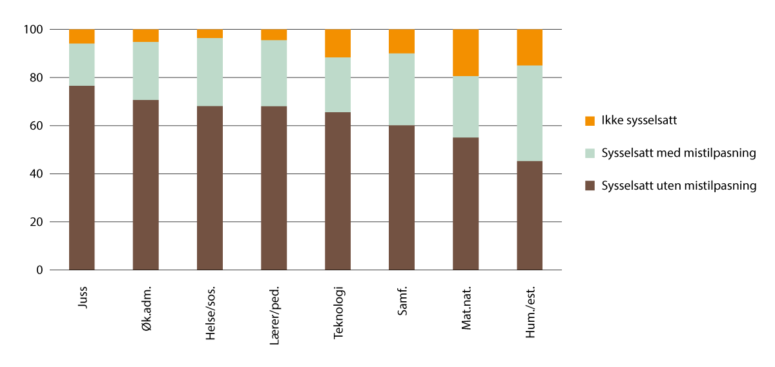
          - Andel masterkandidater etter arbeidsmarkedstilpasning et halvt år etter studieslutt, 2021-kullet etter fagfelt
Definisjoner:
- Ikke sysselsatt: personer som er arbeidsledige eller utenfor arbeidsstyrken. Arbeidsledige er personer som ikke har utført inntektsgivende arbeid i referanseuken og samtidig har søkt etter jobb de siste fire ukene og har mulighet til å begynne i arbeid
- Sysselsatt: personer som har inntektsgivende arbeid minst én time i løpet av referanseuken, eller er midlertidig fraværende (foreldrepermisjon eller ferie)
- Sysselsatt med mistilpasning: personer som er sysselsatt og har minst én av følgende former for mistilpasning:
  - undersysselsatt: personer som arbeider deltid i sin hovedstilling, og den viktigste grunnen er at «Det har ikke vært mulig å få heltidsjobb»
  - innholdsmisforhold: personer som oppgir at innholdet i utdanningen passer dårlig (istedenfor middels eller godt) med arbeidsoppgavene i sin hovedstilling
  - overutdannet: personer som oppgir at utdanningsnivået som er mest passende for hovedjobben er under masternivå eller at man ikke trenger høyere utdanning
Kilde: NIFU kandidatundersøkelse 2021 spesialbestilte tabeller
I 2017 gjennomførte NIFU en undersøkelse som tok utgangspunkt i arbeidsmarkedet to til tre år etter eksamen. Til forskjell fra den ordinære kandidatundersøkelsen tar denne hensyn til at det for enkelte fagområder kan ta lenger tid å komme ut i relevant arbeid. Totalt for alle fagfelt er situasjonen vesentlig bedre enn etter et halvt år. Likevel er trenden klar på at utfordringene med mistilpasning er større og mer vedvarende for kandidater fra humanistiske og estetiske fag. Undersøkelsen viser at kandidater med master i humanistiske og estetiske fag er den gruppen som sammen med realistene har høyest arbeidsledighet tre år etter eksamen. Denne mistilpasningen kan ha sammenheng med at kapasiteten i humanistiske og estetiske fag, og særlig kunstfag, har økt kraftig de siste tiårene. Kunstfag har vokst med hele 280 prosent jf. kapittel 2.1.1. Den nest største gruppen var kandidater med samfunnsvitenskapelig bakgrunn. Det er færre kvinner enn menn som opplever mistilpasning.
Problematikken rundt mistilpasning angår ikke bare individet selv, men også arbeidsmarkedet som helhet og må inngå i det langsiktige arbeidet med dimensjonering., Institusjoner som samarbeider godt med arbeidslivet og øvrige samfunnsaktører, får god innsikt i hvilken kompetanse som trengs. Samarbeid gjør det dermed lettere å skape attraktive og relevante studietilbud i hele landet. Kartleggende undersøkelser om kandidatenes arbeidsmarkedssituasjon må inngå i det helhetlige kunnskapsgrunnlaget. Både institusjonene og Kunnskapsdepartementet må bruke denne kunnskapen til å styre den langsiktige dimensjoneringen av studietilbudet.

Barrierer i dimensjonering i universitets- og høyskolesektoren
Det tar tid å endre den etablerte fagstaben
En rapport fra NIFU i 2019 tok for seg hva som i hovedsak styrer dimensjoneringen ved universiteter og høyskoler. Rapporten peker på at det er søkerne som i stor grad styrer veksten i utdanningstilbudet, og at institusjonene oppretter flere studieplasser innen populære fagfelt når de får tildelt nye studieplasser. Institusjonene utnytter slik eksisterende kapasitet ved allerede etablerte studier og oppretter nye studier der hvor det allerede foreligger kapasitet og ansatte.
I den samme NIFU-rapporten framkommer det også at den etablerte fagstaben og studieporteføljen er en viktig faktor for dimensjonering. Det samme finner Samfunnsøkonomisk Analyse (SØA) i sin rapport. Det er ingen lett oppgave å endre fagstaben i takt med synkende søkertall, og det er heller ikke nødvendigvis enkelt å ansette fagfolk og bygge opp forskningsmiljøer på kort sikt. I noen tilfeller er det også gode grunner til å beholde en viss størrelse på fagstaben av andre grunner enn å tilby høyere utdanning. NIFU skriver i sin rapport at institusjonene i stor grad anser antall studieplasser som låst mellom fakultetene, og at det derfor er vanskelig å redusere antall plasser ved ett fakultet for så å øke det ved et annet. Dette er en av de store utfordringene i årene som kommer. Et bedre kunnskapsgrunnlag vil på sikt kunne gjøre det enklere for institusjonene å styrke sin evne til omstilling.
Det tar tid å bygge opp fagmiljøer, og det tar tid å redusere eller avvikle fagmiljøer med studieprogrammer hvor det er gjennomgående dårlig arbeidsmarkedstilpasninger eller lav søkning. Fagressurser er ofte immobile, og selv om undervisningskapasitet ligger ved ett campus, kan studentene søke seg til et annet. Resultatet av dette er at det kan stå ubrukt undervisningskapasitet ett sted og studenter i kø et annet sted. Dette kan også gjelde internt på en institusjon som jobber for å ha samme tilbud ved alle campusene. I en situasjon hvor ubrukt studiekapasitet sammenfaller med fagfelt som opplever stor mistilpasning, omtaler vi det som overkapasitet i sektoren.
Utfordringer med rekruttering
Representanter i arbeidsgruppen peker på at akademia ikke alltid kan være konkurransedyktig på lønn og andre betingelser. Det kan gi utfordringer med å rekruttere personell til bestemente fagområder og campuser som ligger utenfor de større byene når arbeidsmarkedet er stramt.
Mangel på praksisplasser begrenser mulighet til å øke kapasiteten i en del utdanninger
Som vist i kapittel 3.2.3 er tilgang til praksisplasser et hinder for å øke kapasiteten særlig innen helse- og sosialfagutdanninger. Helse- og omsorgstjenestene står overfor en stor utfordring i å sikre bærekraftige tjenester i møte med flere eldre med helseutfordringer. Det gjør det krevende å prioritere praksisundervisning og veiledning av studenter som igjen hindrer utdanningsinstitusjonene å øke utdanningskapasiteten ved stor etterspørsel. Det er nødvendig med godt samarbeid mellom utdanningsinstitusjonene og helse- og omsorgstjenestene for å utnytte begrenset praksiskapasitet best mulig.

Regjeringens grep for å bedre dimensjoneringen i høyere utdanning
I denne delen ser vi på hvordan sektoren, i samarbeid med Kunnskapsdepartementet, kan sikre et bedre system for dimensjonering som i enda større grad leverer den kompetansen samfunnet trenger på en ressurseffektiv måte. I de kommende årene vil handlingsrommet bli strammere. Dette krever tøffe prioriteringer og langsiktig strategisk tenkning. Det kan bli nødvendig at regjeringen kombinerer budsjettforslag om rammekutt med øremerking av midler for å sikre prioritering av særlig utvalgte områder. Kunnskapsdepartementet vil følge opp dette arbeidet i budsjettprosessene, gjennom de reviderte utviklingsavtalene og i styringsdialogen med institusjonene.
Prioritere helsefag
I årene som kommer, trenger Norge flere sykepleiere, leger og andre med helsefaglig bakgrunn. Det er viktig å sørge for at landet som helhet har en stabil tilgang på ansatte med helsefaglig kompetanse. Studieplasser innen helsefag er etterspurt av studentene, og mange får ikke plass selv om de er kvalifiserte.
Regjeringen forventer at institusjonene vil prioritere helsefag, herunder sykepleierutdanningene, i sin dimensjonering. Fleksible og desentraliserte studietilbud innen for eksempel sykepleie kan gi mindre sentrale områder bedre tilgang på nødvendig kompetanse. Framveksten av slike studietilbud vil også gjøre det mulig for flere å studere, for eksempel de som av sosiale eller økonomiske årsaker ikke kan flytte til et studiested.
Som vist over vil mangel på praksisplasser begrense muligheten til å øke kapasiteten i en del utdanninger. Høsten 2022 ble det inngått en avtale mellom regjeringen og KS med fokus på å øke både kvalitet og kapasitet i praksis i kommunene for helse- og sosialfagsstudenter. Avtalen skal bidra til bedre samarbeid mellom utdanningsinstitusjoner og kommunene for å etablere flere praksisplasser i helse- og omsorgstjenesten. I første omgang skal fokuset være rettet mot utdanningene med størst behov. For å bidra til å redusere sykepleiermangelen i årene som kommer, vil regjeringen jobbe for at det skal bli flere praksisplasser der dette er nødvendig.
I tillegg til å øke utdanningskapasiteten innenfor sykepleie er vi avhengig av at sykepleierne blir stående lenger i jobb, at de forblir i yrket, og at sykepleiernes kompetanse brukes på en effektiv måte i helsetjenestene.
54 prosent av legene helsetjenesten har behov for utdannes i Norge, mens 44 prosent utdannes i utlandet. Siden medisinutdanningen er kostnadskrevende, må utdanningen dimensjoneres på en måte som gir best utnyttelse og samordning av knappe fag- og forskningsressurser. Det er viktig at de eksisterende medisinutdanningene tar en større del av helsetjenesten i bruk i utdanning av leger. Dette skjer i økende grad, og desentrale studiemodeller er innført en rekke steder. UiT Norges arktiske universitet (UiT) har for eksempel desentralisert medisinutdanning i Bodø og Hammerfest og Norges teknisk-naturvitenskapelig universitet (NTNU) har desentralisert utdanning i Levanger og Namsos. Universitetet i Oslo (UiO) og NTNU er også i gang med å etablere desentralisert medisinutdanning i Agder og Ålesund fra 2023. I statsbudsjettet for 2023 er det bevilget midler til 30 nye studieplasser i medisin ved UiT, og i budsjettet for 2022 fikk de 15 studieplasser. Denne økningen kommer i tillegg til videre opptrapping av 80 studieplasser (20 hver til UiB, NTNU, UiT og UiO) som ble opprettet med satsingen på utdanning i forbindelse med koronapandemien i 2020. Regjeringen vil følge opp helsefagene og vurdere helsepersonellkommisjonens anbefalinger i arbeidet med stortingsmeldingen om profesjonsutdanningene, som legges fram våren 2024.
Prioritere IT-utdanning
Etterspørselen etter IT-kompetanse øker, og arbeidslivet generelt stiller større krav til helhetlig og tverrfaglig kompetanse om digitalisering. Historisk har Norge hatt en liten IT-sektor, og derav lav kapasitet i utdanningssektoren. I de senere årene har dette endret seg, og det har vært en stor vekst i søkertallene til IT-utdanninger. Veksten i utdanningskapasitet har ikke vært tilstrekkelig for å imøtekomme interessen fra søkerne og det utdannes i dag færre IT-utviklere enn hva man forventer at arbeidslivet vil trenge i årene som kommer.
Regjeringen mener at det må være en prioritet å sikre arbeidslivet tilstrekkelig tilgang på IT-kompetanse, og at det er behov for kapasitetsvekst hos universiteter og høyskoler både innenfor grunn- og videreutdanninger. Den store etterspørselen etter IT-kompetanse kommer også til uttrykk gjennom framvekst i tilbudet hos private høyskoler jf. kapittel 3.2.2.
Videreutdanning generelt og innenfor IT spesielt kan også bidra til å dekke noe av arbeidslivets kompetansebehov. Med ny forskrift for egenbetaling vil det bli mulig for institusjonene å gjenbruke innholdet i grader og lage videreutdanninger som er tilpasset personer i jobb, og som det er betalingsvillighet for, jf. kapittel 7.
Prioritere kompetanse som er nødvendig for det grønne skiftet
Regjeringen ønsker å prioritere kompetanse som er nødvendig for det grønne skiftet. Det er ikke mulig å si nøyaktig hva slags kompetanse som vil kreves, men det er naturlig å tro at det blir spesielt viktig med teknologikompetanse. Grønn omstilling krever at man tar i bruk nye digitale løsninger i de fleste deler av arbeidslivet. Universitetene og høyskolene skal bidra til en miljømessig, sosialt og økonomisk bærekraftig utvikling. Dette innebærer at institusjonene må tilpasse studiene til kompetansebehov som oppstår i det grønne skiftet.
Regjeringen forventer også at universiteter og høyskoler samarbeider med næringslivet og prioriterer utdanninger som er i samsvar med behov innenfor nye grønne næringer. Ofte vil det ikke være behov for å utvikle nye utdanninger, men det kan være behov for å øke kapasiteten eller å utvikle videreutdanninger eller spesialiseringer tilpasset behovene innenfor for eksempel batterinæringen eller havvind. På en del områder som er relevante for de nye grønne næringene, er det viktig at institusjonene samarbeider og koordinerer innsatsen slik at sektoren samlet sett klarer å svare på nasjonale behov.
Strategisk og dialogbasert styringsdialog
En stor del av ansvaret og beslutningene om fordeling av kapasitet på ulike fagområder ligger til styrene ved universitetene og høyskolene, i tråd med at institusjonelt selvstyre over tid gir bedre måloppnåelse enn detaljert sentralstyring. Styrene har ansvar for å trekke opp strategien for den faglige virksomheten og for å disponere ressursene for å nå målene som er satt av de overordnede myndighetene. På en del områder vil myndighetene ha en sentral rolle, som å tildele studieplasser til spesifikke fagområder, sette kandidatmåltall og kunne omdisponere for å nå et samlet behov for dimensjonering av utdanningskapasitet. Kunnskapsdepartementet bruker tildelingsbrevene for å øke oppmerksomheten om dimensjonering av studietilbud og tilpasning til samfunnets behov. Samtidig forventer departementet at institusjonene bruker de virkemidlene de har til rådighet, for å sikre at både den kortsiktige og den langsiktige dimensjoneringen svarer til dette. Det kan bety at institusjonene selv må omprioritere midler mellom fagfelt og mellom enheter.
Det er krevende å flytte ressurser mellom fagfelt for å holde følge med endringer i behovene, fordi både fagressurser og studieplassmidler ikke alltid er mobile. Erfaringer fra sektoren viser at det tar flere år å bygge opp et forsknings- og utdanningsmiljø og det vil være krevende å avvikle ved lite aktivitet. Justering av overkapasitet kan ta tid, men det er likevel mulig å foreta justeringer over tid i forbindelse med at ansatte går av med pensjon, og ved andre endringer i staben. For at studietilbudet i større grad skal dimensjoneres etter behovet, bør institusjonene bruke disse endringene i personalet til å omdisponere midler fra fagfelt som opplever nedgang til mer etterspurte fagområder.
For regjeringen er tildelinger og etatsstyringen sett i lys av sektormålene og institusjonenes utviklingsavtaler, viktige verktøy i styring av sektoren. Utviklingsavtalene skal bidra til å nå de nasjonale sektormålene om høy kvalitet i utdanning og forskning, bærekraftig samfunnsutvikling, velferd og innovasjon og god tilgang til utdanning, forskning og kompetanse i hele landet. De skal også bidra til å gi institusjonene tydelige profiler og god arbeidsdeling mellom de ulike utdanningsinstitusjonene. Den enkelte institusjon har fortrinn og kompetanse som legges til grunn for å ivareta samfunnsoppdraget, enten det er lokalt, regionalt, nasjonalt eller internasjonalt. I 2022 var det dialog om nye utviklingsavtaler for alle de statlige institusjonene, og de har alle nå inngått avtaler som skal gjelde i perioden 2023–2026.
Et tilstrekkelig kunnskapsgrunnlag
Det er nødvendig å ha et godt kunnskapsgrunnlag om hva som er arbeidslivets behov, søkernes ønsker og institusjonenes tilbud, i arbeidet med å legge planer for den langsiktige dimensjoneringen. Dersom et fagfelt skal bygges opp eller ned, må avgjørelsene være basert på grundig informasjon om behovene utover kortsiktige konjunktursvingninger. Arbeidsgruppen om dimensjonering i høyere utdanning peker på at institusjonene trenger et bedre kunnskapsgrunnlag for å kunne gjøre krevende beslutninger om den framtidige dimensjoneringen av studietilbudene sine.
Det er også behov for bedre oversikt over ledig studiekapasitet i sektoren. For å kunne dimensjonere studier i tråd med behovene er det nødvendig med bedre oversikt over hvordan studiekapasiteten blir utnyttet. I dag er ikke tall fra Samordna opptak tilstrekkelig for å si noe eksakt om dette, annet enn på overordnet nivå.
Kunnskapsdepartementet har gitt HK-dir i oppdrag å utvikle et bedre kunnskapsgrunnlag som nasjonale og regionale myndigheter og universiteter og høyskoler kan benytte i arbeidet sitt med dimensjonering.
              - Bedre samarbeid og samordning mellom departementene om høyere yrkesfaglig utdanning og høyere utdanning
Kunnskapsdepartementet har tatt initiativ til å utvikle et bedre interdepartementalt samarbeid om dimensjonering og utvikling av høyere yrkesfaglig utdanning og høyere utdanning. Målet er å bidra til mest mulig samordnet og kunnskapsbasert innsats fra regjeringen for å dekke samfunnets kapasitets- og kompetansebehov, uten at dette går på bekostning av prinsippene om akademisk frihet og gjeldende prinsipper for styring av de to utdanningssektorene. Prosjektet har resultert i Veileder for departementenes arbeid med kompetansebehov.
Kilde: Kunnskapsdepartementet. https://www.regjeringen.no/id2965176/
[Boks slutt]

Tiltak
I en situasjon med knapphet på arbeidskraft og et begrenset økonomisk handlingsrom blir det enda viktigere at de statlige og regionale myndighetene og utdanningsinstitusjonene bestreber seg på å fordele ressursene til områder som er etterspurt av de utdanningssøkende og av arbeidslivet lokalt, regionalt og nasjonalt, og som er nødvendig for Norge. Regjeringen vil i årene som kommer, særlig prioritere kompetanse som er nødvendig for et høyproduktivt og konkurransedyktig næringsliv, for å ha gode velferdstjenester i hele landet og for å gjennomføre det grønne skiftet i dimensjoneringen av utdanningssystemet.
Dette er overordnede prioriteringer som vil måtte operasjonaliseres og konkretiseres ulikt i de ulike delene av utdanningssystemet. Fylkeskommunene har et selvstendig ansvar for dimensjoneringen av videregående opplæring og høyere yrkesfaglig opplæring. Dette er en viktig del av fylkeskommunenes kompetansepolitiske rolle.
For høyere utdanning vil Kunnskapsdepartementet følge opp regjeringens prioriteringer i styringsdialogen. Institusjonene må ta enda større ansvar for å vurdere akkurat hvilke utdanninger som bør prioriteres opp under disse områdene, og hvilke som skal nedprioriteres og hvor mye, ut fra deres selvstendige vurderinger av blant annet kvalitet og samfunnsbehov.
Gitt den stramme rammen for offentlige utgifter vil regjeringen i årene som kommer, vurdere hvordan kapasiteten i høyere yrkesfaglig utdanning og i høyere utdanning kan utnyttes bedre. Det handler om å få en bedre oversikt over hvor det er ledig kapasitet, og hvor det er potensial for vekst.
Med raske endringer av kompetansebehovet øker også behovet for fleksibilitet. Det blir enda viktigere enn tidligere med en tett dialog mellom utdanningsinstitusjonene og arbeidslivet om hvordan nasjonale og regionale kompetansebehov kan møtes.
Kompetansebehov påvirkes av mange forhold, og det vil alltid være noe usikkerhet om utviklingen på arbeidsmarkedet, konjunkturer og uforutsette hendelser. Usikkerheten gjør seg særlig gjeldende på lang sikt, men også på kort sikt kan for eksempel konjunkturer endres raskt. For å redusere denne usikkerheten bør alle aktører som har ansvar for å dimensjonere utdanningssystemet ha tilgang på oppdatert informasjon og analyser av hva som er kompetansebehovet i arbeidslivet og hvordan det går med kandidatene når de er ferdig utdannet.
Regjeringen mener det er positivt at private fagskoler og høyskoler bidrar til å møte etterspørselen etter viktig kompetanse. Det er viktig at kapasitetsvekst ikke går på bekostning av kvalitet. Regjeringen vil sette i gang en gjennomgang av utdanningstilbudene innenfor IT i høyere yrkesfaglig utdanning og i høyere utdanning. I en slik gjennomgang vil det også være naturlig å se på om rekrutteringen til vitenskapelige stillinger på området legger hindringer for økt kapasitet og kvalitet på fagområdet.
Regjeringen vil
- vurdere tiltak som kan motvirke nedgang i læreplasser under nedgangskonjunkturer
- i samarbeid med partene i arbeidslivet, vurdere enkelte strukturelle endringer i videregående opplæring for bedre å møte arbeidslivets behov
- vurdere behov for å ytterligere vektlegge samfunnets behov for kompetanse i dimensjoneringen av videregående opplæring, blant annet for å bidra til et høyproduktivt og konkurransedyktig næringsliv, for å ha gode velferdstjenester i hele landet og for å gjennomføre det grønne skiftet
- at dimensjoneringen av det yrkesfaglige tilbudet skal være i tråd med samfunnets og arbeidslivets behov
- vurdere tiltak for å gjøre løpene i videregående opplæring bedre tilpasset voksne og utrede løp som i større grad enn i dag ivaretar ungdommers ønske om mer fleksible karriereveier
- gjennomføre et kraftfullt løft for fag- og yrkesopplæringen, blant annet gjennom å styrke oppfølgingen av ungdom i overgangen fra skole til læretid
- sammen med fylkeskommunene og partene i arbeidslivet, samarbeide om videre tiltak og framdrift i satsingen for å få flere læreplasser
- vurdere om og hvordan formidlingsprosessen til læreplass kan starte tidligere enn det den gjør i dag
- vurdere om det er behov for tiltak for å øke fullføringsgraden for videregåendeelever i Nord-Norge, herunder om det er tilstrekkelig fleksibilitet i regelverket for videregående opplæring til å ivareta ulike regionale behov, for eksempel i fylkeskommuner med liten ungdomsbefolkning og store avstander
- prioritere studieplasser innenfor tekniske fag, helse- og omsorgsfag og områder som er særlig viktig for det grønne skiftet ved framtidige tildelinger av studieplasser til fagskolene, og legge opp til dialog med fylkeskommunene om hvordan de kan følge opp disse prioriteringene i sin forvaltning av sektoren
- starte arbeidet med en melding til Stortinget om høyere yrkesfaglig utdanning
- foreslå institusjonsakkreditering for fagskolene
- sørge for at den samlede kapasiteten i universitets- og høyskolesektoren og i fagskolesektoren blir utnyttet bedre
- styrke kunnskapsgrunnlaget om dimensjoneringsbehovene innenfor høyere yrkesfaglig utdanning og høyere utdanning
- evaluere kvalitet og relevans i utdanningstilbudene innenfor IT (offentlige og private)
- jobbe for flere praksisplasser i helse- og sosialfagene der det er nødvendig i høyere utdanning
- fortsette dialogen med andre EØS-land om å endre yrkeskvalifikasjonsdirektivet slik at mer simulering kan bidra til å heve kvaliteten og kapasiteten i sykepleierutdanningen
- vurdere helsepersonellkommisjonens anbefalinger og arbeide videre med helsefagene gjennom arbeidet med profesjonsmeldingen som skal legges fram våren 2024
Regjeringen forventer at
- universiteter og høyskoler prioritere flere studieplasser innenfor helsefag, IT og områder som er særlig viktige for det grønne skiftet
- universiteter og høyskoler gjør løpende vurderinger av framtidige kompetansebehov, både nasjonalt og regionalt, og vurderer tiltak for en mer fleksibel og dynamisk utnytting av studiekapasiteten. Kunnskapsdepartementet vil følge opp dette i styringsdialogen

Utdanning i hele landet
Regjeringen legger stor vekt på at utdanning er tilgjengelig i hele landet og tilgjengelig for folk uavhengig av livssituasjon. Det er også et mål for regjeringen å bevare fagmiljøer i hele landet. Som vist i kapittel 2 er kompetansen ujevnt fordelt i landet og den tilgjengelige kompetansen svarer ikke alltid til behovene lokalt eller regionalt. I distriktene, hvor arbeidsmarkedene er små og avstanden til utdanningstilbyderne ofte er lang, kan det være vanskelig for både folk, næringsliv og offentlig sektor å få tilgang til relevant etter- og videreutdanning. Dette kan svekke mulighetene for å utvikle nye næringer i distriktene. Mulighet til å oppdatere og utvikle kompetansen er nødvendig for å sikre omstillings- og konkurransedyktige virksomheter i hele landet.
Hva slags kompetanse som trengs, varierer mellom regioner og virksomheter og kan være alt fra spisskompetanse i sjømatnæringen eller spesialisthelsetjenesten til kompetanse innenfor områder som digitalisering eller språk. Fylkeskommunene har et kompetansepolitisk ansvar i sin region. Det innebærer at de skal ha oversikt over kompetansebehovet i arbeidslivet, både i offentlige og privat sektor. Utdanningsinstitusjonene har ansvar for å utvikle og tilby relevant utdanning av god kvalitet. Systematisk samarbeid mellom fylkeskommunene, det regionale kompetansepartnerskapet og utdanningsinstitusjoner er derfor viktig. Et mer fleksibelt og tilgjengelig utdanningssystem skal motvirke sentraliseringen og bidra til at den enkelte og virksomheter i distriktene får tilgang til kompetanse.
Demografiutvalget viser til at desentralisert utdanning har betydning for rekruttering til regionale arbeidsmarkeder, kompetanseutvikling, næringsutvikling, bedre flyttebalanse og generelt for å øke steders attraktivitet. Målrettede virkemidler, som kvotesystemet for nordnorske studenter, egne studieplasser for søkere fra tiltakssonene og samiske kandidater, bidrar til å dekke regionale arbeidsmarkeders kompetansebehov og til å øke utdanningstilbøyeligheten i befolkningen. Det ser dermed ut til at fleksible og desentraliserte utdanningstilbud kan bidra til å dempe sentraliseringen.
Fleksible og desentraliserte tilbud er også viktig for å kunne kvalifisere og mobilisere flere av dem som i dag står utenfor arbeidslivet, og for å kunne svare raskt på arbeidslivets ulike behov for kompetanse hos dem som er i jobb.

Regjeringens mål for å gjøre utdanning mer tilgjengelig
Utdanningssystemet spiller en betydelig rolle i å bidra til at arbeidslivet får den kompetansen som trengs. I lov om universiteter og høyskoler § 1–3 bokstav d slås det fast at universiteter og høyskoler skal «bidra til livslang læring og tilby etter- og videreutdanning». Kunnskapsdepartementet har i tildelingsbrevet for 2023 til universitetene og høyskolene uttrykt en tydelig forventning om at institusjonene «viderefører samarbeidet med fylkeskommunene og andre relevante aktører for å styrke det desentraliserte tilbudet og møte regionale kompetansebehov. Universiteter og høyskoler skal prioritere livslang læring og fleksible og desentraliserte tilbud slik at utdanning og kompetanseheving blir tilgjengelig og uavhengig av bosted og livssituasjon.»
Regjeringen forventer at utdanningsinstitusjonene har godt samarbeid med lokale og regionale myndigheter og arbeidsliv om kompetansebehov og tilrettelegging for utdanning, både grunnutdanning og videreutdanning, blant annet gjennom råd for samarbeid med arbeidslivet (RSA) eller gjennom deltakelse i regionale kompetansepartnerskap i regi av fylkeskommunene.
De statlige universitetene og høyskolene har utarbeidet utviklingsavtaler som de har inngått med Kunnskapsdepartementet. De aller fleste institusjonene har prioritert arbeid med livslang læring og/eller fleksibel og/eller desentralisert utdanning i utviklingsavtalen (jf. boks 6.1).
Lov om høyere yrkesfaglig utdanning § 3 slår fast at fylkeskommunen «skal sørge for at det tilbys akkreditert fagskoleutdanning i samsvar med behovet for kompetanse lokalt, regionalt og nasjonalt».
              - Eksempel på prioriteringer i utviklingsavtaler
Universitetet i Agder (UiA), Universitetet i Sørøst-Norge (USN), Nord universitet (NU) og OsloMet er eksempler på institusjoner som på ulike måter prioriterer samarbeid med arbeidslivet, livslang læring og fleksibel utdanning i utviklingsavtalen:
«UiA vil gjennom samskaping med eksterne aktører fortsette å arbeide med arbeidslivsrelevans. RSA (råd for samarbeid med arbeidslivet) gir universitetet verdifull innsikt i hvordan man kan bruke andre virkemidler som blant annet oppgavesamarbeid med bedrifter/institusjoner, delte stillinger og gjesteforelesere på en god måte. For å få til bedre samarbeid med regionens arbeidsliv, vil UiA følge opp institusjonsavtalene med sentrale næringsklynger innenfor både leverandørindustri, prosessindustri, kultur- og opplevelsesnæring og IKT-bransjen, og offentlige aktører som enkelte kommuner i Agder, Sørlandet sykehus helseforetak, skoleeiere og barnehager.»
«USNs desentraliserte struktur med flere campus er en styrke. Tilstedeværelsen gjør høyere utdanning og forskning tilgjengelig for flere, og samspillet med partnere gir god innsikt i hvilke kompetansebehov det regionale arbeidsmarkedet trenger. USN utvikler studietilbud i samspill med omgivelsene, inkluderer arbeidslivserfaring i utdanningene og sikrer at studentene får kompetanse til å videreutvikle samfunns- og arbeidslivet de blir en del av. USNs profesjonsrettede, arbeidslivsorienterte og samfunnsrelevante utdanninger tilbys der folk bor og arbeider.»
«NU vil gi et godt tilbud til både hel- og deltidsstudenten med internasjonale, kreative og inspirerende læringsmiljø. NU vil at studiestedene skal være attraktive med levende og engasjerende studentmiljø. NUs aktivitet med mange studiesteder innenfor et stort geografisk område gir universitetet mulighet til å tilby fleksibel utdanning med tette koblinger til samfunns- og næringslivet, også utenfor de større byene.»
«OsloMet vil være et åpent og inkluderende universitet som gjennom utdanning, forskning, formidling og innovasjon inviterer befolkningen, samarbeidspartnere og studenter til medvirkning og kunnskapsdeling. OsloMet vil tilby utdanning tilpasset mennesker i ulike livsfaser. […] Universitetet vil gi mulighet for å lære hele livet. I dialog med aktører fra arbeidslivet, samt nåværende og tidligere studenter, vil OsloMet bygge opp en portefølje av åpne og mer fleksible utdanningstilbud som er tilgjengelig for flere. Kompetanse på livslang læring innebærer at OsloMet har som ambisjon å være ledende på forskning på læringsprosesser i yrkes- og profesjonsutøvelse, og implementering av ny teknologi i utdanninger og praksis.»
[Boks slutt]
En forutsetning for å sette i gang utdanningstilbud er at studieplassene fylles med tilstrekkelig antall kvalifiserte studenter. Fylkeskommunen, med sitt regionale kompetansepolitiske ansvar, spiller en viktig rolle både i å kartlegge kompetansebehov i sin region og mobilisere til deltakelse i kompetansetiltak, i samarbeid med virksomhetene selv i privat så vel som i offentlig sektor. Flere steder gjør studiesentre et viktig arbeid med denne mobiliseringen.

Dagens situasjon
Norge har en desentralisert universitets- og høyskolestruktur med 24 statlige universiteter og høyskoler og 25 private høyskoler som tilbyr utdanning på omkring 120 studiesteder. Over 60 fagskoler tilbyr høyere yrkesfaglig utdanning på omkring 180 studiesteder. Det at det finnes fagmiljøer spredt rundt i landet er en verdi som regjeringen ønsker å bevare. I tillegg til disse utdanningsinstitusjonene finnes en rekke studiesentre og studiesenterlignende aktører som samarbeider med fagskoler, høyskoler og universiteter om å mobilisere studenter og legge praktisk til rette for utdanning utenfor campus/studiested. Det er derfor gode forutsetninger for å lykkes med ambisjonene.
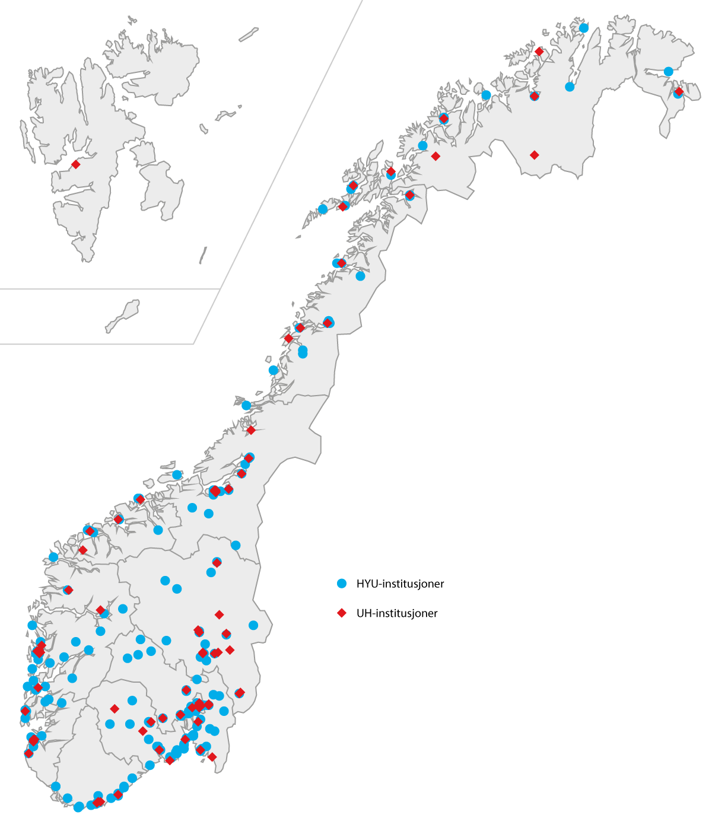
          - Oversikt over studiesteder/campus
Kilde: Institusjonskart på hkdir.no (https://dbh.hkdir.no/static/files/dokumenter/kart.html) (På den digitale utgaven av kartet kan man holde musepekeren over hver prikk for å få mer informasjon.)
For at utdanning skal være tilgjengelig er det ikke tilstrekkelig å ha et studiested i nærheten. Utdanningen må være lagt opp på en måte som gjør at også voksne mennesker med arbeid eller andre forpliktelser har mulighet til å gjennomføre den. Utdanningen må være fleksibel – noe som innebærer at det er flere alternativer for hvordan læringsaktivitetene organiseres og gjennomføres. Fleksibiliteten kan gjelde tid, sted, omfang og progresjon. Tilbudene kan være stedbaserte, men de fleste er samlingsbaserte med større eller mindre innslag av nettundervisning eller helt ut nettbaserte.
Gjennom de siste tiårenes teknologiske utvikling og digitalisering har utdanningen i økende grad blitt nettstøttet. Det gjelder både fulltidstilbud som er gitt ved en campus, og utdanninger som er særlig tilrettelagt for at de skal være tilgjengelige utenfor campus. Nedstengningen under pandemien ga ytterligere fart til denne utviklingen. Det betyr at mange utdanninger kan inneholde fleksible elementer som ikke fanges opp av dagens rapportering, og det kan være vanskelig å fastslå det presise omfanget av aktiviteten. Særlig gjelder dette høyere utdanning. Det kan for eksempel gjelde vanlig fysisk undervisning som blir strømmet til nettstudenter (hybridundervisning).
Karriereveiledning er et viktig virkemiddel for at flere deltar i livslang læring. Fylkeskommunene har i dag en lovpålagt plikt til å tilby karriereveiledning og alle fylker har ett eller flere karrieresentre., Det er også etablert en nasjonal, digital karriereveiledningstjeneste som er tilgjengelig for alle uavhengig av hvor i landet man bor.

Fleksibel fagskoleutdanning, omfang og begreper
Når fagskolene rapporterer til Database for statistikk om høyere utdanning – Fagskolestatistikk (DBH-F) om utdanningsaktivitet, skilles det mellom tre ulike kategorier når gjelder utdanningsform: Nettbasert med samlinger, Nettbasert undervisning og Stedbasert undervisning. Selv om den stedbaserte undervisningen også vil inneholde grader av nettstøtte, fanger de to førstnevnte kategoriene opp mye av fleksibiliteten i sektoren.
I fagskolesektoren var 59 prosent av fagskolestudentene, eller omkring 16 000 studenter, høsten 2022 registrert på utdanninger som enten er helt nettbaserte (7315) eller nettbaserte med samlinger (8685). Om lag to tredeler av alle fagskolestudenter tar deltidsutdanning. Utdanningen er ofte tilrettelagt slik at den kan tas mens folk er i jobb.

Fleksibel universitets- og høyskoleutdanning, omfang og begreper
Når universiteter og høyskoler rapporterer inn utdanningsaktivitet, skilles det i DBH mellom tre ulike kategorier: Undervisning ved institusjonen, nettbasert undervisning og desentralisert undervisning. Disse kategoriene fanger imidlertid ikke opp den stadig mer digitalt fleksible og hybride virkeligheten i universitets- og høyskolesektoren. Regjeringen vil be Direktoratet for høyere utdanning og kompetanse (HK-dir) om å sette i gang et arbeid for å justere rapporteringen til DBH slik at den bedre fanger opp fleksibel og desentralisert utdanning.
Undervisning ved institusjonen kan også ha en grad av fleksibilitet som gjør utdanningen tilgjengelig for voksne som ikke har anledning til å studere fulltid ved en campus. Det gjelder blant annet samlingsbaserte utdanninger med stor grad av nettstøtte. Det er imidlertid vanskelig å si noe om omfanget av slik skjult fleksibilitet. I en gjennomgang av studieprogrammer der undervisningen er registrert som undervisning ved institusjonen, avslører navnet på 20 studieprogram ved ni ulike institusjoner, at det egentlig dreier seg om fleksible tilbud. 90 prosent av studentene er registrert på tilbud kategorisert som undervisning ved institusjonen i 2022.
Nettbasert undervisning i DBH skiller ikke mellom tilbud som er heldigitale, og tilbud som også har fysiske samlinger på campus eller på et studiesenter. Rent nettbaserte utdanninger har den fordelen, framfor samlingsbaserte tilbud, at de kan rekruttere enkeltstudenter fra et mye større geografisk område og gi utdanningstilbud til mennesker som bor på steder der det ikke er tilstrekkelig rekrutteringsgrunnlag for å ha fysiske samlinger. Nettbaserte tilbud med studiesamlinger vil ikke kunne rekruttere like geografisk bredt, men for en del utdanninger vil det være pedagogiske grunner til at studenter og undervisere skal møtes ansikt til ansikt. I underkant av åtte prosent av studentene er registrert på tilbud i kategorien nettbasert undervisning i 2022.
Desentralisert undervisning, slik den nå er definert, og slik institusjonene rapporterer til DBH, foregår ved fysiske samlingssteder som ikke er universitets- eller høyskolecampus. Denne definisjonen kan gi god mening for institusjoner med bare én campus, men den fanger ikke opp den typen desentralisering som skjer når en flercampusinstitusjon tilbyr en utdanning på et studiested der det ikke er et etablert et fagmiljø for utdanningen. En mer treffsikker definisjon av desentralisert undervisning er derfor: «undervisning som blir gitt på et sted der det ikke er fagmiljø for denne utdanningen, uavhengig av om dette stedet er en campus eller et studiesenter». Når omfang eller utvikling drøftes, må det imidlertid tas utgangspunkt i de tallene som er rapportert til DBH, og med det i mente at tallene er for lave fordi de ikke inkluderer undervisning som gis på en campus uten tilhørende fagmiljø.
Når vi skal anslå omfanget av fleksibel utdanning i universitets- og høyskolesektoren er det med forbehold om at dataene ikke omfatter all aktivitet som i henhold til drøftingen over kan karakteriseres som fleksibel.
I universitets- og høyskolesektoren var i overkant av 28 000 studentene registrert i DBH på tilbud som enten er definert som desentraliserte eller nettbaserte høsten 2022. Dette utgjør i underkant av 10 prosent av alle registrerte studenter. Av disse var nær 23 000 studenter registrert på nettbaserte utdanninger, mens noe over 5000 studenter var registrert på desentralisert undervisning.
Av alle studentene på nettbaserte tilbud er det flest studenter på økonomisk-administrative fag (5475), fulgt av pedagogiske fag (4100) og historisk-filosofiske fag (3125). Høyskolen i Kristiania har flest studenter på nettbaserte studier (nær 7000), fulgt av UiT (nær 2300) og OsloMet (1865). På de desentraliserte utdanningene har også økonomisk-administrative fag flest studenter (1085). Det nest største fagområdet er samfunnsvitenskap (1025) fulgt av helsefag (930) og sykepleie (650). Det er Høgskolen i Innlandet som har flest studenter på desentraliserte utdanninger (1265) etterfulgt av NTNU (645) og UiT (640).

Studiesentre – mangfoldige aktører
Studiesentre er en mangfoldig gruppe aktører. Sentrene etableres etter lokale eller regionale initiativer med mål om å bidra til kompetanseheving i arbeidslivet i et bestemt geografisk område. De er ikke en del av det formelle utdanningssystemet, omfattes verken av fagskoleloven eller universitet- og høyskoleloven og kan ikke tildele studiepoeng eller utstede vitnemål. Studiesentre må derfor samarbeide med universiteter, høyskoler og fagskoler for å gjøre utdanningstilbud tilgjengelige på steder som ikke har sin egen utdanningsinstitusjon.
Studiesentre varierer med tanke på eierskap, lokalisering, størrelse, finansiering og målgruppe. En rekke aktører har studiesenterliknende funksjoner, for eksempel næringshager, kunnskapsparker, karriersentre og utviklingsselskap. Det er ingen samlet nasjonal rapportering av studiesentrenes virksomhet. Derfor finnes det ikke fullstendig oversikt over antall sentre, geografisk plassering, eierstruktur, aktiviteter eller resultater.
Studiesentrenes eiere, som kommuner, fylkeskommune og lokalt næringsliv, bidrar med finansielle tilskudd. Finansieringen er gjerne prosjektbasert. Eierne bidrar i varierende grad til driften ved å dekke lokaler og administrative tjenester. I noen tilfeller bidrar også nærliggende utdanningsinstitusjoner med finansiering. Tre studiesentre har i noen år mottatt tildeling direkte over statsbudsjettet: Lister Kompetanse, Campus Nord-Troms studiesenter og Høgskolesenteret i Kristiansund. En del studiesentre har i en treårsperiode (2020–2022) deltatt i Kommunal- og distriktsdepartementets ordning for Kompetansepiloter. Ansvarlige for flere studiesentre uttrykker at prosjektfinansiering er utfordrende fordi driften blir lite forutsigbar og langsiktig utvikling av studiesentrene og virksomheten deres blir vanskelig. Mangel på stabil finansiering har vært framholdt som et problem fordi det gir lav administrativ kapasitet, noe som igjen er til hinder for at studiesentrenes potensiale utnyttes fullt ut.
For å bedre den finansielle situasjonen etablerte regjeringen i 2022 en søknadsbasert tilskuddsordning for studiesentre forvaltet av HK-dir. I alt 16 aktører ble tildelt til sammen 34 mill. kroner i 2022.

Barrierer for å gjøre utdanning mer tilgjengelig
Rekruttering, kostnader og konkurranse
Rekruttering av tilstrekkelig antall kvalifiserte studenter er en grunnleggende forutsetning for å kunne starte og opprettholde et studietilbud. Det gjelder uavhengig av hvor og hvordan utdanningen blir gitt. Fleksible og desentraliserte utdanningstilbud er tenkt å mobilisere mennesker som ellers ikke ville ha tatt utdanning. Evalueringen av tilskuddsordninger for fleksible utdanningstilbud tyder på at disse gjør det mulig for utdanningsinstitusjonene å nå ut til en større del av den potensielle studentmassen, særlig til de som er eldre, etablerte og i jobb. Dette støttes av en annen undersøkelse som indikerer at utdanningstilbud fra universitet eller høyskole organisert ved studiesentre tiltrekker studenter som ellers ikke ville søkt høyere utdanning. Vi har imidlertid ikke sikker kunnskap om hvor mye slike fleksible tilbud øker den totale studentmassen. Tilbudene rekrutterer også studenter som kunne ha benyttet seg av mer ordinære tilbud og resultatet kan bli at studentmassen spres tynnere utover flere tilbud. Tilsvarende kan en utviding av kapasiteten ved sentralt plasserte studier med godt søkergrunnlag også føre til en tapping av studenter fra studiesteder som har problem med søkertilgangen uten at det totalt sett fører til flere studenter. Regjeringen vil følge opp denne problemstillingen i senere undersøkelser.
Studenter er en begrenset ressurs, ikke bare i tynt befolkede områder. Universiteter og høyskoler med flere campuser har gitt innspill på at det kan være utfordrende å opprettholde læringsmiljøer med høy kvalitet på programmer med få studenter. En institusjon som har fagmiljøer spredt på for eksempel tre campus, kan oppleve at søkningen er stor til én campus og liten til de to andre. Dersom de overbooker til campusen med stor søkning, kan det føre til for få studenter ved de andre campusene og at studietilbudene ikke kan starte, eller at studie- og læringsmiljøet blir så lite at det går ut over utdanningskvaliteten. Institusjonen har en viss mulighet til å styre dimensjoneringen mellom campus/regioner, men de kan ikke styre hvilke studiesteder/campuser studentenes søker seg til. Det har også en kostnadsside å tilby samme utdanningsprogram ved flere campuser framfor å ha en arbeidsdeling mellom dem.
De samme kostnadsvurderingene gjelder også for fleksible utdanningstilbud utenfor campus. I en rapport fra NIFU peker informantene på at fleksible utdanningstilbud kan være svært tid- og ressurskrevende, særlig i tilfeller der ansatte må reise bort for å levere undervisning. Lærestedene opplever at studentgruppen på de fleksible utdanningstilbudene generelt trenger ekstra oppfølging og tilrettelegging sammenliknet med studenter som følger deres ordinære studietilbud. Studenter på fleksible tilbud er dessuten ofte avhengig av at undervisningen skjer utenfor institusjonenes kjernetid. For de ansatte fører dette til merarbeid på kveldstid og i helger. Noe av dette merarbeidet som ikke er knyttet direkte til selve undervisningen, vil heller ikke være meritterende. Det kan være en utfordring for ansatte som ønsker akademisk opprykk.
Selv om utdanningsinstitusjoner har en regional rolle, er de ikke skjermet for konkurranse fra tilbydere utenfor egen region. En utdanningsinstitusjon fra et annet sted i landet kan tilby desentralisert utdanning og dermed tiltrekke seg studenter som ellers kunne ha studert ved regionens egen utdanningsinstitusjon. Noen vil se på det som sunn konkurranse, mens fra et annet perspektiv kan slik virksomhet anses å undergrave grunnlaget den stedlige institusjonen har for å opprettholde et fagmiljø. For regjeringen er det viktig å beholde og videreutvikle eksisterende fagmiljøer ved universitetene og høyskolene.
Studentenes valg
Et viktig spørsmål er hvilke faktorer som påvirker studentenes valg av studiested. Voksne studenter med arbeid og andre forpliktelser vil i mindre grad enn unge flytte for å ta utdanning. Dette gjenspeiles i alderssammensetningen i de fleksible tilbudene, der en langt høyere andel av studentene er 30 år eller eldre enn det som er snittet i sektoren.
En undersøkelse fra SSB viser at studenter fra distriktet har høyere gjennomsnittsalder når de begynner i universitets- og høyskoleutdanning sammenliknet med studenter fra mer sentrale steder.
Demografiutvalget pekte på at unge som kommer fra distriktene, i større grad enn unge fra universitetsbyene søker seg til høyere utdanning utenfor sitt hjemfylke. Det kan svekke distriktenes tilgang til tilstrekkelig høyt utdannet kompetanse fordi disse gjerne tar seg arbeid i regionen der studiestedet er lokalisert. NIFU har i en undersøkelse funnet at faglig interesse og yrkesmuligheter er viktigste grunner til valg av studier. Nærhet til hjemmet vektlegges noe ulikt blant ulike grupper. Kvinner synes å vektlegge nærhet til hjemmet litt mer enn menn, men fagforskjellene er større enn kjønnsforskjellene. Læresteder som i stor grad rekrutterer fra eget fylke har en stor andel studenter som vektlegger nærhet til hjemmet i studievalget. Behov og ønske om å komme ut og få nye impulser, er en selvstendig faktor for mange. En del unge trekkes da mot større steder.
Rene nettbaserte tilbud kan være særlig godt egnet for personer som er i full jobb, som har en livssituasjon som ikke er forenelig med å delta på samlinger, eller som bor langt unna studie- eller samlingssteder. Det kan virke som om interessen for nettbaserte tilbud er økende. I 2022 steg søkningen til de rent nettbaserte tilbudene som lyses ut gjennom Samordna opptak, merkbart på samme tid som søkningen til høyere utdanning generelt gikk noe ned.
Gjennomføring og frafall
Gjennomføring og frafall påvirkes både av faktorer ved utdanningen og ved studenten. I høyere utdanning er det blant annet store forskjeller i frafall på ulike fagområder. Studenter på en utdanning innenfor humanistiske og estetiske fag har høyere frafall enn studenter i helse-, sosial- og idrettsfag. Det gir liten mening å sammenlikne gjennomføring og frafall på vidt ulike utdanninger. Frafallet blir påvirket av mange faktorer som ligger utenfor institusjonenes kontroll, som situasjonen i arbeidsmarkedet, så det er viktig at institusjonene identifiserer de faktorene de kan gjøre noe med.
Det er naturlig å tenke seg at kvaliteten på undervisningen og organiseringen vil ha betydning for frafall og gjennomføring. Faglig og sosial tilhørighet, forventninger til studentene, støttetjenester og om undervisning og tilbakemelding er egnet til å engasjere studentene, påvirker gjennomføringen. I tillegg viser en undersøkelse fra SSB at det blant annet er en samvariasjon mellom alder og kjønn og frafall. Frafall er mer utbredt blant eldre studenter og forekommer oftere blant menn enn kvinner. I tillegg påvirker resultater fra videregående opplæring og foreldres utdanningsnivå studentenes risiko for frafall. I norsk høyere utdanning er 25 prosent av studentene 30 år eller eldre. Av studenter som er registrert på fleksible utdanninger, er omkring 70 prosent 30 år eller eldre. Man kunne anta at aldersprofilen til gruppen av studenter som tar fleksible tilbud, vil påvirke frafallet negativt, men denne antakelsen har ikke sterk støtte i data for gjennomføring og frafall. HK-dir har sett på tre ulike utdanninger som organiseres fleksibelt eller på campus: barnehagelærerutdanningen, fireårig lærerutdanning og sykepleierutdanningen. HK-dir finner at på den fleksible barnehagelærerutdanningen er det flere som gjennomfører på normert tid, og med litt lavere frafall, enn på campus. På den fireårige lærerutdanningen er det omvendt: De fleksible programmene har litt færre som gjennomfører på normert tid og høyere frafall. I sykepleierutdanningen er det ikke så stor ulikhet, men litt færre som gjennomfører på normert tid på de fleksible programmene.
SSB har undersøkt om det er større risiko for frafall dersom studenten har vokst opp i de minst sentrale områdene i landet, men finner at sentralitet på oppvekstkommunen har liten betydning for frafall. Derimot viser analysene at høyere utdanningsinstitusjoner i de minst sentrale kommunene hadde større frafall enn sentralt beliggende institusjoner.
Når det gjelder høyere yrkesfaglig utdanning, viser tilstandsrapporten for 2022 for høyere yrkesfaglig utdanning at gjennomføringen er høyest på stedbaserte heltidsutdanninger, der det er en overvekt av tekniske og kreative fag.
              - Hva skjer internasjonalt med tilgjengeliggjøring av utdanning?
Mange andre land både i og utenfor Europa er opptatt av de samme spørsmålene som Norge. Sentralisering, aldrende befolkning og stramt arbeidsmarked er utviklingstrekk som gjør at flere land og internasjonale organisasjoner jobber med spørsmål om hvordan utdanning kan bli mer tilgjengelig for flere uavhengig av bosted og livssituasjon.
OECD gjennomfører i første kvartal 2023 en kartlegging av medlemslandenes strategi for livslang læring («reskilling and upskilling»). Kartleggingen omfatter nasjonal politikk og prioriteringer generelt og landenes politikk for støtte til individer, involvering av arbeidslivet og stimulering av høyere utdanningsinstitusjoner. En rapport om resultatene av kartleggingen er ventet i løpet av 2023.
UNESCO gjennomførte i perioden 2018–2021 et forskningsprosjekt om fleksible veier i høyere utdanning (Flexible Pathways in Higher Education).1 I Europa deltok Finland og Storbritannia. Landstudiene har kartlagt a) veier inn i høyere utdanning, b) veier gjennom høyere utdanning med vekt på overgangsordninger i studieløpet, grad av fleksibilitet for eksempel om utdanningen er desentralisert, på deltid osv. og c) veier ut av utdanning, dvs. fullføring, overgang til arbeid eller videre studier, osv. Studien dokumenterer at Finland i mange år har hatt en gjennomarbeidet og helhetlig politikk for fleksibilitet i høyere utdanning, og at tilsvarende helhetlig politikk er under utvikling i andre land i ulike regioner globalt.
EU har erklært 2023 som det europeiske kompetanseåret. Målet er å styrke Europas konkurransekraft, øke deltakelsen i arbeidslivet og bedre folks ferdigheter og kompetanse. Livslang læring skal styrkes gjennom å investere i effektiv og inkluderende utdanning og opplæring som bidrar til å sikre arbeidslivets kompetansebehov. EU legger vekt på samarbeid mellom arbeidslivets parter og andre relevante aktører. Digital kompetanse og kompetanse som er nødvendig for det grønne skiftet, prioriteres.
EUs råd vedtok i 2022 en anbefaling om minikvalifikasjoner («micro-credentials») for livslang læring for å understøtte satsingen på kompetanse.2 EU legger vekt på riktig kompetanse og livslang læring som grunnleggende for å lykkes med gjenoppbyggingen etter pandemien og for å virkeliggjøre den grønne og digitale omstillingen. Minikvalifikasjoner skal bidra til videre utvikling av fleksible og modulbaserte læringsmuligheter innen utdanning, opplæring og arbeidsliv.
1 UNESCO (2023).
2 A European approach to micro-credentials | European Education Area (europa.eu): https://education.ec.europa.eu/education-levels/higher-education/micro-credentials
[Boks slutt]

Regjeringens grep for å gjøre utdanning mer tilgjengelig
Fleksibel utdanning skal være en integrert del av institusjonenes utdanningsvirksomhet
Høyere yrkesfaglig utdanning er i større grad enn høyere utdanning rettet mot folk i arbeid som ønsker å videreutvikle og øke kompetansen sin. Det innebærer at en stor del av høyere yrkesfaglig utdanning er tilrettelagt slik at den skal kunne gjennomføres fleksibelt, på deltid og i kombinasjon med arbeid. For fagskolene er fleksibel utdanning i stor grad en integrert del av virksomheten.
De fleste universiteter og høyskoler har også fleksible utdanningstilbud som en del av porteføljen. Fleksible utdanningstilbud oppfattes og behandles imidlertid gjerne som noe annet og et tillegg til de campusbaserte (også kalt de ordinære) grunnutdanningene. De senere årene har Stortinget bevilget midler til ulike tilskudds- og stimuleringsordninger som har gitt støtte til utvikling og levering av fleksible tilbud. Slike ordninger har en viktig funksjon for å trekke oppmerksomheten mot områder som bør prioriteres høyere. De ulike ordningene har da også bidratt til økt aktivitet og flere fleksible tilbud. Samtidig er tilskuddsordninger ressurskrevende både for institusjonene og for statsforvaltningen. Den digitale utviklingen med nettstøtte / digitale løsninger i utdanningen gjør også at skillet mellom ordinære og fleksible utdanningstilbud blir mindre klart. Dette skillet ble enda svakere da undervisningen under covid-19-pandemien ble tvunget over på digitale flater.
I 2022 bevilget Stortinget samlet 184 mill. kroner til to søknadsbaserte ordninger: fleksibel utdanning ved universiteter, høyskoler og fagskoler og en finansieringsordning for studiesentre. I tillegg til midler fordelt til studiesentre fordelte HK-dir til sammen 150 mill. kroner til 17 universiteter, høyskoler og fagskoler for at de skulle tilby fleksible og desentraliserte utdanninger. Det ble søkt om støtte til prosjekter for et langt høyere beløp enn det som ble tildelt. I 2022-tildelingen ble profesjonsutdanninger og tilbud rettet mot teknologi og det grønne skiftet prioritert. Det høye antallet søknader viser at utdanningsinstitusjonene er framoverlente, og at mange miljøer står klare til å gjøre utdanning mer tilgjengelig. For 2023 økte bevilgningen til 200 mill. kroner. Tilskuddsordningen er et midlertidig tiltak for å få opp tilbudet av fleksible og desentraliserte tilbud. Det er regjeringens ambisjon at tilskuddsordningene ikke skal være nødvendige, og at det å tilby fleksible og desentraliserte tilbud, herunder nettbaserte tilbud, blir en naturlig del av utdanningsvirksomheten ved fagskoler, universiteter og høyskoler.
Studiesentre – statlig tilskuddsordning videreføres
Regjeringen viderefører den søknadsbaserte tilskuddsordningen for studiesentrene i 2023 med inntil 50 mill. kroner. Fra samme år omfattes også Lister kompetanse og Campus Nord-Troms studiesenter av ordningen, med et løfte om at tildelingen for 2023 blir minst like stor som over statsbudsjettet i 2022. Forvaltningen av ordningen videreføres i regi av HK-dir, som skal sørge for at tildelingen er avklart i løpet av våren 2023. Fylkeskommunene har fra og med 2023 fått en formell rolle ved at søknader om tilskudd må ha en uttalelse derfra om behov for studiesenterets aktivitet. Regjeringen vil komme tilbake til spørsmålet om denne tilskuddsordningen i de årlige budsjettene. Regjeringen vil også vurdere hvordan den statlige tilskuddsordningen for studiesentre bør forvaltes framover.
Utnytte potensialet som ligger i digitalisering av utdanningsvirksomheten
Over halvparten av studentene på høyere yrkesfaglig utdanning studerer på nettbasert utdanning, enten med eller uten samlinger. Ved universiteter og høyskoler er andelen nettstudenter langt lavere enn ved fagskolelene, men antallet studenter registrert på nettbasert undervisning har økt hvert år siden 2006.
Under pandemien ble også tilbud som var planlagt å være stedbasert – ved institusjonen – gjennomført digitalt. Utdanningsvirksomheten og studentenes gjennomføring ble opprettholdt, selv om studenter som opprinnelig ønsket seg stedsbasert undervisning, opplevde nettundervisningen som mindre motiverende enn fysisk undervisning. Det er imidlertid verdt å merke seg at seg at studenter på utdanninger som i utgangspunktet var planlagt og organisert nettbaserte, er vesentlig mer positive til nettundervisningen enn studenter som fikk utdanningen ad-hoc-digitalisert som følge av nedstengningen.
Søkningen til de rent nettbaserte tilbudene som lyses ut gjennom Samordna opptak, gikk merkbart opp i 2022 samtidig som søkningen til høyere utdanning generelt gikk noe ned. I 2022 var det en økning på 34 prosent i antall førstevalgssøkere til rene nettstudier ved universiteter og høyskoler, noe som skyldes svært høy søking til noen nyopprettede nettbaserte studier. I 2022 ble det lyst ut ni nye nettstudier gjennom Samordna opptak med til sammen 535 innmeldte studieplasser. I snitt var det 5,7 søkere per studieplass, noe som tilsier at det er en høy interesse og potensial for vekst for slike tilbud.
Enkelte universiteter og høyskoler har uttrykt at de opplever et dilemma mellom den store etterspørselen etter nettbaserte studietilbud og regjeringens mål om mer desentralisert utdanning. Det overordnede målet med regjeringens politikk er at flere får tilgang til høyere utdanning, enten det skjer i form av rene nettstudier eller en kombinasjon av nettstudier og fysiske samlinger. Det er også et mål at fagmiljøer bevares og utvikles i hele landet.
Erfaringene fra pandemien viser at det er et betydelig potensial for å gjøre større deler av utdanningsporteføljen digitalt tilgjengelig samtidig som etterspørselen etter nettbaserte tilbud virker å være god. Regjeringen forventer at institusjonene bygger på erfaringene fra pandemien og på en systematisk og pedagogisk forsvarlig måte tar i bruk digitale verktøy for å gjøre utdanningstilbudene mer tilgjengelige for flest mulig.
Strategi for digital omstilling i universitets- og høyskolesektoren 2021–2025 ble lansert høsten 2021. De fleste universiteter og høyskoler omtalte lokale prosesser for oppfølging av strategien allerede i årsrapporten for 2021. Den har likevel virket for kort tid til å se tydelige resultater. Institusjonene skal rapportere på oppfølging av strategien i årsrapportene for 2022. HK-dir har i samarbeid med institusjonene og Sikt – Kunnskapssektorens tjenesteleverandør ansvar for at strategien blir gjennomført.
Satsing på å rekruttere, utvikle og beholde flere kvalifiserte lærere
Det er alvorlig at mange elever hver dag får undervisning fra ansatte som ikke har godkjent utdanning eller kompetanse. For at barn, unge og voksne skal få et pedagogisk tilbud og opplæringstilbud der de utvikler seg, lærer og trives, må de bli møtt av kvalifiserte og trygge lærere. Etter svært høye opptakstall til lærerutdanningene de siste årene er det i 2022 en foruroligende nedgang i antall studenter som begynte på utdanningene. Det er regionale forskjeller, og opptakstallene er bedre i de store byene enn i distriktene. I lys av dette og den demografiske utviklingen, er det viktig å arbeide målrettet med å rekruttere flere lærere og beholde dem som allerede har valgt barnehager og skoler som sin arbeidsplass. Regjeringen er særlig oppmerksom på rekruttering av lærere i de nordligste fylkene og til barnehagelærerutdanningen i hele landet.
Regjeringen vil møte lærermangelen med en bred satsing på å rekruttere, utvikle og beholde flere kvalifiserte lærere. Det viktigste over tid er at barnehager og skoler er gode steder å jobbe, og at lærere og andre ansatte får gode muligheter til å utvikle seg faglig gjennom hele yrkeslivet. Det er i dag flere nasjonale satsinger som hver for seg og sammen bidrar til å styrke lærerprofesjonen, blant annet tilbud om videreutdanning, tilskuddsordningen for lokal kompetanseutvikling og veiledning av nyutdannede nyansatte lærere. Mye tyder på at disse tiltakene ikke er tilstrekkelig for å rekruttere og beholde flere lærere. Det er behov for å gjennomgå og vurdere tiltak og ordninger og tenke nytt både om lærerrollen, lærernes arbeidssituasjon og om lærerutdanningene i årene framover, slik regjeringen varsler i Hurdalsplattformen. Dette vil regjeringen gjøre sammen med partene.
Utvalget for etter- og videreutdanning i barnehage og skole har foreslått et helhetlig system for kompetanse- og karriereutvikling som skal gi de ansatte flere muligheter for faglig utvikling i et livslangt læringsperspektiv. Oppfølging av NOU 2022: 13 Med videre betydning vil bli en sentral del av det videre arbeidet med å styrke kompetansen i barnehagen og skolen og kan bidra til at flere blir i læreryrket, og at flere velger å bli lærere.
Regjeringen er opptatt av at læreryrket må være attraktivt for dem som skal velge utdanning og et framtidig yrke. Kunnskapsdepartementet finansierer flere tiltak med formål om å øke antallet søkere til lærerutdanningen, kvalifisere søkere som ikke oppfyller kravene, og kvalifisere undervisningspersonell som ikke har fullført lærerutdanningen de har startet på. En del av disse tiltakene er utviklet for å ha særlig effekt i distriktene. Blant annet er det flere ordninger gjennom Lånekassen som skal bidra til å få flere søkere til lærerutdanningene rettet mot arbeid i skolen og til at nyutdannede skal bosette seg i kommuner i Nord-Norge, der behovet for lærere er stort. Det er også stor mangel på kompetanse i samisk språk og kultur, og det er særlig stor mangel på samisklærere og andre samiskspråklige ansatte i barnehage og skole. Regjeringen vil våren 2023 legge fram en stortingsmelding om samisk språk og kultur som skal handle om rekruttering og kompetanse.
Nasjonale myndigheter samarbeider med flere aktører for å øke rekrutteringen til lærerutdanningene og læreryrket. Universiteter og høyskoler har ansvar for å rekruttere søkere til sine utdanningstilbud og samarbeider med barnehage- og skoleeiere om å utdanne lærere. Det er barnehage- og skoleeiere som har ansvaret for å tilsette lærere med riktig og nødvendig kompetanse. Barn og elever trenger et mangfold av forbilder, som de har faglig og sosial nytte av å møte. Det bør derfor være et mål at menn og unge med samisk bakgrunn og minoritetsbakgrunn søker seg til læreryrket, særlig gjennom barnehagelærerutdanning og grunnskolelærerutdanning for 1.–7. trinn.
Tiltak for å rekruttere, kvalifisere og videreutvikle kompetansen må tilpasses de regionale og lokale behovene for kompetanse. Lærerkompetansen er ujevnt fordelt i landet, og de regionale behovene for lærerrekruttering varierer. Det blir derfor viktig at barnehage- og skoleeiere samhandler med universiteter og høyskoler for å sikre at det er samsvar mellom hvilke utdanninger som blir tilbudt, og hvilken kompetanse og arbeidskraft det er behov for. Tiltak for å rekruttere, kvalifisere og videreutvikle kompetansen må tilpasses etter de regionale og lokale behovene for kompetanse.
Gjennom arbeidet med tillitsreform vil regjeringen jobbe videre med partene blant annet for å rekruttere til lærerutdanninger og læreryrket, utvikle ordningene for etter- og videreutdanning og sette i verk piloter i barnehager og skoler knyttet til tillitsreformen. Kompetansen som finnes i utdanningssektoren, er et viktig grunnlag for tillitsbasert ledelse og mindre detaljstyring. Tillitsreformen skal bidra til å styrke lærerprofesjonen, gi større lokalt handlingsrom og bidra til sterkere læringsfelleskap, blant annet gjennom å styrke medbestemmelse på alle nivåer.

Tiltak
Regjeringen vil
- be HK-dir om å sette i gang et arbeid for å justere rapporteringen til DBH slik at den bedre fanger opp fleksibel og desentralisert utdanning
- sørge for at fleksibel utdanning blir en integrert del av institusjonenes utdanningsvirksomhet
- vurdere nærmere hvordan universiteter og høyskoler kan øke omfanget av fleksible og desentraliserte studietilbud som imøtekommer nasjonale og regionale behov og etterspørsel
- vurdere hvordan strukturen for desentralisert utdanning i distriktene kan koordineres, blant annet gjennom forvaltningen av tilskuddsordningen for studiesentre
- vurdere tiltak for å gi studiesentrene mer forutsigbare rammer
- ha en bred satsing på å rekruttere, utvikle og beholde flere kvalifiserte lærere over hele landet, blant annet gjennom å følge opp NOU 2022: 13 Med videre betydning

Finansiering av universiteter og høyskoler

Hovedtrekk for endringene i finansieringen

Finansieringssystemet for universiteter og høyskoler
Regjeringen gjør endringer i finansieringssystemet for universitetene og høyskolene for å styrke institusjonenes evne til å ivareta det brede samfunnsoppdraget og helheten i regjeringens prioriteringer og for å effektivt legge til rette for høy kvalitet i sektoren. Endringene følger opp anbefalingene fra et ekspertutvalg ledet av Siri Hatlen fra 2022. Anbefalingene og synspunkter fra den offentlige høringen ble presentert i Prop. 1 S (2022–2023) for Kunnskapsdepartementet. Justeringene som presenteres her, innebærer en forenkling av systemet for resultatbasert uttelling. Et hovedformål med forenklingen er å forbedre måloppnåelsen gjennom en tydelig styring som gir institusjonene mer tillit, handlingsrom og ansvar. Endringene er i tråd med prinsippene beskrevet i Meld. St. 19 (2021–2022) Styring av statlige universiteter og høyskoler, som fikk bred støtte både i universitets- og høyskolesektoren og på Stortinget. De er basert på en grundig og helhetlig gjennomgang som ser i sammenheng både de mange ulike målene og oppgavene til universitetene og høyskolene og de mange ulike virkemidlene som benyttes i styringen.
Dagens finansieringssystem har i hovedsak fungert godt gjennom 20 år. Det har vært en positiv kvalitetsutvikling i både forskning og utdanning, og kapasiteten er utvidet betraktelig for å møte etterspørselen fra både studiesøkere og arbeidsliv. Til tross for den positive vurderingen av dagens system samlet sett, mener departementet at systemet har styringsulemper som bør tas tak i, samtidig som kjernen av systemet videreføres gjennom forenklet regelstyrt uttelling basert på indikatorer med åpen ramme. Mange og detaljerte indikatorer, satser og insentiver øker faren for at det legges for mye vekt på det som premieres eksplisitt, mens ansvaret for å prioritere også det som ikke enkelt lar seg måle, blir mindre tydelig. Blant annet er det behov for at institusjonene må ta enda større ansvar for å prioritere og dimensjonere studietilbudet innenfor gjeldende budsjettrammer og mål, i tråd med hovedbudskapet i denne meldingen og øvrige styringssignaler.
Regjeringen ønsker en bedre og tydeligere arbeidsdeling i den mangfoldige universitets- og høyskolesektoren. De 17 nasjonale styringsparameterne som alle institusjoner ble målt på, er fra 2023 erstattet av utviklingsavtaler der institusjonene har inngått avtaler med Kunnskapsdepartementet om hvilke hovedprioriteringer og satsingsområder institusjonen skal legge til grunn for arbeidet, og hvilke mål institusjonen skal rapportere på. En naturlig forlengelse av dette er å forenkle den resultatbaserte delen av finansieringssystemet der institusjonene har fått økonomisk uttelling på enkelte av de tidligere nasjonale styringsparameterne/indikatorene.
Regjeringen gjør følgende endringer i finansieringssystemet:
- Systemet med regelstyrt uttelling basert på indikatorer med åpen ramme videreføres, med uttelling for gjennomførte studiepoeng og avlagte doktorgrader.
- Det gis ikke lenger regelstyrt uttelling basert på dagens indikatorer for utvekslingsstudenter, publiseringspoeng eller eksterne inntekter (fra Forskningsrådet og regionale forskningsfond, EU og annen bidrags- og oppdragsfinansiert aktivitet).
- Antallet finansieringskategorier for den resultatbaserte uttellingen for studiepoeng reduseres fra seks til tre. Innplasseringen skjer basert på fagområde. De kliniske utdanningene i medisin, odontologi og veterinærmedisin beholder en særskilt høy sats.
- Nye midler til studieplassendringer tildeles i hovedsak basert på én standardsats som i dag, med en særskilt høy sats for de kliniske utdanningene nevnt over.
- Dagens indikator for uteksaminerte kandidater erstattes av en indikator for fullføring av studieprogram som ikke skaper disinsentiver for tilbudet av videreutdanning.
- Endringene får virkning i budsjettet for 2025. Endringene både i indikatorene og i finansieringskategoriene vil kun innebære at resultatendringer framover vil gi uttelling med en annerledes sats enn i dag. De vil ikke innføres på en slik måte at det fører til omfordeling mellom institusjonene. Bevilgningen til institusjonene reduseres ikke som følge av at indikatorer avvikles.
Regjeringen vil følge utviklingen i resultatene framover og evaluere endringene innen fem år.
Endringene i finansieringssystemet er en viktig del av regjeringens tillitsreform for universitets- og høyskolesektoren. Institusjonene vil få større frihet ved at finansieringen blir mindre detaljstyrt av insentiver, noe som kan legge til rette for større handlingsrom for de ansatte.

Mer fleksibilitet i reglene om egenbetaling – studietilbud tilpasset personer i arbeid
Statlige universiteter og høyskoler har over lang tid hatt anledning til å kreve egenbetaling for spesielt tilrettelagte studietilbud, slik som for eksempel erfaringsbaserte masterutdanninger. Regjeringen vil videreføre denne muligheten og gi universiteter og høyskoler noe mer fleksible rammer for å kunne øke sine tilbud av videreutdanninger. Kunnskapsdepartementet har derfor fastsatt endringer i egenbetalingsforskriften med virkning 1. januar 2024.
Gratisprinsippet for høyere utdanning skal ligge fast, og mulighetene for å kreve egenbetaling vil i hovedsak holde seg innenfor rammene som har vært gjeldende til nå – det skal fortsatt bare gjelde for tilbud som er spesielt tilrettelagt for personer i arbeid.
Endringene innebærer at statlige institusjoner kan kreve egenbetaling for studiepoenggivende studietilbud dersom følgende vilkår er oppfylt:
- søkeren har minst to års arbeidserfaring
- den praktiske gjennomføringen av tilbudet er særlig tilpasset for personer i arbeid, eller innholdet i tilbudet er særlig utviklet for personer med arbeidserfaring
Den viktigste endringen er at institusjonene får større fleksibilitet til å gjenbruke innhold fra det ordinære utdanningstilbudet, både på bachelor- og masternivå, når de utvikler videreutdanningstilbud tilpasset personer i arbeid.
Det skal fortsatt være institusjonene selv som bestemmer hvor høy egenbetalingsandelen skal være, innenfor EØS-regelverket om offentlig støtte. Departementet vil følge opp institusjonenes praksis tydeligere gjennom blant annet krav om jevnlig rapportering for å sikre at gratisprinsippet for ordinære utdanninger ikke utfordres. Regjeringen vil evaluere endringene i egenbetalingsforskriften etter fem år.

Finansiering som ivaretar det brede samfunnsoppdraget og gir god styring
Universitetene og høyskolene er i all hovedsak offentlig finansierte og spiller en viktig rolle i utviklingen av samfunnet. Det er nødvendig at myndighetene setter mål og legger rammer for virksomheten og kan påvirke utviklingen av sektoren. Like nødvendig er det at myndighetene respekterer den særegne rollen til disse kunnskapsinstitusjonene, og at både institusjonsstyrene og de tilsatte har betydelig grad av handlingsfrihet.
I 2022 ble det til sammen utført over 43 000 årsverk ved universitetene og høyskolene. En stor del av disse blir utført av personer med den fremste kunnskapen i landet på sine felt, og i noen tilfeller også internasjonalt. Skal disse få brukt sine evner til å gjøre nye oppdagelser og utbre kunnskap fra forskningsfronten til studenter og andre, kan ikke departementet detaljstyre virksomheten.
Universitetene og høyskolene er svært mangfoldige. De tilsatte underviser, forsker, lager kunst, driver museum, starter foretak, driver formidling til offentligheten og deltar i samfunnsdebatten, gjør oppdrag for både forvaltning og næringsliv og mye annet. Innenfor hver oppgave er det også store variasjoner, blant annet mellom ulike fag. Noen utdanninger har stor nasjonal og regional betydning selv om de bare har en håndfull studenter, mens andre må bidra med en jevn tilførsel av personell i tusentall for at samfunnet skal gå rundt, både nasjonalt og regionalt. Noen utdanninger ser vi ikke den fulle betydningen av før den dagen vi aller helst skulle ha bygd opp kompetansen minst ti år tidligere. Det er også store variasjoner mellom de ulike institusjonene både når det gjelder sammensetning og profil på utdannings- og forskingsaktiviteten og vektleggingen av andre oppgaver.
Særtrekkene ved sektoren – som graden av kunnskapsintensitet, langsiktighet, spesialisering og mangfold – har konsekvenser for hva som er god styring. Det gjør at hva som er god kvalitet, vil variere mye fra aktivitet til aktivitet, og kvalitetskjennetegnene er i praksis lite målbare. Derfor er det vanskelig for andre enn de som selv innehar kompetansen, å avgjøre hvilken fordeling av oppgaver og tidsbruk som gir det best mulige utbytte av denne kompetansen for samfunnet.
Til sammen gjør dette det svært utfordrende å utforme en god insentivstyring, hvor departementet generelt fastsetter ulike priser for ulike typer resultater, som institusjonene eksplisitt er forventet å la seg motivere av til å levere de resultatene som samfunnet har behov for. En slik modell flytter ansvar fra institusjonene til departementet, og departementet kan ikke definere og sette priser på indikatorer som ivaretar alle egenartene og variasjonene slik at man kan være trygg på at det samlet sett gir de beste resultatene. Gjennom de to tiårene det resultatbaserte systemet har eksistert, har antallet indikatorer blitt utvidet for å prøve å fange opp en større bredde i samfunnsoppdraget. Det er i diskusjonen om finansieringssystemet framsatt sterke krav om å utvide systemet med enda flere indikatorer (som formidling og arbeidslivsrelevans) for å gjøre systemet enda mer finmasket. Departementet mener dette er en uheldig utvikling.
Regjeringen vil ikke bruke systemet for den resultatbaserte uttellingen som et generelt verktøy for å signalisere mål og prioriteringer. I vurderingen av hvilke indikatorer som skal videreføres, har det derfor ikke vært lagt til grunn at systemet skal dekke alle kjerneoppgavene i sektoren. At det resultatbaserte finansieringssystemet ikke inneholder en indikator for én gitt type resultat, kan derfor ikke tolkes som et signal om at dette resultatet er nedprioritert eller ikke ønsket.
I vurderingen av indikatorer har regjeringen lagt stor vekt på prinsipper beskrevet i Meld. St. 19 (2021–2022) Styring av statlige universiteter og høyskoler (styringsmeldingen) om at styringen av sektoren bør være kunnskapsbasert, strategisk, differensiert og dialogbasert. Styringsvirkemidler bør kontinuerlig vurderes ut fra dagens utfordringer og gjeldende kunnskap, og ut fra dette bør man velge de virkemidlene som er best egnet til hvert formål, og samtidig vurdere virkemidlene helhetlig i sammenheng. God styring mot et formål innebærer ikke at man bruker flest mulig virkemidler på en gang.
I høringen av Hatlen-rapporten var det flere instanser som uttrykte bekymring for at forslagene om å fjerne indikatorer fra systemet vil bli tolket som et symbol for nedprioritering av disse områdene, og at dette vil påvirke resultatene negativt. Det gjelder alle enkeltindikatorene, og flere trekker særlig fram en bekymring for at Hatlen-utvalget ikke foreslo noen egne indikatorer for forskning. Regjeringen mener dette ikke er en god nok begrunnelse for å videreføre indikatorer. Selv om alle indikatorer har gode begrunnelser hver for seg, er summen av alle indikatorer uheldig. Styringsmeldingen trakk fram at styringen over tid vil bli for kompleks og ineffektiv dersom stadig nye virkemidler innføres, uten at noen fjernes. I en strategisk og kunnskapsbasert styring med blikk på de samlede resultatene, vil det over tid bli nødvendig å også fjerne eksisterende tiltak, og ikke bare innføre nye lag på toppen.
At indikatorer nå blir fjernet fra systemet med regelstyrt uttelling, betyr ikke at regjeringen mener disse indikatorene generelt ikke burde blitt innført i sin tid. Dagens institusjoner er både enkeltvis og samlet sett svært annerledes fra da systemet ble innført. Hatlen-utvalget argumenterte for at virkninger oppnådd som følge av en indikator ikke nødvendigvis vil bli reversert dersom indikatoren fjernes. En del av virkningene skjer gjennom at den generelle oppmerksomheten om resultatene blir endret ved innføringen, og deretter inngår i den normale kulturen. I den grad dagens resultater er avhengige av at de tilsatte får økonomiske fordeler av visse resultater, og institusjonene mener det er riktig at dette videreføres, står institusjonene fritt til å utforme interne belønningsordninger basert på egne vurderinger. Institusjonene vil nå få mulighet til å innføre de ordningene som er best tilpasset hver enkelt institusjon framfor å føle seg bundet til å benytte et nasjonalt system.
Mål og føringer som gjelder generelt for alle institusjoner, framgår av budsjettforslagene og andre dokumenter fra regjeringen, og blir kommunisert direkte til institusjonene gjennom tildelingsbrevene. Utviklingsavtalene som inngår i tildelingsbrevene til de statlige institusjonene, vil være det viktigste verktøyet for en dialogbasert og differensiert styring som fastsetter mål som er relevante ut fra strategien og situasjonen til hver institusjon. For de private høyskolene vil tilskuddsforvaltningen følge opp de samme hensynene. Regjering og Storting har ansvar for å fastsette bevilgningen til institusjonene, men det er institusjonene som har det fremste ansvaret for å disponere bevilgningen for å nå målene best mulig samlet sett.
Den klare forenklingen av systemet for den resultatbaserte uttellingen gjør at det ikke lenger kan tolkes som et konkurrerende målstyringssystem som overstyrer de ordinære styringssignalene fra Storting og regjering. Dette gir en tydeligere styring og styrker betydningen av målene beskrevet i budsjettproposisjonene og i utviklingsavtalene. I disse målene står forskning helt sentralt, på en måte som er tilpasset hver institusjon sine ambisjoner og forutsetninger. Samlet sett innebærer derfor det nye systemet ikke at forskning er prioritert lavere i styringen, selv om det ikke gis regelstyrt uttelling gjennom egne forskningsindikatorer.

Tydelig forenkling gjennom å fjerne indikatorer
Indikatorene for eksterne inntekter
Fastsettingen av rammebevilgningen må ses i sammenheng med de øvrige finansieringskildene. Den statlige finansieringen av høyere utdanning skjer nesten utelukkende gjennom rammebevilgningen. En betydelig del av forskningsfinansieringen skjer også gjennom andre kanaler og fordeles basert på fagfellevurderinger av faktiske og mulige forskningsresultater. Det gjelder særlig Norges forskningsråd og EUs rammeprogrammer for forskning og innovasjon. Denne forskjellen gjør at det også er naturlig at forsknings- og utdanningsresultater brukes på forskjellige måter i fastsettingen av rammebevilgningen.
For institusjonene og for forskerne er det selve den eksterne finansieringen og muligheten til å gjennomføre prosjekter som har den største betydningen, ikke den relativt marginale uttellingen gjennom en eventuelt økt rammebevilgning på sikt. I 2022 hadde institusjonene for eksempel regnskapsførte inntekter fra EU på 1 mrd. kroner, en økning på ca. 200 mill. kroner fra året før. Samtidig viste Hatlen-utvalgets analyse at i løpet av årene 2002–2022 hadde EU-indikatoren kun innebåret en samlet omfordeling av ca. 100 mill. kroner mellom institusjonene. Siden indikatoren kun omfordeler, kan den totalt sett ikke bidra til å dekke sektorens egenandeler i EU-prosjekter. De norske universitetene og høyskolene finansierer en større del av forskningsutgiftene sine gjennom rammebevilgningen enn noe sammenliknbart land. De er ment å skulle bruke bevilgningen til prioriterte formål, og å måtte bruke deler av den i EU-prosjekter kan ikke ses på som et disinsentiv. Det gir tvert imot en mulighet til å bruke bevilgningen slik de er forpliktet til på en god måte, til prosjekter som de kan være trygge på har høy kvalitet og er i tråd med den nasjonale forskningspolitikken.
Kunnskapsdepartementet vil gjøre det tydelig i styringen at deltakelse i EU-programmene for forskning, innovasjon og utdanning er en sentral oppgave for institusjonene. At den største forskningssektoren deltar i stort omfang er helt avgjørende for å kunne forsvare den høye norske kontingenten for å delta i EU-programmene, som er beregnet til 4,6 mrd. kroner i 2023. At styringssignalene gis i dialogen med hver enkelt institusjon, har en stor fordel sammenliknet med en felles nasjonal indikator. Det gjør at institusjoner som ligger under et naturlig ambisjonsnivå, men over det nasjonale gjennomsnittet, også får tydelige signal om å forbedre resultatene sine.
De samme hensynene gjelder også for indikatorene for inntekter fra Forskningsrådet eller regionale forskningsfond og for andre bidrags- og oppdragsinntekter. Eksterne inntekter kan være et tegn på kvalitet, siden det viser at institusjonen har nådd fram i en ekstern kvalitetsvurdering i konkurranse med andre. Selv om den regelstyrte omfordelingen på disse indikatorene fjernes, kan det være aktuelt framover å benytte omfanget av eksterne inntekter som et fordelingskriterium for satsinger og omprioriteringer i de årlige statsbudsjettene.
Publiseringsindikatoren og statistikk om vitenskapelig publisering
I høringen og i den videre offentlige debatten har det vært uttrykt noe skepsis spesielt til fjerningen av publiseringsindikatoren. Publiseringsindikatoren har vært et av flere virkemidler for å styrke forskningsaktiviteten i sektoren gjennom mange år og har trolig hatt en viktig funksjon i å bygge opp forskningskulturer i institusjonene. Det er positivt. I dag er imidlertid norske forskere i verdenstoppen i publisering, og forskning har fått en helt annen posisjon i fagmiljøene enn før. Behovet for en egen indikator som premierer publisering er dermed ikke like stort, og de negative virkningene ved en slik indikator veier tyngre enn før. Publiseringsindikatoren er den av de resultatbaserte indikatorene som klarest kan måles på individnivå i og med at det er enkeltpersoner som står bak publikasjonene. Dette har gjort det mulig for institusjonene også å bruke indikatoren til premiering av den enkelte ansatte, som på sin side har kunnet se på publiseringspoengene man henter inn som en «rettighet» som skal tilfalle en selv eller fagmiljøet. Indikatoren favoriserer bare selve den vitenskapelige publikasjonen, ikke alle de andre helt nødvendige og til dels kollektive arbeidsoppgavene som må til for å holde forskningsarbeidet i gang. Dette gjelder blant annet fagfellevurderinger, redaktøroppgaver, søknadsskriving, kollegaveiledning, innsamling og tilgjengeliggjøring av data, kommersialisering, formidling og lærebokskriving. I tillegg favoriserer indikatoren publisering på engelsk framfor norsk, og den kan gjøre det mer attraktivt å prioritere det som lett kan publiseres, på bekostning av mer utfordrende prosjekter med høyere mulig nytte. Det er dessuten en indikator som stimulerer til en «minste publiserbare enhet»-effekt.
Uavhengig av indikatoren vil det også framover være sterke insentiver for å publisere. Dette gjelder spesielt på individnivå ettersom det er innebygd i det individuelle opprykks- og karrieresystemet, i krav i studietilsynsforskriften om kompetanse og forskningsaktivitet og i ønsket om å tiltrekke seg forskningsmidler. Kunnskapsdepartementet er kjent med at det er noe bekymring blant en del fagansatte og i en del fagmiljøer om at deres finansiering vil bli svakere dersom publiseringsindikatoren blir fjernet fordi indikatoren har blitt ført nedover i institusjonene og i noen tilfeller også ned til den enkelte ansatte. Regjeringen legger til grunn at institusjonene har gode systemer for intern ressursfordeling som også prioriterer forskningsaktiviteten. I et forenklet finansieringssystem vil universiteter og høyskoler stå fritt til å lage egne interne insentiver dersom de mener det er et godt virkemiddel for å nå sine strategiske mål, og de vil nå stå friere til å prioritere de delene av forskningsaktiviteten som det er særlig viktig å stimulere. Utviklingsavtalene kan også være et aktuelt virkemiddel der en institusjon og departementet sammen blir enige om at publisering trenger en særskilt oppmerksomhet i en periode for institusjonen. Regjeringen mener på bakgrunn av dette at det ikke lenger foreligger tungtveiende grunner til å bevare en slik indikator når målet er forenkling og tydeligere ansvar for prioritering.
Regjeringen vil videreføre rapporteringen av vitenskapelige publikasjoner fra universitetene og høyskolene. Denne statistikken har stor verdi, og det er en stor fordel med en samlet nasjonal statistikk som dekker alle fagområder.
Avgrensningen av godkjente vitenskapelige publiseringskanaler har fått økt relevans etter framveksten av mange nye forlag og tidsskrifter som har usikker kvalitet i redaksjonene og i fagfellevurderingen. Registeret over vitenskapelige publiseringskanaler tjener ikke bare behovene for å beregne publiseringspoeng, men kan også være til hjelp for forskerne ved å samle forskerfellesskapets vurderinger av hvilke tidsskrifter som gir tillitsvekkende kvalitetssikring. Denne funksjonen er det viktig å bevare.
For regjeringen har inndelingen av publiseringskanalene i et nivå 2 i registeret ikke noen vesentlig nytte utover beregningen av publiseringspoeng i finansieringssystemet. Den samme beregningen brukes også i fordelingen av grunnfinansieringen til forskningsinstituttene og i fordelingen av forskningstilskuddet til de regionale helseforetakene, men det er i hovedsak forskere fra universiteter og høyskoler som deltar i de faglige komiteene som vurderer nivåinndelingen.
Regjeringen vil sette i gang en utredning for å vurdere hvordan arbeidet med kanalregisteret bør føres videre, for eksempel ved å vektlegge forskernes egne behov i større grad. Utredningen skal vurdere konsekvensene for beregningen av grunnlaget for finansieringssystemene for forskningsinstituttene og de regionale helseforetakene, og om funksjonen til dagens nivåinndeling kan ivaretas på andre måter, for eksempel gjennom bruk av bredere bibliografiske tilnærminger som differensierer i en større grad enn en inndeling i to nivåer.

Finansiering som gir utdanning av høy kvalitet og relevans
Utdanningsindikatorene, finansieringskategoriene og dimensjonering/kvalitet i høyere utdanning
Fordelingen av midlene til utdanningskapasiteten må balansere de ulike målene for bevilgningene til høyere utdanning, som innebærer at det skal være god tilgang til utdanning i hele landet, at utdanningene skal ha høy kvalitet, og at de skal bidra til bærekraftig samfunnsutvikling, velferd og innovasjon. Behovene for høyt utdannet arbeidskraft i samfunnet må dekkes samtidig som flest mulig av søkerne bør få studere det de ønsker. En god avveining mellom disse målene krever kjennskap både til de faglige forutsetningene for god kvalitet i ulike utdanninger og til kompetansebehovene og potensialet i ulike samfunnssektorer og næringer. Dimensjoneringen innebærer også verdivurderinger og at man veier interessene til ulike grupper i samfunnet mot hverandre. Korte og lite kostbare utdanninger gjør at man kan utnytte ressursene til å gi tilbud til flest mulig, både av studieplasser til søkerne og av uteksaminerte kandidater til arbeidslivet. Samtidig henger målene om kvalitet og samfunnsnytte tett sammen med kostnadsnivået i hver utdanning – god undervisning koster både tid og penger.
Til en så kompleks oppgave har en sentralstyrt detaljplanlegging dårlige forutsetninger for å lykkes, og dimensjoneringen av utdanningene gjøres derfor gjennom et desentralisert ansvar, jf. omtalen i kapittel 5. Regjering og Storting har det største ansvaret for det samlede omfanget av utdanning gjennom å foreslå og fastsette størrelsen på de samlede bevilgningene. Myndighetene bestemmer også rammene for hver institusjon blant annet gjennom fordelingen av bevilgningen mellom institusjonene, mens det er universitetene og høyskolene som har det fremste ansvaret for å dimensjonere hver enkelt utdanning innenfor disse rammene. Politisk styring skjer både gjennom generelle signaler om områder som bør prioriteres, jf. kapittel 5.3.4, og ved direkte pålegg fra departementet i noen tilfeller.
En økende knapphet på kompetanse stiller større krav til at utdanningstilbudet dimensjoneres for å følge behovene i samfunnet og etterspørselen fra utdanningssøkerne, slik at investeringene i kompetanse kaster mest mulig av seg. Regjeringen har lagt stor vekt på at endringene i finansieringssystemet skal styrke institusjonenes evne til å følge opp sitt ansvar i dimensjoneringen.
Regjeringen deler synet til Hatlen-utvalget og høringsinstansene om at indikatorene for studiepoeng og doktorgrader generelt har fungert godt, og har liten risiko for uønskede tilpasninger og målforskyvninger. De utgjør et transparent og formålstjenlig virkemiddel i fordelingen av bevilgningen mellom institusjonene som bidrar til effektiv ressursbruk gjennom å belønne full kapasitetsutnyttelse og kanalisere midler til institusjoner som kan utvide kapasiteten på en effektiv måte. Uttellingen på indikatorene supplerer de midlene som blir fordelt til studiekapasitet med andre kriterier, som blant annet omfatter søkertall, regionale samfunnsbehov og kapasitet til å utvide innenfor prioriterte områder. Uttellingen på indikatorene sikrer at de som får midler, også faktisk utvider kapasiteten som forventet, og de gjør at fordelingen av bevilgningen automatisk blir endret når det skjer endringer i fordelingen av kapasiteten mellom institusjonene. Regjeringen viderefører derfor disse indikatorene, og vil fortsatt gi resultatbasert uttelling med åpen ramme basert på endringene i produksjonen av studiepoeng og doktorgrader.
Regjeringen mener at innretningen av dagens kandidatindikator og finansieringskategoriene har hatt negativ påvirkning på institusjonenes disponering av sin bevilgning på ulike utdanninger. Kandidatindikatoren har gjort gradsgivende utdanninger mer attraktive for institusjonene enn ikke-gradsgivende videreutdanninger, og har utgjort en hindring for å øke tilbudet av fleksibel utdanning. Selv om finansieringskategoriene har blitt omtalt som grove kategorier, er det et høyere antall kategorier enn i mange andre land med liknende systemer. Mange utdanninger, særlig innenfor helse- og sosialfag, er innplassert på et svært detaljert nivå.
Innenfor alle fagområder er det svært store forskjeller mellom kostnadene per studiepoeng i ulike utdanninger, noe som har naturlige begrunnelser. Det kan være forskjeller mellom ulike gradsnivåer på grunn av ulik mengde individuell veiledning, forskjellige behov for kostbart utstyr eller veiledet ferdighetstrening mellom disipliner, forskjeller mellom organiseringsformer og grad av fleksibel tilpasning, eller forskjeller som skyldes det naturlige studenttallet (for eksempel mellom et lite og et stort språkfag).
Dagens inndeling av kategoriene håndterer slike forskjeller på en usystematisk måte. Noen naturlige kostnadsforskjeller spiller en rolle i kategoriinndelingen, men ikke andre. Samtidig er forskjellene i satsene sjablongmessige og ikke basert på konkrete analyser.
Til sammen har dette gitt inntrykk av at kategoriene er mer fininnstilt til kostnadsforskjellene mellom ulike utdanninger enn det som faktisk er tilfellet eller ønskelig ut fra nytte-kost-vurderinger. Satsene har blitt brukt i institusjonenes egen budsjettdisponering mellom ulike enheter og utdanninger. Det hindrer evnen til omdisponeringer og svekker det faglige grunnlaget for budsjettfordelingen. Siden kategoriene er grove gjennomsnitt som ikke er nøyaktig tilpasset hver utdanning, vil bruken av satsene i disponeringen på den ene siden føre til at enkelte utdanninger ikke blir drevet så effektivt som de burde, og på den andre siden at enkelte blir innrettet med et lavere kostnadsnivå enn det de faglig sett burde hatt.
Regjeringen forenkler derfor finansieringskategoriene betydelig. Med unntak av de tre særskilt kostbare utdanningene for yrkene lege, tannlege og dyrlege vil den resultatbaserte uttellingen for studiepoeng gis med to ulike satser. Kategoriinnplasseringen vil være basert på fagområde, som vil innebære at alle enkeltutdanninger innenfor fagområdet får uttelling med samme sats. Utdanninger i humaniora, samfunnsfag og økonomisk-administrative fag plasseres i kategori 1, og utdanninger i realfag, teknologi, helse- og sosialfag, lærerutdanning og utøvende kunst- og mediefag plasseres i kategori 2.
De nye satsene for den resultatbaserte uttellingen vil ikke gjenspeile noen av kostnadsforskjellene mellom ulike utdanninger på et lavere nivå enn fagområdenivået. Endringene gjør det tydelig at satsene ikke uttrykker hva de faktiske kostnadene bør være for hver enkeltutdanning, og at institusjonene må ta det fulle ansvaret for å disponere bevilgningen mellom ulike utdanninger. Samtidig reflekterer satsene at det overordnet sett er forskjeller mellom fagområdene. Forskjellen mellom den nye kategoriinndelingen og dagens system vil variere mellom ulike fagområder. Innenfor humaniora har fagområdet i dag en enhetlig innplassering og forskjellen vil være avgrenset til at utdanninger på lavere og høyere grads nivå vil få uttelling med samme sats. Forskjellene vil være større innenfor lærerutdanning og helse- og sosialfag hvor noen utdanninger i dag har en særlig innplassering med enten en særskilt høy eller lav sats – med de nye satsene får de en enhetlig sats for hele fagområdet. De nye satsene vil ikke i seg selv øke eller redusere bevilgningen til hver institusjon. Siden uttellingen er basert på produksjonsendring, vil institusjoner som viderefører sin produksjon på samme nivå, ikke få noen endring i resultatbasert uttelling på grunn av endret sats. Satsene vil kun påvirke hvilken uttelling institusjonen får for den delen av produksjonen som utgjør en endring fra året før. De nye satsene vil derfor verken straffe eller belønne institusjoner som viderefører dagens dimensjonering og produksjon.
De nye satsene er ikke et signal om at institusjonene skal øke eller redusere kostnadene i enkelte utdanninger. Siden gradsnivået er en svært betydelig faktor i dagens kategoriinndeling, vil masterutdanninger generelt få lavere sats og bachelorutdanninger få høyere sats med de nye kategoriene. Det betyr ikke at institusjonene må eller bør redusere eller øke kostnadene i samme retning. Institusjonene må dimensjonere tilbudet i de ulike gradsnivåene ut fra behovene i arbeidslivet og etterspørselen fra søkerne, og de må innrette kostnadene etter hva som er nødvendig på et faglig grunnlag for å gi tilbudet med en god nok kvalitet. Regjeringen har tillit til at institusjonene vil ivareta både kvalitet og kapasitet i masterutdanningene også når de ikke blir behandlet særskilt i kategorisystemet.
              - Beregning av resultatbasert uttelling med nye satser
Den resultatbaserte uttellingen framkommer som en budsjettendring sammenliknet med fjorårets bevilgning. Uttellingen for studiepoengindikatoren beregnes ved å multiplisere den aktuelle satsen med endringen fra ett år til det neste i produksjonen i en gitt kategori. Dersom produksjonen er nøyaktig den samme som i året før, vil den resultatbaserte uttellingen ikke innebære noen budsjettendring uansett hva satsen er. En høyere eller lavere sats vil ikke isolert sett verken øke eller redusere bevilgningen, men det vil gjøre den mer eller mindre resultatutsatt. Multipliserer man produksjonen i et gitt år med den aktuelle satsen, får man beløpet som er utsatt for den resultatbaserte uttellingen i kommende budsjetter. Det som gjenstår hvis man trekker dette beløpet fra den samlede bevilgningen, er den såkalte basisdelen. Det er ikke en separat del av bevilgningen, men det er så mye som ville gjenstått etter budsjettreduksjonen fra den resultatbaserte uttellingen dersom produksjonen falt til null. Dersom satsene øker, blir bevilgningen mer resultatutsatt, og basisdelen minker.
Dersom en institusjon har en produksjon på 100 studiepoengenheter i ett år, og øker med 20 prosent til neste år, er det endringen på 20 studiepoengenheter som utgjør grunnlaget for den resultatbaserte uttellingen i det aktuelle budsjettet og som multipliseres med den aktuelle satsen. Satsen i det foregående året brukes ikke i beregningen. En endring i satsen gir altså ikke noen budsjettendring i seg selv. En høyere sats gjør at uttellingen for en gitt produksjonsendring blir større enn den ville vært dersom man brukte den gamle satsen. Går produksjonen opp, er budsjettøkningen større enn den ville ha vært, og går produksjonen ned, er budsjettreduksjonen større enn den ville ha vært.
Uttellingen i budsjettet for 2025 er basert på endringen i produksjonen fra 2022 til 2023. Denne uttellingen legges sammen med alle øvrige budsjettendringer som besluttes for det året. Summen av alle budsjettendringene legges så til fjorårets bevilgning og fastsetter den totale bevilgningen for 2025.
[Boks slutt]
Ved budsjettendringer for å regulere utdanningskapasiteten ved institusjonene vil regjeringen i hovedsak benytte én standardsats for studieplasstildelinger. Dette er i tråd med politikken om å styrke institusjonenes ansvar i dimensjoneringen av de enkelte utdanningene. Det er også i tråd med praksisen i dag hvor satsen for kategori D har blitt brukt som en standardsats ved mange tildelinger. Medisin, odontologi og veterinærmedisin vil som i dag få videreført en særskilt høy sats også for studieplassmidler.
Forslaget fra Hatlen-utvalget om å avvikle kandidatindikatoren og i stedet justere opp satsen for studiepoeng fikk bred støtte i høringen. Noen få av høringsinstansene mente imidlertid at kandidatindikatoren burde beholdes på grunn av insentivene til å få studentene til å fullføre på normert tid. Utformingen av indikatoren har imidlertid ikke vært rettet mot fullføring på normert tid. En uteksaminert kandidat har gitt lik uttelling uavhengig av hvor lang tid studenten har brukt på å fullføre. Indikatoren har imidlertid målrettet gitt gradsutdanningene en høyere gjennomsnittssats for resultatbasert uttelling enn ikke-gradsgivende videreutdanning og dermed gjort det mer attraktivt for institusjonene å prioritere gradsutdanninger enn videreutdanninger og kortere utdanninger.
Regjeringen vil derfor erstatte dagens indikator for uteksaminerte kandidater med en indikator for fullføring av studieprogram som ikke skaper disinsentiver for tilbudet av videreutdanning. Dette vil fjerne en hindring for tilbudet av ikke-gradsgivende utdanning slik at det blir mer attraktivt å tilby videreutdanninger.
Oppjustering av satsen for studiepoenguttellingen er et viktig grep for å unngå å svekke insentivene til gjennomføring som følge av at dagens kandidatindikator fjernes. Samtidig ønsker regjeringen at hensynet til effektiv gjennomføring skal få en større betydning i budsjettfordelingen mellom institusjonene. Som erstatning for kandidatindikatoren vil regjeringen derfor innføre en ny indikator for fullføring av studieprogram. Både en stabilt høy og en økende fullføringsgrad skal gi uttelling. I motsetning til dagens kandidatindikator skal ikke den nye indikatoren skape disinsentiver for tilbudet av videreutdanning.
Nye satser
De nye satsene vil bli lagt fram i budsjettproposisjonen for 2024, og vil bli benyttet i beregningen av den resultatbaserte uttellingen i 2025-budsjettet. Denne er basert på endringen i produksjonen fra 2022 til 2023. Regjeringen mener at sektoren samlet bør være resultatutsatt i om lag samme grad som i dag. Satsen for studiepoenguttellingen økes sammenliknet med i dag, og den nøyaktige satsen vil bli fastsatt i sammenheng med utformingen av den nye fullføringsindikatoren. Satsen for doktorgradsindikatoren vil bli som i dag. Dersom de nye satsene innebærer redusert finansiering av studieplasstildelinger som ennå ikke har fått kandidatuttelling med gjeldende system, vil det utformes en overgangsordning med kompensasjon til institusjonene. Kompensasjonen skal være budsjettmessig nøytral.
De nye kategoriene vil gjøre at gjennomsnittssatsene for den resultatbaserte uttellingen for noen fagområder vil bli annerledes enn med dagens satser. Det vil ikke påvirke bevilgningsnivået til institusjonene, men det vil gjøre enkelte institusjoner mer eller mindre resultatutsatt for framtidige endringer i produksjonen. De nye kategoriene vil gjøre at forskjellene på fagområdenivå vil bli noe høyere enn i dag. Det vil bli en noe større forskjell i satsen mellom helse-/sosialfag, lærerutdanning, teknologi og realfag på den ene siden og humaniora, samfunnsfag og økonomiske/administrative fag på den andre siden. Som følge av avviklingen av dagens sats for uteksaminerte kandidater vil institusjonenes insentiver rettet mot videreutdanning og fleksibel utdanning styrkes sammenlignet med i dag. Én felles sats innenfor hvert fagområde vil også gjøre at grunnutdanninger får en høyere sats og masterutdanninger en lavere sats relativt til i dag.
For de store institusjonene med en bred profil, vil gjennomsnittssatsen for den resultatbaserte uttellingen på institusjonsnivå være omtrent som i dag. De vil derfor i gjennomsnitt være omtrent like resultatutsatt som i dag. Institusjoner med en fagprofil med en høy andel i profesjonsutdanninger innenfor helse, lærerutdanning og teknologi, vil få en høyere gjennomsnittssats. De vil dermed være noe mer resultatutsatt enn i dag. Det innebærer at kapasitetsreduksjoner framover vil gi en større budsjettreduksjon enn de ville fått med dagens satser. Tilsvarende vil de få en høyere positiv uttelling av økt produksjon. Institusjoner med en fagprofil med en høy andel i utdanninger som i dag er særskilt høyt innplassert (f.eks. arkitektur), vil få en lavere gjennomsnittssats og dermed være mindre resultatutsatt.
Fleksibel og desentralisert utdanning
Regjeringen har vurdert alternativer for å gi ekstra uttelling for fleksibel eller desentralisert utdanning for å i sterkere grad understøtte politikken om å gi større deler av befolkningen tilgang til utdanning og kompetansepåfyll. Fleksible utdanninger kan i mange tilfeller innebære høyere kostnader enn for tilsvarende utdanning i et ordinært fulltidsstudium, for eksempel begrunnet i størrelsen på tilbudet eller behovet for undervisning utenfor ordinær arbeidstid og de ordinære lokalene. Det samme vil imidlertid gjelde for mange andre måter å organisere undervisningen på som kan innebære høyere kostnader, men også høyere kvalitet. Undervisning med mye veiledning og som aktivt involverer studentene i forskning, vil være mer kostbart enn bare å tilby forelesninger. Det er også utfordrende å skulle avgrense i statistikken hvilke fleksible tilbud som skulle fått høyere sats på en treffsikker måte og uten risiko for uønskede tilpasningseffekter i registreringen. Det vil svekke institusjonene sitt ansvar for å disponere bevilgningen dersom satsene for den resultatbaserte uttellingen ble innrettet for å kompensere for spesifikke kostnader. Dette ansvaret innebærer at institusjonene må ta hensyn til behovene i samfunnet for fleksible og desentraliserte tilbud i sin disponering, på samme måte som de må avveie målet om kvalitet og mest mulig læring for den enkelte student mot målet om å gi tilbud til flest mulig. Utover å fjerne kandidatindikatorens disinsentiv for videreutdanning vil regjeringen derfor understøtte politikken for fleksibel og desentralisert utdanning gjennom andre virkemidler enn en særskilt indikator eller høy sats i den resultatbaserte uttellingen, jf. kapittel 6.
Flercampus-institusjoner
Endringene som innføres skal omfatte hele sektoren samlet på en hensiktsmessig og ressurseffektiv måte. Regjeringen er opptatt av at det enkelte universitet og den enkelte høyskole har et strategisk handlingsrom som gir et grunnlag for å kunne gjøre gode prioriteringer og bruke ressurser effektivt. Institusjoner med mange og desentrale campuser kan ha noen særskilte utfordringer med kostnader ved en spredt geografisk struktur. Det er imidlertid vanskelig å lage en felles indikator som på en god måte kan veie opp for dette gjennom en formelbasert uttelling, særlig i en situasjon der en betydelig forenkling er et mål. Politiske prioriteringer er den viktigste faktoren i finansieringen av sektoren og av den enkelte institusjon. Departementet vil derfor vurdere rammevilkårene for flercampus-institusjoner i de ordinære budsjettprosessene.
Arbeidslivsrelevans og formidling
Hatlen-utvalget frarådde å innføre en indikator for arbeidslivsrelevansen i tilbudet eller sysselsettingsgraden for uteksaminerte kandidater, og høringssvarene støttet dette entydig. I tillegg til de generelle argumentene for å forenkle systemet var anbefalingen begrunnet i at relevansen for arbeidslivet i framtiden er svært vanskelig å måle.
Kierulf-utvalget tok til orde for å innføre en indikator for formidling for å belønne formidlingsarbeidet og gi det høyere status.
Regjeringen vil ikke innføre nye indikatorer med regelstyrt uttelling for arbeidslivsrelevans eller formidling. Når finansieringssystemet blir forenklet og flere resultatbaserte indikatorer blir fjernet, vil ikke lenger publisering favoriseres over formidling og arbeidslivsrelevans. Regjeringens grep for å gjøre utdanningssystemet mer tilpasset arbeidslivets framtidige behov er beskrevet ellers i denne meldingen.

Endringer i egenbetalingsforskriften i statlig høyere utdanning
Kunnskapsdepartementet har vedtatt å innføre endringer i egenbetalingsforskriften med virkning fra januar 2024, med en overgangsperiode til januar 2025. Statlige universiteter og høyskoler har over lang tid hatt anledning til å kreve egenbetaling for spesielt tilrettelagte studietilbud, slik som for eksempel erfaringsbaserte masterutdanninger.
Videreutdanninger kan tilbys fulltid på en campus, men vil ofte tilbys fleksibelt fordi den gjerne retter seg inn mot voksne studenter som er i jobb. Gratisprinsippet for høyere utdanning skal ligge fast, og mulighetene for å kreve egenbetaling vil i hovedsak holde seg innenfor rammene som har vært gjeldende til nå – det skal fortsatt bare gjelde for tilbud som er spesielt tilrettelagt for personer i arbeid. Regjeringen ønsker at universitetene og høyskolene skal få noe bedre og mer fleksible rammer til å ta egenbetaling for videreutdanninger, slik at de kan øke sine tilbud av utdanning som er særlig rettet mot folk i arbeid. Mer fleksible regler for tilbud mot egenbetaling ble foreslått av et ekspertutvalg for etter- og videreutdanning i NOU 2019: 12 Lærekraftig utvikling – Livslang læring for omstilling og konkurranseevne. Ved behandling av Meld. St. 14 (2019–2020) Kompetansereformen – Lære hele livet støttet en samlet forsknings- og utdanningskomité en gjennomgang av egenbetalingsforskriften, spesielt en vurdering av endringer for utdanninger som er særlig tilpasset personer i arbeid. Endringene i egenbetalingsforskriften som ble fastsatt under Solberg-regjeringen, svarer langt på vei på disse utfordringene. Hatlen-utvalget støttet også endringene.
Den viktigste endringen er at universiteter og høyskoler vil kunne bruke innhold fra ordinære utdanningstilbud når de utvikler studiepoenggivende utdanningstilbud som er rettet mot personer med arbeidserfaring. De vil kunne gjenbruke innhold, læringsutbyttebeskrivelser og pensum fra gradsutdanningene. Dette gjelder emner både på bachelornivå og masternivå. De vil også kunne tilby hele grader mot betaling, slik som tilfellet lenge har vært for dagens erfaringsbaserte mastergrader.
Samtidig begrenser Kunnskapsdepartementet rammene for betalingstilbud på en måte som skjermer grunnutdanningene og gratisprinsippet ved at det i forskriften stilles klare krav om at tilbudene skal være tilpasset yrkesaktive. Kravene som rammer inn tilbudene av hensyn til gratisprinsippet, er: a) den praktiske gjennomføringen av tilbudet er særlig tilpasset for personer i arbeid, eller b) innholdet i tilbudet er særlig utviklet for personer med arbeidserfaring. I tillegg er det fastsatt et krav om minst to års arbeidserfaring. Dette tilsvarer kravet for opptak til erfaringsbasert mastergrad, der det kreves minst to år relevant yrkespraksis i tillegg til andre krav.
Videre har Kunnskapsdepartementet fastsatt at det fortsatt skal være institusjonene selv som bestemmer hvor høy andel egenbetalingen skal være. Dette innebærer at institusjonene fortsatt skal bestemme selv om kostnadene til et betalingstilbud skal dekkes helt eller delvis av egenbetaling, innenfor rammene av EØS-regelverket om offentlig støtte. Imidlertid vil institusjonenes praksis med tilbud av egenbetalingsstudier følges opp særskilt av Kunnskapsdepartementet som del av etatsstyringen, med egne krav om rapportering slik at departementet raskt kan gripe inn dersom gratisprinsippet skulle bli utfordret. Gjennom etatsstyringen kan Kunnskapsdepartementet også bidra til mer lik praksis mellom institusjonene.
Endringene i egenbetalingsforskriften blir innført med virkning fra januar 2024, med en overgangsperiode til januar 2025. Regjeringen vil evaluere endringene i egenbetalingsforskriften etter fem år.

Tiltak
Regjeringen vil
- endre finansieringssystemet for universiteter og høyskoler
- innføre endringer i egenbetalingsforskriften som legger bedre til rette for etter- og videreutdanning

Læring i arbeidslivet

Regjeringens mål
Regjeringen har som mål høy sysselsetting og reallønnsvekst for alle. For å lykkes med dette overordnede målet er det avgjørende at arbeidsfolk får mulighet til å tilegne seg oppdatert kompetanse i arbeidslivet. Det er ikke lenger nok å flyte på utdanningen man har med seg inn i arbeidslivet. Alle trenger påfyll og kontinuerlig utvikling av kompetansen sin for å klare å stå i arbeid over tid. I en tid med høy omstillingstakt må den enkelte arbeidstaker få mulighet til å tilegne seg kompetansen som er nødvendig for å mestre nye oppgaver. Alternativet kan være å bli skjøvet ut av arbeidslivet, noe som har store kostnader både for den det gjelder, og for samfunnet.
Læring i arbeidslivet er også avgjørende for å ha høy produktivitet i norsk arbeidsliv og slik bidra til reallønnsvekst. Den norske modellen gir grunnlaget for et arbeidsliv med høy læringsintensivitet og god omstillingsevne. Kompetansebehovsutvalgets rapport fra 2020 beskriver hvordan relativt små lønnsforskjeller i internasjonal sammenheng bidrar til at virksomhetene ser det som lønnsomt å investere i de ansattes kompetanse uavhengig av utdanningsbakgrunn. Den sammenpressede lønnsstrukturen gir også insentiver til å investere i ny teknologi. Samtidig er det norske arbeidslivet preget av lite hierarki, noe som også gir bedre vilkår for læring og samarbeid. Tilsvarende effekt har også et arbeidsliv der faste og hele stillinger er normalen, og der det er høy grad av medvirkning og medbestemmelse.
I årene framover vil kravene til kompetanse øke, og både teknologiske endringer og det grønne skiftet vil føre til at innholdet i noen jobber endres, og at noen jobber forsvinner. Derfor blir det enda viktigere at både nåværende og framtidige arbeidstakere og arbeidsgivere har tilgang til oppdatert kompetanse.
Trepartssamarbeidet legger grunnlaget for en kompetansepolitikk som fremmer læring i arbeidslivet. Arbeidsgiver- og arbeidstakersiden har hovedansvaret for læringen og kompetanseutviklingen som skjer i arbeidslivet. Samtidig har staten også en rolle i å tilrettelegge for et læringsintensivt arbeidsliv. Staten har hovedansvaret for at utdanningssystemet svarer på behovene arbeidslivet har for ulike typer utdannet arbeidskraft, og for at det finnes et tilbud av fleksible utdanninger som er tilgjengelige i hele landet, og som er tilpasset mennesker i ulike livssituasjoner.
Regjeringen er opptatt av å bevare og styrke et velorganisert arbeidsliv med høy grad av koordinering i lønnsdannelsen og med gode rammevilkår for læring i arbeidslivet.

Dagens situasjon
Kapittel 2.1.3 viser at ansatte i Norge deltar mer i utdanning og opplæring enn hva som er gjennomsnittet for EU-landene, og at det er høyt utdannede som deltar mest i kurs og videreutdanning, og som opplever mest læring i det daglige.
Arbeidsplassen er den viktigste arenaen for læring for dem som ikke er i utdanning. I NHOs kompetansebarometer for 2021 svarer 31 prosent av bedriftene at det å heve kompetansen til dagens ansatte i stor grad er en strategi de bruker for å dekke eget kompetansebehov (figur 8.1). Sammenliknet med 2017 har det å ansette nye personer fra det norske arbeidsmarkedet fått økt betydning. Det har også blitt mer aktuelt å ansette nye personer fra utlandet.
Med et stort udekket behov for kompetanse kan man se for seg at kompetanseutvikling for de ansatte blir viktigere og at deltakelsen i kurs og videreutdanning øker. Dette ser imidlertid ikke ut til å skje. Som kapittel 2 viser, kan det skyldes at arbeidskraftmangel både kan føre til behov for mer læring og samtidig mindre mulighet til å sette av tid til læring.
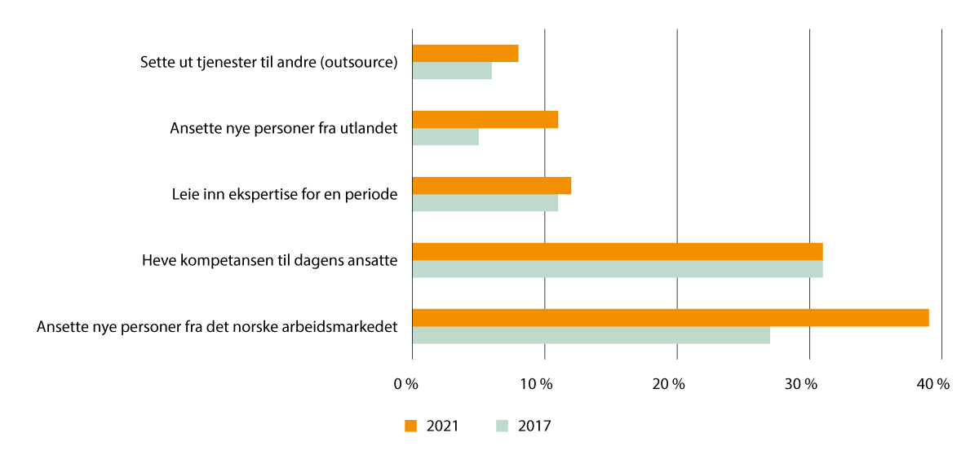
          - Figur NHOs bedrifters strategier for å dekke eget kompetansebehov. Prosent
Kilde: NHOs Kompetansebarometer 2017 og 2021 (Rørstad mfl. 2017 og 2021)
YS’ Arbeidslivsbarometer viser at jobbrelatert opplæring som kurs, seminarer og annen opplæring er den mest attraktive formen for læring for ansatte. Jobbrelatert opplæring framstår som mer interessant for alle ansatte enn formell utdanning. Samtidig er det store forskjeller mellom ulike arbeidstakergrupper, og det er høyere interesse for utdanning på universitets- og høyskolenivå blant dem med lang utdanning enn dem med kort utdanning. Inntekt spiller også inn, og personer med høy inntekt er mer interessert i høyere utdanning enn dem med lav inntekt.
YS’ Arbeidslivsbarometer måler interesse for etter- og videreutdanning blant sysselsatte siden 2009. Interessen for etter- og videreutdanning i befolkningen har vært fallende: fra 64 prosent i 2009 som oppga at de er interessert i å ta mer etter- og videreutdanning, til 44 prosent i 2022.
For virksomhetene er det viktig å ta i bruk de ansattes kompetanse for å dekke kompetansebehov. I hvilken grad den enkelte opplever at kompetansen de har blir brukt i jobben, avhenger av organiseringen og ledelsen ved arbeidsplassen. Arbeidslivsbarometeret til YS viser at det er en betydelig andel av arbeidstakere som sier at de har kompetanse og ferdigheter som ikke blir brukt i jobben. I 2021 var det 45 prosent som oppga at de ofte ikke får brukt sin kompetanse i jobben, opp fra 41 prosent i 2019. Innvandrere er overrepresentert blant dem som opplever at de ikke får brukt kompetansen sin i jobben. Å mobilisere kompetansen til de ansatte er ifølge kompetansebehovsutvalget noe som fremmer motivasjon hos de ansatte og bidrar til økt produktivitet.
Selv om kompetanseutvikling anses som en viktig strategi for å dekke kompetansebehov, ser det ikke ut til at virksomhetene investerer mer i kompetanseutvikling når kompetansemangelen er høy. Det ser heller ikke ut til at interessen for å delta i kurs og utdanning øker blant ansatte, eller at flere opplever at de får brukt kompetansen sin.

Barrierer for læring i arbeidslivet
Mangel på tid, penger og å føle seg for gammel
Kompetansebehovsutvalget gjennomgikk barrierer for læring i arbeidslivet i sin rapport fra 2020. Det er særlig personer med lav utdanning og noen grupper eldre arbeidstakere og innvandrere som deltar lite i kompetanseutvikling. For personer uten mye utdanning kan deltakelse i opplæringstiltak oppleves som å gå tilbake til skolebenken, noe som kan være lite attraktivt for personer med dårlige erfaringer fra skolen i ungdomsårene. Svake grunnleggende ferdigheter gir også dårlige forutsetninger for å delta i kompetanseutvikling.
Befolkningsbarometeret gjennomført i 2020, viser at alder, økonomi og tid er de største hindrene for å delta i utdanning i 2020.
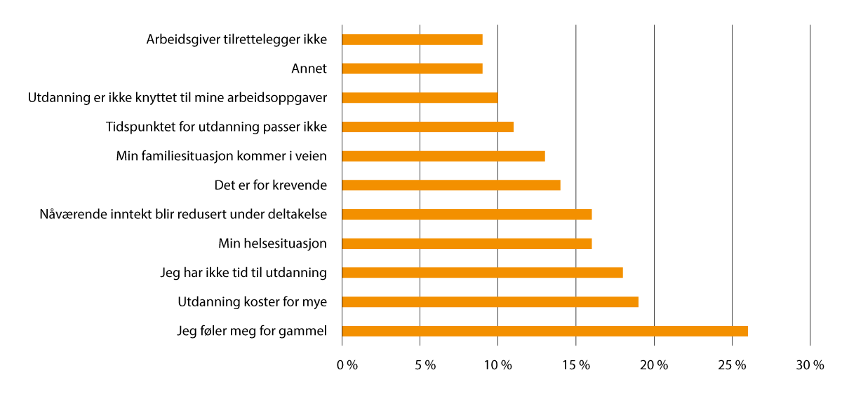
          - Hindre for deltakelse i utdanning. 2020. Prosent
Kilde: Befolkningsbarometeret 2020
Å føle seg for gammel er det hinderet som flest oppgir. Kompetansebehovsutvalget peker på at en årsak til at seniorer deltar mindre i utdanning og opplæring, kan være at denne gruppen foretrekker andre læringsformer enn utdanning. Det kan være at eldre foretrekker mer uformell læring som erfaringsutveksling mellom kolleger og å delta i nye læringsrike prosjekter eller oppgaver. Det er kanskje ikke rart når man har få år igjen i arbeidslivet til å høste avkastningen av en investering i utdanning.
Figur 8.2 viser også at mange opplever at utdanning koster for mye, eller at de ikke har tid. For mange som er i full jobb kan det være vanskelig å finne tid i en hektisk hverdag med mange forpliktelser. Å gå ned i stilling for å ta mer utdanning eller å finansiere videreutdanning med oppsparte midler kan samtidig være krevende for voksne med økonomiske forpliktelser. Tradisjonelt sett har ikke ordningene i Lånekassen vært tilpasset voksne med inntekt som trenger å gå noe ned i stilling eller ta studiepermisjon.
Kompetansebehovsutvalget peker på at det for personer med lav kompetanse ikke er tilstrekkelig å øke tilbudet av kurs eller utdanning, men at det kan være behov for mer tilrettelegging og motivering slik at kompetanseutviklingen oppleves som meningsfull og overkommelig.
I en undersøkelse om voksnes utdanningsvalg gjennomført på oppdrag fra Direktoratet for høyere utdanning og kompetanse (HK-dir) har folk blitt spurt hva som er viktig når man vurderer ny utdanning eller kurs. Det flest oppgir som viktig er at arbeidsgiveren tilrettelegger for at man kan ta utdanning og kurs, etterfulgt av at opplæringen er nettbasert slik at man slipper å flytte og slik at den kan tas når det passer.
Uklart hvem som har ansvar for finansiering av videreutdanning
Kompetanseutvikling i arbeidslivet er først og fremst arbeidslivets eget ansvar. Arbeidsgiveren har ansvaret for kompetanseutvikling som er nødvendig for å dekke virksomhetens behov, og for å dekke kostnadene til kurs eller utdanning som er relevant og nødvendig for virksomheten. Den enkelte ansatte som ønsker en utdanning som ikke er relevant for virksomheten, har i utgangspunktet ansvar for å bekoste dette selv. Ansvarsdelingen er beskrevet i ulike avtaler mellom arbeidsgiverorganisasjonene og arbeidstakerorganisasjonene. I tillegg har den enkelte arbeidstaker også rett til ulønnet utdanningspermisjon på enkelte vilkår iht. arbeidsmiljøloven.
Spørsmålet om hvem som skal finansiere videreutdanning som ikke faller inn under den ovennevnte ansvarsdelingen, kan sies å være uavklart. Mangel på finansieringsmuligheter for videreutdanning som ligger i dette skjæringspunktet mellom virksomhetens og individets behov, kan bidra til lavere deltakelse enn hva som er nyttig i et samfunnsperspektiv. Det er ikke alltid sammenfall mellom kompetansebehov vurdert ut fra virksomhetenes perspektiv og individene og samfunnets perspektiv. Virksomheter investerer ofte mindre i videreutdanning enn det som er samfunnsøkonomisk lønnsomt. Det kan skyldes at arbeidsgiveren ikke ønsker å finansiere en utdanning som ikke er direkte relevant for virksomheten her og nå, eller som arbeidstakeren kan ta med seg til en konkurrent. Det er relativt vanlig at folk som deltar i videreutdanning av noe omfang skifter jobb, bytter yrke eller næring. Dersom arbeidsgiveren betaler for deler av deltakelsen i videreutdanning er det derimot mindre sannsynlig med jobbskifte enn dersom den ansatte betaler for videreutdanningen selv.
Utdanningsstøtteordningene er ikke tilpasset sysselsatte
Lånekassen er det sentrale virkemiddelet for å stimulere til etterspørsel etter utdanning og utdanningsstøtteordningene er en viktig kilde til livsopphold for dem som ønsker å kombinere arbeid med utdanning.
Utdanningsstøtteordningene er først og fremst laget for den tradisjonelle studenten i høyere utdanning, med utdanning som hovedaktivitet, og fungerer i dag ikke godt for personer i jobb som trenger erstatning for arbeidsinntekt over en kortere periode. Ordningene i Lånekassen har i liten grad vært tilpasset behovene til sysselsatte med økonomiske forpliktelser og/eller forsørgeransvar som tar utdanning. Slik ordningene er lagt opp i dag, kan man blant annet ikke få lån og stipend til kortere utdanninger, og utbetaling av lån og stipend er lagt opp som mindre, månedsvise beløp over et helt semester eller skoleår.
Ansatte i små og mellomstore bedrifter deltar mindre enn andre
Arbeidstakere i små virksomheter deltar mindre i kompetanseutvikling enn arbeidstakere som er ansatt i større bedrifter. Kompetansebehovsutvalget peker på at store virksomheter har større muligheter til å gi et bredt opplærings- og utdanningstilbud til sine ansatte, de ansetter oftere høyt utdannede, og de har mer ressurser til å utvikle egne kurs. For små bedrifter er det også mer krevende å ta ansatte ut av produksjon for å delta på kurs eller utdanning enn for større bedrifter.
Små bedrifter har gjerne få administrative ressurser og kan mangle kompetanse eller tid til å identifisere kompetansebehov og orientere seg i kursmarkedet.
              - Kompetansemobilisering i små bedrifter i Innlandet
I Innlandet fylkeskommune jobber karrieresentrene i distriktene aktivt for å mobilisere regionalt næringsliv til kompetanseheving. Karriere Innlandet avdeling Kongsvinger har jobbet spesielt med å støtte små bedrifter i treindustrien til å rekruttere og beholde arbeidskraft og til økt deltakelse i kompetansehevingstiltak. Det er utviklet til sammen åtte moduler innen trebehandling og trevirkefaget på alle utdanningsnivåer. Modulene tar utgangspunkt i eksisterende læreplaner og er tilpasset behov i den tre-mekaniske næringskjeden i regionen. Karrieresenteret har også iverksatt et opplæringsløp mot privatisteksamen i fagbrev innen produksjonsteknikkfaget og trelast og limtreproduksjon og satt sammen et modulisert kurs i CNC-styrt trebearbeiding (datastyrt produksjon) på høyere yrkesfaglig nivå i samarbeid med Fagskolen Innlandet.
Gjennom samme prosjekt har Karriere Innlandet avdeling Otta inngått et samarbeid med NTNU, som nå er i ferd med å utvikle og pilotere moduler på masternivå beregnet på bedrifter innen bearbeiding av trevirke og metall. Karrieresenteret og NTNU har kontakt med om lag 20 virksomheter i ni kommuner i Gudbrandsdalen for å tilpasse innholdet i modulene til lokalt næringsliv.
Disse tilbudene er et resultat av prosjektet Kompetansepiloter (2020–22), som skal styrke fylkeskommunens arbeid med å mobilisere og tilrettelegge for kompetanseutvikling i små bedrifter i distriktene. Prosjektet ble finansiert av Kommunal- og distriktsdepartementet og forvaltet av HK-dir.
[Boks slutt]
Personer uten studiekompetanse får ikke tilgang til korte tilbud i høyere utdanning
For personer som er i arbeid, kan det være nyttig å ta korte tilbud fra et universitet eller en høyskole for å oppdatere kompetansen sin. Etter- og videreutdanningsutvalget peker på at opptaksreglene i høyere utdanning kan virke unødvendig begrensende for personer som har lang og relevant arbeidserfaring, og som kun ønsker å ta kortere enkeltemner. Institusjonene har behov for større fleksibilitet til å ta opp ulike studentgrupper som ikke nødvendigvis har generell studiekompetanse. Det kan være personer som bare ønsker et enkeltemne som er spesielt relevant for hens arbeid, for eksempel i regi av et bransjeprogram, eller som trenger å komplettere utdanningen sin fra utlandet for å få den godkjent i Norge.
              - Kompetansepolitikk i Sverige – omstillingspakke
I Sverige har regjeringen vedtatt en stor omstillingspakke som bygger på et felles forslag fra fagforeninger og arbeidsgivere i privat sektor. Det anslås at pakken vil koste over 10 milliarder svenske kroner. Pakken innebærer en reform av arbeidsretten, en ny studiestøtteordning rettet mot omstilling og en kompetanse- og omstillingsstøtteordning. Målsetningen er at tiltakene skal sikre langsiktig forbedret fleksibilitet, omstillingskraft og trygghet på arbeidsmarkedet, og dermed bidra til å øke omstillingen av arbeidskraften i Sverige.
Arbeidstakerne får bedre muligheter til å studere, med omstillingsstudiestøtte på minst 80 prosent av lønnen. Gjennom en annen støtteordning kan arbeidstakere som er mellom jobber eller i et ansettelsesforhold som er på vei til å opphøre, få støtte som skal bidra til omstilling til en ny jobb. Arbeidsgiverne vil på sin side få mer forutsigbarhet og fleksibilitet i oppsigelsesprosessene ettersom det gjennomføres en rekke endringer i arbeidsretten. Slik vil arbeidsgiverne lettere kunne tilpasse kompetansen etter virksomhetens behov. Videre vil arbeidsgivere ta mindre risiko om de satser på å ansette personer uten erfaring fra arbeidslivet. Tiltakene trådte i kraft fra 30. juni 2022.
Omstillingsstudiestøtten ble langt mer populær enn forventet. Ordningen åpnet 1. oktober 2022, og det kom over 14 000 søknader i løpet av tre uker. Prognosen for 2022 var 5300 søknader. Ordningen med omstillingsstudiestøtte er åpen for personer mellom 27 og 62 år og gis for inntil 44 ukers heltidsstudier. Det vil være mulig å få utbetalt maksimalt 33 500 svenske kroner per måned, og av dette gis 21 000 svenske kroner som stipend. Ordningen forvaltes av Centrala Studiestödsnämnden (CSN – den sentrale studiestøttenemnden). I tillegg til den offentlige studiestøtten kommer den kompletterende studiestøtten som partene i arbeidslivet står for, og som bidrar til å videre kompensere for bortfall av inntekt opp mot 80 prosent eller 65 prosent av inntekten avhengig av lønnsnivå.
Kilder: Frågor och svar om regeringens omställningspaket – Regeringen.se: https://www.regeringen.se/artiklar/2022/06/fragor-och-svar-om-regeringens-omstallningspaket/
Grundläggande omställnings- och kompetensstöd – för flexibilitet, omställningsförmåga och trygghet på arbetsmarknaden (Utkast till regeringens proposition) – Regeringen.se: https://www.regeringen.se/rattsliga-dokument/departementsserien-och-promemorior/2022/01/grundlaggande-omstallnings-och-kompetensstod/
1 oktober öppnar ansökan till Sveriges nya studiestöd – omställningsstudiestödet – CSN: https://www.csn.se/om-csn/aktuellt/nyhetsflode/2022-09-30-1-oktober-oppnar-ansokan-till-sveriges-nya-studiestod---omstallningsstudiestodet.html
14 000 ansökningar till nya omställningsstudiestödet – «En chans många väntat på» – CSN: https://www.csn.se/om-csn/press/pressmeddelanden/2022-10-25-14-000-ansokningar-till-nya-omstallningsstudiestodet---en-chans-manga-vantat-pa.html
Omställningsstudiestöd och kollektivavtalat kompletterande studiestöd – PTK https://www.ptk.se/omstallningsstudiestod-och-kollektivavtalat-kompletterande-studiestod/
[Boks slutt]

Regjeringens grep for mer læring i arbeidslivet
Samarbeid med partene om en ny kompetansereform for arbeidslivet
Regjeringen har varslet at den vil utvikle en kompetansereform for arbeidslivet i samarbeid med partene i arbeidslivet. Trepartssamarbeidet mellom staten, arbeidsgiverorganisasjonene og arbeidstakerorganisasjonene gir et godt grunnlag for å oppnå felles målsettinger. Samarbeid med partene og god rollefordeling mellom partene og myndighetene er et viktig utgangspunkt for utvikling av politikken. I utgangspunktet er kompetanseutvikling arbeidslivets ansvar, men barrierer fører til at investeringer i kompetanse er lavere enn det som er optimalt i et samfunnsperspektiv. Myndighetenes rolle i arbeidet med kompetanseutvikling i arbeidslivet kan være å gi insentiver for å øke deltakelse i etter- og videreutdanning, bedre tilgangen på kompetansetilbud som er tilrettelagt arbeidslivet, eller å arbeide for å redusere flaskehalser i regelverket.
For å forberede den nye kompetansereformen for arbeidslivet vil regjeringen samarbeide med partene i arbeidslivet om kunnskapsgrunnlaget og innholdet i en slik reform. Regjeringen vil innhente anbefalinger fra partene i arbeidslivet og vurdere disse i den konkrete utformingen av reformen.
Kompetansereformen vil videre bestå av flere elementer som er beskrevet i denne meldingen.
Satsingen på høyere yrkesfaglig utdanning vil være en sentral del av reformen, og vil gi flere mulighet til å oppdatere kompetansen sin. Dette er særlig viktig for fagarbeidere. Regjeringen vil i tillegg vurdere hvordan utdanningssystemet kan bidra til bedre karriereveier for fagarbeidere.
I høyere utdanning vil satsingen på desentralisert og fleksibel utdanning gi flere mulighet til å ta etter- og videreutdanning uavhengig av bosted og forpliktelser. Endringer i egenbetalingsforskriften vil også gjøre det enklere for universiteter og høyskoler å tilby enkeltemner særlig tilrettelagt for personer i arbeid. Endringer i satsene for utdanningsindikatoren i finansieringssystemet vil gjøre det mer attraktivt å tilby videreutdanning, fleksibel utdanning og desentraliserte tilbud enn i dag. Regjeringen vil også vurdere å gi institusjonene frihet til å gi opptak til kortere studier, jf. punktet under om mer fleksibilitet ved opptak til emner.
Kompetansereformen skal utvikles i samarbeid med arbeidslivet, og regjeringen vil videreutvikle bransjeprogrammet og Industrifagskolen i tråd med arbeidslivets behov. I tillegg vil regjeringen ha en dialog med partene i frontfagsoppgjøret om kompetansebehovene i industrien.
Et viktig hensyn i kompetansereformen vil være å sørge for en helhetlig organisering av kompetansepolitikken. Videregående opplæring vil være en sentral del av kompetansepolitikken. Regjeringen vil også videreutvikle det tverretatlige samarbeidet for at flere NAV-brukere og deltakere i introduksjonsprogrammet skal få mulighet til å kvalifisere seg til varig tilknytning til arbeidslivet, jf. kapittel 9. Utdanning er et sentralt virkemiddel som kan bidra til å utvide arbeidsstyrken gjennom å kvalifisere og inkludere flere av dem som står utenfor arbeidslivet. I tillegg til det tverretatlige samarbeidet på statlig nivå er det også viktig med tverrsektorielt arbeid regionalt og samarbeid mellom nasjonalt og regionalt nivå.
For å gi flere muligheter til å finansiere utdanning i voksen alder vil regjeringen utvide utdanningsstøtteordningene som gjør at også kortere utdanningstilbud kan gi rett til lån. Regjeringen vil også vurdere oppfølging av forsøk med fagarbeiderstipend når resultatene foreligger i 2023.
Dialog med partene i frontfagsoppgjøret om kompetansebehovene i industrien
I Veikart for grønt industriløft som ble lagt fram før sommeren 2022, har regjeringen varslet at kompetansereformen vil legge særlig vekt på behovene i industrien. Opptrappingen av nye studieplasser innen høyere yrkesfaglig utdanning vil gi fylkeskommunene god anledning til å sørge for at nye industrisatsinger i deres regioner får det utdanningstilbudet det er avhengige av.
I tillegg til å samarbeide med partene i arbeidslivet om en bred kompetansereform har regjeringen satt i gang et arbeid i samarbeid med partene i frontfagsoppgjøret. Målet er å identifisere hvordan eksisterende virkemidler kan understøtte industriens særskilte kompetansebehov. Arbeidet vil også danne et kunnskapsgrunnlag som kan benyttes i utvikling av den brede kompetansereformen for arbeidslivet.
Videreutvikle bransjeprogrammet og Industrifagskolen
Bransjeprogrammet er et samarbeid mellom arbeidstaker- og arbeidsgiverorganisasjonene og staten. Målet med bransjeprogrammene er å bidra til kompetanseutvikling i tråd med bransjenes behov, slik at ansatte kan takle omstillinger og være bedre rustet for framtidig arbeidsliv.
Bransjeprogrammet er et spleiselag, der staten betaler for utdannings- og opplæringstilbud, mens bedriftene setter av tid til deltakelse i arbeidstiden og den enkelte ansatte investerer noe fritid. Hensikten med ordningen er blant annet å bidra til at mangel på tid og penger ikke blir et like stort hinder for deltakelse.
Utdannings- og opplæringstilbudene kan være fra alle utdanningsnivåer, men de skal i utgangspunktet være korte og fleksible, og de skal kunne tas i kombinasjon med jobb. Det er bransjen selv som definerer opplæringsbehovene og hvilke tilbud som er relevante.
De første bransjeprogrammene innenfor kommunal helse- og omsorgssektor og industri- og byggenæring ble etablert i 2019. Nye bransjeprogrammer kom til under pandemien og tidlig i 2022 utvidet regjeringen bransjeprogrammet med tre programmer. I 2023 er det bransjeprogrammer innenfor følgende bransjer: avfalls- og gjenvinningsbransjen, jordbruk-, skogbruk og gartnerinæringen, industri og byggenæringen, maritim næring og olje- og gass- og leverandørindustrien. Bransjeprogrammet forvaltes av HK-dir på vegne av Kunnskapsdepartementet.
              - Evalueringen av treparts bransjeprogram for kompetanseutvikling
Fafos evaluering av treparts bransjeprogram for kompetanseutvikling viser at bransjeprogrammene i stor grad lyktes med å rekruttere personer med lite formell kompetanse og dem som ellers deltar mindre i kompetanseutviklingstiltak.1 Erfaringen med bransjeprogrammene viser at korte og fleksible tilbud som kan kombineres med jobb, er viktige for å nå ut til arbeidstakere med mange forpliktelser og til dem som ikke nødvendigvis er motivert for mer utdanning. Muligheten for å delta på opplæring i arbeidstiden med lønn i kombinasjon med bruk av fritid framstår også som en viktig forutsetning for deltakelse.
Medlemmene i bransjeprogrammenes programområdestyrer beskriver samarbeidet mellom partene og myndighetene som godt. Samtidig peker rapporten på at bransjeprogram som virkemiddel kan være utfordrende i bransjer med lav organisasjonsgrad på arbeidsgiver- og arbeidstakersiden, fordi det er partene i arbeidslivet som definerer kompetansebehovene.
1 Aspøy, T. mfl. (2022).
[Boks slutt]
I forbindelse med frontfagoppgjøret i august 2020 bevilget Stortinget midler til studieplasser i fagskoler til ordningen Industrifagskolen. Industrifagskolen bygger videre på bransjeprogrammet for industri og bygg som ble etablert i 2019, og ordningen finansierer korte og fleksible videreutdanninger som tar utgangspunkt i kompetansebehov i bedrifter i industri- og byggenæringen.
Bransjeprogrammet og ordningen Industrifagskolen er to av flere søkbare tilskuddsordninger ved siden av den ordinære tilskuddsordningen for driftsmidler til fagskolene. I tillegg kan fagskolene søke om midler gjennom tilskuddsordningen for fleksibel og desentralisert utdanning. Fagskolene kan også søke på midler gjennom tilskuddsordningen for utviklingsmidler for å øke kvaliteten i utdanningstilbudene.
I evalueringen av finansieringssystemet for fagskolene fra 2022 peker Deloitte på at slike tilskuddsordninger kan bidra til å svekke effekten av tilskuddsordningen for driftsmidler. Evalueringen viser at disse tilskuddsordningene gir uforutsigbarhet for fagskolene, at det kan være krevende for fagskolene å søke på ordningene, og at det tar tid å lage tilbud i samarbeid med arbeidslivet. Ifølge evalueringen er det mye usikkerhet blant fagskolene om det er mulig å få finansiering til videre drift av tilbudene etter at prosjektmidlene opphører. For å sikre en mer målrettet bruk av midlene mener Deloitte det bør vurderes å innføre rutiner for bedre koordinering av de ulike ordningene. Høringen av Deloitte-rapporten viser at det er stor tilslutning i fagskolesektoren til denne anbefalingen.
I 2022 ble ordningene for Industrifagskolen og bransjeprogrammet endret slik at tilskuddsmottakerne kan få en rammetildeling på inntil tre år i stedet for henholdsvis ettårig og toårig tildeling. Hensikten med endringen er at finansieringen skal bli mer forutsigbar og dermed avhjelpe problemene som evalueringen peker på. Regjeringen vil også vurdere videre tiltak for at ordningene i størst mulig grad skal henge sammen med resten av finansieringssystemet for fagskolene.
Regjeringen mener at det er en av hovedoppgavene til fagskoler, universiteter og høyskoler å utvikle og tilby fleksible og desentrale tilbud, og at dette i hovedsak bør finansieres innenfor det ordinære finansieringssystemet, jf. omtalen i kapittel 6. Samtidig finnes det noen behov i arbeidslivet som det ikke er naturlig at hver enkelt fylkeskommunene og fagskole har oversikt over eller tar ansvar for å finansiere. Det er nasjonale myndigheter som har ansvar for den samlede kapasiteten i utdanningssystemet på alle nivåer. Regjeringen vil derfor videreføre satsingen på fleksible og korte tilbud innenfor enkelte satsingsområder. Regjeringen vil drøfte hvordan ordningene med bransjeprogram og Industrifagskolen bør videreutvikles i samarbeid med partene i arbeidslivet.
              - Fleksible tilbud rettet mot grønn omstilling
Gjennom treparts bransjeprogram for kompetanseutvikling og tilskudd til fleksibel og desentralisert utdanning er det utviklet en rekke utdanningstilbud rettet mot et grønt industriløft og grønn omstilling. Dette er noen eksempler på slike tilbud som bidrar til å øke arbeidslivets kompetanse på området:
Batterifagskolen – Bransjeprogram for industri- og byggenæringen
Batterifagskolen er et fleksibelt høyere yrkesfaglig utdanningstilbud ved Fagskolen Viken. Tilbudet er landets første fagskolestudium for batteriindustrien. Det faglige innholdet omfatter batteriindustri og bærekraft, elektrokjemi og materialteknikk for batterier, fleksibel digitalisert batteriproduksjon, logistikk og sporbarhet i produksjonen, SMART vedlikehold og industriell intelligens.
Grønn maritim teknologi – skip med gassdrift – Bransjeprogram for maritim næring
Universitetet i Sørøst-Norge har utviklet et utdanningstilbud som fokuserer på bærekraftige framdriftssystemer og hybride konfigurasjoner. Det faglige innholdet omfatter blant annet forbrenningsalternativer og andre aktuelle alternative brennstoffer for framdrift og kraftproduksjon om bord i skip, behandling og lagring av brennstoffer om bord, økonomi, bærekraft og miljø.
CCUS – Bransjeprogram for olje, gass og leverandørindustrien
Det modulbaserte utdanningstilbudet ved Universitetet i Bergen fokuserer på karbonfangst, bruk og lagring. Temaene som blir vektlagt i utdanningstilbudet er energi- og klimaperspektiv, teknologi for CO2-fangst og -frakt, lavutslippsløsninger ved bruk av CO2 i petroleumsproduksjon, CO2-lagring i Nordsjøen og hydrogen og CO2-håndtering.
Digital transformasjon og bærekraft – fleksible utdanningstilbud
NTNU tilbyr et utdanningstilbud som omfatter temaer som nye muliggjørende teknologier som plattformer, kunstig intelligens, 3D-printing, blokkjeder og energiteknologier. Andre temaer er virkninger av dataøkonomi og digital økonomi på individer, organisasjoner og samfunn.
[Boks slutt]
Karriereveier for fagarbeidere
Regjeringen er opptatt av at det skal være gode muligheter for fagarbeidere til å spisse kompetansen sin og videreutdanne seg i tråd med arbeidslivets behov. I flere fagområder er høyere yrkesfaglig utdanning en naturlig vei videre for fagarbeidere. Som omtalt i kapittel 5.2 har utdanningstilbudet vokst i mange fagområder og i hele landet i de siste årene. I 2021 studerte rundt 70 prosent av fagskolestudentene på deltid, noe som indikerer at mange er i jobb ved siden av studiene. Høyere yrkesfaglig utdanning gir fagarbeidere mulighet til å delta i kompetanseutvikling i ulike faser i livet. Mesterbrevkvalifikasjonen som bygger på fag- og svennebrev og praksis fra arbeidslivet, er også en mulighet for kompetanseutvikling. Ordningen blir forvaltet av mesterbrevnemnda og er godt forankret hos partene i arbeidslivet.
Nasjonalt kvalifikasjonsrammeverk for livslang læring (NKR) ble innført i 2011, og NOKUT evaluerer nå hvordan verktøyet har fungert. Som en del av evalueringen skal parallelle nivåbeskrivelser vurderes, hvor rammeverket muligens kan omfatte en akademisk og en yrkesfaglig søyle. Regjeringen vil vurdere hvordan rammeverket kan videreutvikles basert på evalueringen. Sluttrapporten leveres våren 2023.
Utprøving av stipend for fagarbeidere
Utprøving av stipend for fagarbeidere ble satt i gang i 2020 og har som hensikt å framskaffe kunnskap om hvilken betydning økonomiske insentiver har for fagarbeideres deltakelse i og fullføring av utdanning. Fagarbeidere går relativt tidlig ut av arbeidslivet sammenliknet med personer med høyere utdanning og deltar lite i kompetanseutvikling. HK-dir har ansvar for gjennomføringen i samarbeid med Lånekassen. Planlegging og pilotering ble gjennomført i 2020 og 2021, og hovedforsøket ble gjennomført i 2022.
Utprøvingen måler effekt av om økonomisk støtte til videreutdanning kan føre til at flere fagarbeidere videreutdanner seg og står lenger i arbeid. I hovedforsøket får om lag 62 000 fagarbeidere tilbud om et stipend på maksimalt 25 000 kroner per semester (30 studiepoeng), i maks to semestre. Fagarbeiderne kan ta utdanning på en fagskole, universitet eller høyskole.
Forskningsprosjektet omfatter også måling av hvilken betydning det har å få informasjon om utdanning og om muligheter for karriereveiledning. Mangel på tilstrekkelig informasjon og kunnskap om utdanningsmuligheter, opptakskrav, innretning av studietilbud og utdanningsstøtte eller vansker med å gjøre seg nytte av slik informasjon, kan være en hindring for deltakelse i utdanning. Effektevalueringen vil avdekke om det å få informasjon om hvilke muligheter man har, påvirker deltakelsen i utdanning.
Frischsenteret og Fafo evaluerer forsøket, og resultatene av effektevalueringen skal foreligge i 2023. Eksisterende litteratur har i stor grad sett på kortere tilbud enn tilbudene som gis i forsøket. Foreløpige vurderinger fra forsøket tilsier at forsøket kan ha noe svakere effekt på deltakelse i videreutdanning enn på deltakelse på kortere tilbud, men at forsøket kan ha en høyere effekt på arbeidsmarkedsutfall på lang sikt.
Regjeringen vil vurdere oppfølging av utprøvingen når resultatene foreligger i 2023.
Utdanningsstøtte til korte fleksible utdanninger for voksne i Lånekassen
Behovet for å veksle mellom arbeid og utdanning gjennom hele karrieren vil bli større framover. Redusert inntekt under utdanning kan føre til at mange ikke har råd til å videreutdanne eller omskolere seg.
Det er gjennomført flere endringer i utdanningsstøtteordningene som gir mer fleksibilitet og bedre vilkår for voksne som har behov og motivasjon for å ta mer utdanning. Blant annet er tidsrammen for lån og stipend endret slik at utdanningsstøtten kan tas ut fleksibelt over lengre tid enn åtte år dersom man studerer på deltid. Det er også innført tilleggslån for personer over 30 år og for voksne med forsørgeransvar for barn under 16 år.
Fortsatt er det hindringer i utdanningsstøtteordningene som gjør at omstilling ofte er forbeholdt dem med økonomisk handlingsrom. Regjeringen vil utvide utdanningsstøtteordningene slik at også kortere og fleksible utdanningstilbud kan gi rett til lån. Med denne endringen skal voksne i kort utdanning få tilgang til et lån uten stipendandel, med løpende rente og med fleksibel utbetaling. Lånet blir tilgjengelig uavhengig av inntekten til den enkelte. Størrelsen på lånet vil være avhengig av omfanget av utdanningen målt i studiepoeng og ikke av hvor lang tid man bruker på utdanningen.
Mer fleksibilitet ved opptak til emner
Regjeringens ambisjon er at det skal bli enklere for folk å få tilgang til utdanning. Opptak til utdanning ved universiteter og høyskoler er i dag i stor grad begrenset til dem som har generell studiekompetanse eller er vurdert til å ha relevant kompetanse til et spesifikt studieprogram eller emne gjennom realkompetansevurderinger eller gjennom institusjonenes mulighet til å fastsette egne opptakskrav til etter- og videreutdanninger. Dagens regelverk kan imidlertid virke begrensende for personer uten studiekompetanse som kun ønsker å ta en del av en utdanning, for eksempel ett eller flere emner.
For å styrke muligheten til livslang læring og for å gjøre kortere utdanninger tilgjengelig for flere, mener regjeringen at utdanningsinstitusjonene bør få større fleksibilitet til å fastsette egne opptakskrav til emner. Opptaksutvalget har foreslått at institusjonene selv kan fastsette opptaksregler for studier med et omfang på under 60 studiepoeng. Forslaget vil gi institusjonene frihet til å gi opptak til kortere studier. Regjeringen vil komme tilbake til dette i forbindelse med oppfølgingen av NOU 2022: 17 om opptakssystemet.

Tiltak
Regjeringen vil
- utvikle en kompetansereform i samarbeid med partene i arbeidslivet
- ha en dialog med partene i frontfagsoppgjøret om kompetansebehovene i industrien og hvordan virkemidlene kan tilpasses for å bedre treffe industriens spesifikke behov
- utvide utdanningsstøtteordningene slik at også kortere utdanningstilbud kan gi rett til lån
- videreføre og videreutvikle treparts bransjeprogram og Industrifagskolen
- vurdere hvordan Nasjonalt kvalifikasjonsrammeverk for livslang læring kan videreutvikles basert på evalueringen som legges fram våren 2023
- vurdere hvordan utdanningssystemet kan gi bedre karriereveier for fagarbeidere

Kvalifisering av arbeidskraftreserven

Regjeringens mål
Regjeringens satsing på økt kompetanse skal få flere inn i arbeid. Høyere kompetansekrav skaper et sterkere skille mellom dem som står utenfor, og dem som er innenfor arbeidsmarkedet. I dag er det over 500 000 voksne som verken er i arbeid eller utdanning (se omtale i kapittel 2). Et stort antall av disse ønsker å jobbe, men for mange er mangelen på formell kompetanse en barriere. Det er en prioritet for regjeringen å gi denne gruppen mulighet til å ta en utdanning som kan gi varig tilknytning til arbeidslivet. Også for personer som har en utdanning fra utlandet, bør det bli enklere å benytte denne kompetansen i det norske arbeidslivet.
Som omtalt i kapittel 1.1 er det beregnet at marginalisering og utenforskap i voksenlivet koster samfunnet 73 mrd. kroner per år på grunn av tapte arbeidsinntekter, tapte leveår og offentlig ressursbruk til tiltak, stønader og overføringer til personer som står utenfor arbeidslivet. Effektive tiltak for å få flere inn i arbeidslivet vil derfor gi økt handlingsrom i offentlige budsjetter og vil kunne gi god samfunnsøkonomisk lønnsomhet.
Mangel på arbeidskraft øker behovet for å mobilisere flere av de voksne som verken er i jobb eller utdanning, inn i arbeidslivet. Basert på antallet i denne gruppen som oppgir at de ønsker å jobbe, er det rimelig å anta at arbeidskraftpotensialet er relativt stort. I et mer langsiktig perspektiv er mobilisering av arbeidskraftreserven presserende siden befolkningen i arbeidsfør alder ikke forventes å øke framover, mens antall eldre vil vokse kraftig.
Mange av dem som er utenfor arbeidslivet har helseproblemer og/eller lav kompetanse. Mobilisering av arbeidskraftreserven krever derfor blant annet at de som står utenfor arbeidslivet, får mulighet til å opparbeide seg de kvalifikasjonene arbeidslivet etterspør, og som leder til yrker de kan fungere i.
En hovedutfordring er at de som ikke har fullført noen utdanning utover grunnskolen, har vanskeligheter med å få varig tilknytning til arbeidslivet. Dette er en stor gruppe som utgjør 230 000 personer under 62 år, med mange innvandrere og unge. Å få en ny sjanse til å fullføre videregående opplæring kan ha stor betydning for den enkeltes framtid. Forskning viser at fullføring av videregående opplæring i voksen alder reduserer utenforskap og øker sysselsetting og lønn. Både samfunnsøkonomisk og statsfinansielt er lønnsomheten av tiltak for å kvalifisere grunnskoleutdannede til fagbrev høy.,
Mange voksne som står utenfor arbeidslivet, og som mener de har behov for mer utdanning, oppgir at de har behov for høyere utdanning. Flere har en avbrutt utdanning bak seg, blant annet på grunn av helseproblemer. Andre kan ha behov for omskolering fordi helseproblemer hindrer dem i å fortsette i yrket sitt. For personer som opplever begrensninger i hverdagen som følge av nedsatt funksjonsevne, kan deler av arbeidsmarkedet være mer eller mindre utilgjengelig. I slike tilfeller kan kvalifisering gjennom høyere utdanning og høyere yrkesfaglig utdanning åpne flere dører og muligheter i arbeidslivet. Jobbmuligheter øker med utdanning, og spesielt høyere utdanning har avgjørende betydning for deltakelse i arbeidslivet for personer med nedsatt funksjonsevne.
For mange av arbeids- og velferdsforvaltningens brukere vil kompetanseheving være avgjørende for å komme i arbeid. Det gjelder særlig dem som ikke har fullført videregående opplæring, eller som har behov for annen fagkompetanse enn den de allerede har. En stor andel har også helsemessige utfordringer, noe som øker risikoen for utenforskap. En stor brukergruppe med sammensatte behov setter krav til godt tverrsektorielt samarbeid, både mellom tjenester rettet mot arbeid, kompetanse/utdanning og helse. Det er særlig viktig å fange opp unge tidlig, slik at de får nødvendig bistand til å fullføre utdanning og delta i arbeidslivet.
I perioder med høy arbeidsledighet er det fornuftig at ledige får mulighet til å opparbeide seg kompetanse arbeidslivet har behov for. Perioder med lav ledighet gir bedre jobbmuligheter for grupper som står utenfor arbeidslivet, men erfaringsmessig har de høy risiko for å falle ut av arbeidslivet ved neste økonomiske nedtur. Det er derfor viktig at arbeidsgiverne også i høykonjunkturer gir ufaglærte ansatte muligheten til å kombinere arbeid med formell kvalifisering. For eksempel ved at ufaglærte oppnår fagbrev gjennom ordninger som Fagbrev på jobb og praksiskandidatordningen.
Det er et mål for regjeringen at videregående opplæring skal være tilpasset mangfoldet av elever. Videre er det viktig at videregående opplæring er fleksibelt nok til at den kan benyttes av voksne i ulike livssituasjoner inkludert dem som får opplæringstiltak via arbeids- og velferdsforvaltningen.
Arbeids- og velferdsforvaltningen skal legge til rette for bruk av utdanning for å gi personer varig tilknytning til arbeidslivet, og de ansatte må ha kompetanse om utdanningssystemet og ulike opplæringstiltak. Det er også viktig at det finnes forutsigbart livsopphold for voksne som har behov for kompetanseheving til for eksempel fagbrev.
For mange innvandrere står utenfor arbeidslivet eller faller ut av arbeidslivet etter noen år, og et hovedproblem er lav kompetanse eller kompetanse som ikke vurderes som relevant av norske arbeidsgivere. Opplæring er nødvendig for å fylle gapet mellom kompetansen den enkelte har, og det arbeidsmarkedet krever. Det er også nødvendig med treffsikker bosetting slik at nyankomne flyktninger bosettes i kommuner med relevant tilbud om kvalifisering, utdanning, arbeid og andre tjenester.

Dagens situasjon
Kvalifisering i videregående opplæring
Det har vært sterk vekst i antall voksne som tar videregående opplæring de siste ti årene (figur 9.1). Antall elever og lærlinger over 25 år er mer enn doblet siden 2010. De siste par årene har det også vært noe økning i bruk av fag- og yrkesopplæring som arbeidsrettet tiltak i regi av Arbeids- og velferdsetaten. Antall personer som får fag- og yrkesopplæring via Arbeids- og velferdsetaten, tilsvarer over 20 prosent av alle voksne elever og lærlinger i videregående opplæring.
Veksten kan ses i lys av at det har vært politisk prioritert gjennom lang tid å kvalifisere voksenbefolkningen til minst videregående nivå. Nasjonale og lokale myndigheter har utviklet mer fleksible opplæringsløp og modeller for å kvalifisere voksne til fagbrev (jf. boks 9.1). Formell opplæring gjennom opplæringstiltak i Arbeids- og velferdsetaten har vært tydeligere vektlagt de siste årene, særlig fag- og yrkesopplæring. Regelverk er endret for å gi arbeids- og velferdsetatens brukere bedre muligheter til å ta fag- og yrkesopplæring, blant annet en forskriftsendring i 2019, midlertidige unntak fra ulike begrensninger under pandemien og varig endring av dagpengeregelverket i 2021 slik at flere kan kombinere dagpenger med utdanning. Fra 1. januar 2019 ble regelverket for det kommunale kvalifiseringsprogrammet endret slik at muligheter for å inkludere utdanning og opplæring ble utvidet. Det ble også åpnet for at kvalifiseringsprogrammet i visse situasjoner kan kombineres med gjennomføring av læretid. Integreringsloven som trådte i kraft 1. januar 2021, vektlegger formell kvalifisering ved blant annet å tilrettelegge for gjennomføring av fag- og yrkesopplæring innenfor rammen av introduksjonsprogrammet.
Videre er det etablert tettere samarbeid mellom arbeids- og velferdsforvaltningen, Integrerings- og mangfoldsdirektoratet (IMDi) og fylkeskommunene for å kvalifisere dem som står utenfor arbeidslivet og for bedre oppfølging av unge. Fylkeskommunen fikk under pandemien ekstra midler for å kunne tilby videregående opplæring til ledige og andre som ikke hadde rett til slik opplæring. Midlene er videreført for å finansiere en utvidet rett til videregående opplæring. IMDi har opprettet egne tilskudd til fylkeskommunene som skal bidra til at flere voksne innvandrere – som har for svake norskferdigheter til å følge ordinær opplæring, – får tilrettelagte tilbud om fag- og yrkesopplæring.
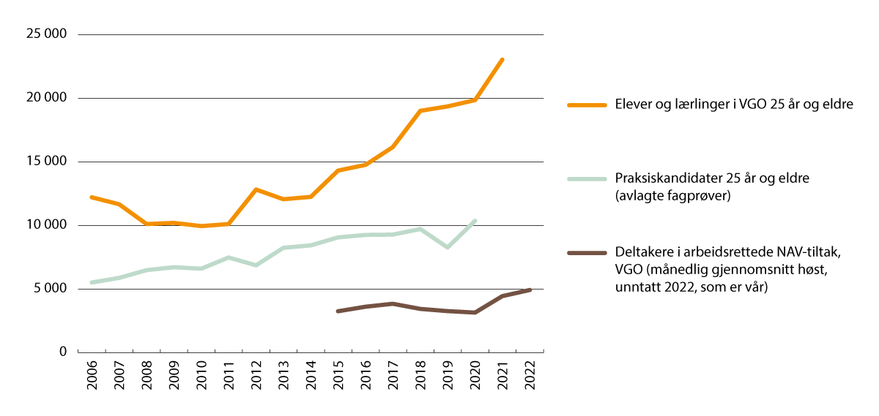
          - Voksne elever, lærlinger og praksiskandidater i videregående opplæring (VGO) og antall av Arbeids- og velferdsetatens brukere som får fag- og yrkesopplæring som opplæringstiltak
Kilde: SSB 08947 og 09012, Tall fra Arbeids- og velferdsetaten for 2015–2019 er hentet fra Sohlman og Kann (2021). Tall for 2021 og 2022 er hentet fra AV-dirs statistikk over tiltaksdeltakere
Inkludering i høyere utdanning og høyere yrkesfaglig utdanning
Høyere utdanning har over lang tid blitt brukt som arbeidsmarkedstiltak i Arbeids- og velferdsetaten rettet mot personer med nedsatt arbeidsevne. En analyse fra AV-dir i 2019 viste at både antallet og andelen av dem med nedsatt arbeidsevne som får ordinær utdanning, ble mer enn halvert fra 2010 til 2018. Etter 2020 har denne trenden snudd, og det er igjen en økning i bruk av høyere utdanning som arbeidsmarkedstiltak (figur 9.2).
Som vist i kapittel 2.1.4 kan det se ut til at høyere utdanning har større betydning for å komme i arbeid for dem med nedsatt funksjonsevne enn for andre. I Eurostudent-undersøkelsen fra 2019 oppgir 23 prosent av universitets- og høyskolestudentene i Norge at de har en funksjonsnedsettelse som begrenser dem i studiene eller i dagliglivet. Av disse var det 30 prosent som svarte at de opplevde vansker i sitt nåværende studieprogram på grunn av helse eller funksjonsnedsettelse.
I læringsmiljøundersøkelsen for fagskolene i 2018 oppgir 37 prosent av fagskolestudentene at de har en varig nedsatt funksjonsevne, og fem prosent oppgir at dette har en klar negativ betydning for muligheten til å studere. Det er indikasjoner på at studenters fysiske helse har bedret seg de siste ti årene, mens den psykiske helsen er blitt dårligere. I 2022 oppga 20 prosent av universitets- og høyskolestudentene at de hadde en psykisk lidelse.
Oppsummert tyder undersøkelsen på at mange personer med nedsatt funksjonsevne ønsker å ta høyere utdanning og høyere yrkesfaglig utdanning, men at de opplever begrensninger og vanskeligheter i studiene.
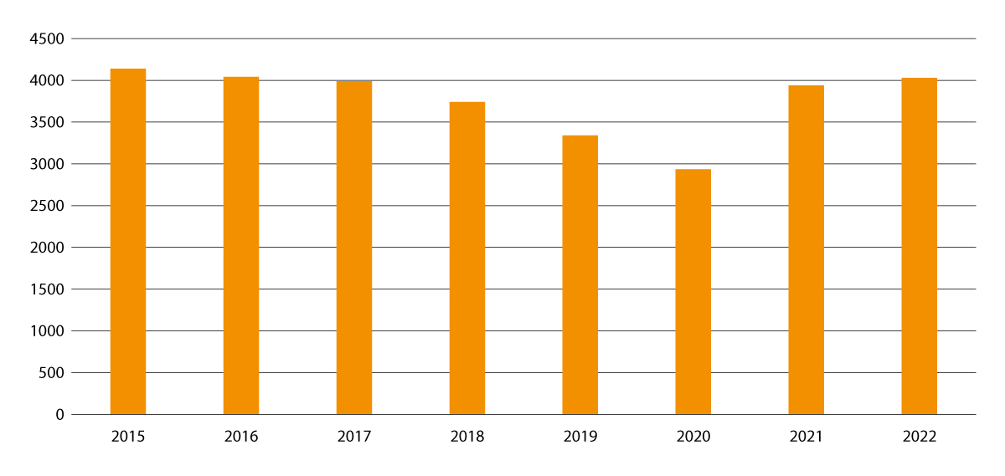
          - Antall av Arbeids- og velferdsetatens brukere som får høyere utdanning som opplæringstiltak (månedsgjennomsnitt høst, unntatt 2022, som er vår)
Kilder: 2015–2019: Sohlman, M. og Kann, I. (2021); 2020–2022: AV-dirs statistikk over tiltaksdeltakere
              - Modeller for å kvalifisere voksne til fagbrev
Det finnes tre nasjonale modeller for fag- og svennebrev:
- Den såkalte 2+2-modellen innebærer to år i skole og to år som lærling i bedrift. Det vanlige er å ta to år i skole først og deretter to år i bedrift, men opplæringen kan også organiseres i en vekslingsmodell. Det finnes noen særløp med ett år i skole og tre år i bedrift. Opplæringen i skole finansieres over fylkeskommunenes rammebevilgning, mens opplæringskostnadene til bedriften finansieres av et lærlingtilskudd. Halve lærlingperioden skal brukes til verdiskapning for bedriften, og dette dekker lærlingens lønn ifølge tariff. Det ble inngått ca. 25 000 nye lærlingkontrakter i 2021.
- Fagbrev på jobb er en ordning for voksne som er i et arbeidsforhold. Voksne får her mulighet til å få fag- eller svennebrev på grunnlag av allsidig praksis, realkompetansevurdering og opplæring kombinert med veiledet praksis i vanlig arbeid. Kontrakt om fagbrev på jobb forutsetter et samarbeid mellom arbeidsgiveren, den ansatte og fylkeskommunen. Kandidatene har ordinær lønn og bedriftene får lærlingtilskudd (basistilskudd) for å dekke opplæringskostnader. Kandidatene er fritatt for fellesfag som norsk og matematikk, men skal ha opplæring i grunnleggende ferdigheter som lesing og regning, i tillegg til programfagene for det aktuelle lærefaget. Varigheten på opplæringen vil avhenge av realkompetansen. Det ble inngått rundt 800 nye kontrakter i 2021. Ordningen finansieres over fylkeskommunenes rammebevilgning og et øremerket tilskudd.
- Praksiskandidatordningen er ikke en opplæringsordning, men en dokumentasjonsordning med privatisteksamen. Voksne som kan dokumentere minst fem års allsidig yrkespraksis, kan gå opp til en eksamen og deretter fagprøven uten å ta fag i videregående opplæring. Mange tar et kurs for å klare eksamen, og slike kurs tilbys av fylkeskommunene og av private aktører. Utgifter til teorikurs, eksamen og fag- eller svenneprøven dekkes av fylkeskommunenes rammebevilgning, øremerkede tilskudd og egenbetaling fra kandidatene. Det ble oppnådd nesten 10 000 fag- eller svennebrev gjennom ordningen i skoleåret 2020/2021, nesten 40 prosent av dem i helse- og oppvekstfag.
Innenfor disse tre nasjonale modellene er det utviklet en rekke lokale samarbeidsmodeller spesielt rettet mot å kvalifisere NAVs brukere til fagbrev. Eksemplene nedenfor er hentet fra en oversikt utarbeidet av AV-dir i 2022 etter innspill fra fylkeskommunene:
Menn i helse: «Menn i helse» er et samarbeid mellom kommunene, NAV, fylkeskommunene, KS, AV-dir og Helsedirektoratet om et komprimert utdanningsløp fram til fagbrev som helsefagarbeider.1 Målgruppen er NAV-brukere (menn i alderen 25–55 år) som er interessert i og egnet for arbeid i helse- og omsorgssektoren. Vg1 og vg2 tas komprimert i løpet av ett år, og deltakerne er både på skole og i praksis gjennom året. Kandidatene opparbeider seg praksis gjennom sommerjobber før og etter dette året – deretter starter læretiden. Det tar om lag 2,5 år fra oppstart til fagbrev er oppnådd – avhengig av bakgrunn og realkompetanse. Tilbudet er finansiert gjennom offentlig-offentlig samarbeid med kostnadsdeling mellom NAV og fylkeskommunen.
Trøndelagsmodellen er NAV Trøndelag og Trøndelag fylkeskommunes felles strategi for å redusere utenforskapet blant ungdom og samtidig sikre rekruttering til bransjer med behov for arbeidskraft. Etter et vellykket pilotprosjekt med 36 deltakere i samarbeid industribedrifter på Innherred våren 2021, skal samhandlingen nå forankres i hele fylket. Opplæringsmodellen inkluderer praksisperiode og sommerjobb hos bedrift før skolestart og tegning av lærekontrakt. Målgruppen er NAV-registrerte under 30 år, personer med avbrutte læreløp og ordinære voksenopplæringssøkere. Det lages individuelle, skreddersydde løp avhengig av realkompetanse. Noen kombinerer skole og jobb, mens andre går rett ut i lære. Modellen er et offentlig-offentlig samarbeid med kostnadsdeling mellom NAV og fylkeskommunen.
Samarbeidsmodell Oslo er fagopplæring rettet mot voksne, arbeidssøkende innvandrere med svake formelle kvalifikasjoner og/eller svake grunnleggende ferdigheter som trenger et tilpasset opplæringsløp og bistand fra NAV for å få et fagbrev. Det er et samarbeid mellom NAV Oslo, Oslo Voksenopplæring og områdesatsingene i Oslo. Opplæringstilbudet til deltakerne består av et fire-årig lærlingløp med veksling mellom opplæring i skole og opplæring i lærebedrift. Opplæringen er tilpasset voksne innvandrere med behov for ekstra språk- og læringsstøtte. Ekstra norskopplæring gis integrert i øvrig opplæring. Deltakerne rekrutteres fra NAV, innvilges opplæringstiltak og følges opp av NAV gjennom tiltaksperioden. Siden høsten 2018 har det blitt iverksatt seks pilotklasser à 18 deltakere innen yrkesfagene kokkefag, tømrerfag og barne- og ungdomsarbeiderfag. Oslo Voksenopplæring finansierer den videregående opplæringen, mens NAV finansierer ekstra språk- og læringsstøtte.
1 Tilbudet er evaluert, se Proba (2021).
[Boks slutt]
              - Opplæringsmodeller som ikke har fagbrev som mål
I dag finnes det to regulerte ordninger for å oppnå kompetanse på lavere nivå enn yrkeskompetanse.
Lærekandidatordningen er tilpasset dem som ønsker opplæring i bedrift, men som ikke har forutsetninger for å nå kravene til fag- eller svenneprøven i det ordinære opplæringsløpet. Lærekandidatene får en individuelt tilrettelagt opplæringsplan i skolen før de får opplæring i lærebedriften. Etter endt opplæring i bedrift tar lærekandidaten en kompetanseprøve som er mindre omfattende enn fag- eller svenneprøven. Bestått kompetanseprøve gir et kompetansebevis som skal rette seg mot et reelt behov i arbeidslivet, og som også kan bygges videre til et fag- eller svennebrev gjennom praksiskandidatordningen.
I 2021 var det 1 839 løpende opplæringskontrakter i lærekandidatordningen. Til sammenlikning var det totalt 46 700 løpende lærekontrakter i 2021.
Praksisbrevordningen er et to-årig opplæringsløp, der en stor del av opplæringen foregår i bedrift. I tillegg til opplæring i bedrift får praksisbrevkandidatene yrkestilpasset undervisning i fellesfagene norsk, matematikk og samfunnsfag. Målgruppen er elever fra grunnskolen som har svake karakterer og høyt fravær, men som ikke har lærevansker eller særskilte opplæringsbehov. Hensikten er å gi ungdommene et tilbud som på sikt kan føre til et fag- eller svennebrev, men som kan være mer motiverende for målgruppen enn de ordinære løpene.
Praksisbrevkandidater kan gå opp til en kompetanseprøve og få et praksisbrev som dokumenterer kompetansen. Ordningen gir praksisbrevkandidatene mulighet til å fortsette opplæringen i bedrift som lærlinger etter å ha fått praksisbrevet.
Antallet som er inne i ordningen og antallet oppnådde praksisbrev er lavt og varierer fra år til år. Mange av ungdommene er praksiskandidater i flere år før de oppnår et kompetansebevis. I skoleåret 2020/2021 var det 14 ungdommer som oppnådde praksisbrev.
[Boks slutt]

Barrierer som hindrer kvalifisering
For lite fleksibilitet i utdanningssystemet
Mange som står utenfor arbeidslivet, kan være lite motiverte for å sette seg på skolebenken, for eksempel på grunn av tidligere negative skoleerfaringer. En del mangler norskferdigheter og andre grunnleggende ferdigheter som skal til for å kunne gjennomføre et ordinært skoleløp. En del trenger karriereveiledning for å finne ut hvilke muligheter de har. Et problem er at voksne i for liten grad blir tatt inn i voksenopplæringen utenfor ordinære opptak, og at realkompetansevurdering i for liten grad brukes til å avkorte og tilpasses voksnes opplæringsløp. Realkompetansevurdering kan spare både individer og samfunnet for unødvendig ressursbruk på overflødig opplæring. Mange voksne som trenger et fagbrev, har gode forkunnskaper fra tidligere utdanning og arbeidserfaring, og for dem kan utdanningsløpene bli unødig lange. Voksne har behov for å få avkortning på grunnlag av realkompetanse og generelt mer komprimerte og effektive løp enn ungdom.
Ikke alle disse behovene er tilstrekkelig ivaretatt i dagens system, selv om opplæring spesielt organisert for voksne iht. opplæringsloven skal være basert på den sluttkompetansen den enkelte ønsker å oppnå, og bygge på den voksnes formal- og realkompetanse. Det gjøres mye arbeid lokalt med å utvikle tilbud innenfor det handlingsrommet som finnes (jf. boks 9.1). For eksempel har utredninger pekt på at det mangler et godt system for realkompetansevurdering, og at praksisen er veldig ulik mellom fylkene. Mangelfull statistikk om realkompetansevurdering gjør det vanskelig å si noe om måloppnåelsen til ordningen.
Uforutsigbart livsopphold
Voksne har andre økonomiske forpliktelser enn unge, for eksempel forsørgeransvar og boliglån, og har derfor behov for økonomisk forutsigbarhet for å gå inn i et utdanningsløp. Usikkerhet om livsopphold kan for eksempel være en barriere mot å ta fatt på en fag- og yrkesopplæring. Hovedmodellen for fag- og yrkesopplæring innebærer ansettelse som lærling i en bedrift. Bedriften får lærlingetilskudd for å dekke opplæringskostnadene, mens lærlingelønnen finansieres av at lærlingen bidrar i bedriftens verdiskapning. Lærlingelønnen trappes opp gjennom lærlingetiden for å avspeile lærlingens økende produktivitet. Et generelt problem i fag- og yrkesopplæringen er at en del søkere ikke blir valgt til læreplass (se omtale i kapittel 5.1). Personer med stort oppfølgingsbehov og lav produktivitet vil gjerne ha vanskeligheter med å få lærekontrakt og lærlinglønn og vil dermed være avhengig av livsopphold fra Arbeids- og velferdsetaten, fra kommunale ytelser som introduksjonsstønaden eller fra Lånekassen. Lånekassens ordninger er lite attraktive for voksne som ikke har fullført videregående opplæring. Det er videre en utfordring at overgangen fra introduksjonsprogrammet til utdanningsstøtteordningen innebærer et fall i inntekt. Ytelsene fra Arbeids- og velferdsetaten og de kommunale ytelsene har ulike formål avhengig av om de for eksempel skal sikre inntekt som følge av sykdom eller skade, eller sikre inntekt i en periode i situasjoner der man ikke kan forsørge seg selv. Både nivået på livsopphold og usikkerhet rundt kombinasjon av ytelser og ordninger i Lånekassen kan være eksempler på barrierer mot å gå inn i et utdanningsløp for den enkelte.
Kompetanse og regelverk kan være en barriere
Regelverket for Arbeids- og velferdsetatens opplæringstiltak er utformet for å ivareta flere formål. Tilbud om fag- og yrkesopplæring er prioritert.
En analyse fra Arbeids- og velferdsdirektoratet i 2019 viser at NAV-veilederne mener at det er komplisert å få oversikt over utdanningssystemet, for eksempel hvilke muligheter som finnes for å fullføre videregående opplæring.
En annen barriere kan være knyttet til varigheten i Arbeids- og velferdsetatens opplæringstiltak. Opplæringstiltak kan som hovedregel gis for inntil tre år. Arbeidssøkere som tar fag- og yrkesopplæring i regi av arbeids- og velferdsforvaltningen, og som har behov for ekstra norskopplæring eller opplæring i grunnleggende ferdigheter, er eksempel på en gruppe som kan få problemer med å gjennomføre opplæringen innen den gjeldende tidsrammen.
Vanskeligheter med informasjonsdeling på tvers av sektorer
Det er begrensede muligheter til å dele og utveksle data mellom arbeids- og velferdsforvaltningen og utdanningssektoren, blant annet på grunn av personvernlovgivning. Dette utgjør en barriere mot en mer helhetlig avklaring og oppfølging av den enkelte.
Mangelfull tilrettelegging for personer med nedsatt funksjonsevne
Personer med nedsatt funksjonsevne kan møte barrierer i utdanningssystemet. Tre av fire studenter med nedsatt funksjonsevne som opplever at de har behov for tilrettelegging, mener at støtten de får, er utilstrekkelig. Norge og Finland er blant landene der studenter med nedsatt funksjonsevne er minst fornøyde med støtten de får. Blant fagskolestudentene oppgir elleve prosent at de har behov for individuell tilrettelegging, men det er kun fire prosent som har benyttet et konkret tilretteleggingstiltak. I videregående opplæring er det ikke gjennomført store kartlegginger, men en undersøkelse gjennomført av Unge funksjonshemmede finner at bare 30 prosent får all tilretteleggingen de trenger.
Personer som både har helseproblemer og mangelfull kompetanse, kan ha behov for bistand fra både arbeids- og velferdsforvaltningen, helsetjenestene og utdanningstjenestene. Veien inn i utdanning og veien gjennom byr på utfordringer for mange studenter, men det gjelder særlig for studenter med nedsatt funksjonsevne., De kan møte på strukturelle barrierer og falle mellom flere stoler der hvor ulike tjenester møter hverandre.

Regjeringens grep for å kvalifisere de som står utenfor arbeidslivet
Utvidede rettigheter til opplæring og en mer fleksibel organisering
Etter Meld. St. 16 (20215–2016) Fra utenforskap til ny sjanse ble det satt i gang tiltak for en mer fleksibel opplæring som er bedre tilpasset voksnes forutsetninger og behov. Det er satt i gang forsøk med modulstrukturert opplæring på nivået under videregående opplæring, i 13 utvalgte lærefag og som en kombinasjon av de to nivåene. Målet er at flere får en kompetanse som gir en mer varig tilknytning til arbeidslivet gjennom et opplæringstilbud som er mer fleksibelt. Tilbudet skal lettere kunne tilpasses den enkeltes ønskede sluttkompetanse, være effektivt og være mulig å gjennomføre på heltid eller deltid, for dem som er i jobb, som arbeidsmarkedstiltak eller som introduksjonsprogram for nyankomne innvandrere. I Meld. St. 21 (2020–2021) Fullføringsreformen – med åpne dører til verden og fremtiden foreslås det at modulstrukturert opplæring skal være hovedmodell for all opplæring for voksne. Modulstrukturert opplæring innføres etter planen fra høsten 2024, i første omgang for de 13 lærefagene som inngår i modulforsøket.
Regjeringen vil etter planen legge fram forslag til ny opplæringslov våren 2023. I forslaget som har vært på høring, fremmes det en rekke forslag som vil gi voksne styrkede rettigheter til opplæring. Dette omfatter for eksempel å gi alle elever rett til opplæring på videregående inntil de har fullført og bestått med studie- eller yrkeskompetanse og en yrkesfaglig rekvalifiseringsrett som gir alle som har fullført studie- eller yrkeskompetanse, mulighet til å ta en ny yrkeskompetanse. Regjeringen foreslår også å videreføre retten til realkompetansevurdering for voksne med rett til videregående opplæring og å innføre rett til realkompetansevurdering for voksne med rett til opplæring på nivået under videregående. Utdanningsdirektoratet (Udir) fikk i 2022 i oppdrag å sørge for bedre statistikk om søking til og resultat av all realkompetansevurdering i videregående opplæring.
Direktoratet for høyere utdanning og kompetanse (HK-dir) fikk i 2023 et oppdrag om å utrede og kartlegge flere aspekter ved bruken av realkompetansevurdering. Oppdraget inkluderer blant annet å kartlegge både fylkeskommunenes forståelse og bruk av realkompetansevurdering. Realkompetansevurdering skal bidra til tilpasning og/eller avkorting av videregående opplæring for voksne generelt, og spesielt i forbindelse med forsøket med modulisert fag- og yrkesopplæring. HK-dir skal også utrede hindringer og foreslå mulige tiltak for mer effektiv og enhetlig realkompetansevurdering i videregående opplæring for voksne. Dette skal også omfatte hvordan man kan profesjonalisere fagkonsulenter, og om digitale verktøy og/eller rammeverk for realkompetansevurdering kan bidra til det. Oppdraget skal utføres i samarbeid med Udir.
Arbeids- og inkluderingsdepartementet vil sette i gang et forsøk med å utvide tidsrammen for Arbeids- og velferdsetatens opplæringstiltak. Forsøket er rettet mot arbeidssøkere som ønsker å ta fag- og yrkesopplæring i regi av Arbeids- og velferdsetaten, og som har behov for norskopplæring eller opplæring i grunnleggende ferdigheter og derfor vanskelig kan gjennomføre opplæringen innen den gjeldende varigheten på opplæringstiltaket på tre år. Mange i målgruppen er innvandrere. Det er avsatt midler til et avgrenset forsøk med opplæring av lengre varighet i fylkene Viken, Oslo og Vestland, med sikte på oppstart i 2023. Forsøket skal evalueres.
IMDi og HK-dir vil i 2023 få i oppdrag å vurdere virkemidler som kan bidra til å øke bruken av formell kvalifisering i introduksjonsprogrammet, inkludert om det er behov for endringer i integreringsregelverket. Virkemidler som kan øke bruken av fag- og yrkesopplæring, skal særlig vektlegges.
Ordningen Fagbrev på jobb er rettet mot personer i et arbeidsforhold og er derfor i utgangspunktet ikke egnet for NAV-brukere eller andre som ikke er arbeid. Regjeringen vil vurdere om ordningen også kan utvikles til å bli en ordning for NAV-brukere og deltakere i introduksjonsprogrammet, slik at de kan ta fagbrev samtidig som de får arbeidserfaring. Udir har fått i oppdrag å utrede saken sammen med AV-dir, HK-dir og IMDi.
Mer og bedre tverretatlig samarbeid
Regjeringen vil gjennomføre et løft i satsingen på unge som står utenfor arbeid og utdanning, ved å innføre en ny ungdomsgaranti. Garantien gjelder for personer under 30 år som er registrert hos Arbeids- og velferdsetaten med behov for arbeidsrettet bistand, og skal gi unge tidlig og tett oppfølging fra etaten så lenge det er nødvendig for å komme i arbeid. Et viktig element i innsatsen er at den unge skal få nødvendig hjelp opp mot andre relevante instanser, blant annet utdanningssektoren og helsetjenesten. Dette innebærer også en fast kontaktperson og tett og individuelt tilpasset oppfølging.
Den fylkeskommunale oppfølgingstjenesten skal følge opp ungdom med rett til videregående opplæring som ikke er i opplæring eller arbeid. Samarbeidet mellom Arbeids- og velferdsetaten og oppfølgingstjenesten har foregått over mange år og skal sikre at de unge som avbryter skoleløpet, får oppfølging. Regjeringen vil i 2023 iverksette en pilot for å prøve ut hvordan den fylkeskommunale oppfølgingstjenesten kan samarbeide bedre med Arbeids- og velferdsetaten og andre tjenester, for eksempel skolehelsetjenesten, om å forebygge frafall fra videregående opplæring.
For å bygge opp Arbeids- og velferdsetatens kompetanse på fag- og yrkesopplæring, har etaten de siste årene ansatt opplæringskoordinatorer i fylkene. Disse skal bidra til økt bruk av opplæringstiltak og tettere samarbeid med fylkeskommunene, og øke NAV-kontorenes kompetanse om utdanningssystemet.
Arbeids- og velferdsetaten samarbeider også med helsetjenesten om flere ulike brukergrupper. Et eksempel er tiltaket individuell jobbstøtte (IPS), som skal gi flere med moderate til alvorlige psykiske lidelser og rusproblemer innpass i arbeidslivet. En særlig innsats er iverksatt overfor unge under 30 år gjennom forsøket IPS ung. Målet er å få flere i denne målgruppen til å gjennomføre utdanning/læreløp og komme over i lønnet arbeid. Forsøket evalueres av Arbeidsforskningsinstituttet ved OsloMet.
AV-dir, IMDi og HK-dir har etablert et nasjonalt nettverk mellom Arbeids- og velferdsetaten og fylkeskommunene som skal jobbe for at flere ledige, permitterte og utsatte grupper på arbeidsmarkedet skal fullføre videregående opplæring og få varig tilknytning til arbeidslivet. Nettverket vil samarbeide blant annet om å identifisere og spre gode lokale modeller for karriereveiledning, realkompetansevurdering og opplæring. Her inngår også en gjennomgang av Arbeids- og velferdsetatens regelverk for opplæring med sikte på å øke bruken av fag- og yrkesopplæring som arbeidsmarkedstiltak for voksne utenfor arbeidslivet. (Se også omtale av eksempler i boks 9.1)
I 2022 fikk IMDi også i oppdrag å utvikle og administrere i samarbeid med HK-dir og AV-dir et forsøk for å utvikle en nasjonal samarbeidsmodell for tilrettelagt fag- og yrkesopplæring for voksne innvandrere.
For at flere NAV-brukere og deltakere i introduksjonsprogrammet skal få mulighet til å kvalifisere seg til varig tilknytning til arbeidslivet, vil regjeringen videreutvikle det tverretatlige samarbeidet. Regjeringen vil i 2023 iverksette et forsøk med ny tilskuddsordning som skal stimulere til tettere samarbeid mellom Arbeids- og velferdsetaten og fylkeskommunen om et tilpasset opplæringstilbud som skal gjøre det mulig for flere av dem som står uten arbeid og trenger kvalifisering, å gjennomføre fag- og yrkesopplæring. Forsøket skal evalueres.
Bedre tilgang til utdanningsstøtte
Regjeringen tar sikte på å legge fram forslag til en ny opplæringslov våren 2023. Her fremmes det en rekke forslag som vil gi voksne styrkede rettigheter til opplæring. Dette omfatter for eksempel å gi alle elever rett til opplæring inntil de har fullført og bestått med studie- eller yrkeskompetanse. Regelverket for utdanningsstøtte er basert på den lovfestede retten ungdom i dag har til videregående opplæring. I dag får alle med ungdomsrett vurdert søknaden om lån og stipend opp mot inntekten til foreldrene. Utdanningsstøtteregelverket bør derfor endres for at fullføringsretten ikke skal gi utilsiktede og urimelige utslag for voksne. Aldersgrensen mellom stipendbasert utdanningsstøtteordning for unge og den lånebaserte utdanningsstøtten for voksne bør senkes, slik at flere unge voksne får tilgang til et høyere beløp. Skillet mellom stipendbasert og lånebasert utdanningsstøtte bør heller ikke følge av retten til videregående opplæring. Regjeringen tar derfor sikte på å endre utdanningsstøtteordningen fra og med studieåret 2024–2025 slik at voksne over 21 år som ikke har fullført videregående opplæring, får tilgang til den lånebaserte ordningen.
Deltakere i program som Menn i helse, som er spesielt tilrettelagt for NAV-brukere har fra høsten 2021 rett til lån og stipend i periodene uten livsoppholdsytelser fra Arbeids- og velferdsetaten. Også annen videregående opplæring for voksne spesielt tilrettelagt for NAV-brukere vil gi rett til lån og stipend fra høsten 2024.
Det er sentralt for voksnes muligheter til å fullføre videregående opplæring at sammenhengen mellom introduksjonsprogrammet og flyktningstipendet er god, slik at det ikke oppstår perioder uten rett til livsopphold. Regjeringen vil derfor vurdere endringer i flyktningstipendet for å bedre sammenhengen med introduksjonsprogrammet.
Informasjonsdeling på tvers av sektorene
Bedre muligheter til å dele og utveksle data mellom arbeids- og velferdsforvaltningen og utdanningssektoren er spesielt viktig for målgrupper som mottar oppfølging både gjennom arbeids- og velferdsforvaltningen og utdanningssektoren. Det vil gi NAV-veiledere informasjon om utdanning og kvalifisering brukeren tidligere har gjennomgått. Karriereveiledere i fylkeskommunen vil få informasjon om kandidatens arbeidserfaring og realkompetanse. Arbeids- og velferdsforvaltningen og fylkeskommunen får et bedre grunnlag for å ta gode beslutninger om videre kvalifisering og oppfølging. AV-dir, IMDi og HK-dir utreder det juridiske mulighetsrommet for utveksling av utdanningsdata. Utredningen skal være ferdig i 2023.
Kunnskap om barrierer for personer med funksjonsnedsettelser
Det ser ut til at få elever og studenter med funksjonsnedsettelser er fornøyde med den tilretteleggingen de får. Det er alvorlig med tanke på hvor viktig utdanning er for å kvalifisere denne gruppen til varig arbeid. Kunnskapen om hva som er de reelle utfordringene når det gjelder tilrettelegging, er mangelfull. Det finnes ingen oversikt over hvor godt elever og studenter med funksjonsnedsettelser klarer seg i utdanningssystemet. Vi vet også lite om hva som fungerer best for å lykkes med å kvalifisere dem for varig arbeid. De få studiene som finnes, er gamle eller basert på utilstrekkelige data. Det er derfor behov for et bedre kunnskapsgrunnlag.
Når det gjelder videregående opplæring, er regjeringen opptatt av at alle som går inn i videregående opplæring blir kvalifisert til læreplass, arbeid, utdanning og livslang læring. Derfor vil regjeringen, som en del av arbeidet med å følge opp Fullføringsreformen for videregående opplæring, legge en strategi for at elever med funksjonsnedsettelser skal få et likeverdig tilbud i videregående opplæring. Bedre kunnskapsgrunnlag vil være en naturlig del av dette arbeidet.
For høyere utdanning er det behov for et bedre kunnskapsgrunnlag som kan gi en mer helhetlig innsikt i hvilke barrierer personer med nedsatt funksjonsevne møter. Det er også behov for kunnskap om hvilken tilrettelegging som gis til studenter med nedsatt funksjonsevne og hvilke effekter ulike tilretteleggingstiltak har.
Universell publiserte i 2019 en rapport om forholdene for studenter med funksjonsnedsettelse i høyere yrkesfaglig utdanning. Rapporten viste at 37 prosent av studentene rapporterer om en varig funksjonsnedsettelse. 14 prosent av disse sier funksjonsnedsettelse har klar negativ betydning for muligheten til å studere. Det betyr at fem prosent – eller hver 20. fagskolestudent – opplever klar negativ betydning av funksjonsnedsettelser for muligheten til å studere. Kunnskapsdepartementet vil vurdere å følge opp funn og anbefalinger i rapporten i dialog med NOKUT og på egnet måte med fagskolene gjennom HK-dirs forvaltning i høyere yrkesfaglig utdanning.

Tiltak
Regjeringen vil
- videreutvikle det tverretatlige samarbeidet for at flere NAV-brukere og deltakere i introduksjonsprogrammet skal få mulighet til å kvalifisere seg til varig tilknytning til arbeidslivet
- i 2023 iverksette et forsøk med en ny tilskuddsordning som skal stimulere til et tettere samarbeid mellom Arbeids- og velferdsetaten og fylkeskommunen om et tilpasset opplæringstilbud slik at flere av dem som står uten arbeid og trenger kvalifisering, kan gjennomføre fag- og yrkesopplæring
- gjennomføre et forsøk med lengre varighet på opplæringstiltaket i Arbeids- og velferdsetaten
- vurdere hvordan ordningen Fagbrev på jobb kan utvikles til å bli en ordning også for Arbeids- og velferdsetatens brukere og deltakere i introduksjonsprogrammet
- framskaffe et kunnskapsgrunnlag som gjør det mulig å iverksette tiltak for å bygge ned barrierene i høyere utdanning for personer med nedsatt funksjonsevne
- forbedre kunnskapsgrunnlaget om hvordan videregående opplæring kan tilrettelegges bedre for at elever med nedsatt funksjonsevne skal få et likeverdig tilbud.
- vurdere hvordan livsopphold for voksne som har behov for opplæring, kan bli mer forutsigbart
- tilpasse utdanningsstøtteordningen til endringer i retten til videregående opplæring og til videregående opplæring spesielt tilrettelagt for NAV-brukere fra studieåret 2024–2025
- gjennomføre et løft i satsingen på unge som står utenfor arbeid og utdanning ved å innføre en ny ungdomsgaranti
- innføre modulstrukturert opplæring for voksne som hovedmodell fra høsten 2024, i første omgang for nivået under videregående opplæring og de 13 lærefagene som i dag inngår i modulforsøket
- som en del av arbeidet med å følge opp Fullføringsreformen for videregående opplæring legge en strategi for at elever med funksjonsnedsettelser skal få et likeverdig tilbud i videregående opplæring

Kompetanse fra utlandet
Utenlandsk arbeidskraft har siden EU-utvidelsen i 2004 spilt en viktig rolle for å dekke arbeidslivets behov. Det er stor usikkerhet rundt tilgangen på utenlandsk arbeidskraft som beskrives nærmere i kapittel 2. Godkjenning av utenlandsk utdanning og yrkesgodkjenning er verktøy for å sikre tilgangen vår til kvalifisert arbeidskraft med utdanning og yrkeserfaring fra utlandet. Godkjenning kan utløse en kompetansereserve hos bosatte innvandrere, og kan samtidig gi dem bedre muligheter til å delta i kompetanseutvikling i arbeidslivet.

Mål for godkjenningsordningene
Godkjenning av utenlandsk utdanning skal bidra til at personer effektivt kan ta i bruk kompetansen sin, og at arbeidsgivere får god informasjon om innvandreres medbrakte kompetanse. Her fokuseres det på godkjenning som et verktøy for deltakelse i det norske arbeidsmarkedet. Det er flere aspekter ved godkjenning, blant annet realkompetansevurdering og opptak til utdanning, uten at de er nærmere omtalt.

Dagens situasjon
Godkjenning er et verktøy for personer med utenlandsk utdanning og kompetanse, både innvandrere og nordmenn med utdanning fra utlandet. Godkjenningsfeltet omfatter ulike ordninger hvor formålet med godkjenningen er avgjørende for hvordan den utenlandskutdannede personen kan få brukt kompetansen sin i Norge. Personer med utenlandsk utdanning kan søke om generell godkjenning av utdanningen sin dersom de ønsker å jobbe i yrker som ikke er regulert, eller ønsker å studere videre. Godkjenning av medbrakt utdanning skiller seg fra yrkesgodkjenning hvor det i lov eller forskrift er satt kompetansekrav for yrkesutøvelse. Personer med utenlandsk utdanning og kompetanse må søke om yrkesgodkjenning dersom de vil jobbe i et lovregulert yrke.
Yrkesgodkjenning
Det kreves godkjenning fra en ansvarlig myndighet for å kunne jobbe i et yrke der det i norsk lov eller forskrift er satt krav til yrkesutøvelsen (såkalt lovregulert yrke). Disse yrkene krever at yrkesutøveren får en godkjenning, autorisasjon eller lisens før hen kan starte å jobbe (omtalt her som yrkesgodkjenning). Godkjenning skal sikre at personer med utdanning og yrkespraksis fra utlandet har de nødvendige kvalifikasjonene for å kunne utøve et lovregulert yrke, for eksempel lærer, sykepleier, styrer og pedagogisk leder i barnehage. Disse kvalifikasjonskravene er satt for å ivareta blant annet helse, miljø og pasientsikkerhet. Yrkesgodkjenning innebærer en helhetsvurdering av personens relevante arbeidserfaring, realkompetanse og formelle utdanning.
For personer fra EØS-land og Sveits finnes det et felles regelverk om yrkesgodkjenning. For å sikre fri bevegelighet i EØS er det vedtatt forskjellige direktiver om godkjenning av yrkeskvalifikasjoner, hvorav yrkeskvalifikasjonsdirektivet er det mest sentrale. Det regulerer alle yrker bortsett fra dem som omfattes av særdirektiver, som advokatdirektivet, revisordirektivet og direktiver innenfor jernbane og sjø- og luftfart.
Yrkeskvalifikasjonsdirektivet inneholder saksbehandlingsregler og fastsetter prinsippene for yrkesgodkjenning, som er tatt inn i yrkeskvalifikasjonsloven. Det grunnleggende prinsippet er at en yrkesutøver som er kvalifisert til å utøve et yrke i et EØS-land, er kvalifisert til å utøve det samme yrket i et annet EØS-land. Når godkjenningsmyndigheten vurderer at det er vesentlige forskjeller mellom personens yrkeskvalifikasjoner fra utlandet og kvalifikasjonskravene i Norge, tilbys kompenserende tiltak. Det er som regel en prøveperiode i yrket eller en egnethetstest for å vise at hen er kvalifisert. I slike tilfeller har godkjenningsmyndigheten først plikt til å sjekke om søkerens samlede yrkeserfaring helt eller delvis kan kompensere for det aktuelle avviket.
Siden en lovendring i 2022 kan relevante prinsipper av yrkeskvalifikasjonsloven også anvendes for tredjelandsborgere. Disse personene får ingen ubetinget rett til å bli behandlet etter regelverket som gjelder for EØS-borgere, men godkjenningsmyndighetene kan benytte enkelte deler av regelverket. Dette gjelder godkjenningsprinsippet, reglene om utlikningstiltak, delvis adgang til et yrke og tidspunkt for vurderingen av språkkravet. Endringen gjelder ikke for yrker som krever et kvalifikasjonsbevis på lavere nivå enn det som tilsvarer videregående opplæring, for eksempel truckførerbevis.
For noen yrker finnes det kompletterende utdanningstilbud for tredjelandsborgere som har relevant høyere utdanning, men som ikke oppfyller kravene for yrkesgodkjenning. I dag finnes det kompletterende utdanning for sykepleiere, lærere, bioingeniører, ingeniører og teknologer.
Godkjenning av utenlandsk utdanning
For personer som har en utenlandsk utdanning og som ikke skal jobbe i et yrke som trenger yrkesgodkjenning, kan det likevel være nyttig å få en vurdering av utdanningen de har med seg. Slik godkjenning tilbys som et hjelpemiddel for å komme inn på det norske arbeidsmarkedet. Personer med utdanning fra utlandet kan søke om generell godkjenning av utenlandsk høyere utdanning og høyere yrkesfaglig utdanning. Dette innebærer en vurdering av en utenlandsk utdanning opp mot den norske gradsstrukturen. Godkjenning av høyere utdanning fra utlandet er i stor grad styrt av internasjonale avtaler som Norge har sluttet seg til (se boks 10.1). Godkjenning av utenlandsk fag- og yrkesopplæring er en ordning rettet mot utenlandske fagarbeidere. Den innebærer en faglig vurdering, hvor den utenlandske opplæringen vurderes opp mot kompetansemålene i norske fag- og svennebrev og yrkeskompetanse.
              - Internasjonale avtaler for godkjenning av høyere utdanning
Siden 1999 har Norge vært tilsluttet Lisboakonvensjonen, som legger til rette for større akademisk mobilitet. Målet er felles løsninger på praktiske problemer når det gjelder godkjenning av kvalifikasjoner i høyere utdanning. De landene som har tiltrådt konvensjonen, forplikter seg til å ha gode rutiner for behandling av saker som gjelder godkjenning av høyere utdanning.1 Med utgangspunkt i Lisboakonvensjonen inngikk de nordiske landene i 2004 en særskilt avtale, Reykjavikerklæringen, som skulle bidra til tettere samarbeid om gjensidig godkjenning av kvalifikasjoner innenfor høyere utdanning i Norden.
I november 2019 vedtok UNESCOs medlemsland en global konvensjon for gjensidig godkjenning av høyere utdanningskvalifikasjoner.2 Konvensjonen definerer universelle prinsipper for ikke-diskriminerende godkjenning av høyere utdanningskvalifikasjoner og kvalifikasjoner som gir adgang til studier og arbeid. Den har i tillegg bestemmelser om godkjenning av flyktningers kvalifikasjoner, også i tilfeller der flyktningen ikke kan legge fram verifiserbar dokumentasjon. Norge tiltrådte konvensjonen 8. juni 2020 og konvensjonen ventes å tre i kraft i løpet av første halvår 2023.
I Bolognasamarbeidet har landene fra starten av vært enige om å tiltre Lisboakonvensjonen og benytte den som instrument for å styrke akademisk mobilitet på tvers av landegrensene. Etter at den globale konvensjonen ble vedtatt i 2019, forpliktet utdanningsministrene i Bologna-landene seg, gjennom en ministererklæring, til å ratifisere konvensjonen.
1 UNESCO/Europarådet (1997).
2 UNESCO (2022).

[Boks slutt]

Barrierer
Godkjenningsfeltet i dag er preget av en kompleks samhandling mellom fagdepartementer og deres underliggende virksomheter, kommuner og fylkeskommuner, og utdanningsinstitusjoner som fagskoler, høyskoler og universiteter. Søkere som ønsker å få sin utenlandske utdanning godkjent, eller som vil søke om yrkesgodkjenning, kan oppleve det som utfordrende å orientere seg. Det kan føre til at personer søker feil sted. Personer med etterspurt kompetanse kan oppleve unødvendige forsinkelser, med den misnøyen blant søkere og potensielle arbeidsgivere det fører med seg. Godkjenning av utenlandsk utdanning er ment som et hjelpemiddel på det norske arbeidsmarkedet. Godkjenning garanterer ikke at enkeltpersoner blir ansatt i relevante stillinger. Det er opp til arbeidsgiveren å kreve godkjenning av utenlandsk utdanning, der det ikke er krav om yrkesgodkjenning for å utøve et lovregulert yrke.
For noen søknader om autorisasjon for helsepersonell har Helsedirektoratet behov for faglige råd fra universiteter og høyskoler for å kunne vurdere om utdanningen til søkeren er jevngod med norsk utdanning, og om søkeren dermed kan gis autorisasjon. Helsedirektoratet inngår avtaler med universiteter og høyskoler om å gjøre denne jobben. For noen utdanninger har det vist seg å være vanskelig å innhente faglige råd og å få på plass avtaler om faglige råd.
Godkjenningsordningen for utenlandsk fag- og yrkesopplæring er i dag begrenset til noen få europeiske land og fag. I 2021 gjennomførte Fafo en evaluering av godkjenningsordningen. Fafo anslo at de fagarbeiderne som hadde fått godkjenning, utgjorde 0,5 prosent av bosatte arbeidsinnvandrere. Når et fag blir inkludert i godkjenningsordningen, er det ikke gitt at utenlandske arbeidstakere benytter seg av muligheten. Det er krevende å vurdere utenlandsk fag- og yrkesopplæring, og en gradvis utvidelse til flere land og fag har vært utfordrende. I 2021 belyste en arbeidsgruppe ulike utfordringer knyttet til ordningen og anbefalte å justere ordningen før videre utvidelse.
I 2022 fikk NOKUT i oppdrag å vurdere endringer i godkjenningsordningen for utenlandsk fag- og yrkesopplæring, utarbeide et forslag til forskrift for ordningen og lage en plan for utvidelse til flere land og fag. Videre er det satt i gang en evaluering av godkjenning for utdanning fra utenlandsk fagskole, og sluttrapporten forventes i 2023. Regjeringen vil legge vekt på disse evalueringene i det videre arbeidet med godkjenning av utenlandsk utdanning.

Tiltak
Regjeringen vil
- fortsette å utvikle godkjenningsordningene for utenlandsk fag- og yrkesopplæring, utenlandsk høyere yrkesfaglig utdanning og utenlandsk høyere utdanning
- sørge for bedre informasjon om godkjenning av utenlandsk utdanning og yrkesgodkjenning og bedre samhandling mellom godkjenningsmyndigheter
- vurdere hvordan utdanningsinstitusjoner og godkjenningsmyndighetene innenfor helsefagutdanningene kan samarbeide bedre i saker som omhandler vurdering av godkjenning av utenlandskutdannet helsepersonell

Økonomiske og administrative konsekvenser
Denne meldingen handler om å videreutvikle utdanningssystemet slik at det svarer enda bedre på etterspørselen fra utdanningssøkende og fra arbeidslivet. Regjeringen vil prioritere kompetanse som er nødvendig for et høyproduktivt og konkurransedyktig næringsliv, for å ha gode velferdstjenester i hele landet og for å gjennomføre det grønne skiftet. Meldingen dreier seg også om å utvide arbeidsstyrken gjennom å kvalifisere og mobilisere flere av dem som står utenfor arbeidslivet.
Tiltakene i meldingen som vil kunne ha vesentlige budsjettkonsekvenser, vil bli håndtert i de årlige statsbudsjettene. I stor grad handler imidlertid tiltakene om å utnytte eksisterende ressurser bedre gjennom omprioriteringer og omstillinger. Dette gjelder blant annet for dimensjoneringen av høyere yrkesfaglig utdanning og høyere utdanning.
Utredninger, evalueringer, vurderinger og utprøving av tiltak vil bli gjennomført innenfor eksisterende budsjettrammer.
Forslaget om å innføre institusjonsakkreditering for fagskoler innebærer at fagskoler selv kan akkreditere høyere yrkesfaglig utdanningstilbud innenfor alle fagområder. Forslaget vil kunne medføre økte kostnader innenfor budsjettrammen til NOKUT i en periode, men vil på sikt redusere behovet for områdeakkrediteringer. Institusjonsakkreditering kan gi raskere oppretting av tilbud i takt med arbeidslivets behov og dermed bedre samsvar mellom tilbud og etterspørsel av relevant og fleksibel utdanning.
Tilpasning av utdanningsstøtteordningene til fleksible utdanninger krever utvikling av IT-systemene i Lånekassen. Stortinget har bevilget 40 mill. kroner til IT-utviklingsarbeid i 2022 og 2023, jf. Prop. 115 S (2021–2022) og Prop. 1 S (2022–2023) for Kunnskapsdepartementet. Videre utvikling skjer med forbehold om økt bevilgning.

Tiltakene
Regjeringen vil
- vurdere tiltak som kan motvirke nedgang i læreplasser under nedgangskonjunkturer
- i samarbeid med partene i arbeidslivet, vurdere enkelte strukturelle endringer i videregående opplæring for bedre å møte arbeidslivets behov
- vurdere behov for å ytterligere vektlegge samfunnets behov for kompetanse i dimensjoneringen av videregående opplæring, blant annet for å bidra til et høyproduktivt og konkurransedyktig næringsliv, for å ha gode velferdstjenester i hele landet og for å gjennomføre det grønne skiftet
- at dimensjoneringen av det yrkesfaglige tilbudet skal være i tråd med samfunnets og arbeidslivets behov
- vurdere tiltak for å gjøre løpene i videregående opplæring bedre tilpasset voksne og utrede løp som i større grad enn i dag ivaretar ungdommers ønske om mer fleksible karriereveier
- gjennomføre et kraftfullt løft for fag- og yrkesopplæringen, blant annet gjennom å styrke oppfølgingen av ungdom i overgangen fra skole til læretid
- sammen med fylkeskommunene og partene i arbeidslivet, samarbeide om videre tiltak og framdrift i satsingen for å få flere læreplasser
- vurdere om og hvordan formidlingsprosessen til læreplass kan starte tidligere enn det den gjør i dag
- vurdere om det er behov for tiltak for å øke fullføringsgraden for videregåendeelever i Nord-Norge, herunder om det er tilstrekkelig fleksibilitet i regelverket for videregående opplæring til å ivareta ulike regionale behov, for eksempel i fylkeskommuner med liten ungdomsbefolkning og store avstander
- prioritere studieplasser innenfor tekniske fag, helse- og omsorgsfag og områder som er særlig viktig for det grønne skiftet ved framtidige tildelinger av studieplasser til fagskolene, og legge opp til dialog med fylkeskommunene om hvordan de kan følge opp disse prioriteringene i sin forvaltning av sektoren
- starte arbeidet med en melding til Stortinget om høyere yrkesfaglig utdanning
- foreslå institusjonsakkreditering for fagskolene
- sørge for at den samlede kapasiteten i universitets- og høyskolesektoren og i fagskolesektoren blir utnyttet bedre
- styrke kunnskapsgrunnlaget om dimensjoneringsbehovene innenfor høyere yrkesfaglig utdanning og høyere utdanning
- evaluere kvalitet og relevans i utdanningstilbudene innenfor IT (offentlige og private)
- jobbe for flere praksisplasser i helse- og sosialfagene der det er nødvendig i høyere utdanning
- fortsette dialogen med andre EØS-land om å endre yrkeskvalifikasjonsdirektivet slik at mer simulering kan bidra til å heve kvaliteten og kapasiteten i sykepleierutdanningen
- vurdere helsepersonellkommisjonens anbefalinger og arbeide videre med helsefagene gjennom arbeidet med profesjonsmeldingen som skal legges fram våren 2024
- be HK-dir om å sette i gang et arbeid for å justere rapporteringen til DBH slik at den bedre fanger opp fleksibel og desentralisert utdanning
- sørge for at fleksibel utdanning blir en integrert del av institusjonenes utdanningsvirksomhet
- vurdere nærmere hvordan universiteter og høyskoler kan øke omfanget av fleksible og desentraliserte studietilbud som imøtekommer nasjonale og regionale behov og etterspørsel
- vurdere hvordan strukturen for desentralisert utdanning i distriktene kan koordineres, blant annet gjennom forvaltningen av tilskuddsordningen for studiesentre
- vurdere tiltak for å gi studiesentrene mer forutsigbare rammer
- ha en bred satsing på å rekruttere, utvikle og beholde flere kvalifiserte lærere over hele landet, blant annet gjennom å følge opp NOU 2022: 13 Med videre betydning
- endre finansieringssystemet for universiteter og høyskoler
- innføre endringer i egenbetalingsforskriften som legger bedre til rette for etter- og videreutdanning
- utvikle en kompetansereform i samarbeid med partene i arbeidslivet
- ha en dialog med partene i frontfagsoppgjøret om kompetansebehovene i industrien og hvordan virkemidlene kan tilpasses for å bedre treffe industriens spesifikke behov
- utvide utdanningsstøtteordningene slik at også kortere utdanningstilbud kan gi rett til lån
- videreføre og videreutvikle treparts bransjeprogram og Industrifagskolen
- vurdere hvordan Nasjonalt kvalifikasjonsrammeverk for livslang læring kan videreutvikles basert på evalueringen som legges fram våren 2023
- vurdere hvordan utdanningssystemet kan gi bedre karriereveier for fagarbeidere
- videreutvikle det tverretatlige samarbeidet for at flere NAV-brukere og deltakere i introduksjonsprogrammet skal få mulighet til å kvalifisere seg til varig tilknytning til arbeidslivet
- i 2023 iverksette et forsøk med en ny tilskuddsordning som skal stimulere til et tettere samarbeid mellom Arbeids- og velferdsetaten og fylkeskommunen om et tilpasset opplæringstilbud slik at flere av dem som står uten arbeid og trenger kvalifisering, kan gjennomføre fag- og yrkesopplæring
- gjennomføre et forsøk med lengre varighet på opplæringstiltaket i Arbeids- og velferdsetaten
- vurdere hvordan ordningen Fagbrev på jobb kan utvikles til å bli en ordning også for Arbeids- og velferdsetatens brukere og deltakere i introduksjonsprogrammet
- framskaffe et kunnskapsgrunnlag som gjør det mulig å iverksette tiltak for å bygge ned barrierene i høyere utdanning for personer med nedsatt funksjonsevne
- forbedre kunnskapsgrunnlaget om hvordan videregående opplæring kan tilrettelegges bedre for at elever med nedsatt funksjonsevne skal få et likeverdig tilbud.
- vurdere hvordan livsopphold for voksne som har behov for opplæring, kan bli mer forutsigbart
- tilpasse utdanningsstøtteordningen til endringer i retten til videregående opplæring og til videregående opplæring spesielt tilrettelagt for NAV-brukere fra studieåret 2024–2025
- gjennomføre et løft i satsingen på unge som står utenfor arbeid og utdanning ved å innføre en ny ungdomsgaranti
- innføre modulstrukturert opplæring for voksne som hovedmodell fra høsten 2024, i første omgang for nivået under videregående opplæring og de 13 lærefagene som i dag inngår i modulforsøket
- som en del av arbeidet med å følge opp Fullføringsreformen for videregående opplæring legge en strategi for at elever med funksjonsnedsettelser skal få et likeverdig tilbud i videregående opplæring
- fortsette å utvikle godkjenningsordningene for utenlandsk fag- og yrkesopplæring, utenlandsk høyere yrkesfaglig utdanning og utenlandsk høyere utdanning
- sørge for bedre informasjon om godkjenning av utenlandsk utdanning og yrkesgodkjenning og bedre samhandling mellom godkjenningsmyndigheter
- vurdere hvordan utdanningsinstitusjoner og godkjenningsmyndighetene innenfor helsefagutdanningene kan samarbeide bedre i saker som omhandler vurdering av godkjenning av utenlandskutdannet helsepersonell
Regjeringen forventer at
- universiteter og høyskoler prioritere flere studieplasser innenfor helsefag, IT og områder som er særlig viktige for det grønne skiftet
- universiteter og høyskoler gjør løpende vurderinger av framtidige kompetansebehov, både nasjonalt og regionalt, og vurderer tiltak for en mer fleksibel og dynamisk utnytting av studiekapasiteten. Kunnskapsdepartementet vil følge opp dette i styringsdialogen
Kunnskapsdepartementet
tilrår:
Tilråding fra Kunnskapsdepartementet 24. mars 2023 om Utsyn over kompetansebehovet i Norge blir sendt Stortinget.

Litteraturliste
Aakernes, N., Andresen S., Bergene, C., Dahlback, J., Høst, H., Johannesen, H., Skålholt, A., Tønder, A. og Vagle, I. (2022). Evaluering av fagfornyelsen yrkesfag, delrapport 1 – Bakgrunn, prosess og implementering på vg1 (NIFU Rapport 2022:8). Nordisk institutt for studier av innovasjon, forskning og utdanning, Fafo, OsloMet – Storbyuniversitet. https://nifu.brage.unit.no/nifu-xmlui/bitstream/handle/11250/2990375/NIFUrapport2022-8.pdf
Abelia (2022). Nøkkeltall for tech-næringen. Hentet 13. oktober 2022. https://www.abelia.no/innsikt/Tech-No/#part0
Acemoglu, D., Autor D., Hazell, J. og Restrepo, P. (2022). AI and Jobs – Evidence from Online Vacancies (NBER Working paper 28257). National Bureau of Economic Research, Inc. https://www.nber.org/papers/w28257
Acemoglu, D. og Restrepo, P. (2021). Tasks Automation and the Rise in US Wage Inequality (NBER Working paper 28920). National bureau of Economic Research, Inc. https://ideas.repec.org/p/nbr/nberwo/28920.html
Albertsen, D. (2020). Hvordan går det med elever som tar et påbyggingsår? – Tyngre vei til universitet og høyskole? (SSB Analyse 2020/09). Statistisk sentralbyrå https://www.ssb.no/utdanning/artikler-og-publikasjoner/tyngre-vei-til-universitet-og-hoyskole
Albæk, K, Asplund, R., Barth, E., Lindahl, L., Strøm, M. og Vanhala, P. (2020). Bedre sent enn aldri? Hvordan sen fullføring av videregående skole påvirker tidlig karriere. Søkelys på arbeidslivet 37(1–2), s. 124–141. https://doi.org/10.18261/issn.1504-7989-2020-01-02-08
Alne, R. Vika, K. og Høst, H. (2023). Høy arbeidsmarkedsrelevans i fagskoleutdanningene. Kandidatundersøkelse for fagskoleutdannede i 2019 og 2020 (NIFU Rapport 2023:3) https://nifu.brage.unit.no/nifu-xmlui/bitstream/handle/11250/3054384/NIFUrapport2023-3.pdf?sequence=1&isAllowed=y
Altinn (2022). Oversikt startsiden. Hentet 19. desember 2022. Altinn – Søk (yrkesgodkjenning)
Andersen, R., Bråten, M. og Bøckmann, E. (2021). Godkjenningsordningen for utenlandske fag- og svennebrev – Virkninger på arbeidsvilkår (Fafo-rapport 2021:12). Fafo. https://www.fafo.no/images/pub/2021/20779.pdf
Andersen, R, Skålholt, A., Tønder, A. og Reegård, K. (2020). Relevans i fag- og yrkesopplæringen – utvikling og analyser av en fagarbeiderundersøkelse og en arbeidsgiverundersøkelse. (Fafo-rapport 2020:30, NIFU Rapport 2020:30). Fafo, Nordisk institutt for studier av innovasjon, forsking og utdanning. https://www.Fafo.no/images/pub/2020/20765.pdf
Andersen, R., Skålholt, A. og Tønder, A. (2019). Relevans i fag- og yrkesopplæringen – underveisnotat fra utviklingen av fagarbeiderundersøkelsen og arbeidsgiverundersøkelsen (Fafo-notat 2019:10, NIFU-Arbeidsnotat 2019:5). Fafo, Nordisk institutt for studier av innovasjon, forskning og utdanning. https://www.Fafo.no/images/pub/2019/10300.pdf
Andresen, S. og Lervåg, M. (2022). Frafall og bytter i universitets- og høgskoleutdanning. Kartlegging av frafall og bytte av studieprogram eller institusjon blant de som startet på en gradsutdanning i 2012 (Rapporter 2022/6). Statistisk sentralbyrå. https://www.ssb.no/utdanning/hoyere-utdanning/artikler/frafall-og-bytter-i-universitets-og-hogskoleutdanning/
Anker-Nilssen, M, Berg, L., Medin, H., Størset, H. og Tkachenko, O. (2022). Framtidige kompetansebehov – et oppdatert kunnskapsgrunnlag (Rapport nr. 15/2022). Direktoratet for høyere utdanning og kompetanse. https://hkdir.no/rapportar/framtidige-kompetansebehov-et-oppdatert-kunnskapsgrunnlag
Aslesen, S., Basso, M., Erraia, J., Foseid, H., Hernes, S., Jakobsen, E. og Winje, E. (2022). Flytende havvind – analyse av markedet og norske aktørers omsetningspotensial (Menon-publikasjon nr. 53/2022). Menon Economics. https://offshore-wind.no/wp-content/uploads/2019/10/Menon-Economics-Havvindanalyse-2022_digital.pdf
Aslesen, S., Vennerød, Ø. og Erraia, J. (2022). Sysselsetting og ringvirkninger av norsk battericelleprodusjon. (Menon-publikasjon no. 72/2022). Menon Economics. https://www.menon.no/wp-content/uploads/2022-72-Sysselsettingseffekter-fra-norsk-batteriproduksjon.pdf
Asplund, R., Barth, E., Lundborg, P. og Nilsen, K. (2011). Polarization of the Nordic Labour Markets. Finnish Economic Papers, 24(2) http://www.taloustieteellinenyhdistys.fi/images/stories/fep/fep22011/fep22011_asplund.pdf
Aspøy, T., Jensen, R., Lien, L. og Nyen, T. (2022). Evaluering av treparts bransjeprogram for kompetanseutvikling. (Fafo-rapport 2022:1). Fafo. https://www.fafo.no/images/pub/2022/20803.pdf
Autor, D. (2022). The labor market impacts of technological change: From unbridled enthusiasm to qualified optimism to vast uncertainty (NBER Working Paper 30074). National Bureau of Economic Research, Inc. https://www.nber.org/papers/w30074
Barne-, ungdoms- og familiedirektoratet (2022). Arbeidsdeltakelse for personer med nedsatt funksjonsevne. Hentet 27. oktober 2022. https://www2.bufdir.no/Statistikk_og_analyse/nedsatt_funksjonsevne/Arbeid/Arbeidsdeltakelse_for_personer_med_funksjonsnedsettelse/
Barth, E. og Østbakken, K. (2021). Fortsatt polarisering i det norske arbeidsmarkedet? Søkelys på arbeidslivet. 38(1), s. 23–40. https://doi.org/10.18261/issn.1504-7989-2021-01-02
Basso, M., Aslesen, S. og Jakobsen, E. (2022). Kompetansebehov og kompetansestrategier som følge av teknologiutvikling i maritim næring (Menon-publikasjon nr. 66/2022). Menon Economics. https://www.menon.no/wp-content/uploads/2022-66-Kompetansebehov-i-maritim-som-folge-av-teknologiutvikling-2.pdf
Berge, C., Andreassen, L. og Køber, T. (2022). Den grenseløse arbeidskraften (SSB analyse 2022/4). Statistisk sentralbyrå. https://www.ssb.no/arbeid-og-lonn/sysselsetting/artikler/den-grenselose-arbeidskraften
Birkeland, P., Bjønness, A., Ulven, C. (2020). Hovedtall fra Kompetanse Norges befolkningsbarometer 2020. (Rapport). Kompetanse Norge. https://www.kompetansenorge.no/statistikk-og-analyse/publikasjoner/hovedtall-fra-kompetanse-norges-befolkningsbarometer-2020/
Bjerknes, E., Rebo, H., Hundseid, H., Andersen, K., Nesse, A., Gutzkow, J., Indrevær, N., Steen, K., Riel, C., Andreassen, Ø. og Austrheim, E. (2021). Leveransemodeller for havvind. Norsk Industri. https://www.norskindustri.no/dette-jobber-vi-med/energi-og-klima/fornybar-energi-til-havs/leveransemodeller-for-havvind/
Bjørkeng, B. og Lagerstrøm, B (2014). Voksnes basisferdigheter – resultater fra PIAAC (Rapporter 29/2014). Statistisk sentralbyrå. https://www.ssb.no/utdanning/artikler-og-publikasjoner/voksnes-basisferdigheter-resultater-fra-piaac
Bratsberg, B., Nyen, T. og Raaum, O. (2020). Economic returns to adult vocational qualifications. Journal of Education and Work, 33(2), s. 99–114 https://doi.org/10.1080/13639080.2020.1722988
Bratsberg, B., Raaum, O. og Røed, K. (2016). Flyktninger på det norske arbeidsmarkedet. Søkelys på arbeidslivet 33(3), 185–207. https://doi.org/10.18261/issn.1504-7989-2016-03-01
Bråten, R. og Sten-Gahmsberg, S. (2022). Unge uføre og veien til uføretrygd. Søkelys på arbeidslivet 39(1), s. 1–19. https://doi.org/10.18261/spa.39.1.4
Bye, K. (2021). Utdanning og lønnsnivå hos innvandrere (SSB Analyse 2021/06). https://www.ssb.no/arbeid-og-lonn/artikler-og-publikasjoner/utdanning-og-lonnsniva-hos-innvandrere
Bø, T. (2018). Potensial for flere funksjonshemmede i arbeid (SSB analyse 2018/21). Statistisk sentralbyrå. https://www.ssb.no/arbeid-og-lonn/artikler-og-publikasjoner/potensial-for-flere-funksjonshemmede-i-arbeid
Cappelen, Å., Dapi, B., Gjefsen, H. og Stølen, N. (2020). Framskrivinger av arbeidsstyrken og sysselsettingen etter utdanning mot 2040 (Rapporter 2020/41). Statistisk Sentralbyrå. https://www.ssb.no/arbeid-og-lonn/artikler-og-publikasjoner/framskrivinger-av-arbeidsstyrken-og-sysselsettingen-etter-utdanning-mot-2040
Corneil, C. (2023). Distriktsungdommen begynner senere i høyere utdanning (SSB analyse 2023/3). https://www.ssb.no/utdanning/hoyere-utdanning/artikler/distriktsungdommen-begynner-senere-i-hoyere-utdanning
Dahle, M., Jones, H., Monsen, H. og Nordhagen, I. (2022). Modulstrukturert fag- og yrkesopplæring – Evaluering etter fire år med forsøk. (Rapport 3:2022). Høgskolen i Innlandet. https://www.ideas2evidence.com/publications/modulbasert-fag-og-yrkesopplaering-evaluering-etter-fire-ar-med-forsok
Dechezleprêtre, A., Fabre, A., Kruse, T., Planterose, B., Chico, A. og Stantcheva, S.(2022). Fighting Climate Change – International Attitudes Toward Climate Policies (NBER Working paper 30265). National bureau of Economic Research, Inc. https://www.nber.org/papers/w30265
Deloitte (2022). Evaluering av fagskolemeldingen. Andre delrapport – finansieringssystemet. Deloitte AS. https://nor.deloitte.com/rs/712-CNF-326/images/Fagskolemeldingenandre-delrapport-finansieringssystemet.pdf
Deming, D. (2017). The Growing Importance of Social Skills in the Labor Market. The Quarterly Journal of Economics. 132(4), s. 1593–1640. https://doi.org/10.1093/qje/qjx022
Didriksen A., Espeland, C., Klokkeide, K., Røst, T. og Vårdal, O. (2022). Tilstandsrapport for høgare yrkesfagleg utdanning 2022. (Rapport nr. 12/2022). https://hkdir.no/rapportar/til­standsrapport-for-hoegare-yrkesfagleg-utdan­ning-2022
Edelman, F. og Villund, O. (2022). Hvor mange innvandrere er overkvalifisert? Statistisk sentralbyrå. https://www.ssb.no/arbeid-og-lonn/sysselsetting/artikler/hvor-mange-innvandrere-er-overkvalifisert
Edin, P., Fredriksson, P., Nybom, M. og Öckert, B. (2022). The Rising Return to Noncognitive Skill. American Economic Journal: Applied Economics. 14(2), s. 78–100 https://www.aeaweb.org/articles?id=10.1257/app.20190199
Egeland, F. (2022, 31. juli). Covid-19 og yrkesfagene, hvordan gikk det med elevene? Utdanningsnytt. https://www.utdanningsnytt.no/videregaende-yrkesfag/covid-19-og-yrkesfagene-hvordan-gikk-det-med-elevene/329341
Eggen, F., Røtnes, R., Steen, J. og Tofteng, M. (2018). Scenarioanalyse av framtidens tilbud av og etterspørsel etter kompetanse. (Rapport 33-2018). Samfunnsøkonomisk Analyse AS. https://www.samfunnsokonomisk-analyse.no/nye-prosjekter/2018/11/26/scenarioanalyse-av-framtidens-tilbud-av-og-ettersprsel-etter-kompetanse
Elgvin, O. og Svalund, J. (2020). Kunnskapsoppsummering om tiltak for varig sysselsetting (Fafo-notat 2020:06). https://www.fafo.no/images/pub/2020/10236.pdf
Ellingsen, J. (2022). Utviklingen i uførediagnoser per 30. september 2022 (NAV notat 04.11.2022). https://www.nav.no/_/attachment/download/f9c0095f-53e6-4848-b714-6868a320784c:dcfb39e97e170cc72f3ec253a67e05f139a98ce6/Statistikknotat_diagnoser_uf%C3%B8retrygd_201706.pdf
Eurostat. (2022). Duration of working life. https://ec.europa.eu/eurostat/web/products-eurostat-news/-/ddn-20220706-1
Fagskoleloven. (2018). Lov om høyere yrkesfaglig utdanning (LOV-2018-06-08-28). Lovdata https://lovdata.no/dokument/NL/lov/2018-06-08-28
Fevang, E., Markussen, S., Røed, K. (2020). Gråsoner i arbeidsmarkedet og størrelsen på arbeidskraftreserven (Rapport 1/2020) https://www.regjeringen.no/contentassets/2943e48dbf4544b8b5f456c850dcccbe/no/sved/3.pdf
Fidjeland, A. og Hovdhaugen, E. (2022). Studenters motiver for valg av studiested (Arbeidsnotat 5/2022). Nordisk institutt for studier av innovasjon, forskning og utdanning. https://nifu.brage.unit.no/nifu-xmlui/bitstream/handle/11250/3012909/NIFUarbeidsnotat2022-5.pdf
Finnvold, J. (2013). Langt igjen? – Levekår og sosial inkludering hos mennesker med fysiske funksjonsnedsetjingar. (NOVA Rapport 12/2013). Norsk institutt for forskning om oppvekst, velferd og aldring. https://oda.oslomet.no/oda-xmlui/bitstream/handle/20.500.12199/5060/7401_1.pdf
Fredborg, E. (2023). Lavere andel fra distriktene tar høyere utdanning. (SSB analyse 2023/4). Statistisk sentralbyrå. https://www.ssb.no/utdanning/hoyere-utdanning/artikler/lavere-andel-fra-distriktet-tar-hoyere-utdanning
Grimstad, H. mfl. (2019). Studieplasser i medisin i Norge – behov, modeller og muligheter. Utredning fra Grimstadutvalget, oppnevnt av Kunnskapsdepartementet. https://www.regjeringen.no/no/dokumenter/studieplasser-i-medisin-i-norge/id2670032/
Grønlien, E. (2023). Utviklingen i mottakere av arbeidsavklaringspenger og personer med nedsatt arbeidsevne per 31.12.2022. (NAV notat 20.01.2023). https://www.nav.no/no/nav-og-samfunn/statistikk/aap-nedsatt-arbeidsevne-og-uforetrygd-statistikk/arbeidsavklaringspenger
Gunnes, T. (2021). SSBs beregninger av framtidig lærertetthet er verken fra helvete eller himmelen. Khrono. https://khrono.no/ssbs-beregninger-av-framtidig-laerertetthet-er-verken-fra-helvete-eller-himmelen/590600
Gunnes, T., Perlic, B. og Ekren, R (2021). Lærermod 2019–2040 – Tilbud og etterspørsel for fem utdanningsgrupper av lærere (Rapporter 2021/11). Statistisk Sentralbyrå. https://www.ssb.no/arbeid-og-lonn/artikler-og-publikasjoner/_attachment/448288
Hauschildt, K., Gwosc, C., Schirmer, H. og Wartenbergh-Cras, F. (2021). Social and economic conditions of student life in Europe. EUROSTUDENT VII Synopsis of Indicators 2018–2021. https://www.eurostudent.eu/download_files/documents/EUROSTUDENT_VII_Synopsis_of_Indicators.pdf
Hilsen, A., Nyen, T., Steen, J. og Tønder, A. (2021). Fagarbeideres bidrag til innovasjon i norsk arbeidsliv (Fafo-rapport 2021:30). https://www.fafo.no/images/pub/2021/20797.pdf
HK-dir (2022). Søking om opptak til høyere utdanning ved universiteter og høgskoler. https://www.samordnaopptak.no/info/om/sokertall/sokertall-2022/faktanotat-uhg-sokertall-2022.pdf
Horgen, E. (2023). Norge blant landene med flest i jobb. Statistisk sentralbyrå. https://www.ssb.no/arbeid-og-lonn/sysselsetting/statistikk/arbeidskraftundersokelsen/artikler/norge-blant-landene-med-flest-i-jobb
Hyggen, C. og Ekhaugen, T. (2021). Samfunnsøkonomisk vurdering av marginalisering og utenforskap. Oslo Economics. https://www.regjeringen.no/no/dokumenter/rapport-om-samfunnsokonomiske-konsekvensar-ved-marginalisering-og-utanforskap-blant-barn-og-unge/id2885699/
Høst, H. og Smedsrud, J. (2022). Vg3 fagopplæring i skole – av akseptabel kvalitet (Rapport 2022:16). Nordisk institutt for studier av innovasjon, forsking og utdanning. https://nifu.brage.unit.no/nifu-xmlui/bitstream/handle/11250/3013072/NIFUrapport2022-16.pdf
Høst, H. og Reegård, K. (2019a). Dimensjonering av videregående opplæring – fylkeskommunenes politikk og prioriteringer (Rapport 2019:23). Nordisk institutt for studier av innovasjon, forskning og utdanning. https://nifu.brage.unit.no/nifu-xmlui/bitstream/handle/11250/2626594/NIFUrapport2019-23.pdf
Høst, H. Aamodt, P., Hovdhaugen, E. og Lyby, L. (2019b). Styrt eller søkerstyrt – En undersøkelse av hvordan universiteter og høyskoler dimensjonerer sine studietilbud (Rapport 2019:15). Nordisk institutt for studier av innovasjon forskning og utdanning. https://nifu.brage.unit.no/nifu-xmlui/bitstream/handle/11250/2608250/NIFUrapport2019-15.pdf
Høst, H., Reegård, K., Reiling, R., Skålholt, A., Tønder, A. (2015). Yrkesutdanning med svak forankring i arbeidslivet – en kunnskapsoppsummering (Rapport 16/2015). Nordisk institutt for studier av innovasjon, forskning og utdanning. https://nifu.brage.unit.no/nifu-xmlui/bitstream/handle/11250/284094/NIFUrapport2015-16.pdf
Høst, H., Seland, I., Sjaastad, J. og Skålholt, A. (2014). Kan organisering av lærlingformidling forklare store ulikheter i resultat? – En studie av lærlingformidling i 3 fylker (Rapport 7/2014). Nordisk institutt for studier av innovasjon, forskning og utdanning. https://nifu.brage.unit.no/nifu-xmlui/bitstream/handle/11250/280083/NIFUrapport2014-7.pdf
Høst, H., Karlsen, H., Skålholt, A. og Hovdhaugen, E. (2012a). Yrkesfagutdanning eller allmennutdanning for sektoren? – En undersøkelse av elever og lærlinger i Helse- og sosialfag. (Rapport 30/2012). Nordisk institutt for studier av innovasjon, forskning og utdanning. https://nifu.brage.unit.no/nifu-xmlui/bitstream/handle/11250/280905/NIFUrapport2012-30.pdf
Høst, H., Skålholt, A. og Nyen, T. (2012b). Om potensialet for å få bedriftene til å ta inn flere lærlinger – en kartlegging av norske bedrifters vurdering av lærlingordningen (Fafo-notat 2012:18, Arbeidsnotat 10/2012). Fafo, Nordisk institutt for studier av innovasjon, forskning og utdanning. https://nifu.brage.unit.no/nifu-xmlui/bitstream/handle/11250/2357792/NIFUarbeidsnotat2012-10.pdf
Høst, H. og Michelsen, S. (2010). Ungdom, lærlingordning og overgang til arbeidsmarkedet – endringer fra 1994 til 2008. Søkelys på arbeidslivet 27(3), s. 175–190. https://doi.org/10.18261/ISSN1504-7989-2010-03-02
IMDi (2021). Mangfold kan gi verdifullt fortrinn. Her er IMDis tips for å lykkes. Integrerings- og mangfoldsdirektoratet. Hentet 19. desember, 2022. https://www.imdi.no/mangfold-i-arbeidslivet/strategi-og-ledelse/mangfold-kan-gi-verdifullt-fortrinn.-her-er-tipsene-for-a-lykkes/
InFuture (2022). Fremtidens helse og omsorg 2030. Arbeidsgiverorganisasjonen Spekter. https://www.infuture.no/aktuelt/infuture-med-ny-fremtidsstudie-for-spekter
Ingelsrud, M., Dahl, E. og Nørgaard, E. (2022). Norsk arbeidsliv 2022 – fleksibelt for hvem? Yrkesorganisasjonenes Sentralforbund. https://ys.no/wp-content/uploads/2022/08/Arbeidslivsbarometeret_2022.pdf
Jacobsen, B. og Bjerke, L. (2022). Voksnes utdannings- og yrkesvalg 2021. Opinion (på vegne av Direktoratet for høyere utdanning og kompetanse). https://utdanning.no/tema/om_utdanning.no/rapporter
Klimautvalget 2050. (2022) Delrapport og invitasjon til innspill. Regjeringen.no. https://files.nettsteder.regjeringen.no/wpuploads01/sites/506/2022/06/Klimautvalgets-rapport-PDF.pdf https://klimautvalget2050.no/utredninger/
Knutsen, V., Bjørgo, F. og Knudsen, J. (2022). Studiesentres betydning og utviklings-muligheter for å møte lokale og regionale kompetansebehov. Rapport til Kommunal- og distriktsdepartementet. Oxford Research, Kristiansand, 2022. https://oxfordresearch.no/publications/studiesentres-betydning-og-utviklingsmuligheter-for-a-mote-lokale-og-regionale-kompetansebehov/
Kommunal- og moderniseringsdepartementet. (2021). Regionale utviklingstrekk 2021. https://www.regjeringen.no/id2847260/
Kompetansebehovsutvalget. (2022). Fremtidig kompetansebehov – Høyere yrkesfaglig utdanning for et arbeidsliv i endring (Temarapport 1/2022). Kompetansebehovsutvalget. https://kompetansebehovsutvalget.no/wp-content/uploads/2022/06/KBU-temarapport-2022.pdf
Korseberg, L., Wiers-Jenssen, J., Eide T., Østby, M. og Holtermann, H. (2022a). Godkjenning til gavn – Undersøkelse av NOKUTs generelle godkjenningsordning for utenlandsk høyere utdanning (Rapport 2022:9). Nordisk institutt for studier av innovasjon, forskning og utdanning. https://www.nifu.no/publications/2019080/
Korseberg, L., Wiborg, V., Eide, T., Olsen, S. og Holtermann, H. (2022b). Utdanning uavhengig bosted og livssituasjon: Sluttrapport for evaluering av tilskuddsordninger for fleksible utdanningstilbud (Rapport 2022:28). Nordisk institutt for studier av innovasjon, forskning og utdanning. https://nifu.brage.unit.no/nifu-xmlui/bitstream/handle/11250/3038477/NIFUrapport2022-28.pdf
Krüger, I., Bjønness-Ekerheim, A., Sundberg, K. (2021). Behovet for IKT-kompetanse i Norge – En vurdering av kunnskapsgrunnlaget (Rapport nr. 01/2021). Direktoratet for høyere utdanning og kompetanse. https://hkdir.no/rapportar/behovet-for-ikt-kompetanse-i-norge-en-vurdering-av-kunnskapsgrunnlaget
KS (2021a) Kommunesektorens arbeidsgivermonitor 2021 – Slik er arbeidslivet i kommunen. Arbeidsgivermonitoren 2021. https://www.ks.no/fagomrader/statistikk-og-analyse/arbeidsgivermonitoren/kommunesektorens-arbeidsgivermonitor-2021-slik-er-arbeidslivet-i-kommunesektoren/
KS (2021b). Stort behov for nye medarbeidere fremover. https://www.ks.no/fagomrader/statistikk-og-analyse/sysselsettingsstatistikk/stort-behov-for-nye-medarbeidere-fremover/
Kunnskapsdepartementet (2021). Forslag til ny opplæringslov og endringer i friskoleloven. [Høringsnotat]. https://www.regjeringen.no/no/dokumenter/horing-opplaringslov/id2868810/?expand=horingsnotater
Larsen, M., Sommersel, H. og Larsen, M. (2013). Evidence on Dropout Phenomena at Universities. Danish Clearinghouse for Educational Research, Department of Education, Aarhus University. https://dpu.au.dk/fileadmin/edu/Udgivelser/Clearinghouse/Review/Evidence_on_dropout_from_universities_brief_version.pdf
Legard, S. (2013). De vanskelige overgangene – En kunnskapsoversikt over forskning, politikk og tiltak for å bedre unge funksjonshemmedes overgang til høyere utdanning og arbeid. (AFI-rapport 7/2013). Arbeidsforskningsinstituttet. https://oda.oslomet.no/oda-xmlui/bitstream/handle/20.500.12199/6205/r2013-7.pdf
Leknes, S. og Løkken, S. (2022). Befolkningsframskrivinger for kommunene 2022. (Rapport 2022/30) Statistisk sentralbyrå. https://www.ssb.no/befolkning/befolkningsframskrivinger/artikler/befolkningsframskrivinger-for-kommunene-2022
Mangset, P. og Hylland, O. (2017). Kulturpolitikk. Organisering, legitimering og praksis. Oslo: Universitetsforlaget
Meld. St. 5 (2022–2023). Langtidsplan for forskning og høyere utdanning 2023–2032. Kunnskapsdepartementet. https://www.regjeringen.no/no/id2931400/
Meld. St. 21 (2020–2021) Fullføringsreformen – med åpne dører til verden og fremtiden. Kunnskapsdepartementet. https://www.regjeringen.no/id2840771/
Meld. St. 19 (2020–2021) Styring av statlige universiteter og høyskoler. Kunnskapsdepartementet. https://www.regjeringen.no/id2839431/
Meld. St. 16 (2020–2021). Utdanning for omstilling. Økt arbeidslivsrelevans i høyere utdanning. Kunnskapsdepartementet. https://www.regjeringen.no/d2838171/
Meld. St. 14 (2020–2021). Perspektivmeldingen 2021. Finansdepartementet. https://www.regjeringen.no/id2834218/
Meld. St. 14 (2019–2020). Kompetansereform – lære hele livet. Kunnskapsdepartementet. https://www.regjeringen.no/id2698284/
Meld. St. 25 (2016–2017) Humaniora i Norge. Kunnskapsdepartementet. https://www.regjeringen.no/id2545646/
Meld. St. 9 (2016–2017) Fagfolk for fremtiden – Fagskoleutdanning. Kunnskapsdepartementet. https://www.regjeringen.no/id2522412/
Meld. St. 16 (2015–2016) Fra utenforskap til ny sjanse. Kunnskapsdepartementet. https://www.regjeringen.no/id2476199/
Meld. St. 20 (2012–2013). På rett vei. Kunnskapsdepartementet. https://www.regjeringen.no/id717308/
Muench, S., Stoermer, E., Jensen, K., Asikainen, T., Salvi, M. og Scapolo, F. (2022). Towards a green and digital future. Publications Office of the European Union, Luxembourg, 2022. http://dx.doi.org/10.2760/977331
Myklathun, K. (2022). Arbeidsmarkedet nå – desember 2022 (Notat 21.12.2022). NAV. https://www.nav.no/no/nav-og-samfunn/statistikk/arbeidssokere-og-stillinger-statistikk/relatert-informasjon/arkiv-arbeidsmarkedet-na-2022
NAV (2023, 3. februar). Liten økning i ledigheten i januar. [Pressemelding]. https://www.nav.no/no/nav-og-samfunn/statistikk/arbeidssokere-og-stillinger-statistikk/nyheter/liten-okning-i-arbeidsledigheten-i-januar
NAV (2022a, 30. mai). Lav økning i avgangsalder fra arbeidslivet i Norge. https://www.nav.no/no/person/pensjon/alderspensjon/nyheter/lav-okning-i-avgangsalder-fra-arbeidslivet-i-norge
NAV (2022b). NAVs Bedriftsundersøking 2022 – Stor mangel på arbeidskraft (Rapport 2 2022). https://www.nav.no/no/nav-og-samfunn/kunnskap/analyser-fra-nav/arbeid-og-velferd/arbeid-og-velferd/bedriftsundersokelsen
Nicolaisen, H. og Kann, I. (2019). Hvem får hva og hvorfor – Utdanning, opplæring og unge NAV-brukere. (Arbeid og velferd nr. 1-2019). NAV. https://www.nav.no/no/nav-og-samfunn/kunnskap/analyser-fra-nav/arbeid-og-velferd/arbeid-og-velferd/hvem-far-hva-og-hvorfor.utdanning-opplaering-og-unge-nav-brukere
NIFU (2022). Kandidatundersøkelse. Hentet 13. oktober 2022. https://www.nifu.no/hoyere-utdanning/kandidatundersokelsen/
NITO (2019). Behovsundersøkelse: Arbeidsgiveres behov for ingeniører. Hentet 19. desember, 2022. https://www.nito.no/politikk/undersokelser/behovsundersokelsen
NOKUT (2020). NOKUTs godkjenningsordning for utenlandsk fag- og yrkesopplæring. Veien videre (Rapport fra arbeidsgruppa november 2020) https://www.nokut.no/globalassets/nokut/rapporter/ua/2020/nokuts-godkjenningsordning-for-utenlandsk-fag-og-yrkesopplaring_veien-videre_2020.pdf
Nordhagen, I., Dahle, M. og Skjervheim, Ø. (2016) Utdanningsplaner ­ et virkemiddel for gjennomføring? (ideas2evidence-rapport 08:2016). https://www.ideas2evidence.com/sites/default/files/Endelig%20rapport_utdanningsplaner.pdf
Norges Bank (2022). Regionalt nettverk. Nasjonal rapport. (Nr. 4 2022). Norges Bank. https://www.norges-bank.no/tema/pengepolitikk/om-regionalt-nettverk/
Norsk Industri (2021). BattKOMP – Kompetansebehov i batteriindustrien. Norsk Industri. https://www.norskindustri.no/siteassets/dokumenter/rapporter-og-brosjyrer/battkomp-del-1---ferdig-rapport.pdf
NOU 2023: 4 Tid for handling. Personellet i en bærekraftig helse- og omsorgstjeneste. Helse- og omsorgsdepartementet. https://www.regjeringen.no/id2961552/
NOU 2022: 18 Mellom mobilitet og migrasjon – Arbeidsinnvandreres integrering i norsk arbeids- og samfunnsliv. Arbeids- og inkluderingsdepartementet. https://www.regjeringen.no/no/id2950726/
NOU 2022: 17 Veier inn – ny modell for opptak til universiteter og høyskoler. Kunnskapsdepartementet. https://www.regjeringen.no/nou-2022-17/id2948927/
NOU 2022: 13 Med videre betydning. Kunnskapsdepartementet. https://www.regjeringen.no/id2929000/
NOU 2022: 2 Akademisk ytringsfrihet – God ytringskultur må bygges nedenfra, hver dag. Kunnskapsdepartementet. https://www.regjeringen.no/id2905589/
NOU 2021: 2 Kompetanse, aktivitet og inntektssikring – Tiltak for økt sysselsetting. Arbeids- og sosialdepartementet. https://www.regjeringen.no/id2832582/
NOU 2020: 2 Fremtidens kompetansebehov III – Læring og kompetanse i alle ledd. Kunnskapsdepartementet. https://www.regjeringen.no/id2905589/
NOU 2020: 15 Det handler om Norge – Utredning om konsekvenser av demografiutfordringer i distriktene. Kommunal- og moderniseringsdepartementet. https://www.regjeringen.no/id2788079/
NOU 2019: 25 Med rett til å mestre – Struktur og innhold i videregående opplæring. Kunnskapsdepartementet. https://www.regjeringen.no/id2682947/
NOU 2019: 23 Ny opplæringslov. Kunnskapsdepartementet. https://www.regjeringen.no/id2682434/
NOU 2019: 12 Lærekraftig utvikling – Livslang læring for omstilling og konkurranseevne. Kunnskapsdepartementet. https://www.regjeringen.no/id2653116/
NOU 2019: 2 Fremtidige kompetansebehov II – Utfordringer for kompetansepolitikken. Kunnskapsdepartementet. https://www.regjeringen.no/id2627309/
NOU 2018: 13 Voksne i grunnskole- og videregående opplæring – Finansiering av livsopphold. Kunnskapsdepartementet. https://www.regjeringen.no/id2620876/
NOU 2017: 2 Integrasjon og tillit – Langsiktige konsekvenser av høy innvandring. Justis- og beredskapsdepartementet. https://www.regjeringen.no/id2536701/
NTNU (2020) Bærekraftig kompetanse, delrapport 1 – fremtidens teknologistudier. (FTS delrapport 1). Norges teknisk- naturvitenskapelige universitet. https://www.ntnu.no/documents/1286373847/1289915220/FTS+delrapport+1+-+B%C3%A6rekraftig+kompetanse.pdf
Nygård, G. (2018, 30. oktober). 4 av 5 med fagbrev er i jobb fem år etter fagprøven. Statistisk sentralbyrå. https://www.ssb.no/utdanning/artikler-og-publikasjoner/4-av-5-med-fagbrev-er-i-jobb-fem-ar-etter-fagproven
Nærings- og fiskeridepartementet. (2022). Veikart Grønt industriløft. Regjeringen.no. https://www.regjeringen.no/contentassets/1c3d3319e6a946f2b57633c0c5fcc25b/veikart_skisse_uu_ja.pdf
Næss, T. og Wiers-Jenssen, J. (2022) Labour market mismatch among master’s graduates in the humanities from 1995 to 2015 in Norway. European journal of higher education. https://doi.org/10.1080/21568235.2022.2105369
Næss, T., Salvanes, K og Wiers-Jenssen, J. (2016). Samfunnsviteres og humanisters overgang til arbeidsmarkedet. Søkelys på arbeidslivet 33(4), s. 327–348. https://doi.org/10.18261/issn.1504-7989-2016-04-03
OECD. (2022a). Education in detail by country. Hentet 13. oktober 2022. https://www.oecdbetterlifeindex.org/topics/education/
OECD. (2022b). Education at a Glance 2022. https://www.oecd-ilibrary.org/sites/3197152b-en/index.html?itemId=/content/publication/3197152b-en
Olaussen, E. (2014). Fra utdanning og ut i jobb med funksjonsnedsettelse – Har lærestedene et ansvar? (Universellrapport 2:2015). Universell. https://www.universell.no/fileshare/fileupload/793/Universellrapport%202_2014.pdf
Olsen, O. (2011). Tradisjon og fornyelse i norsk fag- og yrkesopplæring. Til spørsmålet om «nytt helhetlig kvalitetsvurderingssystem». Norsk pedagogisk tidsskrift 94(6). https://www.idunn.no/doi/10.18261/ISSN1504-2987-2010-06-03
Opplæringslova (1998). Lov om grunnskolen og den videregåande opplæringa (LOV-1998-07-17-61). https://lovdata.no/dokument/NL/lov/1998-07-17-61
Oslo Economics (2022a). Kompetanse- og kunnskapsbehov for det grønne skiftet (OE rapport 2022-72). Oslo Economics. https://osloeconomics.no/publication/kompetanse-og-kunnskapsbehov-for-det-gronne-skiftet/
Oslo Economics (2022b). Kartlegging av erfaring med oppgavedeling mellom helsefagarbeidere og andre personellgrupper i sykehus. (OE-rapport 2022-66). Oslo Economics. https://osloeconomics.no/publication/kartlegging-av-erfaring-med-oppgavedeling-mellom-helsefagarbeidere-og-andre-personellgrupper-i-sykehus/
Oslo Economics (2021). Kunnskapsoppsummering som bakgrunn for vurdering av ordningen «Kompetansefunn Digital» (OE-rapport 2021-58). Oslo Economics. https://osloeconomics.no/publication/kunnskapsoppsummering-som-bakgrunn-for-vurdering-av-ordningen-kompetansefunn-digital/
Pouliakas, K. og Wruuck, P. (2022). Corporate Training and Skill gaps: Did COVID-19 Stem EU Convergence in Training Investments? IZA Institute of Labor Economics. https://docs.iza.org/dp15343.pdf
Proba (2021). Menn I helse – Evaluering av «forlenget helserekruttperiode». (Proba rapport 13/2021). Proba samfunnsanalyse. https://proba.no/rapport/evaluering-av-forlenget-helserekruttperiode/
Prop. 74 L (2021–2022). Endringer i opplæringsloven, universitets- og høyskoleloven og fagskoleloven (endring av NOKUTs oppgaver, studentrettigheter mv.). Kunnskapsdepartementet. https://www.regjeringen.no/id2906174/
Prop. 111 L (2020–2021). Endringer i universitets- og høyskoleloven, utdanningsstøtteloven, fagskoleloven og yrkeskvalifikasjonsloven mv. (samleproduksjon). Kunnskapsdepartementet. https://www.regjeringen.no/id2840742/
Regjeringen (2016, 14. mars). Samfunnskontrakt for flere læreplasser [plan/strategi].
Regjeringen (2022, 13. januar). Ny Norges-modell for et seriøst arbeidsliv. Regjeringen.no. https://www.regjeringen.no/id2895366/
Righi, R., López-Cobo, M., Samoili, S., Cardona, M., Vázquez-Prada B., De Prato, G. og Papazoglou, M. (2022). Academic offer of advanced digital skills in 2020–21 – International comparison: focus on artifical intelligence, high performance computing, cybersecurity and data science. European Commission, Joint Research Centre, Publications Office European Union. https://data.europa.eu/doi/10.2760/466727
Riksrevisjonen (2019). Riksrevisjonens undersøkelse om godkjenning av utdanning og yrkeskvalifikasjoner fra utlandet. (Dokument 3:12 (2018–2019)). https://www.riksrevisjonen.no/rapporter-mappe/no-2018-2019/undersokelse-om-godkjenning-av-utdanning-og-yrkeskvalifikasjoner-fra-utlandet/
Riksrevisjonen (2016). Riksrevisjonens undersøking av styresmaktene sitt arbeid for å auke talet på læreplassar. (Dokument 3:12 (2015–2016)). https://www.riksrevisjonen.no/globalassets/rapporter/no-2015-2016/lareplasser.pdf
Rye, J. (2021). Distriktsungdom og utdanning: Studievalg, forløp og arbeidsmarkeder. Distriktssenteret. https://distriktssenteret.no/litteratur/distriktsungdom-og-utdanning-studievalg-forlop-og-arbeidsmarkeder/
Røed, M. og Schøne, P. (2016). Impact of Immigration on Inhabitans’ Educational Investment. The Scandinavian Journal of Eocnomics 118(3) s. 433–462. https://doi.org/10.1111/sjoe.12159
Rørstad, K., Børing P. og Solberg E. (2023). NHOs kompetansebarometer 2022 – En kartlegging av NHOs medlemsbedrifters kompetansebehov i 2022. (Rapport 2023:1). Nordisk institutt for studier av innovasjon, forskning og utdanning NIFU. https://hdl.handle.net/11250/3050853
Rørstad, K., Børing, P. og Solberg, E. (2022). NHOs kompetansebarometer 2021 – en kartlegging av NHOs medlemsbedrifters kompetansebehov i 2021. (Rapport 2022:3). Nordisk institutt for studier av innovasjon, forskning og utdanning. https://www.nifu.no/publications/2006199/
Rørstad, K., Børing, P., Solberg, E. og Carlsten, T. (2017). NHOs kompetansebarometer 2017: Hovedresultater fra en undersøkelse om kompetansebehov blant NHOs medlemsbedrifter i 2017 (Arbeidsnotat 2017:7). Nordisk institutt for studier av innovasjon, forskning og utdanning. https://www.nifu.no/publications/1488855/
Sarpebakken, B. og Steine, F. (2022). Rekordmange utenlandske statsborgere blant de nye doktorene i 2021. Statistisk sentralbyrå. https://www.ssb.no/teknologi-og-innovasjon/forskning-og-innovasjon-i-naeringslivet/statistikk/forskerpersonale/artikler
Sivertsen, B. og Johansen, M. (2022). Studentenes helse- og trivselsundersøkelse – Hovedrapport 2022. Styringsgruppen for Studentenes helse- og trivselsundersøkelse. https://studenthelse.no/SHoT_2022_Rapport.pdf
Skålholt, A., Madsen, A. og Skjelbred, S. (2020). Fagskoleutdannedes karriereveier: Funn fra en undersøkelse av personer uteksaminert med fagskoleutdanning i 2017 og 2018 (NIFU-rapport 12/2020). Nordisk institutt for studier av innovasjon, forskning og utdanning. https://nifu.brage.unit.no/nifu-xmlui/bitstream/handle/11250/2655896/NIFUrapport2020-12.pdf?sequence=1&isAllowed=y
Sohlman, M. og Kann, I. (2021). Færre får opplæringstiltak, men mer til prioriterte grupper av arbeidssøkere og mer formell kompetanse (Arbeid og velferd nr. 2-2021). NAV. https://www.nav.no/no/nav-og-samfunn/kunnskap/analyser-fra-nav/arbeid-og-velferd/arbeid-og-velferd/arbeid-og-velferd-nr.2-2021
SSB (2023a). Tabell 11615: Fagfelt og utdanningsnivå, kjønn og alder blant sysselsatte. 4. kvartal (K) 2000–2021. [Statistikk]. https://www.ssb.no/statbank/table/11615/
SSB (2023b). Tabell 13498: Personer, etter arbeidsstyrkestatus, kjønn og landsdel 2021–2022. [Statistikk]. https://www.ssb.no/statbank/table/13498
SSB (2023c). Tabell 13470: Næringsfordeling (5-siffernivå) blant sysselsatte. 4. kvartal (K), 2008‒2022. [Statistikk]. https://www.ssb.no/statbank/table/13470
SSB (2023d). Tabell 13556: Kommunefordelt arbeidsstyrkestatus (inkl. NEET) for personer 15–29 år, etter bosted, alder og kjønn (K) 2008–2021. [Statistikk]. https://www.ssb.no/statbank/table/13556/
SSB (2023e). Tabell 13760: Arbeidsstyrken, sysselsatte, arbeidsledige og utførte ukesverk, etter kjønn, alder og type justering. Bruddjusterte tall 2006M012023M01. [Statistikk]. https://www.ssb.no/statbank/table/13760
SSB (2023f). Tabell 07941: Næringsfordeling for sysselsatte med helse- og sosialfaglig utdanning. 4. kvartal 2008–2021. [Statistikk]. https://www.ssb.no/statbank/table/07941
SSB (2023g). Tabell 12094: Ansatte og avtalte årsverk i barnehage, etter yrke, kjønn, alder, eieforhold og kompetanse (F) 2015–2021. [Statistikk]. https://www.ssb.no/statbank/table/12094/
SSB (2022a). Gjennomføring i videregående opplæring. https://www.ssb.no/statbank/table/12971
SSB (2022b). Tabell 12864: Deltakere i formell utdanning og ikke-formell opplæring, etter kjønn, alder og arbeidsstyrkestatus 2008–2021. [Statistikk]. https://www.ssb.no/statbank/table/12864
SSB (2022c). Tabell 09429: Utdanningsnivå, etter kommune og kjønn (K) 1970–2021. [Statistikk]. https://www.ssb.no/statbank/table/09429
SSB (2022d). Tabell 13671: Verkemidler for å møte kompetansebehov, etter næring (andel av føretak) 2015–2020. [Statistikk]. https://www.ssb.no/statbank/table/13671
SSB (2022e). Tabell 12960: Gjennomføring i videregående opplæring, etter todelt fullføringsgrad, antal år etter start, todelt utdanningsprogram og kjønn 2006–2011. [Statistikk]. https://www.ssb.no/statbank/table/12960
SSB (2022f). Tabell 13699: Opplæring i føretak. [Statistikk]. https://www.ssb.no/statbank/table/13669/
Steen, J., Røtnes, R. og Jordell, H. (2022). Alternativer for framtidens høyere yrkesfaglig utdanning (Rapport 15-2022). Samfunnsøkonomisk Analyse AS. https://www.samfunnsokonomisk-analyse.no/rapporter/2022/6/16/r15-022-alternativer-for-framtidens-hyere-yrkesfaglige-utdanning
Steen, J., Røtnes, R., Tofteng, M. og Eggen, F. (2021). Dimensjonering av utdanningstilbudet (Rapport 25-2021). Samfunnsøkonomisk analyse. https://www.nho.no/contentassets/40c7a3c154fd402fb021487a81ea628d/r25-2021-dimensjonering-av-utdanningene.pdf
Steffensen, K. (2021). Ulike statistikker om ansatte i barnehage og skole. Statistisk sentralbyrå. https://www.ssb.no/utdanning/barnehager/statistikk/ansatte-i-barnehage-og-skole/artikler/ulike-statistikker-om-ansatte-i-barnehage-og-skole
Steinkellner, A. (2022). Hvem er arbeidsinnvandrerne fra de nyeste EU-landene? Statistisk sentralbyrå. https://www.ssb.no/befolkning/innvandrere/artikler/hvem-er-arbeidsinnvandrerne-fra-de-nyeste-eu-landene
Studiebarometeret. (2022). Hva mener studentene om studieprogrammene sine? Hentet 28. oktober 2022. https://www.studiebarometeret.no/
Støren, L., Mark, M., Madsen, A., Olsen, D., Klitkou, A., Ulvestad, M. og Tømte, C. (2020). Arbeidsmarkedet for IKT-kandidater med høyere utdanning. (NIFU rapport 15/2020). Nordisk institutt for studier av innovasjon, forskning og utdanning. https://nifu.brage.unit.no/nifu-xmlui/bitstream/handle/11250/2675765/NIFU-rapport2020-15.pdf
Støren, L., Nesje, K., Salvanes, K., Arnesen, C. og Reymert, I. (2018). Kompetanseutnyttelse blant mastere to-tre år etter eksamen (Rapport 2018:2). Nordisk institutt for studier av innovasjon, forskning og utdanning. https://nifu.brage.unit.no/nifu-xmlui/bitstream/handle/11250/2480986/NIFUrapport2018-2.pdf
Støren, L., Carlsten, T., Reiling, R., Olsen, D. og Arnesen, C. (2016): Arbeidsgivers vurdering av nyansatte med høyere utdanning og fagskoleutdanning, første delrapport (NIFU arbeidsnotat 16/2016). Nordisk institutt for studier av innovasjon, forskning og utdanning. https://nifu.brage.unit.no/nifu-xmlui/bitstream/handle/11250/2423398/NIFUarbeidsnotat2016-16.pdf
Sørbø, J. (2023). Arbeidsmarkedet nå – januar 2023. Arbeids- og velferdsdirektoratet. https://www.nav.no/no/nav-og-samfunn/statistikk/arbeidssokere-og-stillinger-statistikk/hovedtall-om-arbeidsmarkedet/arbeidsmarkedet-na
Todsen, S. (2018). Produktivitetsfall i bygg og anlegg. Statistisk sentralbyrå. https://www.ssb.no/bygg-bolig-og-eiendom/artikler-og-publikasjoner/produktivitsfall-i-bygg-og-anlegg
Tømmerås, A. og Thomas, M. (2022). Nasjonale befolkningsframskrivinger 2022 – Sammendrag av forutsetninger og resultater (Rapporter 29/2022). Statistisk sentralbyrå. https://www.ssb.no/befolkning/befolkningsframskrivinger/artikler/nasjonale-befolkningsframskrivinger-2022
Udir (2022a). Utdanningsdirektoratets statistikkbank for videregående opplæring. https://www.udir.no/tall-og-forskning/statistikk/statistikk-fag-og-yrkesopplaring/
Udir (2022b). 8 av 10 nyutdanna fagarbeidarar er i jobb første år etter fagprøva. Hentet 23.08.2022. https://www.udir.no/tall-og-forskning/statistikk/statistikk-fag-og-yrkesopplaring/analyser/fagarbeiderstatistikk/
Udir (2022c). Elevundersøkelsen. Hentet 19. desember, 2022. https://www.udir.no/tall-og-forskning/brukerundersokelser/elevundersokelsen
Udir (2022d). Endringer i yrkesfagene – analysebrett. Hentet 19. desember, 2022. https://www.udir.no/tall-og-forskning/statistikk/statistikk-fag-og-yrkesopplaring/analysebrett-endringer-yrkesfagene/
Udir (2019). Hvorfor får ikke alle søkere læreplass? – En kunnskapsoversikt. Utdanningsdirektoratet. https://www.udir.no/tall-og-forskning/finn-forskning/rapporter/hvorfor-far-ikke-alle-sokere-lareplass/
Udir (2018). Lærlingundersøkelsen. Hentet 19. desember, 2022. https://www.udir.no/tall-og-forskning/brukerundersokelser/larlingundersokelsen/
UNESCO (2023). Flexible learning pathways in higher education. UNESCO Internationational Institute og Educational Planning. https://www.iiep.unesco.org/en/our-expertise/flexible-learning-pathways-higher-education
UNESCO (2022). Global convention on Higher education. Hentet 19. desember, 2022. https://www.unesco.org/en/higher-education/global-convention
UNESCO/Europarådet (1997). Lisboakonvensjonen. Med kriterier og prosedyrer. Kunnskapsdepartementet. https://www.regjeringen.no/globalassets/upload/kd/vedlegg/uh/lisboakonvensjonen/f-4260_web.pdf
Unge funksjonshemmede (2017). Kampen for tilrettelegging: en kartlegging av vanlige utfordringer for funksjonshemmede i videregående opplæring https://ungefunksjonshemmede.no/ungefunksjonsjemmede-no/wp-content/uploads/2017/10/Rapport-Kampen-for-tilrettelegging.pdf
Universell (2019). Inkludering og tilrettelegging i fagskolen (Universellrapport 1:2019). https://www.universell.no/fileshare/fileupload/2612/Inkludering%20og%20tilrettelegging%20i%20fagskolen.%20Rapport%20fra%20Universell.PDF
Zhiyang, J., Kornstad, T., Stølen. N. og Hjemås, G. (2023). Arbeidsmarkedet for helsepersonell fram mot 2040 (Rapporter 2023/2). Statistisk sentralbyrå. https://www.ssb.no/arbeid-og-lonn/sysselsetting/artikler/arbeidsmarkedet-for-helsepersonell-fram-mot-2040
Ødegård, A., Andersen, R., Dapi, B. og Aagestad, C. (2022). Arbeidsinnvandring fra tredjeland. (Fafo-rapport 2022:17). Fafo. https://www.fafo.no/images/pub/2022/20820.pdf
Ødegård, A. og Andersen, R. (2021). Arbeids- og levekår for bosatte arbeidsinnvandrere fra Polen og Litauen (Fafo-rapport 2021:14). Fafo. https://www.fafo.no/images/pub/2021/20781.pdf
Østhus, S. (2021). Videreutdanning og mobilitet på arbeidsmarkedet. Data fra Lærevilkårsmonitoren sett i sammenheng med registerdata fra SSB (Fafo-rapport 2021:21). Fafo. https://www.fafo.no/zoo-publikasjoner/fafo-rapporter/videreutdanning-og-mobilitet-pa-arbeidsmarkedet

Meld. St. 14 (2020–2021).
Hyggen, C. og Ekhaugen, T. (2021).
Summen er beregnet ut fra tapte arbeidsinntekter, dårligere leveår og offentlig ressursbruk til tiltak, stønader og overføringer til personer som står utenfor arbeidslivet. I tillegg kommer ikke-prissatte kostnader pga. dårligere helse, lavere livskvalitet, kriminalitet og redusert demokratisk og sosial deltakelse. I beregningen brukes frafall i videregående utdanning som indikator for marginalisering, og det tas som utgangspunkt at 20 prosent ikke fullfører videregående.
Alle innspill kan leses her: https://www.regjeringen.no/id2946446/. Når meldingen refererer til «innspill fra» en organisasjon refereres det til disse innspillene.
I første omgang innføres det for nivået under videregående opplæring og de 13 lærefagene som inngår i modulforsøket.
OECD (2022a).
Udir (2022a).
SSB (2022a).
OECD (2022b).
SSB (2022b).
Anker-Nilssen, M. mfl. (2022).
DBH.
Mangseth, P. og Hylland, O. (2017)
Rye, J. (2021).
Fredborg, E. (2023).
SSB (2022c).
Fredborg, E. (2023).
SSB (2022d).
Rørstad, K., Børing, P. og Solberg, E. (2022).
SSB (2022c).
Pouliakas, K., Wruuck, P. (2022).
Horgen, E. (2023).
Eurostat (2022).
NOU 2019: 2.
Udir (2022a).
Kompetansebehovsutvalget (2022).
Støren, L. mfl. (2016).
NIFU (2022).
Næss, T. og Wiers-Jenssen, J. (2022).
NOU 2018: 13.
NOU 2021: 2.
Fevang, E., Markussen, S., Røed, K. (2020).
Meld. St. 25 (2016–2017).
SSB (2023a).
Fevang, E., Markussen, S., Røed, K. (2020).
Omtalen av arbeidskraftreserven baserer seg på SSBs statistikk «Tilknytning til arbeid, utdanning og velferdsordninger». Det finnes også annen statistikk som dekker det samme, som AKU, som brukes i sysselsettingsutvalgets rapport. NAV har også tall på årsverk som går tapt pga. arbeidsledighet eller redusert arbeidsevne.
NOU 2021: 2.
Bjørkeng, B. Lagerstrøm, B. (2014).
SSB (2023b).
Not in Education, Employment, or Training.
SSB (2022e).
SSB (2023c).
Kommunal- og moderniseringsdepartementet (2021).
SSB (2023d).
Bråten, R. Haugli og Sten-Gahmsberg, S. (2022).
Sørbø, J. (2023).
Edelman, F. og Villund, O. (2022).
Elgvin, O. og Svalund, J. (2020).
NOU 2017: 2.
Bratsberg, B., Raaum, O., og Røed, K. (2016).
Bye, K. (2021).
Korseberg, L. mfl. (2022a).
Funksjonshemming er her definert som varige helseproblemer som kan medføre begrensninger i det daglige liv. Dette kan f.eks. være nedsatt syn, hørsel eller bevegelighet, hjerte- og lungeproblemer, psykiske lidelser osv.
Bø, T. (2018).
Merk at tabellen inkluderer befolkningen helt ned i 15 år slik at ungdommer i videregående opplæring vil være blant de som ikke har fullført utdanning utover grunnskolen.
Finnvold, J. (2013).
Grønlien, E. (2023). - Personer 15–66 år med nedsatt funksjonsevne, etter arbeidsstyrkestatus og utdanningsnivå, 2021
Ellingsen, J. (2022).
NAV (2022b).
Norges Bank (2022).
Kompetansebehovsutvalget (2022).
Myklathun, K. (2022).
NAV (2023, 3. februar).
KS (2021a).
SSB (2023f).
Se note til figur 2.14.
Kandidattall for UH-sektoren fra Krüger, I. mfl. (2021), basert på DBH-data. I 2020 var det 2790 kandidater fra universiteter og høyskoler, og 2 av 3 var på bachelornivå. Det var ca. 650 fagskolekandidater i IT i 2021. Kandidatproduksjonen er økende.
Abelia (2022).
NOU 2019: 2.
HK-dir (2021).
Støren, L. mfl. (2020).
Abelia (2022).
NITO (2019).
Todsen, S. (2018).
Norges Bank (2022).
Myklathun (2022).
Rørstad, K., Børing P. og Solberg E. (2023).
Kompetansebehovsutvalget (2022).
Steffensen, K. (2021).
SSB (2023g).
SSBs statistikk viser en vesentlig høyere andel undervisningspersonell uten lærerutdanning enn hva GSI sine tall for undervisningspersonell uten godkjent kompetanse gjør. Den viktigste forskjellen til avviket for de to statistikkildene er ulikhet i definisjoner (godkjent utdanning vs. godkjent kompetanse), og at GSI etterspør planlagte undervisningsårsverk mens SSBs statistikk viser det som faktisk undervises i skolen på et gitt tidspunkt, og dermed inkluderer flere vikarer.
Grimstad, H. mfl. (2019).
Ødegård, A. mfl. (2022).
Steen, J., Røtnes, R. og Jordell, H. (2022).
Eggen, F. mfl. (2018).
Cappelen, Å. mfl. (2020).
Gunnes, T., Perlic, B. og Ekren, R (2021).
Gunnes, T (2021).
Leknes, S. og Løkken, S. (2022).
KS (2021b).
Zhiyang, J., Stølen. N.M. og Hjemås, G. (2023).
NOU 2020: 15.
Gunnes, T., Perlic, B. og Ekren, R (2021).
Analysen tar utgangspunkt i høyalternativet i SSBs befolkningsframskrivinger for 2020 i stedet for mellomalternativet.
SSBs modell tar utgangspunkt i studenttall og fullføring av lærerutdanningen, ikke søking. Nedgang i søkertallene vil likevel påvirke studenttallet på en utdanning hvor de fleste søkere kommer inn.
KS (2021b).
Summen av innvandrere fra land utenfor Norden med innvandringsgrunn «arbeid» og alle innvandrere fra Norden.
Tømmerås, A. og Thomas, M. (2022).
Autor, D. (2022).
Acemoglu, D. og Restrepo, P. (2021).
Asplund, R. mfl. (2011).
Barth, E. og Østbakken, K. (2021).
Barth, E. og Østbakken, K. (2021).
Fordeling av yrker etter lønn. I toppen av fordelingen er yrker med høyest lønn osv.
Rørstad, K., Børing, P. og Solberg, E. (2022).
Autor, D. (2022).
Acemoglu, D. mfl. (2022).
Righi, R. mfl. (2022).
Continuing vocational training survey (CVTS) er en europeisk undersøkelse som dokumenterer flere aspekter av opplæringsaktiviteter i foretak.
SSB (2022f).
Deming, D. (2017).
Edin, P. mfl. (2022).
LOs innspill til Utsynsmeldingen
InFuture (2022).
Righi, R. mfl. (2022).
Righi, R. mfl. (2022).
Kilde: DBH
Kompetansebehovsutvalget (2022).
Norge har et lovfestet mål om å gjennomføre en omstilling til et lavutslippssamfunn, med mål om at utslippene i 2050 skal reduseres med 90-95 prosent. Under Parisavtalen har Norge meldt inn et mål om å redusere utslippene med minst 55 prosent innen 2030, sammenliknet med utslippsnivået i 1990.
Muench, S. mfl. (2022).
Klimautvalget 2050.
LO og NHOs innspill til Utsynsmeldingen.
Rørstad, K., Børing, P. og Solberg, E. (2023).
Virkes innspill til Utsynsmeldingen.
KS’ innspill til Utsynsmeldingen.
VOFOs innspill til Utsynsmeldingen.
Nærings- og fiskeridepartementet (2022).
Oslo Economics (2022a).
Næss, T., Salvanes, K og Wiers-Jenssen, J. (2016).
Næss, T og Wiers-Jenssen, J. (2022).
Dechezleprêtre, A. mfl. (2022).
NTNU (2020).
IMDi (2021).
Hilsen, A. mfl. (2021).
Avgangsalderen måler når en 50-åring er forventet å tre ut av arbeidslivet, i motsetning til pensjonseringsalder som måler alder ved uttak av AAP eller uføre- eller alderspensjon.
NAV (2022a, 30. mai).
Regjeringen (2022, 13. januar).
Røed, M. og Schøne, P. (2016).
Sarpebakken, B. og Steine, F. (2022).
Fagfornyelsen i yrkesfag evalueres av NIFU, OsloMet og Fafo i en evaluering som pågår til 2025.
Alne, R. Vika, K. og Høst, H. (2023).
Kilde: Direktoratet for høyere utdanning og kompetanses Database for høyere utdanning (DBH). I tillegg kommer studenter på bl.a. Høyskolen Kristianias institutt for teknologi som hadde 1390 studenter i 2021. Det tilsvarer en vekst på drøye 200 prosent siden 2018.
Grimstad, H. mfl. (2019).
I direktiv 2005/36/EF om godkjenning av yrkeskvalifikasjoner settes det minimumskrav til sykepleieutdanninger, ved at den skal være minst tre år og 4600 timer, og at minst 2300 timer skal være i praksis.
Oslo Economics (2022b).
Høst, H. mfl. (2012a).
Albertsen, D. (2020).
Andersen, R. mfl. (2020).
Andersen, R. mfl. (2020).
Nærings- og fiskeridepartementet (2022).
Udir (2022b).
Nygård, G. (2018, 30. oktober).
Høst, H., mfl. (2015).
Andersen, R., Skålholt, A. og Tønder, A. (2019).
Opplæringslova (1998).
Riksrevisjonen (2016).
Rørstad, K., Børing, P. og Solberg, E. (2023).
Udir (2019).
Det gjelder både innvandrere og norskfødte med innvandrerforeldre.
Regjeringen (2016, 14. mars).
Udir (2019).
Høst, H., Skålholt, A. og Nyen, T. (2012b).
Olsen, O. (2011).
Høst, H. og Michelsen, S. (2010).
Høst, H., Skålholt, A. og Nyen, T. (2012b).
Aakernes, N. mfl. (2022).
Udir (2018).
Udir (2022c).
Høst og Reegård (2019).
Høst, H. og Reegård, K. (2019a).
Høst, H. mfl. (2014).
Kunnskapsdepartementet (2021).
Samfunnskontrakt for flere læreplasser (2022–2026). Hentet 9. desember 2022. https://www.regjeringen.no/contentassets/0e658292c78f4ce290c35156b67b646d/samfunnskontrakt-for-flere-lareplasser-2022-2026.pdf
Høst, H. og Smedsrud, J. (2022).
Udir (2022d).
Egeland, F. (2022).
Fagskoleloven (2018).
Fagskoleloven (2018).
Kilde: DBH-F (Database for fagskolestatistikk)
Samordna opptak en del av HK-dir.
Skålholt, A., Madsen, A. og Skjelbred, S. (2020).
Kompetansebehovsutvalget (2022).
Alne, R. Vika, K. og Høst, H. (2023).
Deloitte (2022).
Deloitte (2022).
Deloitte (2022).
Kompetansebehovsutvalget (2022).
Deloitte (2022).
Kompetansebehovsutvalget (2022).
NOU 2019: 12.
Blant annet fremmet fra Nasjonalt Fagskoleråd i brev til Kunnskapsdepartementet 21.mars 2022.
I en del tilfeller erstatter regionale kompetanseforum RSA.
Sluttstatistikk 2021 og søkertall 2022 fra Samordna opptak.
Tallene må likevel tolkes med omhu, da planlagte studieplasser ofte er lavere enn det antallet studenter som tas opp på programmet. De fleste institusjoner praktiserer en viss grad av overbooking da de vet at en del takker nei til tilbudet, unnlater å møte til studiestart eller faller fra det første året. I tillegg blir en del studenter tatt opp lokalt eller gjennom andre ordninger, noe som ikke kommer fram i tallene fra Samordna opptak. Tallene vi legger til grunn illustrerer derfor kun situasjonen i grunnutdanningene, og gir derfor ikke mer enn en indikasjon på den reelle situasjonen. Foruten at det er en del studier som ikke fylles opp hvert år, kan vi ikke si noe om hvor mange plasser som står ubrukt.
Støren, L. mfl. (2018).
Meld. St. 5 (2022–2023).
Meld. St. 16 (2020–2021).
Høst, H. mfl. (2019b).
Steen, J. mfl. (2021).
Avtale mellom regjeringen og KS om kvalitets- og kapasitetsøkning i praksis for helse- og sosialfagsstudenter 2022–2025.
Etter hovedopptaket hvert år melder institusjonene selv inn til Samordna opptak i HK-dir hvilke studier som har ledig kapasitet. Da fungerer førstemann til mølla-prinsippet hvor interesserte selv søker på det som er tilgjengelig. Institusjonene bestemmer selv når det er fullt og det aktuelle studiet trekkes fra listen, uten at Samordna opptak har oversikt over hvor mange plasser det er snakk på hvert studium, kun hvilke studier det gjelder. Når institusjonen selv mener det er fullt, trekkes studiet. Det er derfor ikke mulig for Samordna opptak å se hvor mange studieplasser som kan søkes på, kun om studiet ligger inne med ledige plasser eller ikke.
NOU 2020: 15.
Blant de 24 statlige institusjonene ligger 21 under Kunnskapsdepartementet, mens to ligger under Justisdepartementet og en under Forsvarsdepartementet. De 25 private inkluderer institusjonsakkrediterte og institusjoner med akkrediterte utdanningsprogrammer.
Opplæringslova (1998).
Fylkeskommunen skal ha et gratis tilbud om karriereveiledning til alle som er bosatt der. Fylkeskommunen skal samarbeide med NAV om tilbudet.
Digital karriereveiledningstjeneste består av utdanning.no og karriereveiledning.no og er en del av HK-dir.
DBH er en del av HK-dir.
Tall fra HK-dir, DBH-F.
HK-dir, DBH, tall fra høst 2022.
HK-dir, DBH, tall fra høst 2022.
Korseberg, L. mfl. (2022b).
Knutsen, V., Bjørgo, F. og Knudsen, J. (2022).
Korseberg, L. mfl. (2022b).
Tall fra HK-dir, DBH, 2022. 25 prosent av den totale studentmassen ved universiteter og høyskoler er 30 år eller eldre, andelen er 69 prosent på fleksible tilbud.
Corneil, C. (2023).
NOU 2020: 15.
Fidjeland, A. og Hovdhaugen, E. (2022).
HK-dir (2022).
Andresen, S. og Lervåg, M. (2022).
Larsen, M. mfl. (2013); Nordhagen, I. mfl. (2016).
Andresen, S. og Lervåg, M. (2022).
HK-dir, tall fra DBH.
Didriksen A., Espeland, C., Klokkeide, K., Røst, T. og Vårdal, O. (2022).
HK-dir, DBH.
Studiebarometeret (2022).
Institusjonene selv melder inn hvor mange studieplasser de planlegger til Samordna Opptak. Dette kan si noe om kapasiteten, men ikke hele bildet, da det er vanlig at institusjonene overbooker til en viss grad.
HK-dir (2022).
Opplæringsloven § 10-8 og barnehageloven §§ 24 til 28, jf. § 7.
Finansiering av universiteter og høyskoler: rapport til Kunnskapsdepartementet 17. mars 2022 fra et utvalg nedsatt 9. september 2021.
NOU 2022: 2.
NOU 2020: 2.
NHOs Kompetansebarometer dekker NHOs medlemsbedrifter og er ikke representativt for hele arbeidslivet.
YS’ arbeidslivsbarometer dekker hele arbeidslivet.
Ingelsrud, M., Dahl, E. og Nørgaard, E. (2022).
Ingelsrud, M., Dahl, E. og Nørgaard, E. (2022).
NOU 2020: 2.
NOU 2020: 2.
Aspøy, T. mfl. (2022).
Birkeland, P. mfl. (2020).
NOU 2020: 2.
NOU 2020: 2.
Jacobsen, B. og Bjerke, L. (2022).
Østhus, S. (2021).
NOU 2020: 2.
Oslo Economics (2021).
NOU 2019: 12.
Nærings- og fiskeridepartementet (2022).
De tre nye var avfalls- og gjenvinningsbransjen, jordbruk-, skogbruk og gartnerinæringen og reetablering av industri og byggenæringen som i utgangspunktet skulle avsluttes ved slutten av 2021.
Deloitte (2022).
Didriksen A., Espeland, C., Klokkeide, K., Røst, T. og Vårdal, O. (2022).
NOU 2022: 17.
Hyggen, C. og Ekhaugen, T. (2021).
Albæk, K. mfl. (2020).
Bratsberg, B., Nyen, T. og Raaum, O. (2020).
NOU 2019: 25.
NOU 2019: 23.
Oslo Economics (2021).
Barne-, ungdoms- og familiedirektoratet (2022).
Sohlman, M. og Kann, I. (2021).
Med nedsatt arbeidsevne menes at evnen til å skaffe seg inntekt ved eget arbeid er nedsatt av helserelaterte eller sosiale årsaker. Dette er ikke nødvendigvis sammenfallende med nedsatt funksjonsevne.
Nicolaisen, H. og Kann, I. (2019).
Hauschildt, K. mfl. (2021).
Universell (2019).
Sivertsen, B. og Johansen, M. (2022).
NOU 2018: 13.
Dahle, M. mfl. (2022).
NOU 2018: 13.
Nicolaisen, H. og Kann, I. (2019).
Hauschildt, K. mfl. (2021).
Universell (2019).
Unge funksjonshemmede (2017).
Legard, S. (2013).
Olaussen, E. (2014).
Inngår i felles oppdrag fra Arbeids- og inkluderingsdepartementet og Kunnskapsdepartementet til HK-dir, AV-dir og IMDi. Se oppdrag 2021-014 i https://www.regjeringen.no/contentassets/e161bcf2b5bb44de99f4c19f45b2bc6e/tillegg-til-tildelingsbrev-til-kompetanse-norge-nr.-2-2021.pdf
Univsersell (2019).
Altinn (2022).
Direktiv 2005/36/EF om godkjenning av yrkeskvalifikasjoner er innlemmet i EØS-avtalen. Yrkeskvalifikasjonsloven gjennomfører direktiv 2005/36/EF med senere endringer, herunder endringsdirektiv 2013/55/EU. Loven gjelder for alle yrker som er omfattet direktiv 2005/36/EF, unntatt for helse- og dyrehelsepersonellyrker. CL2005L0036DA0150010.0001.3bi_cp 1.1 (europa.eu)
For sjøfarts- og luftfartsyrkene gjelder også globale konvensjoner.
Se Prop. 111 L (2020–2021) for en utfyllende omtale av lovendringen.
Riksrevisjonen (2019).
Andersen, R., Bråten, M. og Bøckmann, E. (2021).
NOKUT (2020).
HK-dir har overtatt godkjenningsordningen og følger opp oppdraget, se Prop. 74 L (2021–2022).

